ЕДИНая ГОСУДАРСТВЕННая ИНФОРМАЦИОННая СИСТЕМа В СФЕРЕ ЗДРАВООХРАНЕНИЯ

ФЕДЕРАЛЬНЫЙ РЕЕСТР МЕДИЦИНСКИХ И ФАРМАЦЕВТИЧЕСКИХ
ОРГАНИЗАЦИЙ

Руководство пользователя

На 321 листах

Версия 1.0
Для версии 4.3.0
Москва
2025 год
Содержание
ПЕРЕЧЕНЬ ПРИНЯТЫХ ТЕРМИНОВ И СОКРАЩЕНИЙ 4
1 Введение 7
1.1 Область применения Подсистемы 7
1.2 Краткое описание возможностей Подсистемы 7
1.3 Уровень подготовки Пользователей 8
1.4 Перечень эксплуатационной документации, с которой необходимо ознакомиться Пользователю 8
2 Назначение и условия применения 9
2.1 Виды деятельности, функции, для автоматизации которых предназначена Подсистема 9
2.1.1 Модуль «Медицинские и фармацевтические организации» 9
2.1.2 Модуль «Интеграционные профили» 10
2.1.3 Модуль «Отчетные формы» 11
2.1.4 Модуль «Администрирование» 11
2.1.5 Модуль «Внешний (публичный) портал» 11
2.2 Условия применения Подсистемы в соответствии с назначением 12
3 Подготовка к работе 13
3.1 Состав и содержание носителя данных, содержащего загружаемые программы и данные 13
3.2 Порядок загрузки программ и данных 13
3.2.1 Вход в Подсистему 13
3.2.2 Выход из Подсистемы 14
3.3 Порядок проверки работоспособности 14
4 Описание операций 15
4.1 Форма «Федеральный реестр медицинских и фармацевтических организаций» 15
4.1.1 Просмотр формы «Федеральный реестр медицинских и фармацевтических организаций» 15
4.1.2 Фильтрация на форме «Федеральный реестр медицинских и фармацевтических организаций» 16
4.1.3 Настройка отображения на форме «Федеральный реестр медицинских и фармацевтических организаций» 19
4.1.4 Выгрузка результатов поиска и фильтрации реестровых записей 20
4.1.5 Формы пользовательского интерфейса медицинских организаций 20
4.1.6 Формы пользовательского интерфейса фармацевтических организаций 221
4.1.7 Формы пользовательского интерфейса образовательных организаций 228
4.1.8 Формы пользовательского интерфейса организаций здравоохранения 244
4.1.9 Подтверждение данных организации 245
4.2 Форма «Реестр лицензиатов» 252
4.2.1 Просмотр формы «Реестр лицензиатов» 252
4.2.2 Настройка отображения на форме «Реестр лицензиатов» 253
4.2.3 Фильтрация на форме «Реестр лицензиатов» 255
4.3 Форма «Аналитические отчеты» 264
4.3.1 Просмотр формы «Аналитические отчеты» 264
4.3.2 Настройка отображения списка отчетов на форме «Аналитические отчеты» 265
4.3.3 Фильтрация списка отчетов на форме «Аналитические отчеты» 267
4.3.4 Выгрузка отчета 268
4.3.5 Формирование отчета на форме «Каталог отчетов» 268
4.4 Форма «Уведомления» 287
5 Аварийные ситуации 288
5.1 Действия в случае несоблюдения условий выполнения технологического процесса, в том числе при длительных отказах технических средств 288
5.1.1 Ошибка запуска 288
5.1.2 Ошибка авторизации 288
5.2 Действия по восстановлению программ и/или данных при отказе носителей данных или обнаружении ошибок в данных 288
5.3 Действия в случаях обнаружения несанкционированного доступа к данным 288
5.4 Действия в других аварийных ситуациях 288
6 Рекомендации по освоению 290
Приложение А Формы заявок на добавление организаций в ФРМО 291
А.1 Общее описание содержания заявок на добавление организаций в ФРМО 291
А.2 Форма заявки на добавление государственной медицинской организации 293
А.3 Форма заявки на добавление частной медицинской организации 294
А.4 Форма заявки на добавление филиала медицинской организации 295
А.5 Форма заявки на добавление индивидуального предпринимателя 296
А.6 Форма заявки на добавление организации здравоохранения 297
А.7 Форма заявки на добавление фармацевтической организации 298
А.8 Форма заявки на добавление филиала фармацевтической организации 299
А.9 Форма заявки на добавление образовательной организации или НИИ 300
А.10 Форма заявки на добавление филиала образовательной организации или НИИ 301
Приложение Б Формы заявок на проведение реорганизации в ФРМО 302
Б.1 Общее описание содержания заявки на проведение реорганизации в ФРМО 302
Б.2 Форма заявки на слияние организаций в ФРМО 303
Б.3 Форма заявки на присоединение организации в качестве структурного подразделения к другой организации в ФРМО 304
Б.4 Форма заявки на разделение организации в ФРМО 305
Приложение В Форма заявки на перевод организации в архив ФРМО 306
В.1 Общее описание содержания заявки на перевод организации в архив ФРМО 306
В.2 Форма заявки на перевод карточки организации в архив ФРМО 307
Приложение Г Матрица прав и ролей пользователей ФРМО 308
Приложение Д 318
Приложение Е 319
История изменений документа 320

ПЕРЕЧЕНЬ ПРИНЯТЫХ ТЕРМИНОВ И СОКРАЩЕНИЙ
В настоящем документе применяются следующие термины и сокращения с соответствующими определениями.
Таблица 1 – Перечень терминов и сокращений
Сокращение/Термин | Наименование/Определение
OID | (англ. Object Identifier) – идентификатор объекта
АИС «Налог 3» | Автоматизированная информационная система Федеральной налоговой службы
АИС «Росздравнадзор» | Автоматизированная информационная система Федеральной службы по надзору в сфере здравоохранения
АПУ | Амбулаторно-поликлинические учреждения
АРМ | Автоматизированное рабочее место
Веб-браузер | Программное обеспечение для поиска, просмотра веб-страниц (преимущественно из сети Интернет), для их обработки, вывода и перехода от одной страницы к другой
Внешние системы | Информационные системы, включая подсистемы и компоненты ЕГИСЗ, находящиеся вне контура Подсистемы и являющиеся поставщиками и/или пользователями информации
ВЦМК | Всероссийский центр медицины катастроф
ГИС ОМС | Государственная информационная система обязательного медицинского страхования
ГОСТ | Государственный стандарт
ГОСТ 31937 | Межгосударственный стандарт ГОСТ 31937-2014 «Здания и сооружения. Правила обследования и мониторинга технического состояния» (введен в действие приказом Росстандарта № 433-ст от 10 апреля 2024 года)
ЕГИСЗ | Единая государственная информационная система в сфере здравоохранения
ЕГРИП | Единый государственный реестр индивидуальных предпринимателей
ЕГРЮЛ | Единый государственный реестр юридических лиц
ЕПГУ | Единый портал государственных и муниципальных услуг (функций)
Закон № 129-ФЗ | Федеральный закон от 08.08.2001 № 129-ФЗ «О государственной регистрации юридических лиц и индивидуальных предпринимателей»
Закон № 419-ФЗ | Федеральный закон от 01.12.2014 № 419-ФЗ «О внесении изменений в отдельные законодательные акты Российской Федерации по вопросам социальной защиты инвалидов в связи с ратификацией Конвенции о правах инвалидов»
ИА | Интеграционная подсистема ЕГИСЗ «Единая система идентификации, аутентификации и авторизации»
ИВЛ | Аппарат искусственной вентиляции легких
ИНН | Идентификационный номер налогоплательщика
ИП | Индивидуальный предприниматель
ИС | Информационная система
КМУИП | Компонент мониторинга мероприятий федеральных проектов и программ в сфере здравоохранения РФ подсистемы ЕГИСЗ «Подсистема для автоматизированного сбора информации о показателях системы здравоохранения из различных источников и представления отчетности»
КПП | Код причины постановки на учет
МО | Медицинская организация
МП | Место для проставления оттиска печати на документе
НИИ | Научно-исследовательский институт
НП | Населенный пункт
ОГРН | Основной государственный регистрационный номер
ОКС | Острый коронарный синдром
ОМС | Обязательное медицинское страхование
ОО | Образовательная организация
ОПФ | Организационно-правовая форма
ОУЗ | Орган управления здравоохранением субъекта Российской Федерации в сфере охраны здоровья
Пагинация | Разделение массива информации на небольшие части с их последовательным отображением для пользователей
Пользователь | Физическое лицо или организация, участвующее в функционировании Подсистемы, использующее Подсистему, результаты его функционирования или планирующее иметь доступ в Подсистему для совершения операций или выполнения определенной функции.  Пользователи включают в себя: первичных пользователей, которые взаимодействуют с Подсистемой для достижения основных целей, вторичных (конечных) пользователей, которые обеспечивают поддержку, и косвенных пользователей, которые получают выходные данные, но не взаимодействуют с Подсистемой
ПТС | Паспорт транспортного средства
Росздравнадзор | Федеральная служба по надзору в сфере здравоохранения
РУ | Регистрационное удостоверение Росздравнадзора
РФ | Российская Федерация
СМЭВ | Единая система межведомственного электронного взаимодействия
СНИЛС | Страховой номер индивидуального лицевого счета
СП | Структурное подразделение
СПК | Станция переливания крови
СТП | Служба технической поддержки единой государственной информационной системы в сфере здравоохранения
ТВСП | Территориально выделенные структурные подразделения медицинских организаций
ТПГГ | Территориальная программа государственных гарантий
УКЭП | Усиленная квалифицированная электронная подпись
УПД | Универсальный передаточный документ – документ, объединяющий счет-фактуру и накладную (или другой первичный документ, который подтверждает факт отгрузки товара)
УФРС | Управление федеральной регистрационной службы
ФАП | Фельдшерско-акушерский пункт
ФИО | Фамилия, имя, отчество
ФО | Фармацевтическая организация
ФОИВ | Федеральный орган исполнительной власти
ФП | Фельдшерский пункт
ФРМО, Подсистема | Подсистема ЕГИСЗ «Федеральный реестр медицинских и фармацевтических организаций»
ФРМР | Подсистема ЕГИСЗ «Федеральный регистр медицинских и фармацевтических работников»
ФРНСИ.РНСИ | Компонент «Реестр нормативно-справочной информации» подсистемы ЕГИСЗ «Федеральный реестр нормативно-справочной информации в сфере здравоохранения»
ЦДП | Компонент «Цифровой двойник процессов» подсистемы ЕГИСЗ «Федеральный реестр нормативно-справочной информации в сфере здравоохранения»
ЭКГ | Электрокардиография
Эксплуатационная документация | Часть рабочей документации на систему (подсистему), предназначенная для использования при эксплуатации системы (подсистемы), определяющая правила действия персонала и пользователей системы (подсистемы) при ее функционировании, проверке и обеспечении ее работоспособности
Эксплуатирующий персонал, Персонал | Персонал эксплуатирующей организации, принимающий участие в вводе в эксплуатацию, осуществляющий эксплуатацию и техническое обслуживание оборудования и программного обеспечения Подсистемы
ЮЛ | Юридическое лицо

Введение
Настоящий документ содержит информацию об операциях, выполняемых Пользователями при работе с подсистемой ЕГИСЗ «Федеральный реестр медицинских и фармацевтических организаций» (далее – Подсистема).

Область применения Подсистемы
Федеральный реестр медицинских и фармацевтических организаций представляет собой подсистему единой государственной информационной системы в сфере здравоохранения и предназначен для учета сведений о медицинских организациях и фармацевтических организациях (в части деятельности, осуществляемой в сфере обращения лекарственных средств для медицинского применения) государственной, муниципальной и частной систем здравоохранения.

Краткое описание возможностей Подсистемы
Подсистема обеспечивает следующие основные функциональные возможности:
  - сбор, хранение, обработка и предоставление сведений о медицинских организациях, в которых оказывается медицинская помощь, в том числе о зданиях, строениях, сооружениях, структурных подразделениях, структуре, штатном расписании, коечном фонде, об оснащении таких медицинских организаций, а также об организациях, осуществляющих образовательную деятельность по реализации основных и дополнительных профессиональных образовательных программ медицинского и фармацевтического образования, и организациях, являющихся соискателями лицензии на осуществление медицинской деятельности и представляющих сведения в единую систему в соответствии с Положением о лицензировании медицинской деятельности (за исключением указанной деятельности, осуществляемой медицинскими организациями и другими организациями, входящими в частную систему здравоохранения, на территории инновационного центра «Сколково»), утвержденным постановлением Правительства Российской Федерации от 01.06.2021 №852 «О лицензировании медицинской деятельности (за исключением указанной деятельности, осуществляемой медицинскими организациями и другими организациями, входящими в частную систему здравоохранения, на территории инновационного центра «Сколково») и признании утратившими силу некоторых актов Правительства Российской Федерации»;
  - сбор, хранение, обработка и предоставление сведений о фармацевтических организациях (в части деятельности, осуществляемой в сфере обращения лекарственных средств для медицинского применения), в том числе о производственном объекте или объектах (помещениях, зданиях, сооружениях), об оборудовании таких фармацевтических организаций;
  - ведение государственного учета курортного фонда Российской Федерации и государственных реестров курортного фонда Российской Федерации, лечебно-оздоровительных местностей и курортов, включая санаторно-курортные организации;
  - сбор, хранение, обработка и предоставление иных сведений об организациях, указанных в подпунктах "а" - "в" настоящего подраздела, сбор которых осуществляется в государственных информационных системах и (или) предусмотрен нормативными правовыми актами;
  - размещение в информационно-телекоммуникационной сети "Интернет" сведений о медицинских и фармацевтических организациях, указанных в подпунктах "а" - "г" настоящего подраздела, за исключением информации о финансово-хозяйственной деятельности медицинских организаций.

Уровень подготовки Пользователей
Для успешной работы с Подсистемой Пользователи должны обладать следующими основными навыками работы:
- обращаться с вычислительной техникой в соответствии с инструкциями для пользователей средств вычислительной техники;
- ориентироваться в среде, используемой на рабочем месте операционной системы, правильно пользоваться ее стандартными средствами и возможностями (использование мыши, знание особенностей интерфейса, обмен данными между приложениями);
- иметь опыт работы в современных веб-браузерах, в том числе с элементами веб-страниц;
- знать положения настоящего руководства пользователя в части своих функций.

Перечень эксплуатационной документации, с которой необходимо ознакомиться Пользователю
Для успешной работы с Подсистемой Пользователю необходимо ознакомиться с настоящим руководством пользователя.

Назначение и условия применения

Виды деятельности, функции, для автоматизации которых предназначена Подсистема
Подсистема автоматизирует следующие виды деятельности:
- предоставление гражданам доступа к данным ФРМО без авторизации;
- предоставление информации о медицинской организации;
- публикация изменений в сведениях о медицинской организации;
- обеспечение версионности хранимых данных;
- добавление медицинской организации;
- валидация ИНН, ОГРН с использованием сервиса СМЭВ 3 «Открытые сведения из ЕГРЮЛ (включая сведения, доступ к которым ограничен абзацем 3 пункта 1 статьи 6 Федерального закона от 08.08.2001 №129-ФЗ) по запросам органов государственной власти» (владелец – ФНС России);
- формирование отчетности;
- добавление медицинской организации на основании сведений, получаемых с ЕПГУ;
- внесение, корректировка сведений о медицинской организации;
- валидация ИНН, ОГРНИП с использованием сервиса СМЭВ 3 «Сведения из ЕГРИП по запросам органов государственной власти (открытые сведения и сведения о рождении и адресе ИП)» (владелец – ФНС России);
- формирование цифрового досье медицинской организации;
- передача цифрового досье медицинской организации на основании запроса от АИС «Росздравнадзор»;
- получение от АИС «Росздравнадзор» информации о лицензиях, выданных медицинской организации;
- получение от АИС «Росздравнадзор» информации о лицензиях, выданных фармацевтической организации;
- получение от ГИС ОМС статистической отчетности о медицинских организациях;
- предоставление информации о медицинских организациях в ГИС ОМС;
- получение от ЦДП оцифрованных сведений из порядков оказания медицинской помощи населению в части рекомендуемых штатных нормативов и стандартов оснащения;
- проведение проверок на соответствие данных порядкам оказания медицинской помощи и информирование АИС «Росздравнадзор» о наличии несоответствий;
- предоставление информации о фармацевтической организации;
- публикация изменений в сведениях о фармацевтической организации;
- добавление фармацевтической организации;
- внесение, корректировка сведений о фармацевтической организации.
Подсистема состоит из следующих модулей:
- модуль «Медицинские и фармацевтические организации»;
- модуль «Интеграционные профили»;
- модуль «Отчетные формы»;
- модуль «Администрирование»;
- модуль «Внешний (публичный) портал».

Модуль «Медицинские и фармацевтические организации»
Модуль «Медицинские и фармацевтические организации» предназначен для:
- сбора, хранения, обработки и предоставления следующих сведений об организации:
  - общая информация о медицинской, фармацевтической, образовательной организации;
  - сведения об адресе (местонахождении);
  - сведения в части образовательной деятельности;
  - сведения о зданиях;
  - сведения о ТВСП медицинской организации;
  - сведения о структурных подразделениях медицинской организации;
  - сведения о структурных подразделениях фармацевтической организации;
  - сведения о структурных подразделениях образовательной организации;
  - сведения о врачебных участках медицинской организации;
  - сведения о плановых объемах по ТПГГ медицинской организации;
  - сведения о штатном расписании;
  - сведения о заработной плате медицинского персонала;
  - сведения о доходах и расходах медицинской организации;
  - сведения об оборудовании;
  - сведения о передвижных подразделениях медицинской организации;
  - сведения о службе санавиации медицинской организации;
  - сведения о телемедицинской службе медицинской организации;
  - сведения о домовых хозяйствах медицинской организации;
  - сведения о земельных участках организации;
  - сведения о лицензиях;
  - сведения о работах и услугах, планируемых к осуществлению в рамках лицензии;
  - подготовки и предоставления по запросу лицензирующего органа цифрового досье организации;
- сбора данных об организации:
  - получения данных из внешних систем;
  - обогащения и проверки данных, содержащихся в Подсистеме;
- поддержки версионности и историчности данных;
- подписания данных УКЭП пользователя.
Модуль «Медицинские и фармацевтические организации» предоставляет следующие функциональные возможности, выполняемые только человеком:
- ручной ввод сведений об организациях;
- поиск и просмотр сведений об организациях;
- поиск и просмотр сведений о лицензиях на медицинскую и фармацевтическую деятельность;
- просмотр результата прохождения проверки ЕГРЮЛ, ЕГРИП.
Модуль «Медицинские и фармацевтические организации» предоставляет следующие функциональные возможности, выполняемые только техническими средствами (автоматически):
- загрузка сведений об организациях посредством интеграционных профилей;
- загрузка сведений об организациях посредством ЕПГУ.

Модуль «Интеграционные профили»
Модуль «Интеграционные профили» предназначен для интеграционного взаимодействия Подсистемы с внешними системами.
Модуль «Интеграционные профили» предоставляет следующие функциональные возможности, выполняемые только техническими средствами (автоматически):
- прием сведений о медицинских и фармацевтических организациях от модулей Подсистемы;
- передача сведений о медицинских и фармацевтических организациях модулям Подсистемы;
- прием сведений о медицинских и фармацевтических организациях от внешних систем;
- передача сведений о медицинских и фармацевтических организациях внешним системам.

Модуль «Отчетные формы»
Модуль «Отчетные формы» предназначен для:
- ввода параметров для формирования и выгрузки отчета посредством пользовательского интерфейса;
- формирования отчета по заданным параметрам;
- выгрузки отчета в файл;
- хранения сформированных отчетов.
Модуль «Отчетные формы» предоставляет следующие функциональные возможности, выполняемые только человеком:
- заказ отчетов посредством пользовательского интерфейса;
- скачивание ранее сформированных отчетов.
Модуль «Отчетные формы» предоставляет следующие функциональные возможности, выполняемые только техническими средствами (автоматически):
- формирование отчетов по заданным параметрам;
- выгрузка отчета в файл;
- хранение сведений по сформированным отчетам.

Модуль «Администрирование»
Модуль «Администрирование» предназначен для:
- ведения журнала событий;
- управления внутренними сервисами:
  - ЕРГЮЛ. Взаимодействие с АИС «Налог 3» через СМЭВ 3 в части предоставления сведений о ЮЛ;
  - ЕРГИП. Взаимодействие с АИС «Налог 3» через СМЭВ 3 в части предоставления сведений о ИП;
  - проверки данных штатного расписания;
  - контроля сроков действия штатного расписания;
- аудита данных (просмотра информации об изменениях в данных блоков карточки организации).
Модуль «Администрирование» предоставляет следующие функциональные возможности, выполняемые только человеком:
- просмотр информации об изменениях в данных логических блоков карточки организации.
Модуль «Администрирование» предоставляет следующие функциональные возможности, выполняемые только техническими средствами (автоматически):
- актуализация записей в журнале событий;
- запуск внутренних сервисов.

Модуль «Внешний (публичный) портал»
Модуль «Внешний (публичный) портал» предназначен для:
- управления контентом;
- поиска организаций неавторизованными пользователями;
- предоставления неавторизованным пользователям общедоступных сведений об организациях и медицинских работниках.
Модуль «Внешний (публичный) портал» предоставляет следующие функциональные возможности, выполняемые только человеком:
- просмотр контента;
- поиск организаций неавторизованными пользователями.
Модуль «Внешний (публичный) портал» предоставляет следующие функциональные возможности, выполняемые только техническими средствами (автоматически):
- предоставление неавторизованным пользователям общедоступных сведений об организациях и работниках организаций.

Условия применения Подсистемы в соответствии с назначением
Для обеспечения корректной работы АРМ Пользователя с Подсистемой необходимо наличие следующих минимальных технических средств:
- процессор с частотой не ниже 2.4 ГГц;
- оперативная память не менее 2 Гб;
- графическая карта с видеопамятью не менее 512 Мбайт; допускается интегрированная графическая карта аналогичных характеристик;
- жесткий диск с памятью не менее 300 Гб;
- сетевая карта с пропускной способностью не менее 10 Мбит/с.
АРМ пользователя должно иметь:
- постоянный доступ к информационно-телекоммуникационной сети «Интернет» со скоростью передачи данных не менее 256 Кбит/с;
- операционную систему, поддерживающую веб-браузер Яндекс Браузер версии не ниже 21.6.
Пользователю необходимо иметь подтвержденную учетную запись на ЕПГУ по адресу https://www.gosuslugi.ru/. При наличии подтвержденной учетной записи для получения доступа к Подсистеме необходимо направить заявку в СТП по адресу по адресу egisz@stp-egisz.ru, форма заявки приведена в приложении к настоящему Руководству Пользователя (см. Приложение Д).
Использование учетной записи Пользователя Подсистемы другими лицами недопустимо.

Подготовка к работе

Состав и содержание носителя данных, содержащего загружаемые программы и данные
Носитель данных, содержащий загружаемые программы и данные, не требуется.

Порядок загрузки программ и данных
Загрузка программ и данных не требуется.

Вход в Подсистему
Для входа в Подсистему необходимо открыть веб-браузер и в адресной строке ввести http://portalmr.egisz.rosminzdrav.ru.
На экране отобразится страница авторизации ИА (см. Рисунок 1).
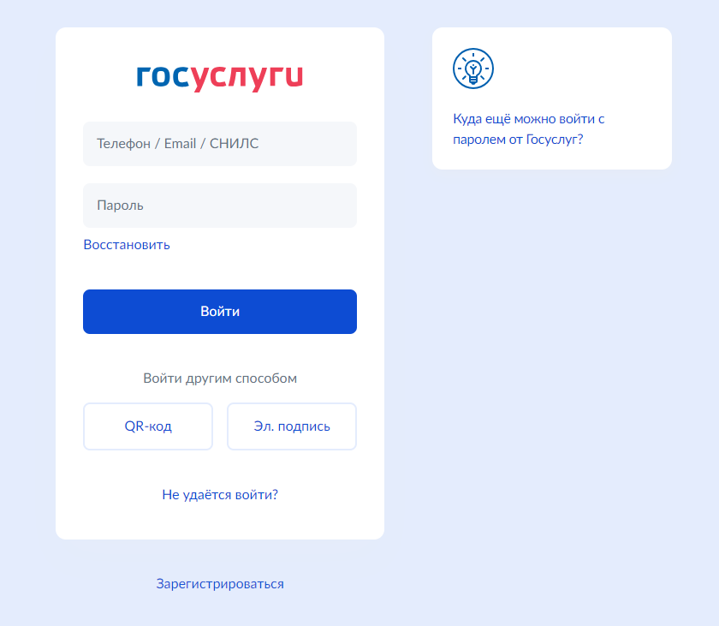
Рисунок 1 – Страница авторизации
На форме авторизации ИА необходимо ввести логин и пароль пользователя и нажать на кнопку «Войти». Произойдет переход на форму «Федеральный реестр медицинских и фармацевтических организаций» (см. Рисунок 2).
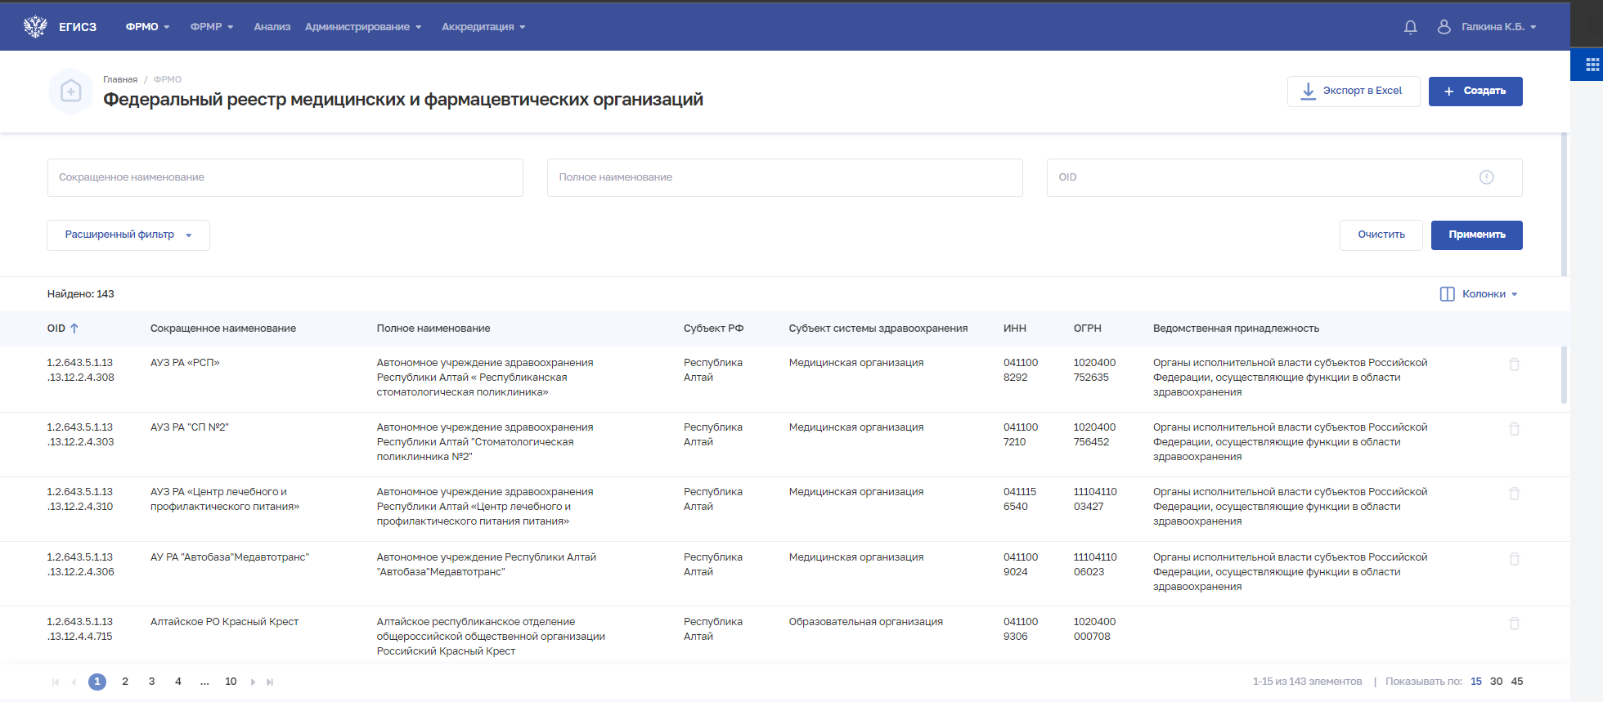
Рисунок 2 – Форма «Федеральный реестр медицинских и фармацевтических организаций»

Выход из Подсистемы
Для корректного завершения работы с Подсистемой необходимо нажать на кнопку «Выход», которая появляется при нажатии на пиктограмму  (см. Рисунок 3).
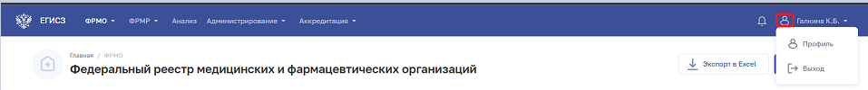
Рисунок 3 – Выход из Подсистемы

Порядок проверки работоспособности
Программное обеспечение Подсистемы работоспособно, если в результате действий Пользователя, изложенных в пункте 3.2.1 настоящего руководства пользователя, загрузилась страница главного окна Подсистемы без выдачи сообщения об ошибке.

Описание операций
Для выполнения операций в Подсистеме Пользователь затрачивает время на заполнение форм, ожидание результата выполнения операций и последующего ознакомления с результатом выполнения. Время отклика интерфейса на запрос не превышает 5 секунд.
При работе с Подсистемой неавторизованному пользователю (то есть в случае, если не осуществлен вход Пользователя в Подсистему), операции, описанные в данном разделе, недоступны.

Форма «Федеральный реестр медицинских и фармацевтических организаций»
Форма «Федеральный реестр медицинских и фармацевтических организаций» предназначена для вывода записей федерального реестра медицинских и фармацевтических организаций. Форма позволяет выполнять фильтрацию реестровых записей. Из формы осуществляется переход к созданию, редактированию и просмотру реестровых записей.
Процесс перехода на форму «Федеральный реестр медицинских и фармацевтических организаций» осуществляется посредством выбора из главного меню значения «ФРМО» и соответствует процессу перехода на главную страницы, описанному в п. 3.2.1 настоящего руководства пользователя.

Просмотр формы «Федеральный реестр медицинских и фармацевтических организаций»
Просмотр формы доступен только авторизованным пользователям, имеющим следующие роли:
- «Работник ОУЗ» (ФРМО);
- «Работник МЗ» (ФРМО);
- «Работник ФОИВ» (ФРМО);
- «Работник организации» (ФРМО);
- «Работник организации, бухгалтер» (ФРМО);
- «Работник РЗН» (ФРМО);
- «Работник МЗ (кадровый департамент)» (ФРМО);
- «Администратор» (ФРМО).
Полный перечень прав и ролей пользователей приведен в приложении к настоящему руководству пользователя (см. Приложение Г настоящего руководства пользователя).
На главной странице Подсистемы осуществляется просмотр списка организаций (Рисунок 4).
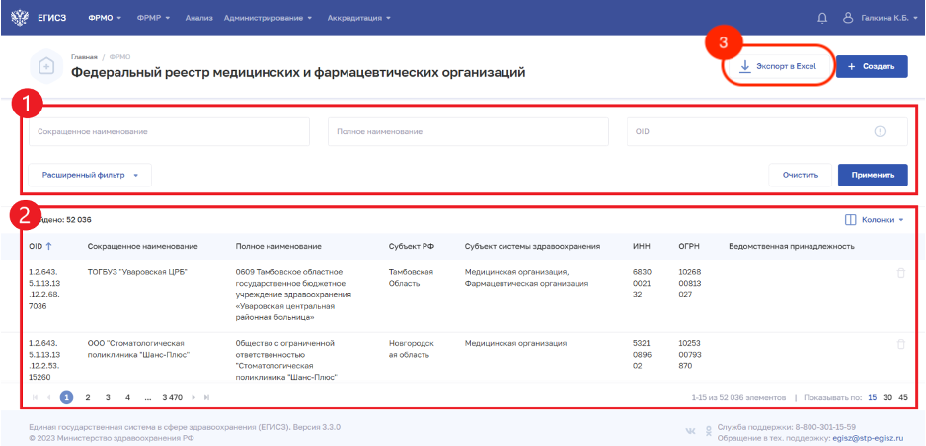
Рисунок 4 – Просмотр списка организаций на главной странице Подсистемы
Страница содержит элементы:
- область фильтрации списка (1). Возможен быстрый или расширенный поиск по заданным параметрам (см. пункт 4.1.2 настоящего руководства пользователя);
- таблица со списком организаций (2);
- кнопка выгрузки результатов поиска в табличный электронный документ (3) (см. пункт 4.1.4 настоящего руководства пользователя).
В таблице доступна настройка отображаемых столбцов, а также сортировка списка по возрастанию или убыванию параметров в выбранном столбце (см. пункт 4.1.3 настоящего руководства пользователя). Таблица содержит столбцы:
- «OID»;
- «Сокращенное наименование»;
- «Полное наименование»;
- «Субъект РФ»;
- «Субъект системы здравоохранения»;
- «ИНН»;
- «ОГРН»;
- «Ведомственная принадлежность».

Фильтрация на форме «Федеральный реестр медицинских и фармацевтических организаций»
В Подсистеме существует возможность гибко настроить отображение списка организаций и найти определенную карточку организации. Доступны варианты фильтрации: быстрый фильтр по ключевым параметрам и расширенный фильтр. Перечень полей, по которым осуществляется поиск, представлен в таблице (Таблица 2).
В полях с текстовым и числовым форматом ввода поиск осуществляется при вводе трех и более символов.
Для фильтрации списка организаций, внесенных в ФРМО, введите параметры поиска и нажмите кнопку «Применить». Отфильтрованный список будет отображен в нижней части страницы. Для открытия полного списка полей фильтрации нажмите кнопку «Расширенный фильтр».
Для сброса фильтров нажмите кнопку «Очистить».
Таблица 2 – Перечень полей, по которым осуществляется поиск
№ п/п | Наименование фильтра | Описание | Формат ввода
 | Быстрый фильтр
 | Сокращенное наименование | Сокращенное наименование организации | Текстовый
 | Полное наименование | Полное наименование организации | Текстовый
 | OID | Идентификационный номер организации | Числовой
 | Расширенный фильтр
 | Субъект | Субъект Российской Федерации, в котором зарегистрирована организация | Выбор из списка (одно значение)
 | Населенный пункт | Наименование населенного пункта, в котором зарегистрирована организация | Текстовый
 | Форма собственности | Тип формы собственности организации | Выбор из списка (одно значение):  «Государственное юридическое лицо»;  «Частное юридическое лицо»;  «Индивидуальный предприниматель»
 | Ведомственная принадлежность | Тип ведомственной принадлежности для формы собственности «Государственное юридическое лицо» | Выбор из списка  (одно значение) из справочника ФРНСИ.РНСИ «Ведомственная принадлежность в Российской Федерации», OID 1.2.643.5.1.13.2.1.1.773
 | Состояние | Текущее состояние субъекта системы здравоохранения | Выбор из списка (одно значение)
 | Признак подчиненности | Вид подчиненности субъекта системы здравоохранения: основное или подчиненное (филиал) | Выбор из списка (одно значение)
 | ИНН | Идентификационный номер налогоплательщика | Числовой
 | КПП | Код причины постановки на учет | Числовой
 | ОГРН | Основной государственный регистрационный номер | Числовой
 | OID подразделения | Идентификационный номер подразделения | Числовой
 | Субъект системы здравоохранения | Тип организации | Выбор из списка (одно значение):  Лицензируемая организация;  Организация здравоохранения;  Фармацевтическая организация;  Образовательная организация;  Медицинская организация
Расширенный фильтр, если выбран тип субъекта системы здравоохранения
«Медицинская организация»
 | Вид деятельности | Вид деятельности медицинской организации | Выбор из списка из справочника ФРНСИ.РНСИ «ФРМО. Номенклатура медицинских организаций по виду медицинской деятельности», OID 1.2.643.5.1.13.13.99.2.289 (одно значение)
 | Территориальный признак | Уровень территориальной принадлежности медицинской организации | Выбор из списка из справочника ФРНСИ.РНСИ «ФРМО. Территориальный признак», OID 1.2.643.5.1.13.13.99.2.293 (одно значение)
 | Уровень организации | Уровень медицинской организации | Выбор из списка из справочника ФРНСИ.РНСИ «ФРМО. Уровень медицинской организации», OID 1.2.643.5.1.13.13.99.2.298 (одно значение)
 | Блок полей «Лицензия» расширенного фильтра
 | Вид деятельности лицензии | Вид деятельности, на которую выдана лицензия медицинской организации | Выбор из списка (одно значение):  Медицинская деятельность;  Фармацевтическая деятельность
 | Работа/услуга лицензии | Вид работ и услуг, оказываемых в рамках лицензии | Выбор из списка (несколько значений) из справочника ФРНСИ.РНСИ «Справочник видов работ и услуг по классификации Росздравнадзора», OID 1.2.643.5.1.13.13.99.2.319
 | Серия/номер | Серия и номер лицензии | Число. В качестве разделителя используется символ «/»
 | Дата выдачи от | Период, в который попадает дата выдачи лицензии | Выбор значения в календаре
 | Дата выдачи до | Период, в который попадает дата выдачи лицензии | Выбор значения в календаре
 | Дата начала от | Период, в который попадает дата начала действия лицензии | Выбор значения в календаре
 | Дата начало до | Период, в который попадает дата начала действия лицензии | Выбор значения в календаре
 | Дата окончания от | Период, в который попадает дата окончания действия лицензии | Выбор значения в календаре
 | Дата окончания до | Период, в который попадает дата окончания действия лицензии | Выбор значения в календаре
 | Статус | Статус лицензии | Выбор из списка (одно значение)
 | Дата подтверждения лицензирующим органом, от | Период, в который попадает дата подтверждения лицензирующим органом | Выбор значения в календаре
 | Дата подтверждения лицензирующим органом, до |  | Выбор значения в календаре
 | Статус проверки лицензирующим органом | Статус проверки лицензирующим органом | Выбор из списка (несколько значений):  Подтверждено;  Не подтверждено;  Изменено после подтверждения
Блок полей «Медицинское оборудование» расширенного фильтра,
если выбран тип субъекта системы здравоохранения «Медицинская организация»
 | Раздел медицинского изделия | Раздел медицинского изделия | Выбор из списка из справочника ФРНСИ.РНСИ «Справочник разделов медицинских изделий по классификации Росздравнадзора», OID 1.2.643.5.1.13.13.99.2.514
 | Тип медицинского изделия | Тип медицинского изделия | Выбор одного или нескольких значений в списке
 | Страна производства | Страна производства оборудования | Выбор из списка (одно значение)
 | Дата ввода от | Период, в который попадает дата ввода оборудования в эксплуатацию | Выбор значения в календаре
 | Дата ввода до |  | Выбор значения в календаре
 | Дата вывода от | Период, в который попадает дата вывода оборудования из эксплуатации | Выбор значения в календаре
 | Дата вывода до |  | Выбор значения в календаре
Расширенный фильтр, если выбран тип субъекта системы здравоохранения
«Образовательная организация»
 | Тип образовательной организации | Тип образовательной организации | Выбор из списка (одно значение) из справочника ФРНСИ.РНСИ «ФРМО. Тип образовательной организации», OID 1.2.643.5.1.13.13.99.2.251

Настройка отображения на форме «Федеральный реестр медицинских и фармацевтических организаций»
Перечень отображаемых колонок в таблице можно настроить. Для этого нажмите кнопку «Колонки» и выберите требуемые параметры из списка (Рисунок 5).
Для выбора доступны колонки:
- «Полное наименование»;
- «Субъект РФ»;
- «Субъект системы здравоохранения»;
- «ИНН»;
- «ОГРН»;
- «Ведомственная принадлежность».
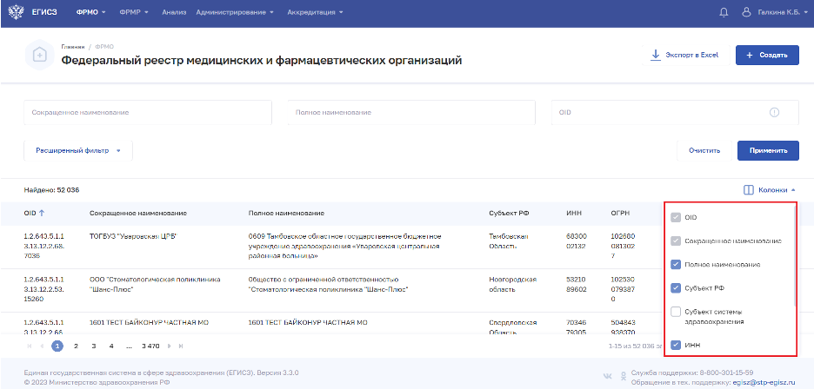
Рисунок 5 – Настройка отображения колонок в списке
Список в таблице можно отсортировать по возрастанию или убыванию значений в выбранной колонке. Для выбора колонки нажмите на нее. Отобразится значок:
-  для сортировки по возрастанию;
- для сортировки по убыванию.
Для списка доступна нумерация страниц результатов поиска и фильтрации (Рисунок 6, 1). Возможно переключение между страницами, а также переход на первую или последнюю страницу списка. Количество отображаемых на странице записей можно изменить в настройках пагинации (Рисунок, 2). Доступны значения: 15, 30, 45 записей на странице. Для выгрузки списка организаций, сформированного по результатам поиска, нажмите кнопку выгрузки результатов поиска в табличный электронный документ (Рисунок, 3).
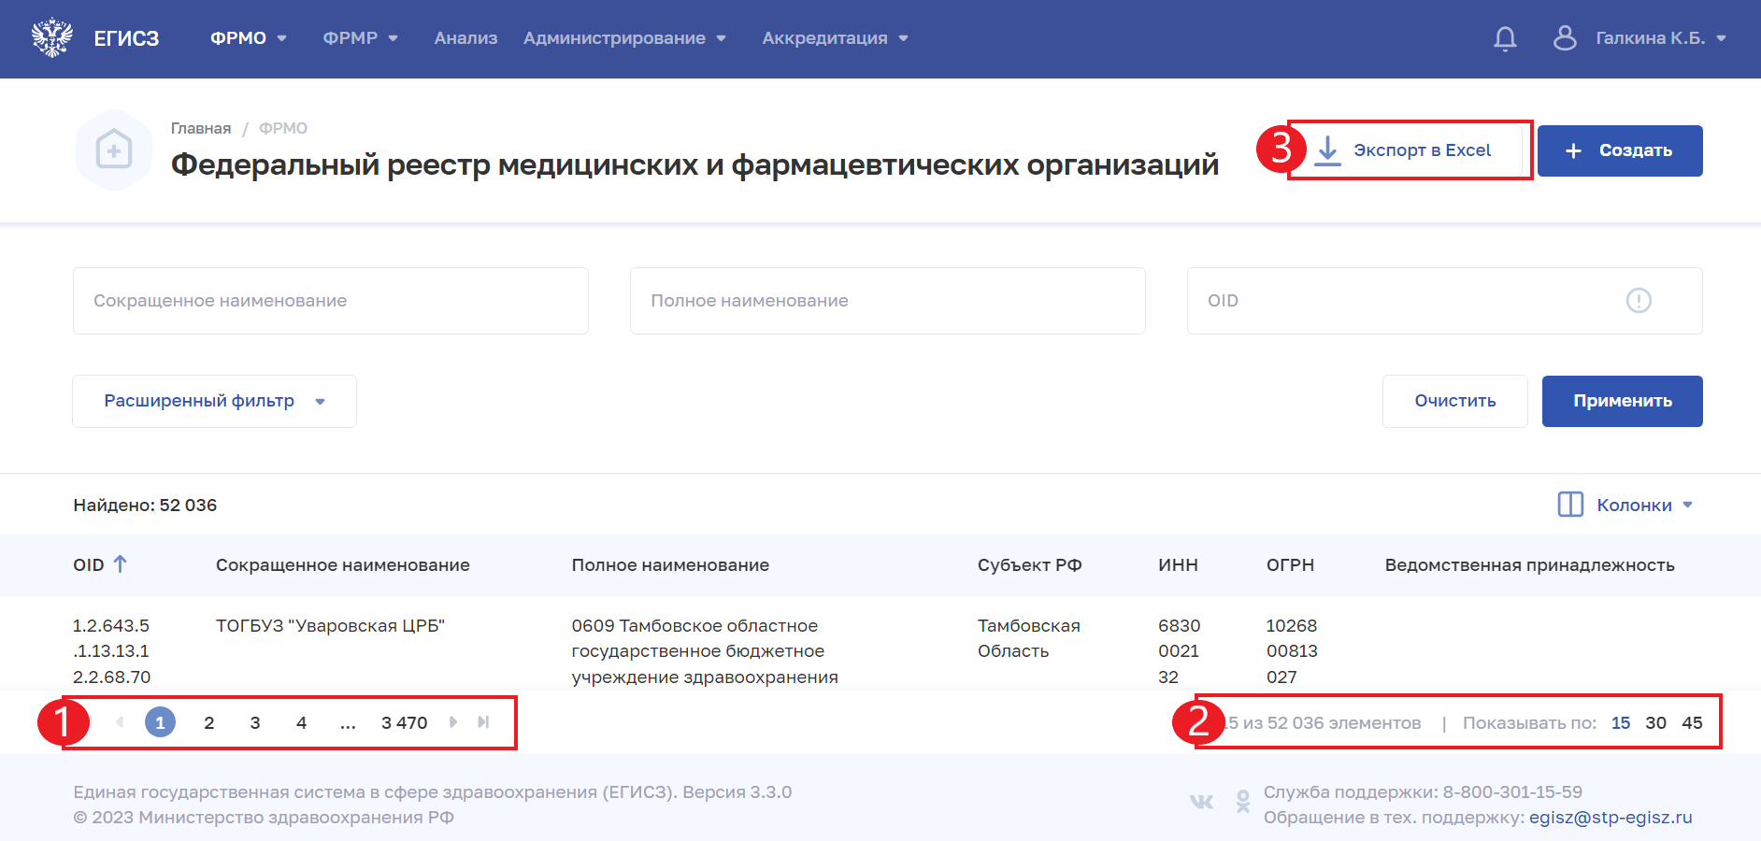
Рисунок 6 – Настройка отображения количества записей, кнопка выгрузки результатов поиска

Выгрузка результатов поиска и фильтрации реестровых записей
Выгрузка результатов поиска и фильтрации реестровых записей доступна только авторизованным пользователям, имеющим следующие роли:
- «Работник ОУЗ» (ФРМО);
- «Работник МЗ» (ФРМО);
- «Работник ФОИВ» (ФРМО);
- «Работник организации» (ФРМО);
- «Работник организации, бухгалтер» (ФРМО);
- «Работник РЗН» (ФРМО);
- «Работник МЗ (кадровый департамент)» (ФРМО);
- «Администратор» (ФРМО).
Для выгрузки результатов поиска и фильтрации данных по параметрам, указанным пользователем, предусмотрена кнопка выгрузки результатов поиска в табличный электронный документ. Данные выгружаются в формате табличного документа. Файл загружается на устройство пользователя в папку для загрузок по умолчанию. Количество записей, выгружаемых в файл, ограничено 15 000 единиц.

Формы пользовательского интерфейса медицинских организаций
В ФРМО подлежат внесению сведения о:
- юридических лицах и индивидуальных предпринимателях, которым была выдана лицензия на осуществление медицинской деятельности;
- юридических лицах и индивидуальных предпринимателях, являющихся соискателями лицензии на осуществление медицинской деятельности;
- юридических лицах и индивидуальных предпринимателях, которым была выдана лицензия на осуществление фармацевтической деятельности.
Не допускается размещение в Подсистеме сведений о медицинских и фармацевтических организациях, подведомственных федеральным органам исполнительной власти, в которых федеральными законами предусмотрена военная служба или приравненная к ней служба, а также сведений о медицинских и фармацевтических организациях, подведомственных федеральным органам исполнительной власти, руководство деятельностью которых осуществляет Президент Российской Федерации.
В случае, если поле не было заполнено в режиме редактирования, оно не будет отображаться в режиме просмотра после сохранения.

Форма «Карточка организации»
Форма предназначена для вывода основных сведений об организации. Из формы осуществляется переход к внесению и редактированию сведений.

Создание организации на форме «Новая организация»
Создание организации на форме «Новая организация» доступно только авторизованным пользователям с ролью «Администратор» (ФРМО).
Добавление в Подсистему организации/соискателя лицензии на осуществление медицинской деятельности пользователям, не имеющим роли «Администратор» (ФРМО), осуществляется на основании заявки уполномоченного лица.
Заявка на добавление организации в ФРМО может быть подана двумя способами:
- в электронном виде через ЕПГУ по ссылке https://www.gosuslugi.ru/609903;
- через СТП egisz@stp-egisz.ru или через сайт https://support.egisz.rosminzdrav.ru/.
Заявка составляется на бумажном носителе, подписывается уполномоченным лицом и заверяется печатью организации/ИП (при наличии печати у организации/ИП). Формы заявок и требования к их оформлению содержатся в приложении к настоящему документу (Приложение А).
После добавления организации в Подсистему пользователю, отправившему заявку, будет направлен ответ на адрес электронной почты, с которого была направлена заявка. В ответе будет указан уникальный идентификатор организации в ФРМО – OID.
Переход на форму «Карточка организации» осуществляется на главной странице Подсистемы после нажатия на ссылку в поле «Сокращенное наименование».

Создание организации на основе карточек других организаций или филиалов на форме «Новая организация на основе существующих»
Создание организации на основе карточек других организаций или филиалов на форме «Новая организация на основе существующих» доступно только авторизованным пользователям с ролью «Администратор» (ФРМО). Пользователям, не имеющим роли «Администратор» (ФРМО), требуется направить заявку в СТП.
В случае, если созданная ранее организация прекратила существование в связи с реорганизацией юридического лица в форме слияния, необходимо направить заявку (формы заявок приведены в приложении к настоящему руководству пользователя (см. Приложение Б настоящего руководства пользователя) в СТП на адрес egisz@stp-egisz.ru или через сайт https://support.egisz.rosminzdrav.ru/, в сопроводительном письме указать вид реорганизации и сведения о реорганизованных юридических лицах (с приложением сканированной копии документа о реорганизации юридического лица).
До направления заявки ответственным сотрудникам организации рекомендуется действовать по следующему алгоритму:
- Перевести в соответствующую медицинскую организацию всех пациентов, прикрепленных к реорганизуемой организации в «Федеральном регистре лиц, инфицированных вирусом иммунодефицита человека», «Федеральном регистре лиц, больных туберкулезом», «Федеральном регистре лиц, больных COVID-19», «Федеральном регистре вакцинированных от COVID-19» и иных федеральных регистрах ЕГИСЗ (при наличии карт пациентов).
- В ФРМР закрыть записи в личных делах работников реорганизуемой организации (то есть отразить их перевод/увольнение) в порядке, описанном в Руководстве пользователя ФРМР, доступном для ознакомления по ссылке https://portal.egisz.rosminzdrav.ru/materials/425.
- В блоке «Структурные подразделения» карточки реорганизуемой организации для каждого подразделения указать дату его упразднения.
- В блоке «Оборудование» карточки реорганизуемой организации для каждой единицы оборудования указать дату вывода из эксплуатации и причину вывода из эксплуатации.
- В блоке «Здания» реорганизуемо организации для каждого здания указать дату завершения эксплуатации и причину завершения эксплуатации.
- В блоке «Врачебные участки» внести дату упразднения каждого врачебного участка; дату окончания прикрепления каждого участкового врача/фельдшера к каждому врачебному участку; дату окончания прикрепления каждого адреса к обслуживанию в каждом врачебном участке.
- В случае, если для реорганизуемой организации указан тип субъекта системы здравоохранения «Образовательная организация», в разделе «Сведения об образовательной организации» необходимо заполнить поле «Дата окончания».
В случае реорганизации юридического лица для предоставления доступа к организации-правопреемнику следует направить в СТП на адрес egisz@stp-egisz.ru или через сайт https://support.egisz.rosminzdrav.ru/ заявку по форме Приложения Б к настоящему руководству пользователя.

Создание филиала на форме «Новый филиал»
Создание филиала на форме «Новый филиал» доступно только авторизованным пользователям с ролью «Администратор» (ФРМО).
На основании части 2 статьи 55 Гражданского кодекса Российской Федерации филиалом признается обособленное подразделение юридического лица, расположенное вне места его нахождения и осуществляющее все его функции или их часть, в том числе функции представительства. Филиалы должны быть указаны в ЕГРЮЛ (абзац 3 части 3 статьи 55 Гражданского кодекса Российской Федерации).
Для добавления в ФРМО филиала пользователям, не имеющим роли «Администратор» (ФРМО), необходимо направить заявку с подписью уполномоченного лица и печатью организации (при наличии печати у организации) в СТП на адрес egisz@stp-egisz.ru или через сайт https://support.egisz.rosminzdrav.ru/ (формы заявок и требования к их оформлению содержатся в приложении к настоящему руководству пользователя (см. Приложение А настоящего руководства пользователя).
После добавления филиала в Подсистему пользователю, отправившему заявку, будет направлен ответ на адрес электронной почты, с которого была направлена заявка; в ответе будет указан уникальный идентификатор филиала в ФРМО – OID.
Переход в карточку сведений о филиале осуществляется на главной странице Подсистемы после нажатия на ссылку в строке с наименованием филиала.
В карточке сведений о филиале указывается наименование головной организации (юридического лица). Переход в карточку сведений о головной организации осуществляется после нажатия на ссылку в строке с ее наименованием в поле «Головная организация для филиала».
Заполнение карточки филиала производится аналогично заполнению карточки организации соответствующего типа субъекта системы здравоохранения.

Создание филиала на основе карточек других организаций или филиалов на форме «Новый филиал на основе существующих»
Создание филиала на основе карточек других организаций или филиалов на форме «Новый филиал на основе существующих» доступно только авторизованным пользователям с ролью «Администратор» (ФРМО). Пользователям, не имеющим роли «Администратор» (ФРМО), требуется направить заявку в СТП.
Описание шагов для направления заявки в СТП с целью создания формы «Карточки организации» для филиала представлено в подпункте 4.1.5.1.2 настоящего руководства пользователя.

Просмотр формы «Карточка организации»
Просмотр формы доступен только авторизованным пользователям, имеющим следующие роли:
- «Работник ОУЗ» (ФРМО);
- «Работник МЗ» (ФРМО);
- «Работник ФОИВ» (ФРМО);
- «Работник организации» (ФРМО);
- «Работник организации, бухгалтер» (ФРМО);
- «Работник РЗН» (ФРМО);
- «Работник МЗ (кадровый департамент)» (ФРМО);
- «Администратор» (ФРМО).
Форма «Карточка организации» содержит список блоков карточки (Рисунок 7, 1):
- «Карточка». Наименование, основные данные и адреса организации;
- «Лицензирование». Сведения о полученных лицензиях организации;
- «Здания». Сведения о зданиях организации;
- «Структурные подразделения». Сведения о структурных подразделениях и организационная структура организации;
- «ТВСП». Сведения о территориально выделенных структурных подразделениях организации;
- «Передвижные подразделения». Сведения о передвижных подразделениях организации;
- «Врачебные участки». Сведения о врачебных участках организации;
- «Штатное расписание». Сведения о штатных расписаниях организации;
- «Доходы и расходы». Сведения по отчетным периодам о доходах и расходах организации;
- «Заработная плата». Сведения по отчетным периодам о заработной плате персонала организации (отображается только для авторизованных пользователей с ролью «Работник организации, бухгалтер» (ФРМО), «Администратор» (ФРМО);
- «Оборудование». Сведения об оборудовании и его расположении в организации;
- «Домовые хозяйства». Сведения о домовых хозяйствах организации;
- «Плановый объем по ТПГГ». Сведения о плановых объемам по ТПГГ организации;
- «Службы санавиации». Сведения о службах санавиации организации;
- «Телемедицинская служба». Сведения о телемедицинской службе организации;
- «Земельные участки». Сведения о земельных участках организации;
- «Национальный проект «Здравоохранение» (отображается только в случае участия медицинской организации мероприятиях федеральных проектов, входящих в национальный проект «Здравоохранение»).
На форме «Карточка организации» отображается область с данными организации (Рисунок 7, 2), кнопка управления данными – «Редактировать» (Рисунок 7, 3) (отображается только авторизованным пользователям с ролью «Работник организации»), кнопка «Персонал» (Рисунок 7, 4) для перехода в ФРМР и просмотра сведений о персонале (Рисунок 8), который трудоустроен в организацию (отображается только авторизованным пользователям с ролью «Работник организации», имеющим доступ в ФРМО и ФРМР), кнопка «Проверить данные» (Рисунок 7, 5) (отображается только авторизованным пользователям с ролью «Работник РЗН») для перехода к первичному подтверждению данных организации.
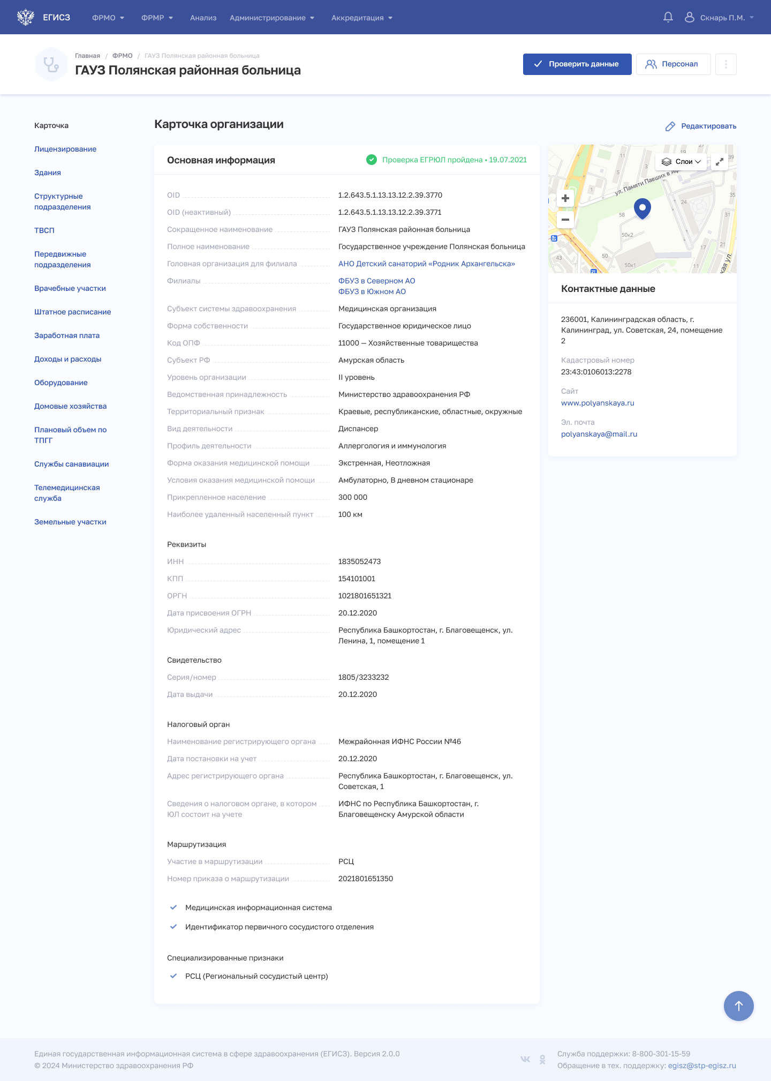
3

5
4
22

1

Рисунок 7 – Форма «Карточка организации»
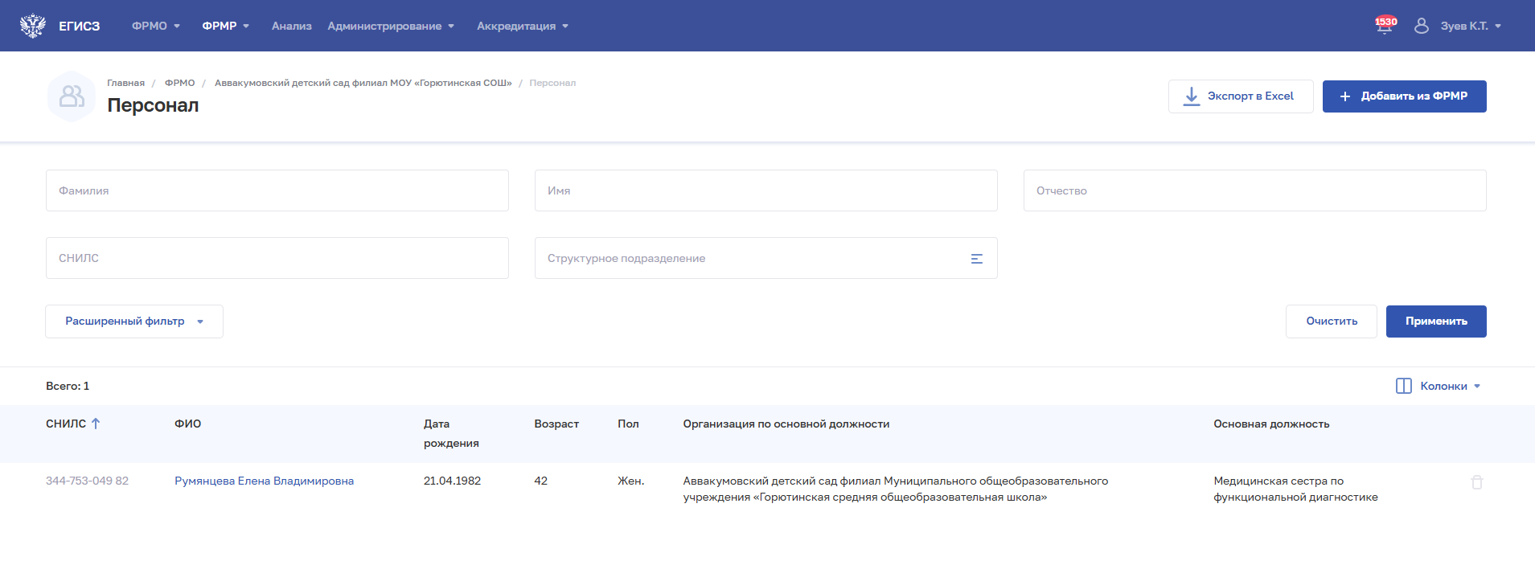
Рисунок 8 – Форма «Персонал»
Если данные организации были подтверждены лицензирующим органом, в заголовке страницы отображается иконка , при наведении курсора на которую отображается всплывающая подсказка с информацией о дате подтверждения (Рисунок 9).
Если данные организации были изменены после проверки лицензирующего органа, на странице отобразится соответствующее информационное сообщение.
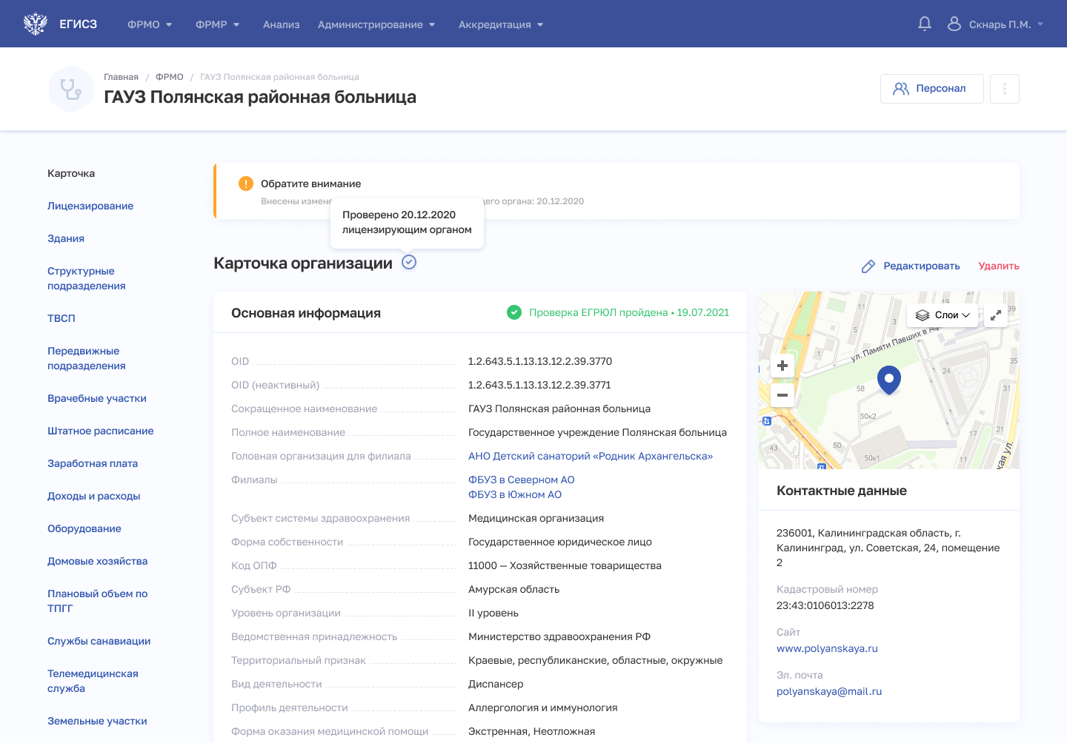
Рисунок 9 – Форма «Карточка организации с подтвержденными данными»
В адресных полях карточки организации, а также во всех блоках сведений об организации отображаются значения адресных объектов с точностью до помещений и земельных участков в случае, если они заполнены.

Редактирование сведений об организации на форме «Редактирование организации»
Редактирование сведений об организации доступно только авторизованным пользователям, имеющим следующие роли:
- «Работник организации» (ФРМО);
- «Работник организации, бухгалтер» (ФРМО);
- «Администратор» (ФРМО).
Для редактирования общей информации об организации, отображающейся при просмотре формы «Карточка организации»:
- Перейдите в ФРМО.
- При необходимости отфильтруйте список (см. пункт 4.1.2 настоящего руководства пользователя).
- Нажмите на сокращенное наименование выбранной организации. Откроется форма «Карточка организации».
- В блоке «Карточка организации» нажмите кнопку «Редактировать» (Рисунок 7, 3). Откроется форма «Редактирование организации» (Рисунок 10).
- Внесите изменения в необходимые поля (поля, обязательные для заполнения, отмечены звездочкой) в разделах:
  - «Основные данные».
  - «Адрес». Описание полей ввода информации о медицинской организации или организации – соискателе лицензии на медицинскую деятельность представлено в таблице (Таблица 3).
- Нажмите кнопку «Сохранить и подписать» и выберите способ сохранения (с использованием УКЭП или без УКЭП).
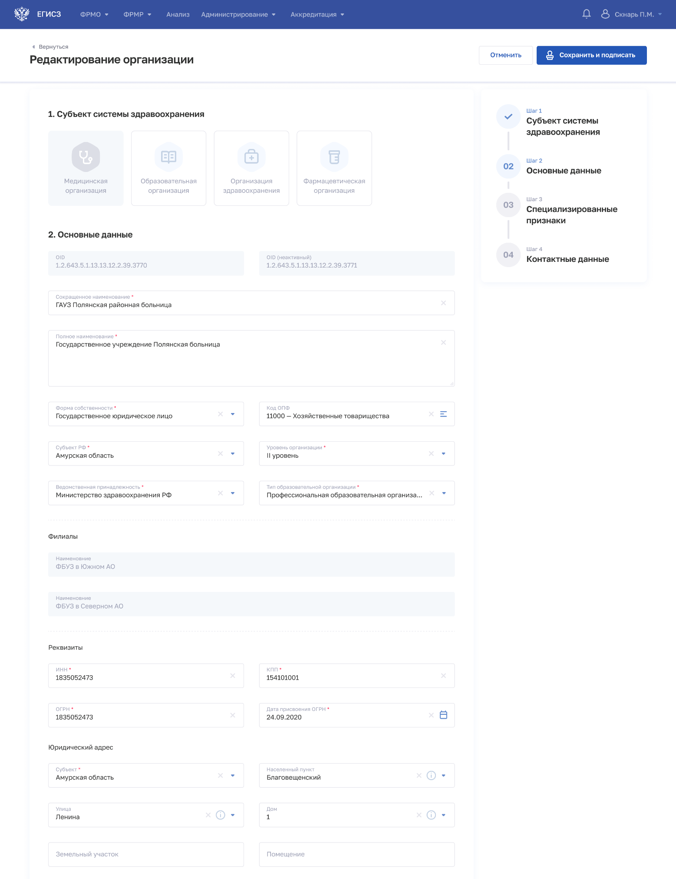
Рисунок 10 – Редактирование медицинской организации
Таблица 3 – Описание полей ввода информации о медицинской организации или организации – соискателе лицензии на медицинскую деятельность
№ п/п | Наименование поля | Описание | Вид, способ ввода
 | Субъект системы здравоохранения | Тип организации: «Медицинская организация» | Выбор значения с помощью пиктограмм
 | Основные данные
 | OID | Уникальный идентификатор медицинской организации | Нередактируемое поле
 | Сокращенное наименование | Сокращенное наименование организации | Текстовое поле с ограничением до 510 символов
 | Полное наименование | Полное наименование организации | Текстовое поле с ограничением до 1000 символов
 | Форма собственности | Тип формы собственности организации | Нередактируемое поле
 | Код ОПФ | Код организационно-правовой формы организации | По нажатию на поле открывается окно для поиска организационно-правовой формы по коду или наименованию.  Выбор значения в окне.  Значения берутся из справочника ФРНСИ.РНСИ «Общероссийский классификатор организационно-правовых форм для Федерального реестра медицинских организаций»,  OID 1.2.643.5.1.13.2.1.1.737
 | Субъект РФ | Субъект Российской Федерации, в котором зарегистрирована организация | Нередактируемое поле.  Значения соответствуют справочнику ФРНСИ.РНСИ «Субъекты Российской Федерации»,  OID 1.2.643.5.1.13.13.99.2.206
 | Уровень организации | Уровень организации | Выбор значения из выпадающего списка.  Значения берутся из справочника ФРНСИ.РНСИ «ФРМО. Уровень медицинской организации»,  OID 1.2.643.5.1.13.13.99.2.298
 | Ведомственная принадлежность | Ведомственная принадлежность организации | Нередактируемое поле.  Значения соответствуют справочнику ФРНСИ.РНСИ «Ведомственная принадлежность в Российской Федерации», OID 1.2.643.5.1.13.2.1.1.773
 | Территориальный признак | Территориальный признак организации | Выбор значения из выпадающего списка.  Поле отображается, если «Форма собственности» организации — «Государственное или муниципальное юридическое лицо».  Значения берутся из справочника ФРНСИ.РНСИ «ФРМО. Территориальный признак», OID 1.2.643.5.1.13.13.99.2.293
 | Учредитель | Учредитель организации | Текстовое поле с ограничением до 512 символов.  Поле отображается, если «Форма собственности» организации — «Частное юридическое лицо»
 | Вид деятельности | Вид деятельности организации | Выбор значения из выпадающего списка.  Поле отображается, если «Форма собственности» организации — «Государственное или муниципальное юридическое лицо» или «Частное юридическое лицо».  Значения берутся из справочника ФРНСИ.РНСИ «ФРМО. Номенклатура медицинских организаций по виду медицинской деятельности», OID 1.2.643.5.1.13.13.99.2.289
 | Профиль деятельности | Профиль деятельности организации | Выбор значения из выпадающего списка. Для выбора доступно только одно значение.  Поле отображается, если значение параметра «Вид деятельности» — «Специализированная больница», «Диспансер», «Поликлиника», «Центр (Лечебно-профилактические медицинские организации)», «Медицинские организации скорой медицинской помощи и переливания крови», «Санаторно-курортные организации», «Центр (Медицинские организации особого типа)», «Бюро», «Лаборатория».  Значения берутся из справочника ФРНСИ.РНСИ «ФРМО. Номенклатура медицинских организаций по виду медицинской деятельности», OID 1.2.643.5.1.13.13.99.2.289.
 | Форма оказания медицинской помощи | Форма оказания медицинской помощи организацией | Выбор одного или нескольких значений из выпадающего списка.  Значения берутся из справочника ФРНСИ.РНСИ «Формы оказания медицинской помощи», OID 1.2.643.5.1.13.13.11.1551
 | Условия оказания медицинской помощи | Условия оказания медицинской помощи организацией | Выбор одного или нескольких значений из выпадающего списка.  Значения берутся из справочника «Условия оказания медицинской помощи», OID 1.2.643.5.1.13.13.99.2.322
 | Прикрепленное население | Количество прикрепленного населения к медицинской организации | Числовое поле
 | Наиболее удаленный населенный пункт, км | Расстояние до наиболее удаленного обслуживаемого населенного пункта в км | Числовое поле
 | Филиалы | Список филиалов организации | Нередактируемые значения
 | Реквизиты
 | ИНН | ИНН | Нередактируемое поле
 | КПП | КПП | Числовое поле с ограничением в 9 символов для организаций типа «Государственное или муниципальное юридическое лицо или «Частное юридическое лицо»
 | ОГРН | ОГРН | Нередактируемое поле
 | Дата присвоения ОГРН | Дата присвоения ОГРН | Выбор даты в календаре
Юридический адрес (для организаций типа «Государственное или муниципальное юридическое лицо» или «Частное юридическое лицо»)
или
Адрес места жительства ИП (для организаций типа «Индивидуальный предприниматель»)
 | Субъект | Субъект Российской Федерации, в котором находится организация | Выбор значения из списка при вводе в поле символов для поиска
 | Населенный пункт | Населенный пункт, в котором находится организация | Выбор значения из списка при вводе в поле символов для поиска
 | Улица | Улица | Выбор значения из списка при вводе в поле символов для поиска
 | Дом | Дом | Выбор значения из списка при вводе в поле символов для поиска
 | Земельный участок | Земельный участок, относящийся к юридическому адресу | Для организаций типа «Государственное или муниципальное юридическое лицо» или «Частное юридическое лицо».  Выбор значения из списка при вводе в поле символов для поиска.  Недоступно для ввода, если указано значение в поле «Помещение»
 | Помещение | Помещение, относящееся к юридическому адресу | Для организаций типа «Государственное или муниципальное юридическое лицо» или «Частное юридическое лицо».  Выбор значения из списка при вводе в поле символов для поиска.  Недоступно для ввода, если указано значение в поле «Земельный участок»
 | Номер квартиры отсутствует в списке (указать вручную) | Признак отсутствия в предлагаемом списке адресов нужного номера квартиры | Для организаций типа «Индивидуальный предприниматель».  Установка флага
 | Квартира | Номер квартиры | Для организаций типа «Индивидуальный предприниматель».  Текстовое поле с ограничением до 10 символов
 | Свидетельство
 | Серия | Серия свидетельства | Текстовое поле длиной 2 символа
 | Номер | Номер свидетельства | Текстовое поле длиной от 7 до 9 символов
 | Дата выдачи | Дата выдачи свидетельства | Выбор даты в календаре
 | Налоговый орган
 | Наименование регистрирующего органа | Наименование регистрирующего органа | Текстовое поле с ограничением до 250 символов
 | Дата постановки на учет | Дата постановки организации на учет | Выбор даты в календаре
 | Адрес регистрирующего органа
 | Субъект | Субъект Российской Федерации, в котором находится регистрирующий орган | Выбор значения из списка при вводе в поле символов для поиска
 | Населенный пункт | Населенный пункт, в котором находится регистрирующий орган | Выбор значения из списка при вводе в поле символов для поиска
 | Улица | Улица | Выбор значения из списка при вводе в поле символов для поиска
 | Дом | Дом | Выбор значения из списка при вводе в поле символов для поиска
 | Земельный участок | Земельный участок, относящийся к адресу регистрирующего органа | Выбор значения из списка при вводе в поле символов для поиска.  Недоступно для ввода, если указано значение в поле «Помещение»
 | Помещение | Помещение, относящееся к адресу регистрирующего органа | Выбор значения из списка при вводе в поле символов для поиска.  Недоступно для ввода, если указано значение в поле «Земельный участок»
 | Сведения о налоговом органе, в котором ЮЛ состоит на учете | Наименование налогового органа, в котором организация состоит на учете | Текстовое поле длиной от 10 до 250 символов
 | Маршрутизация
 | Участие в маршрутизации | Признак участия организации в маршрутизации пациентов | Выбор значения из выпадающего списка
 | Номер приказа о маршрутизации | Номер приказа о маршрутизации | Текстовое поле. Отображается при установке признака участия в маршрутизации
 | Медицинская информационная система | Признак использования Медицинской информационной системы | Установка флага
 | Идентификатор первичного сосудистого отделения | Признак наличия идентификатора первичного сосудистого отделения | Установка флага
 | Специализированные признаки (не указываются для соискателей лицензии на осуществление медицинской деятельности), включая филиалы
 | «Участвует в оказании помощи по программе ОМС» либо «Не участвует в оказании помощи по программе ОМС» | Признак оказания организацией медицинской помощи по программе ОМС | Нередактируемое поле. Сведения в этот подраздел загружаются из справочника ФОМС F032 «Реестр медицинских организаций, осуществляющих деятельность в сфере обязательного медицинского страхования (TRMO)»
Подуровни медицинской организации, включая филиалы (не указываются для соискателей лицензии на осуществление медицинской деятельности).
Данный подраздел отображается при наличии у организации признака участия в оказании помощи по программе ОМС
 | Основная информация
 | Номер записи на соответствующий финансовый год | Уникальный номер записи реестра медицинских организаций, осуществляющих деятельность в сфере обязательного медицинского страхования, на соответствующий финансовый год по медицинской организации | Заполняется на основе справочника ФОМС F032 «Реестр медицинских организаций, осуществляющих деятельность в сфере обязательного медицинского страхования (TRMO)»
 | Код ОКТМО | Код по Общероссийскому классификатору муниципальных образований | Заполняется на основе справочника ФОМС F032 «Реестр медицинских организаций, осуществляющих деятельность в сфере обязательного медицинского страхования (TRMO)».  Может быть несколько значений в привязке к одной организации
 | Код МО в едином реестре ОМС | Код организации в едином реестре медицинских организаций, осуществляющих деятельность в сфере ОМС | Заполняется на основе справочника ФОМС F032 «Реестр медицинских организаций, осуществляющих деятельность в сфере обязательного медицинского страхования (TRMO)».  Может быть несколько значений в привязке к одной организации
 | Субъект, в программе которого участвует МО | Наименование субъекта Российской Федерации, в реализации территориальной программы которого участвует медицинская организация | Заполняется на основе справочника ФОМС F032 «Реестр медицинских организаций, осуществляющих деятельность в сфере обязательного медицинского страхования (TRMO)».  Может быть несколько значений в привязке к одной организации
 | Дата включения в реестр ФОМС | Дата включения организации в единый реестр медицинских организаций, осуществляющих деятельность в сфере ОМС | Заполняется на основе справочника ФОМС F032 «Реестр медицинских организаций, осуществляющих деятельность в сфере обязательного медицинского страхования (TRMO)».  Может быть несколько значений в привязке к одной организации
 | Дата исключения из реестра ФОМС | Дата исключения организации из единого реестра медицинских организаций, осуществляющих деятельность в сфере ОМС | Заполняется на основе справочника ФОМС F032 «Реестр медицинских организаций, осуществляющих деятельность в сфере обязательного медицинского страхования (TRMO)».  Может быть несколько значений в привязке к одной организации
Подуровни медицинской организации для стационара, включая филиалы
Данный подраздел отображается при наличии у организации признака участия в оказании помощи по программе ОМС
 | Подуровень медицинской организации для стационара | Подуровень медицинской организации для стационара | Текст или число. Максимальное количество символов — 1 (цифра или буква кириллицей). Подуровень медицинской организации для дневного стационара заполняется при значении «Стационарно» справочника «Условия оказания медицинской помощи», OID 1.2.643.5.1.13.13.99.2.322.  Каждый подуровень связан с одной записью реестра справочника ФОМС F032 «Реестр медицинских организаций, осуществляющих деятельность в сфере обязательного медицинского страхования (TRMO)». Подуровней, связанных с одной записью реестра справочника, может быть несколько
 | Дата начала | Дата начала | Выбор значения в календаре. Дата начала не должна пересекаться с другим периодом данного подуровня.  Дата начала должна быть не раньше даты включения МО в реестр и не позже даты исключения МО из справочника ФОМС F032 «Реестр медицинских организаций, осуществляющих деятельность в сфере обязательного медицинского страхования (TRMO)»
 | Дата окончания | Дата окончания | Выбор значения в календаре.  Дата окончания не должна пересекаться с другим периодом данного подуровня.  Дата окончания должна быть позже даты начала.  Дата окончания должна быть не раньше даты включения МО в реестр и не позже даты исключения МО из справочника ФОМС F032 «Реестр медицинских организаций, осуществляющих деятельность в сфере обязательного медицинского страхования (TRMO)»;  При добавлении нового подуровня дата окончания предыдущего подуровня должна быть заполнена
Подуровни медицинской организации для дневного стационара, включая филиалы.
Данный подраздел отображается при наличии у организации признака участия в оказании помощи по программе ОМС
 | Подуровень медицинской организации для дневного стационара | Подуровень медицинской организации для дневного стационара | Текст или число. Максимальное количество символов — 1 (цифра или буква кириллицей).  Подуровень медицинской организации для дневного стационара заполняется при значении «В дневном стационаре» справочника «Условия оказания медицинской помощи», OID 1.2.643.5.1.13.13.99.2.322.  Каждый подуровень связан с одной записью реестра справочника ФОМС F032.  Подуровней, связанных с одной записью реестра справочника ФОМС F032 «Реестр медицинских организаций, осуществляющих деятельность в сфере обязательного медицинского страхования (TRMO)», может быть несколько
 | Дата начала | Дата начала | Выбор значения в календаре. Дата начала не должна пересекаться с другим периодом данного подуровня.  Дата начала должна быть не раньше даты включения МО в реестр и не позже даты исключения МО из справочника ФОМС F032 «Реестр медицинских организаций, осуществляющих деятельность в сфере обязательного медицинского страхования (TRMO)»
 | Дата окончания | Дата окончания | Выбор значения в календаре.  Дата окончания не должна пересекаться с другим периодом данного подуровня.  Дата окончания должна быть позже даты начала.  Дата окончания должна быть не раньше даты включения МО в реестр и не позже даты исключения МО из справочника ФОМС F032 «Реестр медицинских организаций, осуществляющих деятельность в сфере обязательного медицинского страхования (TRMO)».  При добавлении нового подуровня дата окончания предыдущего подуровня должна быть заполнена
Подуровни медицинской организации для амбулаторно-поликлинической помощи, включая филиалы.
Данный подраздел отображается при наличии у организации признака участия в оказании помощи по программе ОМС
 | Подуровень медицинской организации для амбулаторно-поликлинической помощи | Подуровень медицинской организации для амбулаторно-поликлинической помощи | Текст или число. Максимальное количество символов — 1 (цифра или буква кириллицей). Каждый подуровень связан с одной записью из справочника ФОМС F032 «Реестр медицинских организаций, осуществляющих деятельность в сфере обязательного медицинского страхования (TRMO)».  Подуровней, связанных с одной записью из справочника ФОМС F032 «Реестр медицинских организаций, осуществляющих деятельность в сфере обязательного медицинского страхования (TRMO)», может быть несколько.  Заполняется при значении «Амбулаторно» справочника «Условия оказания медицинской помощи», OID 1.2.643.5.1.13.13.99.2.322
 | Дата начала | Дата начала | Выбор значения в календаре. Дата начала не должна пересекаться с другим периодом данного подуровня.  Дата начала должна быть не раньше даты включения МО в реестр и не позже даты исключения МО из справочника ФОМС F032 «Реестр медицинских организаций, осуществляющих деятельность в сфере обязательного медицинского страхования (TRMO)»
 | Дата окончания | Дата окончания | Выбор значения в календаре. Дата окончания не должна пересекаться с другим периодом данного подуровня. Дата окончания должна быть позже даты начала. Дата окончания должна быть не раньше даты включения МО в реестр и не позже даты исключения МО из справочника ФОМС F032 «Реестр медицинских организаций, осуществляющих деятельность в сфере обязательного медицинского страхования (TRMO)».  При добавлении нового подуровня дата окончания предыдущего подуровня должна быть заполнена
Дополнительные соглашения МО с ТФОМС по оплате медицинской помощи, оказанной иногородним пациентам, включая филиалы.
Данный подраздел отображается при наличии у организации признака участия в оказании помощи по программе ОМС
 | Дополнительное соглашение МО с ТФОМС по оплате медицинской помощи, оказанной иногородним пациентам | Дополнительное соглашение МО с ТФОМС по оплате медицинской помощи, оказанной иногородним пациентам | Массив данных.  Каждое дополнительное соглашение связано с одной записью из справочника ФОМС F032 «Реестр медицинских организаций, осуществляющих деятельность в сфере обязательного медицинского страхования (TRMO)».  Дополнительных соглашений, связанных с одной записью из справочника ФОМС F032 «Реестр медицинских организаций, осуществляющих деятельность в сфере обязательного медицинского страхования (TRMO)», может быть несколько
 | Дата начала работы по соглашению | Дата начала работы по соглашению | Выбор значения в календаре. Дата начала не должна пересекаться с периодом другого дополнительного соглашения. Дата начала должна быть не раньше даты включения МО в реестр и не позже даты исключения МО из справочника ФОМС F032 «Реестр медицинских организаций, осуществляющих деятельность в сфере обязательного медицинского страхования (TRMO)»
 | Дата окончания (прекращения) работы по соглашению | Дата окончания (прекращения) работы по соглашению | Выбор значения в календаре. Дата окончания не должна пересекаться с периодом другого дополнительного соглашения.  Дата окончания должна быть позже даты начала.  Дата окончания должна быть не раньше даты включения МО в реестр и не позже даты исключения МО из справочника ФОМС F032 «Реестр медицинских организаций, осуществляющих деятельность в сфере обязательного медицинского страхования (TRMO)».  При добавлении дополнительного соглашения дата окончания предыдущего дополнительного соглашения должна быть заполнена
Информация о периоде работы по горизонтальным расчетам, включая филиалы.
Данный подраздел отображается при наличии у организации признака участия в оказании помощи по программе ОМС
 | Информация о периоде работы по горизонтальным расчетам | Информация о периоде работы по горизонтальным расчетам | Массив данных. Каждый период работы по горизонтальным расчетам связан с одной записью из справочника ФОМС F032 «Реестр медицинских организаций, осуществляющих деятельность в сфере обязательного медицинского страхования (TRMO)». Периодов работы по горизонтальным расчетам, связанных с одной записью из справочника ФОМС F032 «Реестр медицинских организаций, осуществляющих деятельность в сфере обязательного медицинского страхования (TRMO)», может быть несколько
 | Дата начала работы по горизонтальным расчетам | Дата начала работы по горизонтальным расчетам | Выбор значения в календаре. Дата начала не должна пересекаться с другим периодом работы по горизонтальным расчетам;  Дата начала должна быть не раньше даты включения МО в реестр и не позже даты исключения МО из справочника ФОМС F032 «Реестр медицинских организаций, осуществляющих деятельность в сфере обязательного медицинского страхования (TRMO)»
 | Дата окончания (прекращения) работы по горизонтальным расчетам | Дата окончания (прекращения) работы по горизонтальным расчетам | Выбор значения в календаре. Дата окончания не должна пересекаться с другим периодом работы по горизонтальным расчетам.  Дата окончания должна быть позже даты начала.  Дата окончания должна быть не раньше даты включения МО в реестр и не позже даты исключения МО из справочника ФОМС F032 «Реестр медицинских организаций, осуществляющих деятельность в сфере обязательного медицинского страхования (TRMO)»
 | Контактные данные
 | Субъект | Субъект Российской Федерации, в котором находится организация | Выбор значения из списка при вводе в поле символов для поиска.  Значения берутся из справочника ФРНСИ.РНСИ «Субъекты Российской Федерации»,  OID 1.2.643.5.1.13.13.99.2.206
 | Населенный пункт | Населенный пункт, в котором находится организация | Выбор значения из списка при вводе в поле символов для поиска
 | Улица | Улица | Выбор значения из списка при вводе в поле символов для поиска
 | Дом | Дом | Выбор значения из списка при вводе в поле символов для поиска
 | Земельный участок | Земельный участок, относящийся к адресу | Выбор значения из списка при вводе в поле символов для поиска.  Недоступно для ввода, если указано значение в поле «Помещение»
 | Помещение | Помещение, относящееся к адресу | Выбор значения из списка при вводе в поле символов для поиска.  Недоступно для ввода, если указано значение в поле «Земельный участок»
 | Почтовый индекс | Почтовый индекс | Число.  Значение должно содержать 6 символов
 | Кадастровый номер | Кадастровый номер | Число в формате ХХ:ХХ:ХХХХХХХ:ХХ или ХХ:ХХ:ХХХХХХ:ХХ
 | Сайт | Сайт организации | Текстовое поле с ограничением до 250 символов
 | Электронная почта | Адрес электронной почты организации | Текстовое поле длиной от 5 по 318 символов

Присоединение организации к другой организации на форме «Присоединение организации в качестве СП к другой организации»
Присоединение организации к другой организации на форме «Присоединение организации в качестве СП к другой организации» доступно только авторизованным пользователям с ролью «Администратор» (ФРМО). Пользователям, не имеющим роли «Администратор» (ФРМО), требуется направить заявку в СТП.
Описание шагов для направления заявки в СТП с целью присоединения организации к другой организации представлено в подпункте 4.1.5.1.2 настоящего руководства пользователя.

Объединение дубликатов карточек организации на форме «Объединение дубликатов»
Объединение дубликатов карточек организации на форме «Объединение дубликатов» доступно только авторизованным пользователям с ролью «Администратор» (ФРМО). Пользователям, не имеющим роли «Администратор» (ФРМО), требуется направить заявку в СТП.
Описание шагов для направления заявки в СТП с целью объединения дубликатов карточек организации представлено в подпункте 4.1.5.1.2 настоящего руководства пользователя.

Разделение сведений из карточки организации на несколько карточек (разделение организации)
Разделение сведений из карточки организации на несколько карточек (разделение организации) доступно только авторизованным пользователям с ролью «Администратор» (ФРМО). Пользователям, не имеющим роли «Администратор» (ФРМО), требуется направить заявку в СТП.
Описание шагов для направления заявки в СТП с целью разделения сведений из карточки организации на несколько карточек представлено в подпункте 4.1.5.1.2 настоящего руководства пользователя.

Перевод в архив карточки организации на форме «Удаление организации»
Перевод в архив формы «Карточка организации» доступен только авторизованным пользователям с ролью «Администратор» (ФРМО). Пользователям, не имеющим роли «Администратор» (ФРМО), требуется направить заявку в СТП.
Для перевода карточки организации в архив следует направить заявку (форма заявки приведена в приложении к настоящему руководству пользователя (см. Приложение В) в СТП на адрес egisz@stp-egisz.ru или через сайт https://support.egisz.rosminzdrav.ru/ с обоснованием причины такого перевода (например, с приложением сканированной копии документа о ликвидации юридического лица или о прекращении деятельности ИП).
До направления заявки ответственным сотрудникам рекомендуется действовать по следующему алгоритму:
- Перевести в соответствующую медицинскую организацию всех пациентов, прикрепленных к ликвидируемой организации в «Федеральном регистре лиц, инфицированных вирусом иммунодефицита человека», «Федеральном регистре лиц, больных туберкулезом», «Федеральном регистре лиц, больных COVID-19», «Федеральном регистре вакцинированных от COVID-19» и иных федеральных регистрах ЕГИСЗ (при наличии карт пациентов).
- В ФРМР закрыть записи в личных делах работников ликвидируемой организации (то есть отразить их перевод/увольнение) в порядке, описанном в Руководстве пользователя ФРМР, доступном для ознакомления по ссылке https://portal.egisz.rosminzdrav.ru/materials/425.
- В блоке «Структурные подразделения» карточки ликвидируемой организации для каждого подразделения указать дату его упразднения.
- В блоке «Оборудование» карточки ликвидируемой организации для каждой единицы оборудования указать дату вывода из эксплуатации и причину вывода из эксплуатации.
- В блоке «Здания» ликвидируемой организации для каждого здания указать дату завершения эксплуатации и причину завершения эксплуатации.
- В блоке «Врачебные участки» ликвидируемой организации внести дату упразднения каждого врачебного участка; дату окончания прикрепления каждого участкового врача/фельдшера к каждому врачебному участку; дату окончания прикрепления каждого адреса к обслуживанию в каждом врачебном участке.
- В случае, если для реорганизуемой организации указан тип субъекта системы здравоохранения «Образовательная организация», в блоке «Сведения об образовательной организации» необходимо заполнить поле «Дата окончания».
Срок перевода карточки организации в архив ФРМО составляет 1 (один) месяц с даты ликвидации юридического лица. Согласно пункту 9 статьи 63 Гражданского кодекса Российской Федерации ликвидация юридического лица считается завершенной, а юридическое лицо – прекратившим существование после внесения сведений о его прекращении в единый государственный реестр юридических лиц в порядке, установленном Федеральным законом от 08.08.2001 № 129-ФЗ «О государственной регистрации юридических лиц и индивидуальных предпринимателей». Аналогичные правила применяются в отношении индивидуальных предпринимателей.
Для восстановления из архива ФРМО карточки организации заинтересованному лицу следует направить мотивированную заявку в СТП; заявка составляется в свободной форме.

Форма «Лицензирование»
Форма предназначена для вывода лицензий организации. Из формы осуществляется переход к просмотру сведений о лицензии и к форме «Планируемые лицензии».
В целях получения новой лицензии Подсистема обеспечивает возможность внесения сведений о планируемых медицинских и фармацевтических услугах.
После получения сведения о лицензии информация о ней автоматически заносится в Реестр лицензиатов и обновляется в карточке организации посредством взаимодействия с АИС «Росздравнадзор».
Сведения о полученных лицензиях отображаются:
- в карточке головной организации на форме «Лицензирование»;
- в карточке филиала на форме «Лицензирование», если адрес филиала указан в лицензии.
Форма также содержит информацию о подтвержденных данных организации (описание представлено ниже в подпункте 4.1.5.2.3 настоящего руководства пользователя).

Просмотр формы «Лицензирование»
Просмотр формы доступен только авторизованным пользователям, имеющим следующие роли:
- «Работник ОУЗ» (ФРМО);
- «Работник МЗ» (ФРМО);
- «Работник ФОИВ» (ФРМО);
- «Работник организации» (ФРМО);
- «Работник организации, бухгалтер» (ФРМО);
- «Работник РЗН» (ФРМО);
- «Работник МЗ (кадровый департамент)» (ФРМО);
- «Администратор» (ФРМО).
Просмотр списка действующих лицензий производится на вкладке «Лицензии» блока «Лицензирование» карточки медицинской организации (Рисунок 11).
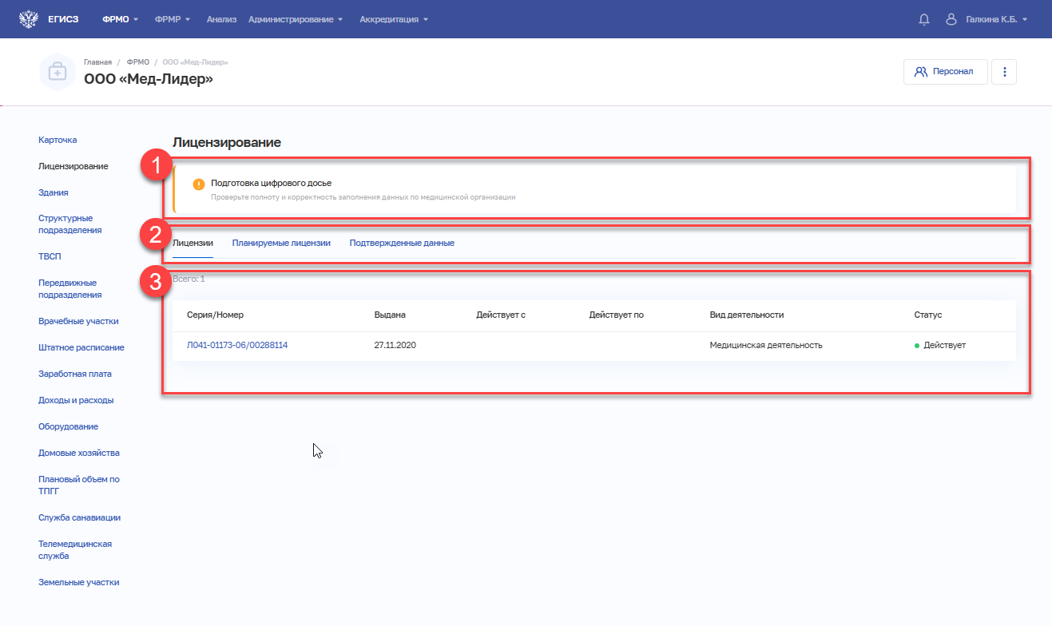
Рисунок 11 – Блок «Лицензирование»
Страница содержит элементы:
- информация о статусе подготовки цифрового досье организации (1);
- кнопки для переключения между вкладками блока (2);
- таблица со списком действующих лицензий выбранной организации (3). Таблица содержит столбцы:
  - «Серия/Номер». По нажатию на наименование открывается карточка лицензии (см. подпункт 4.1.5.2.1.1 настоящего руководства пользователя);
  - «Выдана»;
  - «Действует с»;
  - «Действует по»;
  - «Вид деятельности»;
  - «Статус».

Просмотр данных выданной лицензии на форме «Лицензия»
Для просмотра сведений о выданной лицензии выберите в таблице нужную запись (Рисунок 12).
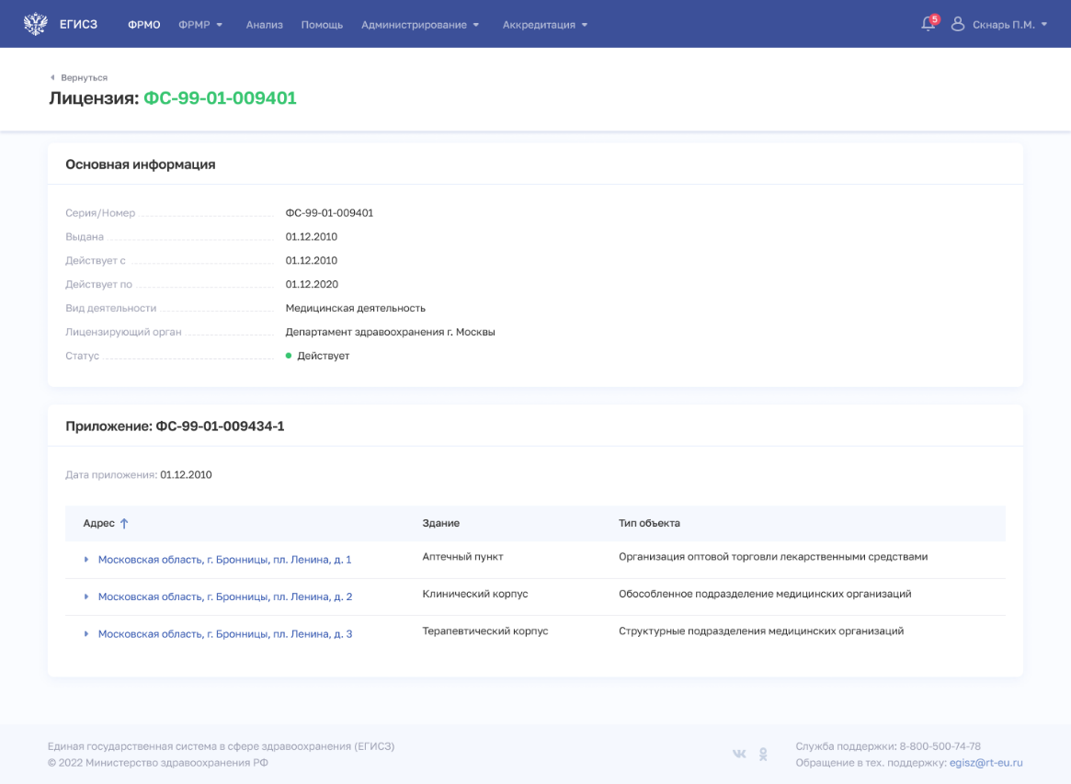
Рисунок 12 – Карточка лицензии
Страница содержит разделы с данными:
- «Основная информация». Содержит основные данные о выданной лицензии организации.
- «Приложение». Содержит таблицу со списком объектов организации, для которых действует выбранная лицензия. Таблица содержит столбцы:
  - «Адрес». По нажатию в строке дополнительно отображается список работ и услуг, оказываемых в рамках лицензии;
  - «Здание»;
  - «Тип объекта».

Просмотр формы «Планируемые услуги»
Просмотр формы доступен только авторизованным пользователям, имеющим следующие роли:
- «Работник ОУЗ» (ФРМО);
- «Работник МЗ» (ФРМО);
- «Работник ФОИВ» (ФРМО);
- «Работник организации» (ФРМО);
- «Работник организации, бухгалтер» (ФРМО);
- «Работник РЗН» (ФРМО);
- «Работник МЗ (кадровый департамент)» (ФРМО);
- «Администратор» (ФРМО).
Просмотр списка планируемых лицензий производится на форме «Планируемые лицензии» блока «Лицензирование» карточки медицинской организации (Рисунок 13).
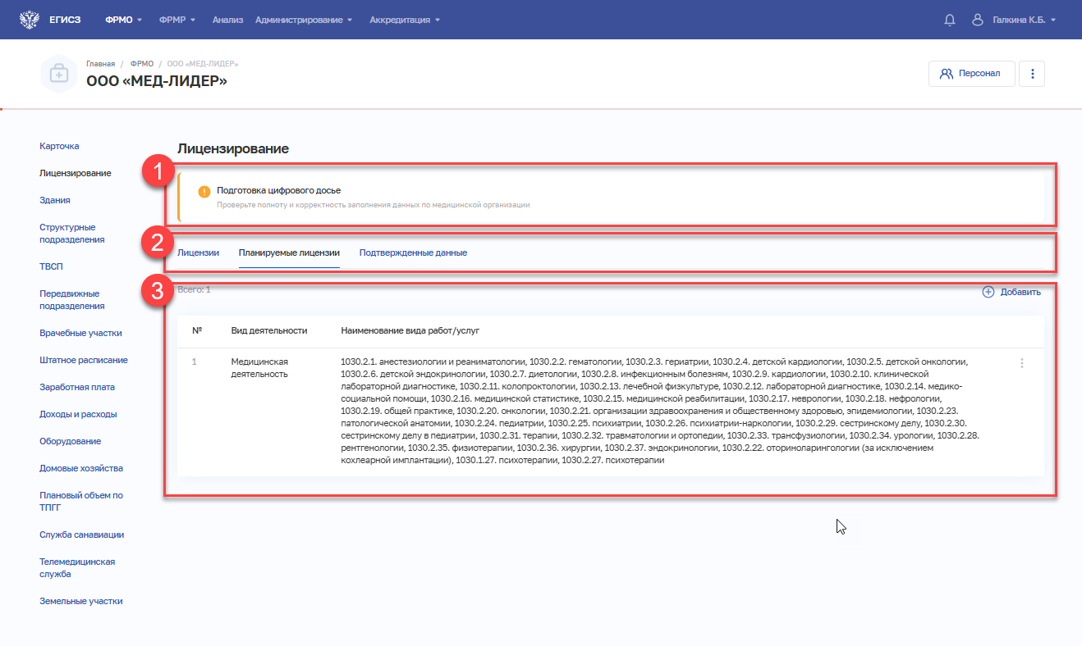
4

Рисунок 13 – Вкладка «Планируемые лицензии»
Страница содержит элементы:
- информация о статусе подготовки цифрового досье организации (1);
- кнопки для переключения между вкладками блока (2);
- таблица со списком планируемых лицензий выбранной организации (3). Таблица содержит столбцы:
  - «№»;
  - «Вид деятельности»;
  - «Наименование вида работ/услуг».
В таблице доступна сортировка списка по возрастанию или убыванию значений в выбранном столбце;
- кнопка «Добавить» для создания новой записи (4).

Добавление записи о планируемых услугах на форме «Новая запись»
Для добавления записи о планируемой лицензии организации:
- Нажмите кнопку «Добавить». Откроется форма «Новая запись» для задания сведений о работах и услугах, планируемых осуществлять в рамках лицензии (Рисунок 14).
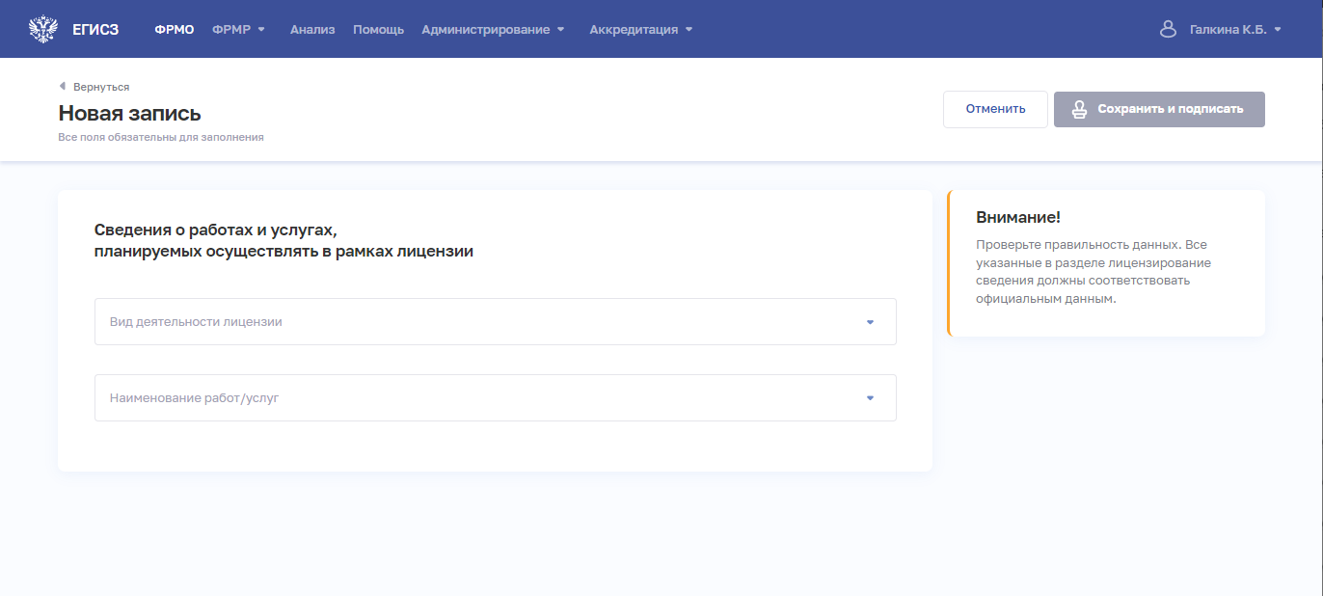
Рисунок 14 – Новая запись
- На форме заполните все поля. Описание полей представлено в таблице (Таблица 4).
- Нажмите кнопку «Сохранить и подписать» и выберите способ сохранения (с использованием УКЭП или без УКЭП).
После получения соответствующей лицензии вкладка «Планируемые лицензии» блока «Лицензирование» будет автоматически очищена.
Таблица 4 – Описание полей формы ввода сведений о планируемых лицензиях
№ п/п | Наименование поля | Описание | Вид, способ ввода
 | Вид деятельности лицензии | Вид деятельности лицензии | Выбор значения из выпадающего списка.  Значения из справочника ФРНСИ.РНСИ «Справочник видов деятельности по классификации Росздравнадзора»,  OID 1.2.643.5.1.13.13.99.2.318
 | Наименование работ/услуг | Наименование работ и услуг, планируемых осуществлять в рамках лицензии | Выбор одного или нескольких значений из выпадающего списка.  Значения из справочника ФРНСИ.РНСИ «Справочник видов работ и услуг по классификации Росздравнадзора»,  OID 1.2.643.5.1.13.13.99.2.319

Редактирование записи о планируемой лицензии на форме «Редактирование записи»
Для редактирования записи о планируемой лицензии:
- В таблице в строке с нужной записью нажмите кнопку и выберите команду «Редактировать».
- Внесите изменения в открывшей форме «Редактирование записи» (см. Рисунок 15).
- Нажмите кнопку «Сохранить и подписать» и выберите способ сохранения (с использованием УКЭП или без УКЭП).
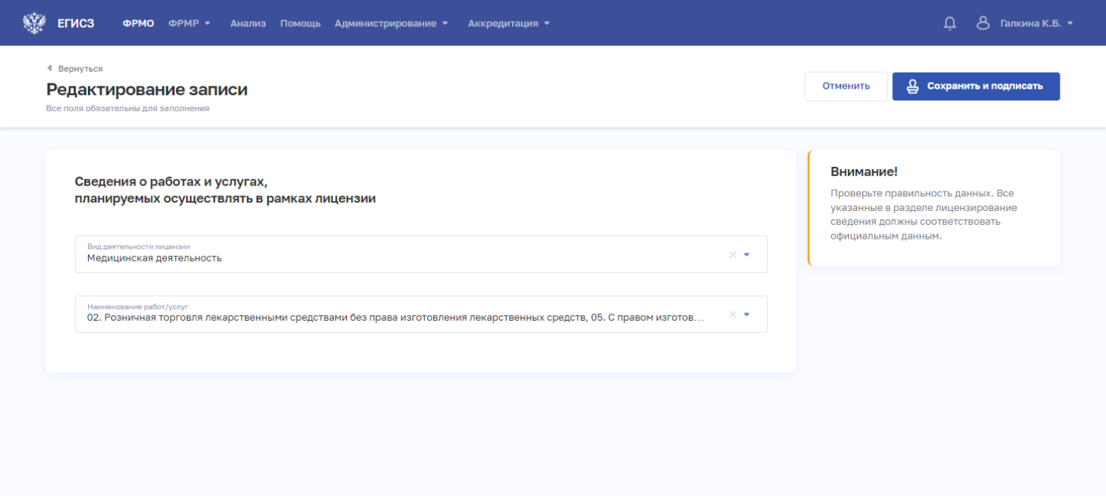
Рисунок 15 – Редактирование записи

Удаление записи о планируемой лицензии на форме «Планируемые услуги»
Примечание. Удаление записи о планируемой лицензии возможно в случае, если планируемые работы или услуги не указаны в карточке структурного подразделения.
Для удаления записи о планируемой лицензии:
- В таблице в строке с нужной записью нажмите кнопку и выберите команду «Удалить».
- Подтвердите удаление и выберите способ сохранения (с использованием УКЭП или без УКЭП).

Просмотр формы «Подтвержденные данные»
Просмотр формы и подписанных сведений доступен только авторизованным пользователям, имеющим следующие роли:
- «Работник ОУЗ» (ФРМО);
- «Работник МЗ» (ФРМО);
- «Работник ФОИВ» (ФРМО);
- «Работник организации» (ФРМО);
- «Работник организации, бухгалтер» (ФРМО);
- «Работник РЗН» (ФРМО);
- «Работник МЗ (кадровый департамент)» (ФРМО);
- «Администратор» (ФРМО).
Просмотр версий подтвержденных данных организации производится на форме «Подтвержденные данные» блока «Лицензирование» карточки медицинской организации (Рисунок 16). Подтверждение данных организации производится пользователями с ролью «Работник РЗН» (ФРМО) (см. пункт 4.1.9 настоящего руководства пользователя).
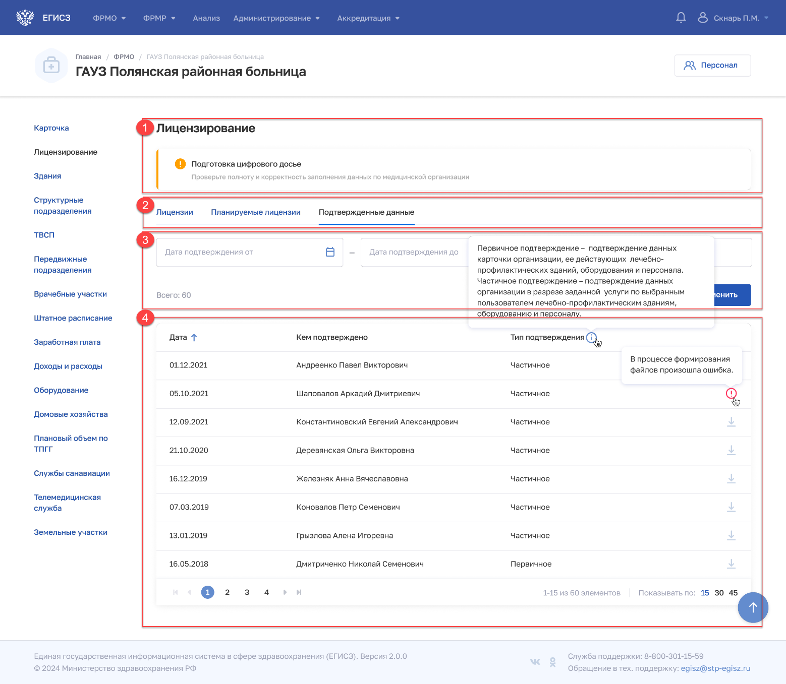
Рисунок 16 – Вкладка «Подтвержденные данные»
Страница содержит элементы:
- информация о статусе подготовки цифрового досье организации (1);
- кнопки для переключения между вкладками блока (2);
- область фильтрации списка (3) (см. подпункт 4.1.5.2.3.1 настоящего руководства пользователя);
- таблица со списком версий подтвержденных данных организации (4). Таблица содержит столбцы:
  - «Дата»;
  - «Кем подтверждено»;
  - «Тип подтверждения». Рядом с заголовком отображается пиктограмма , по нажатию на которую отображается подсказка с описанием типов подтверждения;
  - кнопка для скачивания файла с информацией о подтвержденных данных организации (см. подпункт 4.1.5.2.3.2 настоящего руководства пользователя);
  - кнопка  для запуска повторного формирования и подписания файлов в случае, если в процессе формирования файлов произошла ошибка (см. подпункт 4.1.5.2.3.3 настоящего руководства пользователя).
В таблице доступна сортировка списка по возрастанию или убыванию значений в выбранном столбце.

Фильтрация на вкладке «Подтвержденные данные»
В Подсистеме существует возможность гибко настроить отображение списка версий подтвержденных данных организации и найти определенную версию. Перечень полей, по которым осуществляется поиск, представлен в таблице (Таблица 5).
Для фильтрации списка версий подтвержденных данных организации введите параметры поиска и нажмите кнопку «Применить». Отфильтрованный список будет отображен в нижней части страницы.
Для сброса фильтров нажмите кнопку «Очистить».
Таблица 5 – Перечень полей, по которым осуществляется поиск списка версий подтвержденных данных организации
№ п/п | Наименование фильтра | Описание | Формат ввода
 | Дата подтверждения от | Период, в который попадает дата подтверждения данных организации | Выбор значения в календаре
 | Дата подтверждения до |  | Выбор значения в календаре
 | Кем подтверждено | ФИО пользователя, подтвердившего данные организации | Текстовый. Поиск осуществляется при вводе трех и более символов

Скачивание файлов с подтвержденными данными организации
Скачивание архива, содержащего файлы (сведения в формате PDF, JSON и SIG-файл с подписью) с подтвержденными данными организации доступно только авторизованным пользователям с ролями:
- «Работник ОУЗ» (ФРМО);
- «Работник МЗ» (ФРМО);
- «Работник ФОИВ» (ФРМО);
- «Работник организации» (ФРМО);
- «Работник организации, бухгалтер» (ФРМО);
- «Работник РЗН» (ФРМО);
- «Работник МЗ (кадровый департамент)» (ФРМО);
- «Администратор» (ФРМО).
Для скачивания архива, содержащего файлы (сведения в формате PDF, JSON и SIG-файл с подписью) с подтвержденными данными организации в таблице со списком версий подтвержденных данных организации, выберите нужную запись и нажмите кнопку . Будет скачан архив с файлами (сведения в формате PDF, JSON и SIG-файл с подписью) с подтвержденными данными организации. Состав архива зависит от количества файлов, сформированных во время подписания:
- файл с информацией об организации;
- файл с информацией о зданиях;
- файл с информацией об оборудовании;
- файл с информацией о персонале.

Повторное формирование и подписание файлов с подтвержденными данными организации
Повторное формирование и подписание файлов с подтвержденными данными организации доступно только авторизованным пользователям с ролью «Работник РЗН» (ФРМО).
Для запуска повторного формирования и подписания файлов с подтвержденными данными организации в случае, если в процессе формирования файлов произошла ошибка:
- В таблице со списком версий подтвержденных данных организации выберите нужную запись и нажмите кнопку . Откроется окно с подтверждением выполнения операции (см. Рисунок 17).
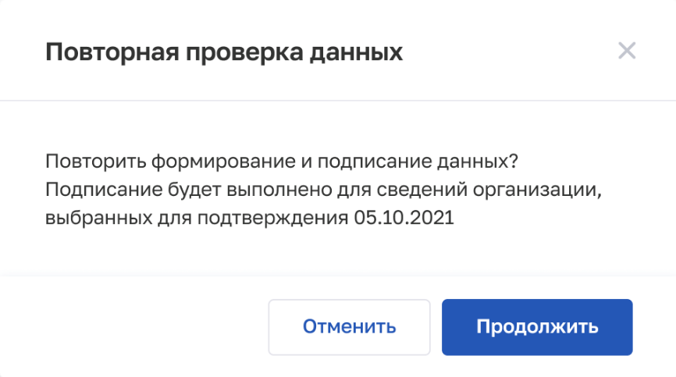
Рисунок 17 – Окно «Повторная проверка данных»
- Нажмите кнопку «Продолжить». Откроется окно для выбора сертификата подписи.
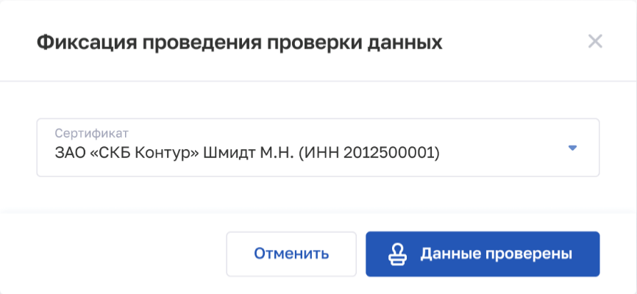
Рисунок 18 – Окно «Повторная проверка данных»
- Выберите сертификат и нажмите кнопку «Данные проверены». Процесс формирования и подписания данных будет запущен.

Форма «Лечебно-профилактические здания»
Форма предназначена для вывода перечня лечебно-профилактических зданий организации. Из формы осуществляется переход к внесению и редактированию сведений о зданиях.

Просмотр формы «Лечебно-профилактические здания»
Просмотр формы «Лечебно-профилактические здания» доступен только авторизованным пользователям с ролями:
- «Работник ОУЗ» (ФРМО);
- «Работник МЗ» (ФРМО);
- «Работник ФОИВ» (ФРМО);
- «Работник организации» (ФРМО);
- «Работник организации, бухгалтер» (ФРМО);
- «Работник РЗН» (ФРМО);
- «Работник МЗ (кадровый департамент)» (ФРМО);
- «Администратор» (ФРМО).
Управление сведениями о зданиях производится в блоке «Здания» карточки организации (Рисунок 19).

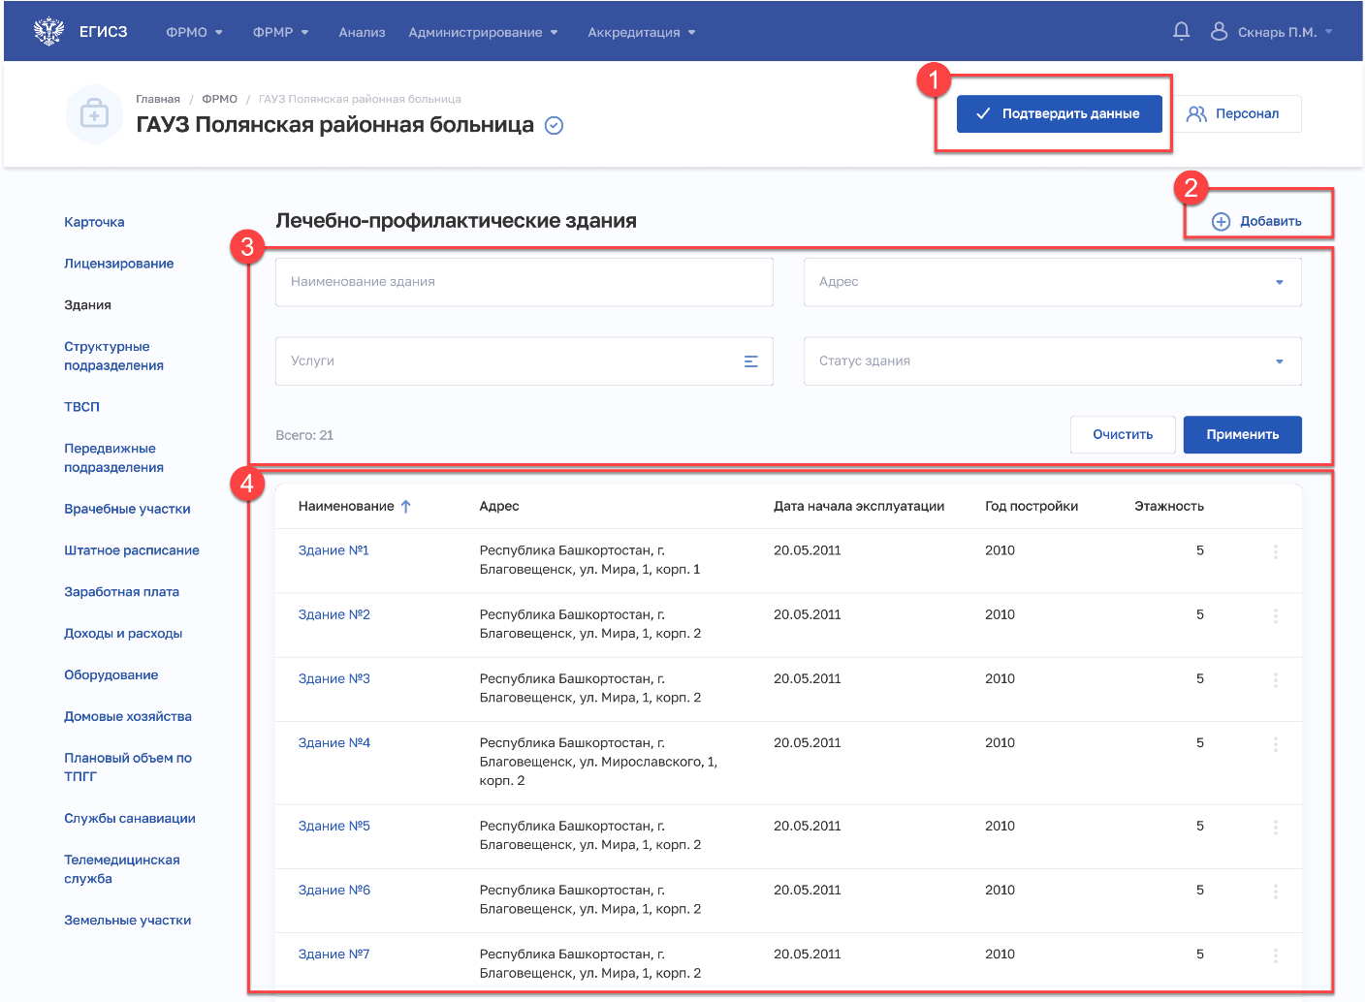
Рисунок 19 – Блок «Здания»
Страница содержит элементы:
- кнопка «Проверить данные» (1) для перехода к частичному подтверждению данных организации для выбранных зданий. Отображается только для пользователей с ролью «Работник РЗН» (ФРМО) (см. пункт 4.1.9 настоящего руководства пользователя);
Условия доступности кнопки «Проверить данные»:
    - Для списка зданий в блоке «Здания» применен фильтр по выбранной услуге;
    - В списке зданий присутствует хотя бы одно значение не в статусе «Эксплуатация завершена», «Удалено» или «Черновик»;
- кнопка «Добавить» (2) для создания новой записи (см. подпункт 4.1.5.3.3 настоящего руководства пользователя).
- область фильтрации списка (3) (см. подпункт 4.1.5.3.2 настоящего руководства пользователя);
- таблица со списком зданий выбранной организации (Рисунок 19, 1). В таблице доступна сортировка списка по возрастанию или убыванию параметров в выбранном столбце. Таблица содержит столбцы:
  - «Наименование». По нажатию на наименование открывается форма «Карточка лечебно-профилактического здания (см. подпункт 4.1.5.3.4 настоящего руководства пользователя);
  - «Адрес»;
  - «Дата начала эксплуатации»;
  - «Год постройки»;
  - «Этажность»;
В конце каждой строки в таблице расположена кнопка для выбора действия с записью:
  - «Редактировать» (см. подпункт 4.1.5.3.5 настоящего руководства пользователя);
  - «Удалить» (см. подпункт 4.1.5.3.7 настоящего руководства пользователя).
Если данные организации были подтверждены лицензирующим органом, в заголовке страницы отображается иконка , при наведении курсора на которую отображается всплывающая подсказка с текстом «Проверено <дата подтверждения> лицензирующим органом».
Если данные здания были изменены после проверки лицензирующего органа, в строке таблицы отобразится иконка , при наведении курсора на которую отображается всплывающая подсказка с текстом «Внесены изменения после проверки лицензирующего органа <дата подтверждения>».
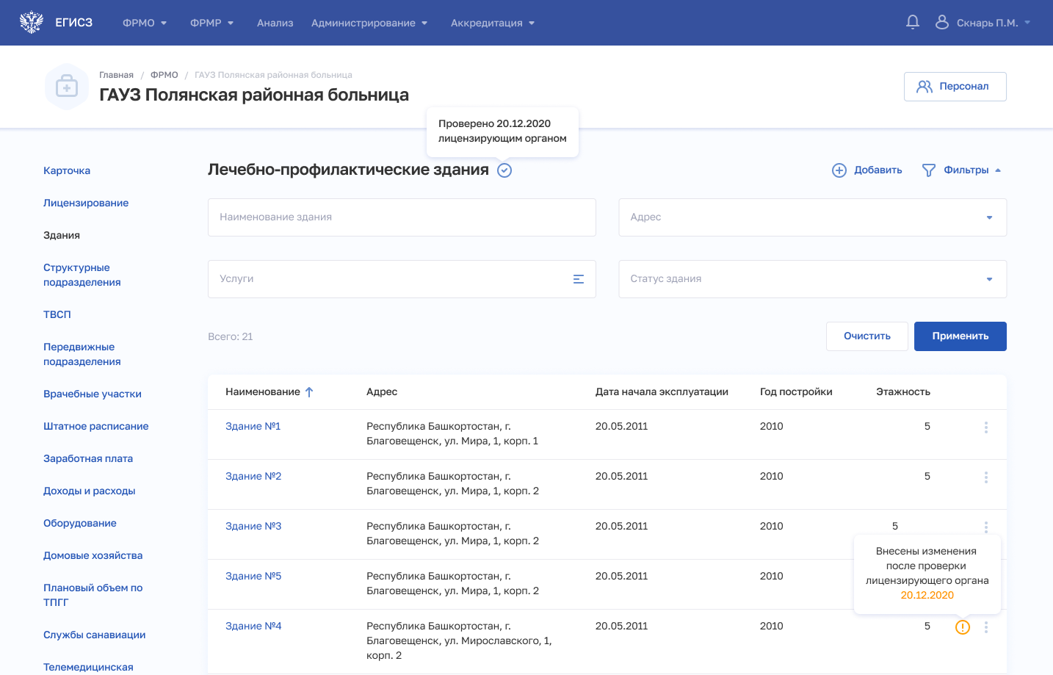
Рисунок 20 – Всплывающая подсказка в блоке «Здания» после проверки сведений лицензирующим органом

Фильтрация на форме «Новое лечебно-профилактическое здание»
В Подсистеме существует возможность гибко настроить отображение списка лечебно-профилактических зданий и найти определенное здание. Перечень полей, по которым осуществляется поиск, представлен в таблице (Таблица 6).
Для фильтрации списка лечебно-профилактических зданий введите параметры поиска и нажмите кнопку «Применить». Отфильтрованный список будет отображен в нижней части страницы.
Для сброса фильтров нажмите кнопку «Очистить».
Таблица 6 – Перечень полей, по которым осуществляется поиск списка лечебно-профилактических зданий
№ п/п | Наименование фильтра | Описание | Формат ввода
 | Наименование здания | Название здания | Текстовый. Поиск осуществляется при вводе двух и более символов
 | Адрес | Адрес здания | Выбор из списка  (несколько значений)
 | Услуги | Медицинские услуги, оказываемые в здании | Выбор из списка в модальном окне  (несколько значений)
 | Статус здания | Статус здания | Выбор из списка  (несколько значений)

Добавление здания на форме «Новое лечебно-профилактическое здание»
Добавление здания на форме «Новое лечебно-профилактическое здание» доступно только авторизованным пользователям с ролями:
- «Работник организации» (ФРМО);
- «Работник организации, бухгалтер» (ФРМО);
- «Администратор» (ФРМО).
Для добавления записи о здании:
- В блоке «Здания» нажмите кнопку «Добавить». Откроется форма «Новое лечебно-профилактическое здание» (Рисунок 21).
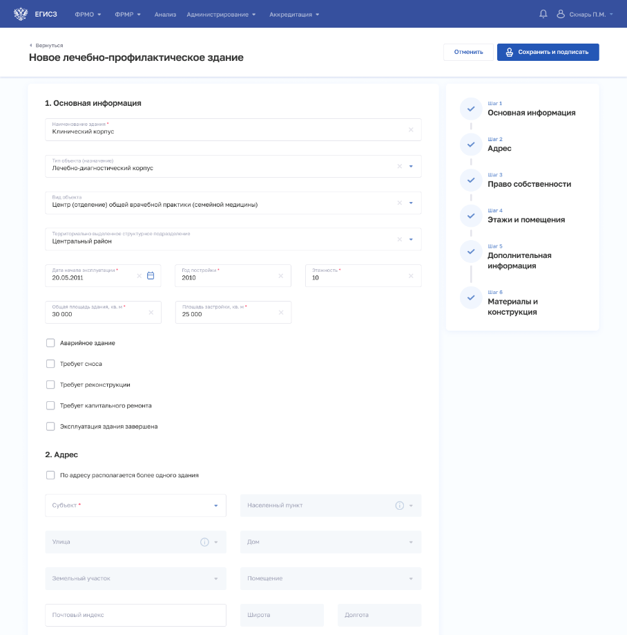
Рисунок 21 – Форма внесения сведений о лечебно-профилактическом здании
- На форме заполните все необходимые поля в разделах (поля, обязательные для заполнения, отмечены звездочкой):
  - «Общие сведения»;
  - «Адрес»;
  - «Право собственности»;
  - «Этажи и помещения»;
  - «Дополнительная информация»;
  - «Материалы и конструкция».
Описание полей ввода информации о зданиях представлено в таблице (Таблица 7).
- В блоке «Этажи и помещения» нажмите «Добавить». Откроется окно «Новый этаж и помещения» (Рисунок 22). В окне заполните все поля.
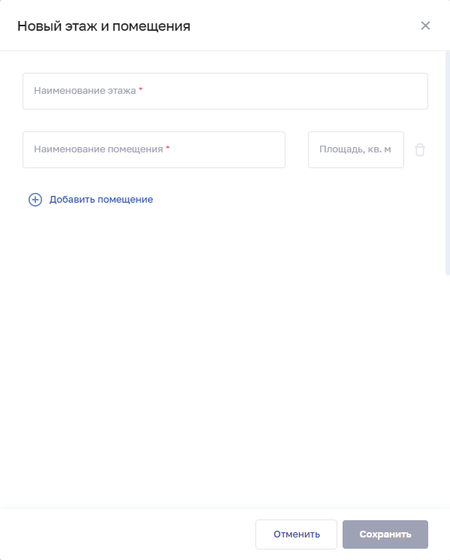
Рисунок 22 – Новый этаж и помещения
- Нажмите «Добавить помещение» для добавления нового помещения на этаже.
- Нажмите кнопку «Сохранить». Окно закроется, произойдет возврат на форму «Новое лечебно-профилактическое здание».
- После заполнения данных в меню справа напротив соответствующего раздела появляется символ , который означает готовность раздела.
- Нажмите кнопку «Сохранить и подписать» и выберите способ сохранения (с использованием УКЭП или без УКЭП).
Таблица 7 – Описание полей ввода информации о зданиях
№ п/п | Наименование поля | Описание | Вид, способ ввода
 | Общие сведения
 | Субъект РФ | Субъект Российской Федерации, к которому относится здание организации | Выбор значения из выпадающего списка.  Значения берутся из справочника ФРНСИ.РНСИ «Субъекты Российской Федерации», OID 1.2.643.5.1.13.13.99.2.206
 | Наименование здания | Название здания | Текстовое поле с ограничением до 256 символов
 | Тип объекта (назначение) | Назначение здания организации | Выбор значения из выпадающего списка. Возможные значения:  лечебный корпус;  лечебно-диагностический корпус;  диагностический корпус;  хозяйственно-бытовая постройка;  склад;  гараж;  котельная;  контрольно-пропускной пункт;  административное;  иное
 | Вид объекта | Вид объекта | Выбор значения из выпадающего списка. Возможные значения:  фельдшерско-акушерский пункт;  фельдшерский пункт;  фельдшерский здравпункт;  амбулатория;  врачебная амбулатория;  центр (отделение) общей врачебной практики (семейной медицины);  поликлиника;  поликлиника детская;  центральная районная больница;  районная больница;  участковая больница;  городская больница;  детская городская больница;  центр консультативно-диагностический (поликлиники консультативно – диагностический);  центр консультативно -диагностический детский (поликлиника консультативно – диагностическая детская)
 | Территориально выделенное структурное подразделение | Наименование территориально выделенного структурного подразделения,  в состав которого входит здание | Выбор значения из выпадающего списка. Указание территориально выделенного структурного подразделения производится в блоке «Территориально выделенные структурные подразделения»  (см. подпункт 4.1.5.5.2 настоящего руководства пользователя)
 | Дата начала эксплуатации | Дата начала эксплуатации здания | Выбор значения из календаря.  Дата начала эксплуатации должна быть не раньше года постройки и не позже текущей даты
 | Год постройки | Год постройки здания | Числовое поле длиной 4 символа.  Года постройки не должен превышать текущий год
 | Этажность | Количество этажей в здании | Числовое поле. Значение не должно превышать 25
 | Общая площадь здания, кв. м | Общая площадь здания, кв. м | Числовое поле с ограничением до 10 символов
 | Площадь застройки,  кв. м | Площадь застройки, на которой находится здание, кв. м | Числовое поле с ограничением до 10 символов. Количество знаков после запятой – 1
 | Аварийное здание | Признак аварийности здания | Установка флага
 | Реквизиты акта аварийности | Реквизиты акта о признании объекта аварийным | Текстовое поле.  Поле отображается, если установлен флаг «Аварийное здание»
 | Акт о признании объекта аварийным | Файл акта о признании объекта аварийным | Загрузка файла в формате JPEG, JPG, PDF.  Поле отображается, если установлен флаг «Аварийное здание»
 | Требует сноса | Признак необходимости сноса здания | Установка флага
 | Реквизиты документа о сносе | Реквизиты документа о сносе объекта | Текстовое поле.  Поле отображается, если установлен флаг «Требует сноса»
 | Номер документа | Номер документа о сносе объекта | Текстовое поле.  Поле отображается, если установлен флаг «Требует сноса»
 | Файл документа о сносе | Файл документа о сносе объекта | Загрузка файла в формате JPEG, JPG, PDF.  Поле отображается, если установлен флаг «Требует сноса»
 | Требует реконструкции | Признак необходимости реконструкции здания | Установка флага
 | Площадь требуемой реконструкции, кв. м | Площадь требуемой реконструкции здания, кв. м | Текстовое поле.  Поле отображается, если установлен флаг «Требует реконструкции»
 | Требует капитального ремонта | Признак необходимости капитального ремонта здания | Установка флага
 | Реквизиты документа о капитальном ремонте | Реквизиты документа о капитальном ремонте | Текстовое поле.  Поле отображается, если установлен флаг «Требует капитального ремонта»
 | Номер документа | Номер документа о капитальном ремонте | Текстовое поле.  Поле отображается, если установлен флаг «Требует капитального ремонта»
 | Файл документа о капитальном ремонте | Файл документа о капитальном ремонте | Загрузка файла в формате JPEG, JPG, PDF.  Поле отображается, если установлен флаг «Требует капитального ремонта»
 | Эксплуатация здания завершена | Признак завершения эксплуатации здания | Установка флага
 | Дата завершения эксплуатации | Дата завершения эксплуатации | Выбор значения из календаря.  Поле отображается, если установлен флаг «Эксплуатация здания завершена»
 | Причина завершения эксплуатации | Причина завершения эксплуатации | Выбор значения из выпадающего списка.  Поле отображается, если установлен флаг «Эксплуатация здания завершена»
 | Адрес
 | Субъект | Субъект Российской Федерации, в котором находится здание | Выбор значения из списка при вводе в поле символов для поиска
 | Населенный пункт | Населенный пункт, в котором находится здание | Выбор значения из списка при вводе в поле символов для поиска
 | Улица | Улица | Выбор значения из списка при вводе в поле символов для поиска
 | Дом | Дом | Выбор значения из списка при вводе в поле символов для поиска
 | Земельный участок | Земельный участок, относящийся к адресу здания | Выбор значения из списка при вводе в поле символов для поиска.  Недоступно для ввода, если указано значение в поле «Помещение»
 | Помещение | Помещение, относящееся к адресу здания | Выбор значения из списка при вводе в поле символов для поиска.  Недоступно для ввода, если указано значение в поле «Земельный участок»
 | Почтовый индекс | Почтовый индекс | Числовое поле длиной 6 символов
 | Широта | Географические координаты | Заполняются автоматически при вводе адреса. Недоступны для редактирования
 | Долгота | Географические координаты
 | Право собственности
 | Право собственности | Право собственности на здание для организации | Выбор значения из выпадающего списка. Возможные значения:  - собственное;  - арендуемое
 | Право пользования | Право пользования зданием | Выбор значения из выпадающего списка. Возможные значения:  оперативное управление;  безвозмездное пользование;  аренда;  иное
 | Иное | Текстовый комментарий | Текстовое поле с ограничением в 200 символов.  Поле отображается, если в списке «Право пользования» выбрано значение «Иное»
 | В списке «Право собственности» выбрано значение «Собственное»
 | Субъект права | Субъект права | Текстовое поле с ограничением в 100 символов
 | Объект права | Объект права | Текстовое поле с ограничением в 100 символов
 | Вид права | Вид права собственности зданием | Выбор значения из выпадающего списка. Возможные значения:  собственность (индивидуальная);  долевая собственность;  совместная собственность;  хозяйственное ведение;  оперативное управление
 | Описание права | Описание права собственности | Текстовое поле с ограничением в 200 символов
 | Существующие обременения | Существующие обременения для здания | Текстовое поле с ограничением в 200 символов
 | Кадастровый номер | Кадастровый номер | Число в формате ХХ:ХХ:ХХХХХХХ:ХХ или ХХ:ХХ:ХХХХХХ:ХХ
 | Документы основания права собственности | Файлы документов основания права собственности | Загрузка файлов в формате JPEG, JPG, PDF
 | В списке «Право собственности» выбрано значение «Арендуемое»
 | Номер регистрации | Номер регистрации права аренды | Текстовое поле с ограничением в 100 символов
 | Дата регистрации в УФРС | Дата регистрации права аренды в УФРС | Выбор значения из календаря
 | Срок аренды | Срок аренды здания | Текстовое поле с ограничением в 50 символов
 | Наименование арендодателя | Наименование арендодателя | Текстовое поле с ограничением в 100 символов
 | Наименование арендатора | Наименование арендатора | Текстовое поле с ограничением в 100 символов
 | Документы основания права аренды | Файлы документов основания права аренды | Загрузка файлов в формате JPEG, JPG, PDF
Этажи и помещения.
Для заполнения необходимо нажать кнопку «Добавить» в разделе, откроется форма «Новый этаж и помещения» (см. Рисунок 22). Количество записей об этажах не должно превышать заданную этажность здания. Описание полей формы приведено ниже. Необязательный для организаций, у которых один из субъектов системы здравоохранения «Фармацевтическая организация»
 | Наименование этажа | Наименование этажа в здании | Текстовое поле с ограничением в 10 символов
 | Наименование помещения | Наименование помещения на этаже | Текстовое поле с ограничением в 50 символов
 | Площадь, кв. м. | Площадь помещения | Числовое поле с ограничением в 10 символов. Количество знаков после запятой – 1
 | Дополнительная информация
 | Приспособленное помещение | Признак приспособленности помещения | Установка флага
 | Наличие условий доступной среды в соответствии с требованиями Закона №419-ФЗ | Признак наличия условий доступной среды в соответствии с требованиями Закона №419-ФЗ | Установка флага
 | Историческое здание (объект культурного наследия) | Признак того, что здание является объектом культурного наследия | Установка флага
 | Подключение к сети Интернет | Признак наличия подключения здания к сети Интернет | Установка флага
Время работы
Для заполнения необходимо нажать «Добавить», отобразятся строки для задания параметров. Описание полей приведено ниже
 | День недели | День недели, в который работает здание | Выбор из списка (одно или несколько значений)
 | Начало | Время начала работы | Текстовое поле (в формате ЧЧ:ММ)
 | Окончание | Время окончания работы | Текстовое поле (в формате ЧЧ:ММ)
 | План здания с указанием расположения каждого отделения | Файлы документов плана здания | Загрузка файлов в формате JPEG, JPG, PDF
 | Проектная мощность здания медицинской организации
 | Посещений в смену | Количество посещений здания в смену | Числовое поле с ограничением в 10 символов
 | Количество коек | Количество коек в здании | Числовое поле с ограничением в 10 символов
 | Количество коек дневного стационара | Количество коек дневного стационара в здании | Числовое поле с ограничением в 10 символов
 | Кардиологические отделения, не относящиеся к маршрутизации ОКС
 | Количество отделений | Количество кардиологических отделений, не относящиеся к маршрутизации больных с острым коронарным синдромом | Числовое поле с ограничением в 10 символов
 | Характеристики износа здания
 | Первоначальная (восстановительная) стоимость, руб. | Первоначальная (восстановительная) стоимость здания, тыс. руб. | Числовое поле с ограничением в 10 символов
 | Стоимость износа, руб. | Стоимость износа здания, руб. | Числовое поле с ограничением в 10 символов
 | Физический износ в целом по зданию, % | Физический износ здания, % | Числовое поле с ограничением в 10 символов
 | Последнее проведенное обследование технического состояния здания по ГОСТ 31937
 | Год | Год, в котором проводилось последнее обследование технического состояния здания по ГОСТ 31937 | Числовое поле длиной 4 символа (в формате ГГГГ)
 | Номер акта | Номер акта последнего проведенного обследования технического состояния здания по ГОСТ 31937 | Текстовое поле
 | Последняя реконструкция
 | Год | Год последней реконструкции здания | Числовое поле длиной 4 символа (в формате ГГГГ)
 | Площадь реконструкции, кв. м. | Площадь последней реконструкции здания, кв. м | Числовое поле с ограничением в 10 символов
 | Материалы и конструкция
 | Материал и конструкция фундамента | Материал и конструкция фундамента здания | Выбор значения из выпадающего списка. Возможные значения:  бетон;  железобетон;  кирпич;  грунтобетон;  дерево;  иное
 | Иное | Текстовый комментарий | Текстовое поле с ограничением в 100 символов.  Поле отображается, если в списке «Материал и конструкция фундамента» выбрано значение «Иное»
 | Материалы стен | Материалы стен здания | Выбор значения из выпадающего списка. Возможные значения:  дерево;  кирпич;  бетон;  каркасные;  иное
 | Иное | Текстовый комментарий | Текстовое поле с ограничением в 100 символов.  Поле отображается, если в списке «Материалы стен» выбрано значение «Иное»
 | Материал и вид несущих конструкций покрытия | Материал и вид несущих конструкций покрытия здания | Текстовое поле с ограничением в 100 символов
 | Материалы перекрытия | Материалы перекрытия здания | Выбор значения из выпадающего списка. Возможные значения:  железобетон;  металл;  дерево;  иное
 | Иное | Текстовый комментарий | Текстовое поле с ограничением в 100 символов.  Поле отображается, если в списке «Материалы перекрытия» выбрано значение «Иное»
 | Материал кровельного покрытия | Материал кровельного покрытия здания | Выбор значения из выпадающего списка. Возможные значения:  металл;  шифер;  рулонная;  иное
 | Иное | Текстовый комментарий | Текстовое поле с ограничением в 100 символов.  Поле отображается, если в списке «Материал кровельного покрытия» выбрано значение «Иное»
 | Строительный объем, м3 | Строительный объем здания, м3 | Числовое поле с ограничением в 12 символов. Количество знаков после запятой – 2
 | Фактическая мощность здания
 | Дата | Дата, на которую данные актуальны | Выбор значения из календаря.  Только уникальные значения
 | Количество посещений в смену | Количество посещений в смену | Числовое поле.  Целое число, количество чисел не более 10
 | Количество коек (кроме стационара) | Количество коек (кроме стационара) всего | Числовое поле.  Целое число, количество чисел не более 10
 | Проведенные ремонтные работы
 | Дата | Дата ремонтных работ | Выбор значения из календаря
 | Наименование работ | Наименование работ | Выбор значения из выпадающего списка.  Значения справочника ФРНСИ.РНСИ 1.2.643.5.1.13.13.99.2.1037 «СИП (КМУИП). Справочник ремонтных работ»
 | Файл документа, подтверждающего факт и объем проведенных работ | Файл документа | Необязательное поле.  Загрузка файла в формате JPEG, JPG, PDF.  Документами, подтверждающими факт и объем проведенных работ, могут являться:  Акт о выявленных дефектах здания или Дефектная ведомость;  График работ и смета ремонтных работ;  Товарная накладная по форме ТОРГ-12 или УПД, транспортные документы, счет-фактура;  Акт о приемке-сдаче выполненных работ;  Акт о списании израсходованных материалов;  Акт о приеме-сдаче отремонтированных объектов основных средств по форме ОС-3;  Инвентарная карточка учета объекта основных средств по форме ОС-6

Просмотр формы «Карточка лечебно-профилактического здания»
Просмотр формы «Карточка лечебно-профилактического здания» доступно только авторизованным пользователям с ролями:
- «Работник ОУЗ» (ФРМО);
- «Работник МЗ» (ФРМО);
- «Работник ФОИВ» (ФРМО);
- «Работник организации» (ФРМО);
- «Работник организации, бухгалтер» (ФРМО);
- «Работник РЗН» (ФРМО);
- «Работник МЗ (кадровый департамент)» (ФРМО);
- «Администратор» (ФРМО).
Для просмотра карточки здания (Рисунок 23) в блоке «Здания» выберите в таблице нужную запись.
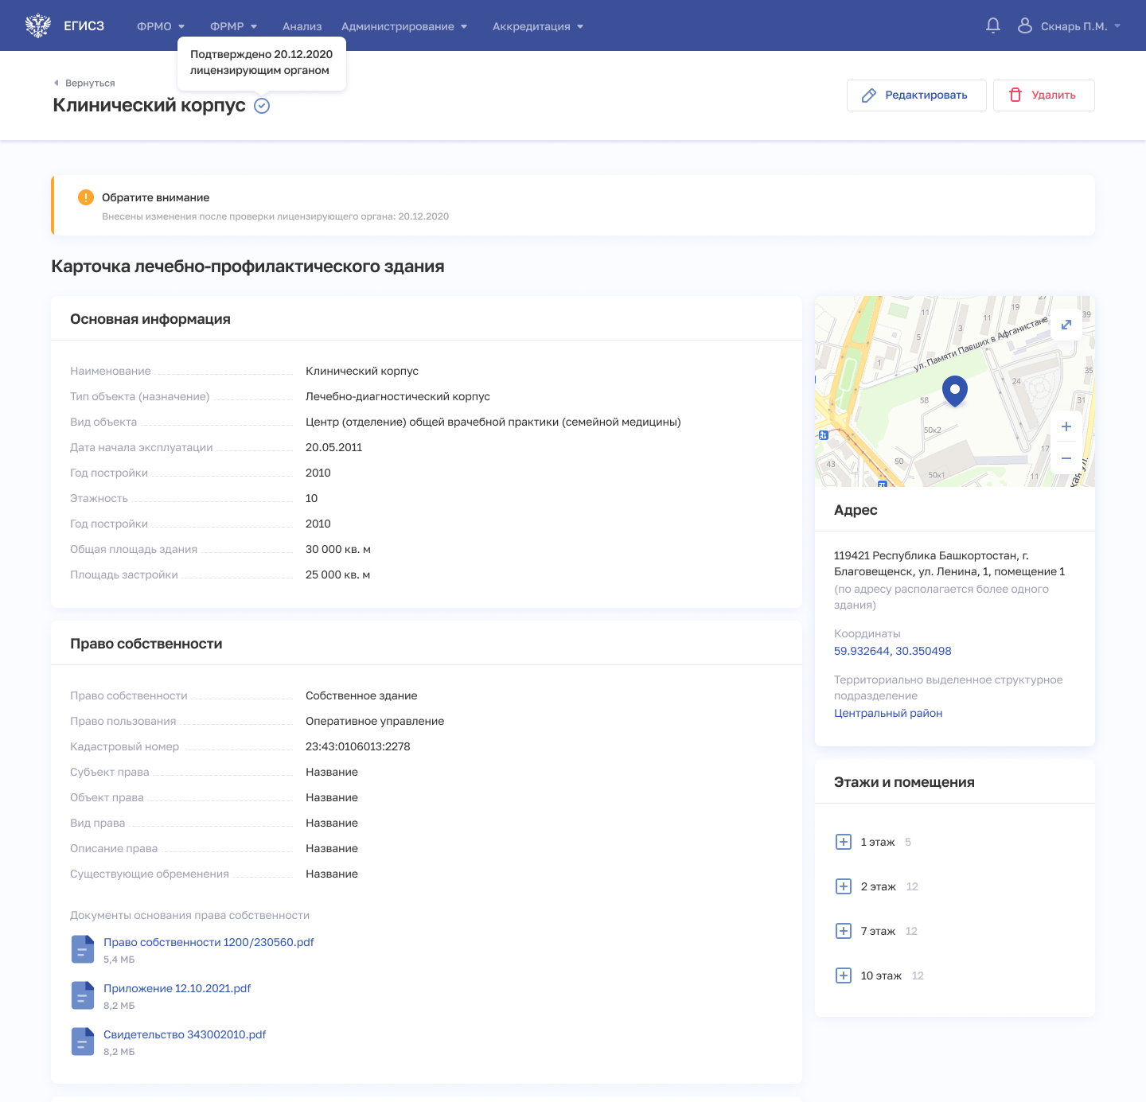
Рисунок 23 – Карточка здания
Карточка содержит всю информацию о здании, внесенную в Подсистему.
Если данные организации были подтверждены лицензирующим органом, в заголовке страницы рядом с названием здания отображается иконка , при наведении курсора на которую отображается всплывающая подсказка с информацией о дате подтверждения.
Если данные здания были изменены после проверки лицензирующего органа, на странице отобразится соответствующее информационное сообщение.
В случае участия здания медицинской организации в мероприятиях федерального проекта в его карточке отображается вкладка «Национальный проект «Здравоохранение» (Рисунок 24).
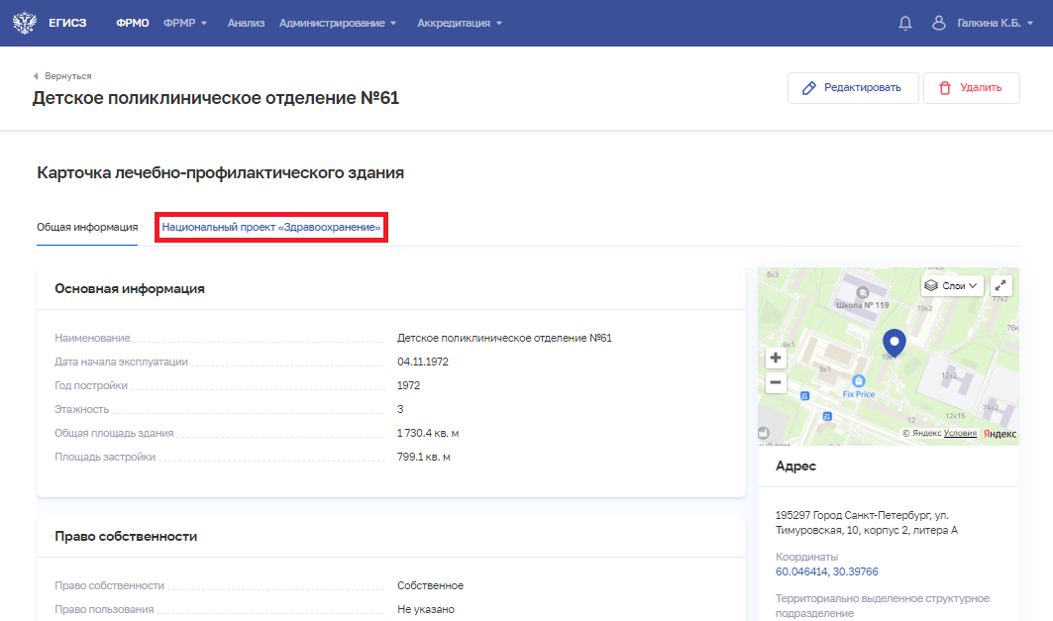
Рисунок 24– Вкладка «Национальный проект «Здравоохранение» в карточке здания
Сведения об участии здания медицинской организации в федеральных проектах, реализуемых в рамках Национального проекта «Здравоохранение», передаются в Подсистему из КМУИП.
Вкладка «Национальный проект «Здравоохранение» содержит таблицу со списком федеральных проектов. Таблица содержит столбцы:
- «Федеральный проект», в котором указывается наименование федерального проекта, в котором участвует здание медицинской организации;
- «Количество мероприятий», в котором указывается количество мероприятий в рамках федерального проекта, в которых участвует здание медицинской организации.
Для просмотра списка мероприятий федеральной программы, в которой участвует здание, нажмите кнопку перед наименованием федерального проекта (Рисунок 25).
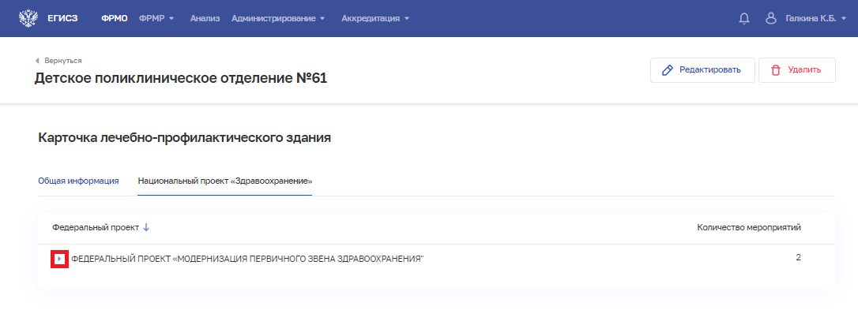
Рисунок 25 – Кнопка раскрытия списка мероприятий федерального проекта
Подсистема отобразит перечень мероприятий выбранного федерального проекта (Рисунок 26).
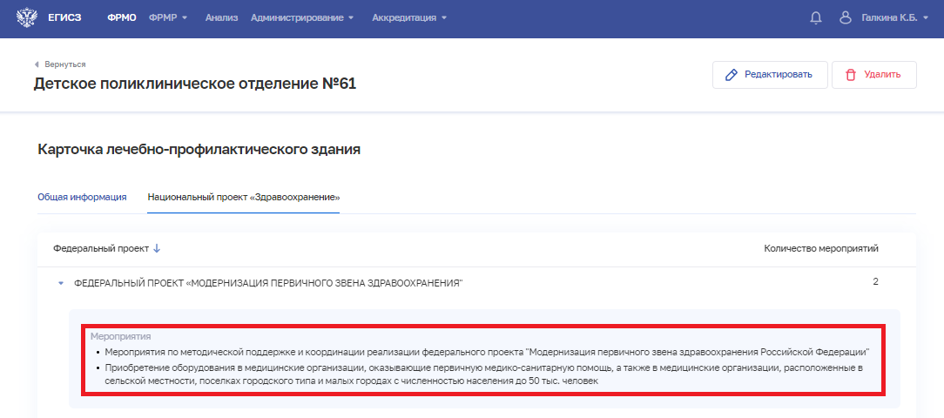
Рисунок 26 – Мероприятия федерального проекта в карточке здания

Редактирование сведений о здании на форме «Редактирование лечебно-профилактического здания»
Редактирование сведений о здании на форме «Редактирование лечебно-профилактического здания» доступно только авторизованным пользователям с ролями:
- «Работник организации» (ФРМО);
- «Работник организации, бухгалтер» (ФРМО);
- «Администратор» (ФРМО).
Для редактирования записи о здании:
- Откройте запись для редактирования одним из способов:
  - В таблице в строке с нужной записью нажмите кнопку и выберите команду «Редактировать»;
  - В таблице нажмите на нужную запись. В открывшейся карточке здания нажмите кнопку «Редактировать».
- Внесите изменения в открывшей форме «Редактирование лечебно-профилактического здания».
- Нажмите кнопку «Сохранить и подписать» и выберите способ сохранения
(с использованием УКЭП или без УКЭП).

Внесение сведений о завершении эксплуатации здания на форме «Редактирование лечебно-профилактического здания»
Внесение сведений о завершении эксплуатации здания на форме «Редактирование лечебно-профилактического здания» доступно только авторизованным пользователям с ролями:
- «Работник организации» (ФРМО);
- «Работник организации, бухгалтер» (ФРМО);
- «Администратор» (ФРМО).
Завершение эксплуатации здания возможно при выполнении следующих условий:
- если у всех структурных подразделений (отделений) в этом здании заполнено поле «Дата упразднения», которая раньше или равна дате завершения эксплуатации здания;
- если к зданию не прикреплены подразделения (отделения);
- если к зданию не прикреплено оборудование, или оборудование было выведено из эксплуатации, т.е. дата вывода оборудования из эксплуатации раньше или равна дате завершения эксплуатации здания.
Для внесения в запись о здании сведений о завершении эксплуатации:
- Откройте нужную запись для редактирования (см. подпункт 4.1.5.3.5 настоящего руководства пользователя).
- В блоке «Общие сведения» установите флаг «Эксплуатация здания завершена».
- В отобразившемся поле «Дата завершения эксплуатации» укажите дату завершения эксплуатации здания.
- В поле «Причина завершения эксплуатации» выберите нужную причину.
- Нажмите кнопку «Сохранить и подписать» и выберите способ сохранения (с использованием УКЭП или без УКЭП).

Удаление здания на форме «Карточка лечебно-профилактического здания»
Удаление здания на форме «Карточка лечебно-профилактического здания» доступно только авторизованным пользователям с ролями:
- «Работник организации» (ФРМО);
- «Работник организации, бухгалтер» (ФРМО);
- «Администратор» (ФРМО).
Удаление записи о здании возможно при выполнении следующих условий:
- если к зданию не прикреплены подразделения (отделения);
- если к зданию не прикреплено оборудование.
Для удаления записи о здании:
- Выберите запись для удаления одним из способов:
- В карточке здания нажмите кнопку «Удалить».
- В таблице на форме «Лечебно-профилактические здания» в строке с нужной записью нажмите кнопку и выберите команду «Удалить».
- Подтвердите удаление и выберите способ сохранения (с использованием УКЭП или без УКЭП).

Форма «Структурные подразделения»
Форма предназначена для вывода перечня структурных подразделений организации. Из формы осуществляется переход к внесению и редактированию сведений о СП.
Примечания:
- Для создания структурного подразделения требуется предварительно добавить здание в блоке «Здания» (см. подпункт 4.1.5.3.3 настоящего руководства пользователя), так как структурное подразделение привязывается к зданию. Следует учитывать, что в Подсистеме ограничен выбор упраздненных зданий. Упраздненное здание может быть выбрано при следующих условиях:
  - дата завершения эксплуатации здания должна быть позже даты упразднения структурного подразделения;
  - дата завершения эксплуатации здания не заполнена.
- При внесении или изменении сведений о работах и услугах, оказываемых структурным подразделением, Подсистема проводит проверку на соответствие медицинской организации порядкам оказания медицинской помощи в части соблюдения:
  - рекомендуемых штатных нормативов,
  - стандартов оснащения подразделений.
В случае выявления несоответствия Подсистема выведет уведомление, содержащее:
- сообщение, что проверка на соответствие соответствующему порядку оказания медицинской помощи в части рекомендуемых штатных нормативов и стандартов оснащения, не пройдена;
- дату проверки и количество дней на исправление ошибок;
- уточнение, какие именно требования были нарушены: штатные нормативы или порядок оснащения подразделения;
- указание на несоответствие порядку оказания медицинской помощи, выраженное в количественной форме;
- наименование структурного подразделения, в котором выявлено нарушение соответствующего порядка оказания медицинской помощи.

Просмотр формы «Структурные подразделения»
Просмотр формы «Структурные подразделения» доступен только авторизованным пользователям с ролями:
- «Работник ОУЗ» (ФРМО);
- «Работник МЗ» (ФРМО);
- «Работник ФОИВ» (ФРМО);
- «Работник организации» (ФРМО);
- «Работник организации, бухгалтер» (ФРМО);
- «Работник РЗН» (ФРМО);
- «Работник МЗ (кадровый департамент)» (ФРМО);
- «Администратор» (ФРМО).
Управление сведениями о структурных подразделениях организации производится в блоке «Структурные подразделения» (Рисунок 27) карточки организации.
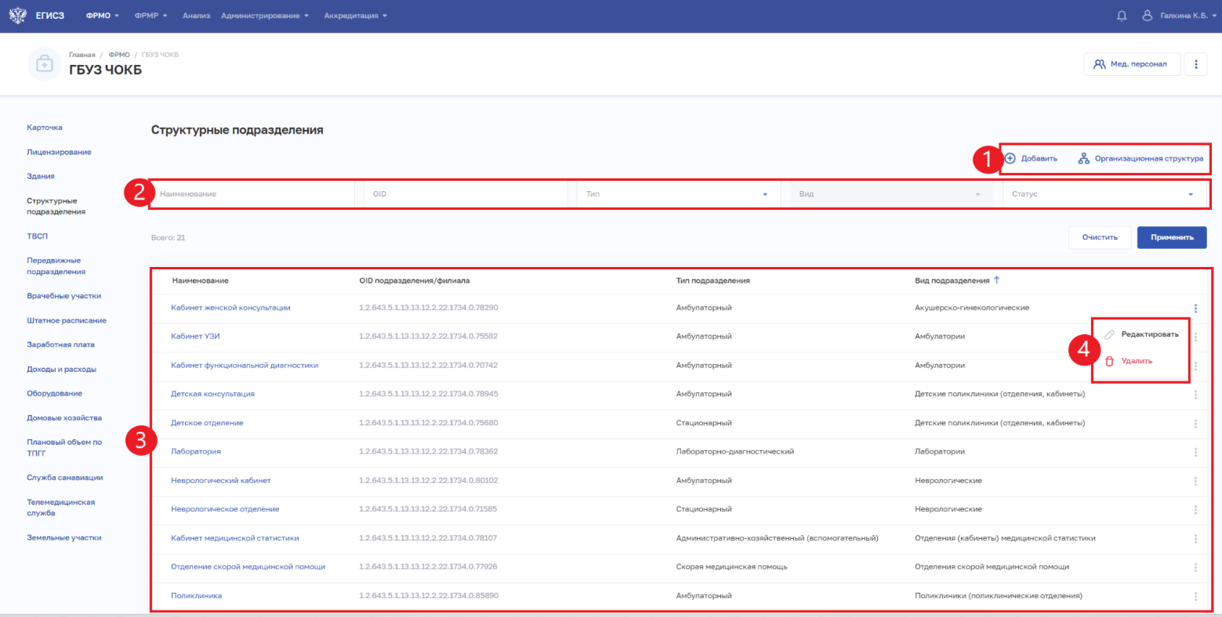
Рисунок 27 – Блок «Структурные подразделения»
Страница содержит элементы:
- таблица со списком структурных подразделений выбранной организации (3).
В таблице доступна сортировка списка по возрастанию или убыванию параметров в выбранном столбце. Таблица содержит столбцы:
  - «Наименование». По нажатию на наименование открывается карточка структурного подразделения (см. подпункт 4.1.5.4.1 настоящего руководства пользователя);
  - «OID подразделения»;
  - «Тип подразделения»;
  - «Вид подразделения»;
В таблице для упраздненных подразделений отображается пиктограмма , для планируемых . При наведении курсора мыши на пиктограмму выводится всплывающая подсказка с датой упразднения.
В конце каждой строки в таблице расположена кнопка для выбора действия с записью:
  - «Редактировать» (4) (см. подпункт 4.1.5.4.5 настоящего руководства пользователя);
  - «Удалить» (4) (см. подпункт 4.1.5.4.6 настоящего руководства пользователя);
- кнопки управления (1):
  - кнопка «Добавить» для создания новой записи (см. подпункт 4.1.5.4.2 настоящего руководства пользователя);
  - кнопка «Организационная структура» для просмотра структуры организации в виде иерархического списка (Рисунок 28);
- блок фильтров для фильтрации данных в таблице по наименованию, OID, типу, виду и статусу подразделения (2) (см. подпункт 4.1.5.4.2 настоящего руководства пользователя).
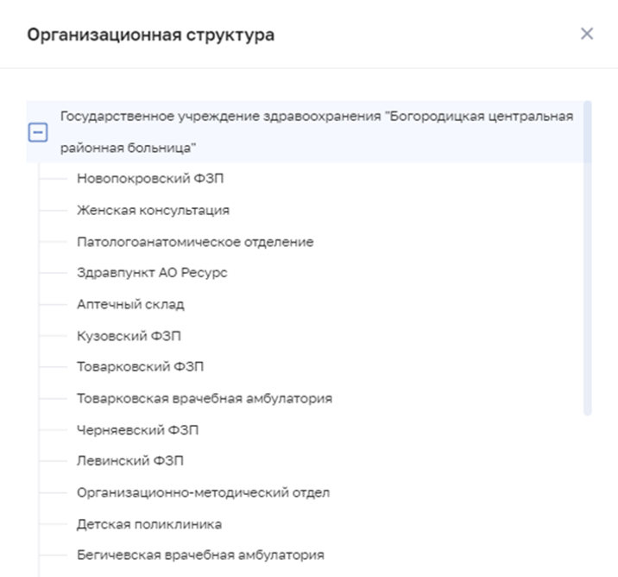
Рисунок 28 – Организационная структура

Фильтрация на форме «Структурные подразделения»
Для блока предусмотрена фильтрация отображаемого списка структурных подразделений по наименованию; OID; типу; виду; статусу подразделения.
Для фильтрации списка (Рисунок 29):
- Выберите способ сортировки:
  - по наименованию – внесите в поле несколько символов и нажмите кнопку «Применить» (Рисунок 29, 1 и 7). При поиске вложенных структурных подразделений в результатах поиска будут отображаться родительские записи;
  - по OID – внесите OID структурного подразделения (поле предзаполнено OID медицинской организации) и нажмите кнопку «Применить» (Рисунок 29, 2 и 7);
  - по типу структурного подразделения – выберите значение из выпадающего списка (доступен множественный выбор) и нажмите кнопку «Применить» (Рисунок 29, 3 и 7);
  - по виду структурного подразделения – выберите значение из выпадающего списка (доступен множественный выбор) и нажмите кнопку «Применить» (Рисунок 29, 4 и 7). Значения в выпадающем списке зависят от типа структурного подразделения, поэтому до указания типа структурного подразделения поле неактивно;
  - по статусу структурного подразделения – выберите значение из выпадающего списка (доступен множественный выбор) и нажмите кнопку «Применить» (Рисунок 29, 5 и 7). Возможные значения фильтра: действующее, планируемое, упраздненное.
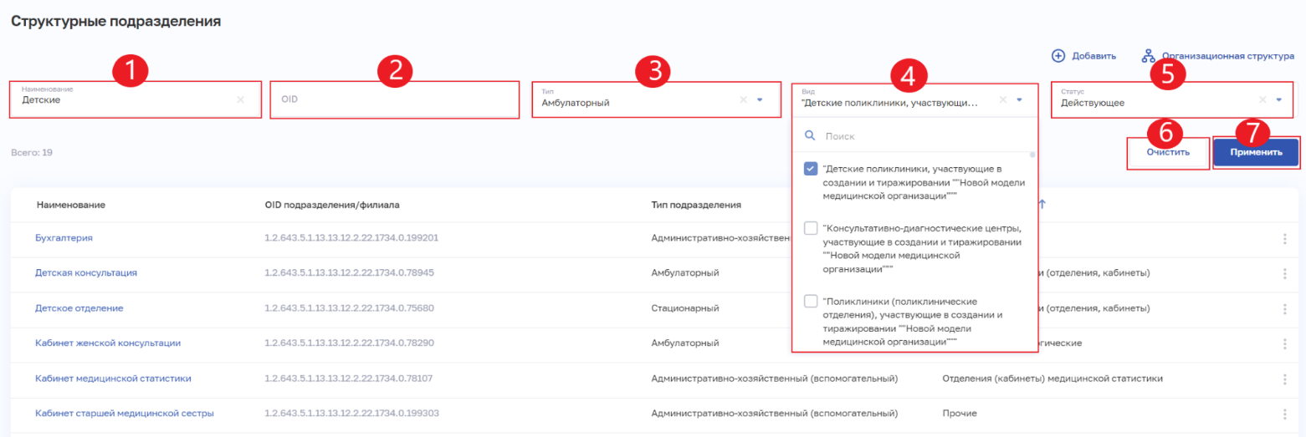
Рисунок 29 – Фильтрация списка структурных подразделений
- Фильтрация может проводиться как по одному фильтру, так и по совокупности фильтров (в любой комбинации). Отфильтрованный список будет отображен на странице.
- Для очистки фильтров нажмите кнопку «Очистить» (Рисунок 29, 6).

Добавление структурного подразделения на форме «Новое структурное подразделение»
Добавление структурного подразделения на форме «Новое структурное подразделение» доступно только авторизованным пользователям с ролями:
- «Работник организации» (ФРМО);
- «Работник организации, бухгалтер» (ФРМО);
- «Администратор» (ФРМО).
Для создания структурного подразделения требуется сначала добавить здание в блоке «Здания» (см. подпункт 4.1.5.3.3 настоящего руководства пользователя).
Примечание.
- В Подсистеме ограничен выбор упраздненных зданий. Упраздненное здание может быть выбрано при следующих условиях:
  - дата завершения эксплуатации здания должна быть позже даты упразднения структурного подразделения;
  - дата завершения эксплуатации здания не заполнена.
- Для добавления записи о структурном подразделении в блоке «Структурные подразделения» нажмите кнопку «Добавить». Откроется форма «Новое структурное подразделение» (Рисунок 30).
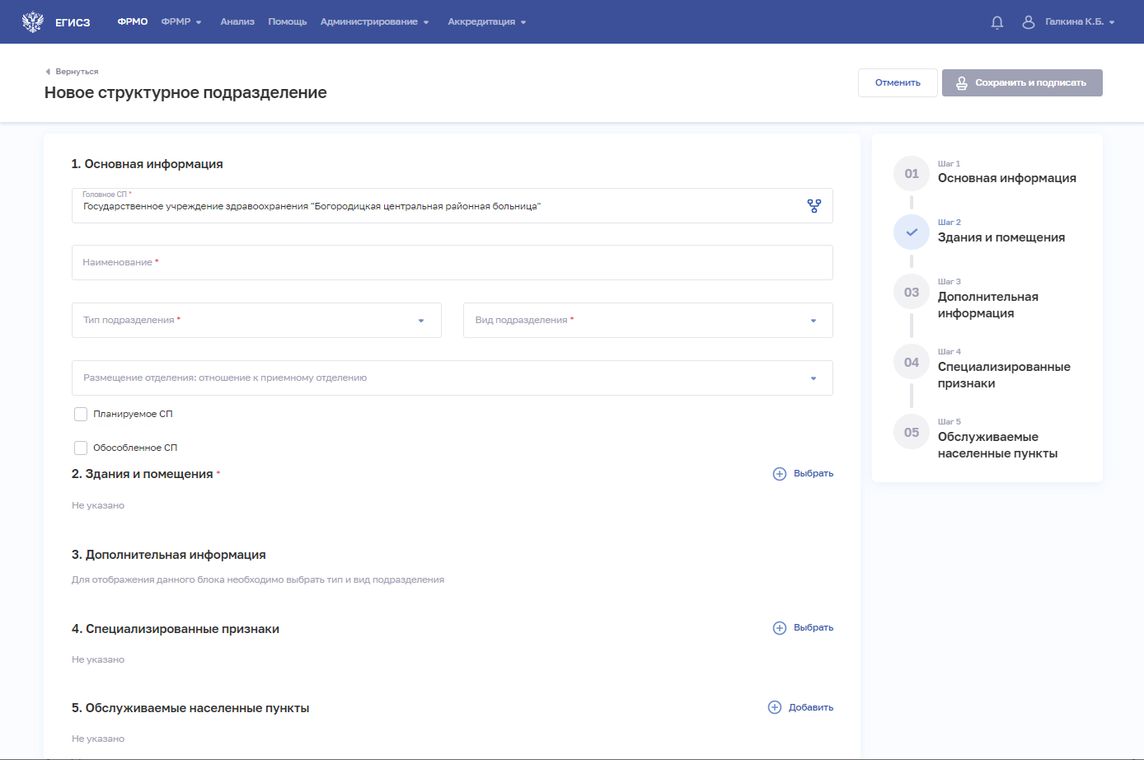
Рисунок 30 – Новое структурное подразделение
Содержание разделов и полей на форме зависит от выбранного типа структурного подразделения. Подробная информация о каждом структурном подразделении приведена в подпунктах 4.1.5.4.3.1 – 4.1.5.4.3.5 настоящего руководства пользователя.

Добавление амбулаторного структурного подразделения на форме «Новое структурное подразделение»
Для добавления записи об амбулаторном структурном подразделении:
- На форме «Новое структурное подразделение» в списке «Тип подразделения» выберите значение «Амбулаторный». На форме отобразятся разделы с полями, соответствующие выбранному типу (Рисунок 31).
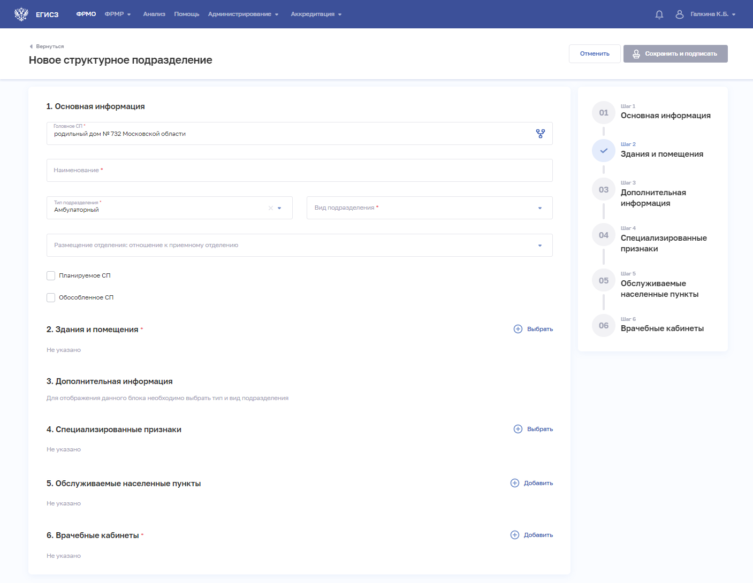
Рисунок 31 – Новое амбулаторное подразделение
- На форме заполните все необходимые поля в разделах (поля, обязательные для заполнения, отмечены звездочкой):
  - «Основная информация». При выборе значения в списке «Вид подразделения» в разделе «Дополнительная информация» отобразятся соответствующие поля;
  - «Здания и помещения»;
  - «Дополнительная информация»;
  - «Специализированные признаки»;
  - «Подуровни структурного подразделения»;
  - «Обслуживаемые населенные пункты»;
  - «Врачебные кабинеты».
Описание полей представлено в таблице ниже (Таблица 8).
- В разделе «Здания и помещения» нажмите «Выбрать». Откроется окно «Выбрать здания и помещения» (Рисунок 32).
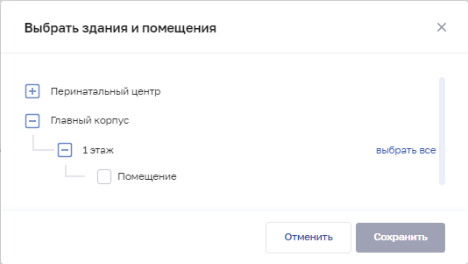
Рисунок 32 – Выбрать здания и помещения
- В окне установите флаги напротив нужных помещений в зданиях организации.
- Нажмите кнопку «Сохранить». Окно закроется, произойдет возврат на форму «Новое структурное подразделение». В разделе «Здания и помещения» отобразятся дополнительные поля для ввода данных.
- В разделе «Специализированный признаки» нажмите «Выбрать». Откроется окно «Выбрать специализированные признаки» (Рисунок 33).
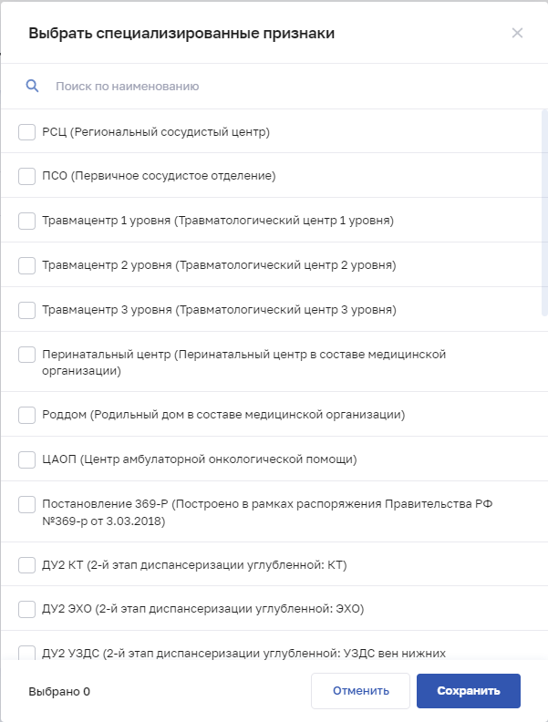
Рисунок 33 – Выбрать специализированные признаки
- В окне установите флаги напротив признаков, которые характеризуют структурное подразделение организации.
- Нажмите кнопку «Сохранить». Окно закроется, произойдет возврат на форму «Новое структурное подразделение».
- В разделе «Обслуживаемые населенные пункты» нажмите «Добавить». Откроется окно «Новый адрес обслуживания» (Рисунок 34).
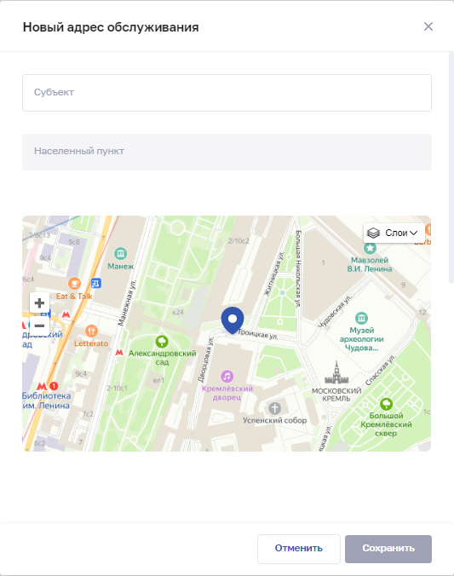
Рисунок 34 – Новый адрес обслуживания
- В окне «Новый адрес обслуживания» заполните поля.
- Нажмите кнопку «Сохранить». Окно закроется, произойдет возврат на форму «Новое структурное подразделение».
- В разделе «Врачебные кабинеты» нажмите «Добавить». Откроется окно «Новый врачебный кабинет» (Рисунок 35).
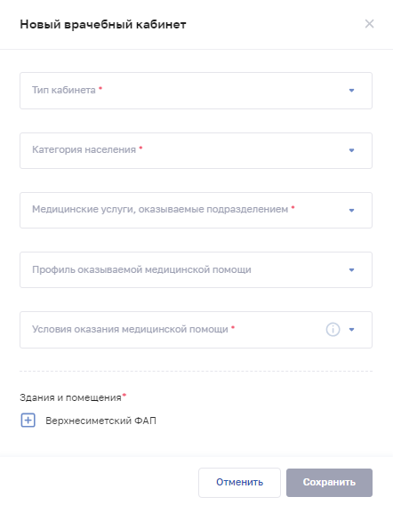
Рисунок 35 – Новый врачебный кабинет
- В окне «Новый врачебный кабинет» заполните поля.
- Нажмите кнопку «Сохранить». Окно закроется, произойдет возврат на форму «Новое структурное подразделение».
После заполнения данных в меню справа напротив соответствующего раздела появляется символ , который означает готовность раздела.
- Нажмите кнопку «Сохранить и подписать» и выберите способ сохранения (с использованием УКЭП или без УКЭП).
Таблица 8 – Описание полей для типа подразделения «Амбулаторный»
№ п/п | Наименование поля | Описание | Вид, способ ввода
 | Основная информация
 | Головное СП | Головное структурное подразделение организации, к которому относится СП | При нажатии на поле открывается окно «Организационная структура» (см. Рисунок 28). Выбор СП в иерархическом списке в окне
 | Наименование | Наименование СП | Текстовое поле с ограничением в 250 символов
 | Тип подразделения | Тип подразделения («Амбулаторный») | Выбор значения из выпадающего списка.  Значения берутся из справочника ФРНСИ.РНСИ «Типы структурных подразделений, участвующих в оказании медицинской помощи»,  OID 1.2.643.5.1.13.13.99.2.299
 | Вид подразделения | Вид подразделения | Выбор значения из выпадающего списка.  Значения берутся из справочника ФРНСИ.РНСИ «Перечень подразделений и кабинетов медицинской организации», OID 1.2.643.5.1.13.13.11.1072
 | Размещение отделения: отношение к приемному отделению | Отношение подразделения к СП, у которых «Вид подразделения» — «Приемный покой» | Выбор значения из выпадающего списка
 | Медицинские услуги, оказываемые подразделением | Перечень медицинских услуг, оказываемых СП | Выбор одного или нескольких значений из выпадающего списка.  Значения берутся из справочника ФРНСИ.РНСИ «Справочник видов работ и услуг по классификации Росздравнадзора»,  OID 1.2.643.5.1.13.13.99.2.319
 | Планируемое СП | Признак того, что деятельность СП будет осуществляться в рамках запланированной лицензии | Установка флага.  Поле отображается, если у организации в разделе «Сведения о работах и услугах, планируемых осуществлять в рамках лицензии» есть записи (см. подпункт 4.1.5.2 настоящего руководства пользователя)
 | Упраздненное СП | Признак того, что СП прекратило деятельность | Установка флага.
 | Дата упразднения | Дата прекращения деятельности СП | Выбор значения в календаре  Поде отображается, если установлен флаг «Упраздненное СП»
 | Обособленное СП | Признак того, что СП является обособленным | Установка флага
Здания и помещения.
Необходимо выбрать здания и помещения, которые входят в состав СП.
Для каждого здания заполняются поля
 | Плановые посещения в смену
 | Общее количество | Общее количество плановых посещений в смену | Числовое поле с ограничением в 4 символа
 | Дети до 17 включительно | Количество плановых посещений лиц в возрасте до 17 лет включительно | Числовое поле с ограничением в 4 символа
 | Женщины | Количество плановых посещений лиц женского пола | Числовое поле с ограничением в 4 символа
 | В возрасте 60+ | Количество плановых посещений лиц в возрасте от 60 лет | Числовое поле с ограничением в 4 символа
 | Оказываемые медицинские услуги | Перечень медицинских услуг, оказываемых СП в выбранном здании | Выбор значения из выпадающего списка. Допускается множественный выбор.  Значения выпадающего списка берутся из перечня медицинских услуг, выбранных в поле «Медицинские услуги, оказываемые подразделением» в блоке карточки СП «Основная информация»
 | Обслуживаемое население
 | Общее количество | Общее количество обслуживаемого населения | Числовое поле с ограничением в 6 символов
 | Дети до 17 включительно | Количество лиц из числа обслуживаемого населения в возрасте до 17 лет включительно | Числовое поле с ограничением в 6 символов
 | Женщины | Количество лиц женского пола из числа обслуживаемого населения | Числовое поле с ограничением в 6 символов
 | В возрасте 60+ | Количество лиц из числа обслуживаемого населения в возрасте от 60 лет | Числовое поле с ограничением в 6 символов
 | Прикрепленные жители
 | Общее количество | Количество жителей, прикрепленных к данному подразделению | Числовое поле с ограничением в 6 символов
 | Дети до 17 включительно | Количество лиц из числа прикрепленных жителей в возрасте до 17 лет включительно | Числовое поле с ограничением в 6 символов
 | Женщины | Количество лиц женского пола из числа прикрепленных жителей | Числовое поле с ограничением в 6 символов
 | В возрасте 60+ | Количество лиц из числа прикрепленных жителей в возрасте от 60 лет | Числовое поле с ограничением в 6 символов
 | Дополнительная информация
 | Профиль оказываемой медицинской помощи | Профиль оказываемой медицинской помощи подразделением | Выбор одного или нескольких значений из выпадающего списка.  Значения берутся из справочника ФРНСИ.РНСИ «Справочник из инструкции по заполнению паспорта медицинской организации», OID 1.2.643.5.1.13.13.11.1119
 | Форма оказания медицинской помощи | Форма оказания медицинской помощи подразделением | Выбор одного или нескольких значений из выпадающего списка.  Значения берутся из справочника ФРНСИ.РНСИ «Формы оказания медицинской помощи», OID 1.2.643.5.1.13.13.11.1551
 | Условия оказания медицинской помощи | Условия оказания медицинской помощи подразделением | Выбор одного или нескольких значений из выпадающего списка.  Значения берутся из справочника ФРНСИ.РНСИ «Условия оказания медицинской помощи»,  OID 1.2.643.5.1.13.13.99.2.322
 | Медицинские услуги, оказываемые подразделением | Перечень медицинских услуг, оказываемых подразделением | Выбор одного или нескольких значений из выпадающего списка.  Значения берутся из справочника ФРНСИ.РНСИ «Справочник видов работ и услуг по классификации Росздравнадзора»,  OID 1.2.643.5.1.13.13.99.2.319
 | Обслуживаемая территория, км | Площадь обслуживаемой подразделением территории | Числовое поле с ограничением до 10 символов
 | Радиус обслуживания, км | Радиус обслуживаемой территории | Числовое поле с ограничением до 10 символов
 | Расстояние до МО 2-го уровня, км | Расстояние до ближайшей организации | Числовое поле с ограничением до 10 символов
 | Нахождение в районах Крайнего Севера / приравненных территориях | Признак нахождения подразделения в районах Крайнего Севера / приравненных территориях | Установка флага
 | Количество компьютеров | Количество компьютеров в подразделении организации | Числовое поле с ограничением до 10 символов
 | Количество АРМ | Количество автоматизированных рабочих мест в подразделении организации | Числовое поле с ограничением до 10 символов
 | Участвует в создании и тиражировании «Новой модели медицинской организации» | Признак участия в создании и тиражировании «Новой модели медицинской организации» | Установка флага
 | Оформление электронных рецептов в медицинской информационной системе | Признак возможности оформления электронных рецептов в медицинской информационной системе | Установка флага
 | Телемедицинские технологии | Признак использования телемедицинских технологий | Установка флага
 | Наличие приема на дому | Признак возможности приема на дому | Установка флага
 | В том числе детям | Признак возможности приема на дому для детей | Установка флага. Поле отображается, если установлен флаг «Наличие приема на дому»
 | Телефон регистратуры | Номера телефонов регистратуры подразделения | Числовое поле с ограничением в 10 символов (в формате  +7(ХХХ)ХХХ-ХХ-ХХ)
 | Специализированные признаки
 | Специализированные признаки | Список специализированных признаков | Для заполнения необходимо нажать кнопку «Выбрать» в разделе, откроется форма «Выбрать специализированные признаки» (см. Рисунок 33). Доступен выбор нескольких значений.  Значения берутся из справочника ФРНСИ.РНСИ «ФРМО. Справочник специализированных признаков»,  OID 1.2.643.5.1.13.13.99.2.332
 | Подуровни структурного подразделения
 | Основная информация
 | Код ОКТМО | Код по Общероссийскому классификатору муниципальных образований | Заполняется на основе справочника ФОМС.  Может быть несколько значений в привязке к одному структурному подразделению
 | Код МО | Код организации в едином реестре медицинских организаций, осуществляющих деятельность в сфере ОМС | Заполняется на основе справочника ФОМС.  Может быть несколько значений в привязке к одному структурному подразделению
 | Субъект, в программе которого участвует МО | Наименование субъекта Российской Федерации, в реализации территориальной программы которого участвует медицинская организация | Заполняется на основе справочника ФОМС.  Может быть несколько значений в привязке к одной организации
 | Дата включения в реестр | Дата включения организации в единый реестр медицинских организаций, осуществляющих деятельность в сфере ОМС | Заполняется на основе справочника ФОМС.  Может быть несколько значений в привязке к одному структурному подразделению
 | Дата исключения из реестра | Дата исключения организации из единого реестра медицинских организаций, осуществляющих деятельность в сфере ОМС | Заполняется на основе справочника ФОМС.  Может быть несколько значений в привязке к одному структурному подразделению
 | Подуровни структурного подразделения для стационара
 | Подуровень структурного подразделения для стационара | Подуровень структурного подразделения для стационара | Текст или число. Максимальное количество символов — 1 (цифра или буква кириллицей).  Подуровень структурного подразделения для дневного стационара заполняется при значении «Стационарно» справочника ФРНСИ.РНСИ «Условия оказания медицинской помощи», OID 1.2.643.5.1.13.13.99.2.322.  Каждый подуровень связан с одной записью реестра справочника ФОМС.  Подуровней, связанных с одной записью реестра справочника ФОМС, может быть несколько
 | Дата начала | Дата начала | Выбор значения в календаре.  Дата начала не должна пересекаться с другим периодом данного подуровня.  Дата начала должна быть не раньше даты включения МО в реестр и не позже даты исключения МО из реестра справочника ФОМС
 | Дата окончания | Дата окончания | Выбор значения в календаре.  Дата окончания не должна пересекаться с другим периодом данного подуровня.  Дата окончания должна быть позже даты начала.  Дата окончания должна быть не раньше даты включения МО в реестр и не позже даты исключения МО из реестра по справочнику ФОМС F030.  При добавлении нового подуровня дата окончания предыдущего подуровня должна быть заполнена
 | Подуровни структурного подразделения для дневного стационара
 | Подуровень структурного подразделения для дневного стационара | Подуровень структурного подразделения для дневного стационара | Текст или число. Максимальное количество символов — 1 (цифра или буква кириллицей).  Подуровень доступен для структурных подразделений с типом подразделения «Стационарный» с режимом работы «Дневной».  Каждый подуровень связан с одной записью реестра справочника ФОМС.  Подуровней, связанных с одной записью реестра справочника ФОМС, может быть несколько
 | Дата начала | Дата начала | Выбор значения в календаре. Дата начала не должна пересекаться с другим периодом данного подуровня.  Дата начала должна быть не раньше даты включения МО в реестр и не позже даты исключения МО из реестра справочника ФОМС
 | Дата окончания | Дата окончания | Выбор значения в календаре.  Дата окончания не должна пересекаться с другим периодом данного подуровня.  Дата окончания должна быть позже даты начала.  Дата окончания должна быть не раньше даты включения МО в реестр и не позже даты исключения МО из реестра по справочнику ФОМС;  При добавлении нового подуровня дата окончания предыдущего подуровня должна быть заполнена
 | Подуровни структурного подразделения для амбулаторно-поликлинической помощи
 | Подуровень структурного подразделения для амбулаторно-поликлинической помощи | Подуровень структурного подразделения для амбулаторно-поликлинической помощи | Текст или число. Максимальное количество символов — 1 (цифра или буква кириллицей).  Каждый подуровень связан с одной записью реестра справочника ФОМС.  Подуровней, связанных с одной записью реестра справочника ФОМС, может быть несколько.  Заполняется при значении «Амбулаторно» справочника ФРНСИ.РНСИ «Условия оказания медицинской помощи», OID 1.2.643.5.1.13.13.99.2.322
 | Дата начала | Дата начала | Выбор значения в календаре.  Дата начала не должна пересекаться с другим периодом данного подуровня.  Дата начала должна быть не раньше даты включения МО в реестр и не позже даты исключения МО из реестра справочника ФОМС
 | Дата окончания | Дата окончания | Выбор значения в календаре.  Дата окончания не должна пересекаться с другим периодом данного подуровня.  Дата окончания должна быть позже даты начала.  Дата окончания должна быть не раньше даты включения МО в реестр и не позже даты исключения МО из реестра по справочнику ФОМС.  При добавлении нового подуровня дата окончания предыдущего подуровня должна быть заполнена
Обслуживаемые населенные пункты.
Для заполнения данных необходимо нажать кнопку «Добавить», откроется форма «Новый адрес обслуживания». Описание полей формы приведено ниже
 | Субъект | Субъект Российской Федерации, в котором расположено подразделение | Выбор значения из списка при вводе в поле символов для поиска
 | Населенный пункт | Населенный пункт, в котором расположено подразделение | Выбор значения из списка при вводе в поле символов для поиска
Врачебные кабинеты.
Для заполнения данных необходимо нажать кнопку «Добавить», откроется форма «Новый врачебный кабинет» (см. Рисунок 35). Описание полей формы приведено ниже
 | Тип кабинета | Наименование типа кабинета | Выбор значения из выпадающего списка.  Значения берутся из справочника ФРНСИ.РНСИ «ФРМО. Перечень отделений (кабинетов) и коек медицинской организации», OID 1.2.643.5.1.13.13.99.2.228
 | Профиль оказываемой медицинской помощи | Профиль оказываемой медицинской помощи для кабинета | Выбор одного или нескольких значений из выпадающего списка.  Значения берутся из справочника ФРНСИ.РНСИ «Справочник из инструкции по заполнению паспорта медицинской организации», OID 1.2.643.5.1.13.13.11.1119
 | Медицинские услуги, оказываемые кабинетом | Медицинские услуги, оказываемые кабинетом | Выбор значения из выпадающего списка.  Список формируется из значений, внесенных в перечень медицинских услуг, оказываемых структурным подразделением, в состав которого входит кабинет
 | Здания и помещения | Соответствие врачебных кабинетов помещениям подразделения | Выбор значений в иерархическом списке.  Список формируется из значений, внесенных для структурного подразделения, в состав которого входит кабинет
 | Условия оказания медицинской помощи | Условия оказания медицинской помощи в кабинете | Выбор одного или нескольких значений из выпадающего списка.  Список формируется из значений, внесенных для структурного подразделения, в состав которого входит кабинет
 | Категория населения | Категория обслуживаемого кабинетом населения | Выбор одного или нескольких значений из выпадающего списка:  Взрослые;  Дети.  Возможен выбор одновременно двух значений в зависимости от указанного значения в поле «Вид подразделения» и «Тип Кабинета»  В случае, если в поле «Вид структурного подразделения» и/или «Тип кабинета» выбраны подразделения, в которых указано, что они детские, в поле будет проставлено значение «Дети» без возможности редактирования.  Если будут выбраны подразделения, которые предназначен для оказания помощи взрослым, в поле будет проставлено значение «Взрослые» без возможности редактирования.

Добавление стационарного структурного подразделения на форме «Новое структурное подразделение»
Для добавления записи о стационарном структурном подразделении:
- На форме «Новое структурное подразделение» в списке «Тип подразделения» выберите значение «Стационарный». На форме отобразятся разделы с полями, соответствующие выбранному типу (Рисунок 36).
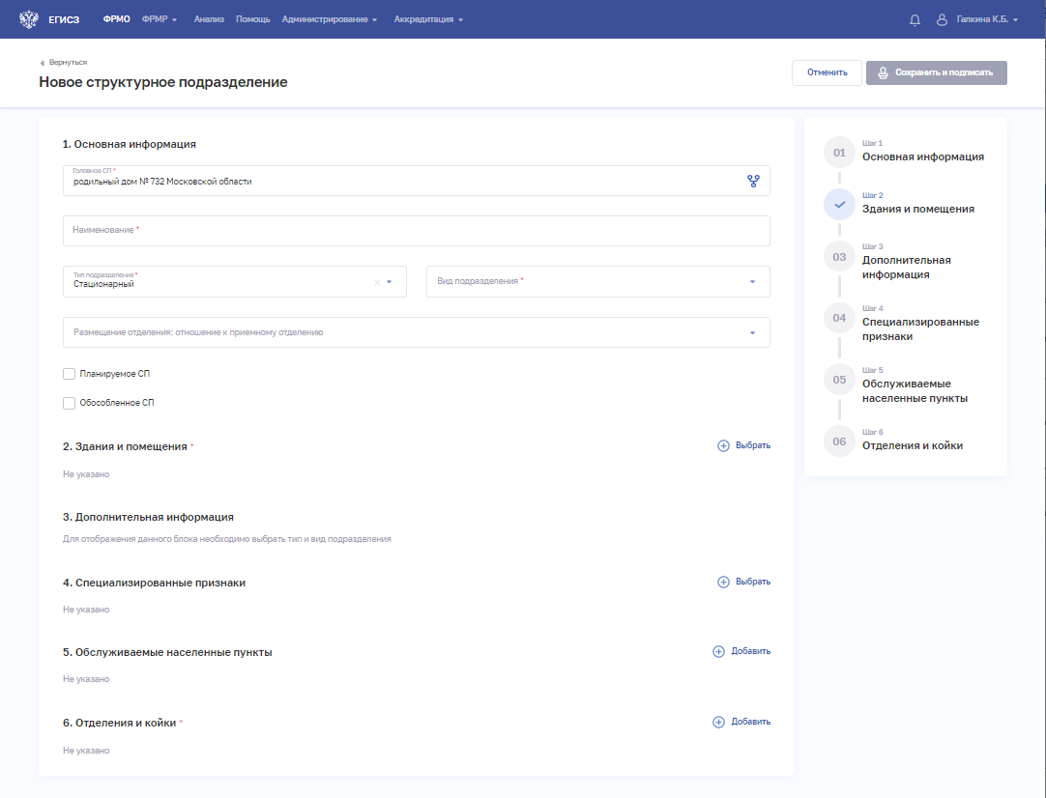
Рисунок 36– Форма ввода сведений о стационарном подразделении
- На форме заполните все необходимые поля в разделах (поля, обязательные для заполнения, отмечены звездочкой):
  - «Основная информация». При выборе значения в списке «Вид подразделения» в разделе «Дополнительная информация» отобразятся соответствующие поля;
  - «Здания и помещения»;
  - «Дополнительная информация»;
  - «Специализированные признаки»;
  - «Подуровни структурного подразделения»;
  - «Обслуживаемые населенные пункты»;
  - «Отделения и койки».
Описание полей представлено в таблице ниже (Таблица 9):
- В разделе «Здания и помещения» нажмите «Выбрать». Откроется окно «Выбрать здания и помещения» (Рисунок 37).
Рисунок 37– Выбрать здания и помещения
- В окне установите флаги напротив нужных помещений в зданиях организации.
- Нажмите кнопку «Сохранить». Окно закроется, произойдет возврат на форму «Новое структурное подразделение». В разделе «Здания и помещения» отобразятся дополнительные поля для ввода данных.
- В разделе «Специализированный признаки» нажмите «Выбрать». Откроется окно «Выбрать специализированные признаки» (Рисунок 38)
Рисунок 38– Выбрать специализированные признаки
- В окне установите флаги напротив признаков, которые характеризуют структурное подразделение организации.
- Нажмите кнопку «Сохранить». Окно закроется, произойдет возврат на форму «Новое структурное подразделение».
- В разделе «Обслуживаемые населенные пункты» нажмите «Добавить». Откроется окно «Новый адрес обслуживания» (Рисунок 39).
Рисунок 39 – Новый адрес обслуживания
- В окне заполните поля.
- Нажмите кнопку «Сохранить». Окно закроется, произойдет возврат на форму «Новое структурное подразделение».
- В разделе «Отделения и койки» нажмите «Добавить». Откроется окно «Новое отделение» (Рисунок 40).
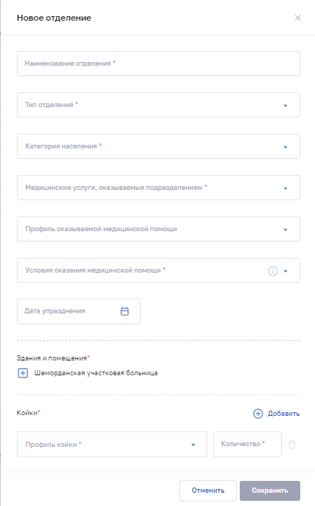
Рисунок 40 – Форма ввода сведений об отделении
- В окне заполните поля.
- Нажмите кнопку «Сохранить». Окно закроется, произойдет возврат на форму «Новое структурное подразделение».
После заполнения данных в меню справа напротив соответствующего раздела появляется символ , который означает готовность раздела.
- Нажмите кнопку «Сохранить и подписать» и выберите способ сохранения (с использованием УКЭП или без УКЭП).

Таблица 9 – Описание полей для типа подразделения «Стационарный»
№ п/п | Наименование поля | Описание |  | Вид, способ ввода
 | Основная информация
 | Головное СП | Головное структурное подразделение организации, к которому относится СП |  | При нажатии на поле открывается окно «Организационная структура» (см. Рисунок 28). Выбор СП в иерархическом списке в окне
 | Наименование | Наименование СП |  | Текстовое поле с ограничением в 250 символов
 | Тип подразделения | Тип подразделения («Стационарный») |  | Выбор значения из выпадающего списка.  Значения берутся из справочника ФРНСИ.РНСИ «Типы структурных подразделений, участвующих в оказании медицинской помощи»,  OID 1.2.643.5.1.13.13.99.2.299
 | Вид подразделения | Вид подразделения |  | Выбор значения из выпадающего списка.  Значения берутся из справочника ФРНСИ.РНСИ «Перечень подразделений и кабинетов медицинской организации», OID 1.2.643.5.1.13.13.11.1072
 | Размещение отделения: отношение к приемному отделению |  | Отношение подразделения к СП, у которых «Вид подразделения» — «Приемный покой» | Выбор значения из выпадающего списка
 | Медицинские услуги, оказываемые подразделением |  | Перечень медицинских услуг, оказываемых СП | Выбор одного или нескольких значений из выпадающего списка.  Значения берутся из справочника ФРНСИ.РНСИ «Справочник видов работ и услуг по классификации Росздравнадзора»,  OID 1.2.643.5.1.13.13.99.2.319
 | Планируемое СП |  | Признак того, что деятельность СП будет осуществляться в рамках запланированной лицензии | Установка флага.  Поле отображается, если у организации в разделе «Сведения о работах и услугах, планируемых осуществлять в рамках лицензии» есть записи (см. подпункт 4.1.5.2 настоящего руководства пользователя)
 | Упраздненное СП |  | Признак того, что СП прекратило деятельность | Установка флага.
 | Дата упразднения |  | Дата прекращения деятельности СП | Выбор значения в календаре.  Поде отображается, если установлен флаг «Упраздненное СП»
 | Обособленное СП |  | Признак того, что СП является обособленным | Установка флага
Здания и помещения.
Необходимо выбрать здания и помещения, которые входят в состав СП. Для каждого здания заполняются поля
 | Обслуживаемое население
 | Общее количество | Общее количество обслуживаемого населения |  | Числовое поле с ограничением в 6 символов
 | Дети до 17 включительно | Количество лиц из числа обслуживаемого населения в возрасте до 17 лет включительно |  | Числовое поле с ограничением в 6 символов
 | Женщины | Количество лиц женского пола из числа обслуживаемого населения |  | Числовое поле с ограничением в 6 символов
 | В возрасте 60+ | Количество лиц из числа обслуживаемого населения в возрасте от 60 лет |  | Числовое поле с ограничением в 6 символов
 | Оказываемые медицинские услуги | Перечень медицинских услуг, оказываемых СП в выбранном здании |  | Выбор значения из выпадающего списка. Допускается множественный выбор.  Значения выпадающего списка берутся из перечня медицинских услуг, выбранных в поле «Медицинские услуги, оказываемые подразделением» в блоке карточки СП «Основная информация»
 | Дополнительная информация
 | Профиль оказываемой медицинской помощи | Профиль оказываемой медицинской помощи подразделением |  | Выбор одного или нескольких значений из выпадающего списка.  Значения берутся из справочника ФРНСИ.РНСИ «Справочник из инструкции по заполнению паспорта медицинской организации», OID 1.2.643.5.1.13.13.11.1119
 | Форма оказания медицинской помощи | Форма оказания медицинской помощи подразделением |  | Выбор одного или нескольких значений из выпадающего списка.  Значения берутся из справочника ФРНСИ.РНСИ «Формы оказания медицинской помощи», OID 1.2.643.5.1.13.13.11.1551
 | Условия оказания медицинской помощи | Условия оказания медицинской помощи подразделением |  | Выбор одного или нескольких значений из выпадающего списка.  Значения берутся из справочника ФРНСИ.РНСИ «Условия оказания медицинской помощи», OID 1.2.643.5.1.13.13.99.2.322
 | Обслуживаемая территория, км | Площадь обслуживаемой подразделением территории |  | Числовое поле с ограничением до 10 символов
 | Радиус обслуживания, км | Радиус обслуживаемой территории |  | Числовое поле с ограничением до 10 символов
 | Расстояние до МО 2-го уровня, км | Расстояние до ближайшей организации |  | Числовое поле с ограничением до 10 символов
 | Нахождение в районах Крайнего Севера / приравненных территориях | Признак нахождения подразделения в районах Крайнего Севера / приравненных территориях |  | Установка флага
 | Количество компьютеров | Количество компьютеров в подразделении организации |  | Числовое поле с ограничением до 10 символов
 | Количество АРМ | Количество автоматизированных рабочих мест в подразделении организации |  | Числовое поле с ограничением до 10 символов
 | Участвует в создании и тиражировании «Новой модели медицинской организации» | Признак участия в создании и тиражировании «Новой модели медицинской организации» |  | Установка флага
 | Оформление электронных рецептов в медицинской информационной системе | Признак возможности оформления электронных рецептов в медицинской информационной системе |  | Установка флага
 | Телемедицинские технологии | Признак использования телемедицинских технологий |  | Установка флага
 | Режим работы | Режим работ подразделения |  | Выбор значения из выпадающего списка.  Значения берутся из справочника ФРНСИ.РНСИ «ФРМО. Режимы работы стационарных отделений», OID 1.2.643.5.1.13.13.99.2.300
 | Прием по скорой для стационарного подразделения | Признак приема больных скорой помощи |  | Установка флага.  Поле отображается, если в списке «Режим работы» выбрано значение «Круглосуточный»
 | Количество коек стационара на дому | Количество коек стационара на дому в подразделении |  | Числовое поле с ограничением в 3 символа.  Поле отображается, если в списке «Режим работы» выбрано значение «Стационар на дому»
 | Наименование здания стационара на дому | Наименование здания стационара на дому |  | Выбор значения из выпадающего списка.  Поле отображается, если в списке «Режим работы» выбрано значение «Стационар на дому»
 | Телефон приемного отделения | Номера телефонов приемного отделения подразделения |  | Числовое поле с ограничением в 10 символов (в формате +7(ХХХ)ХХХ-ХХ-ХХ)
 | Специализированные признаки
 | Специализированные признаки | Список специализированных признаков подразделения |  | Для заполнения необходимо нажать кнопку «Выбрать» в разделе, откроется форма «Выбрать специализированные признаки» (см. Рисунок 33). Доступен выбор нескольких значений.  Значения берутся из справочника ФРНСИ.РНСИ «ФРМО. Справочник специализированных признаков»,  OID 1.2.643.5.1.13.13.99.2.332
 | Подуровни структурного подразделения
 | Основная информация
 | Код ОКТМО | Код по Общероссийскому классификатору муниципальных образований |  | Заполняется на основе справочника ФОМС.  Может быть несколько значений в привязке к одному структурному подразделению
 | Код МО | Код организации в едином реестре медицинских организаций, осуществляющих деятельность в сфере ОМС |  | Заполняется на основе справочника ФОМС.  Может быть несколько значений в привязке к одному структурному подразделению
 | Субъект, в программе которого участвует МО | Наименование субъекта Российской Федерации, в реализации территориальной программы которого участвует медицинская организация |  | Заполняется на основе справочника ФОМС.  Может быть несколько значений в привязке к одной организации
 | Дата включения в реестр | Дата включения организации в единый реестр медицинских организаций, осуществляющих деятельность в сфере ОМС |  | Заполняется на основе справочника ФОМС.  Может быть несколько значений в привязке к одному структурному подразделению
 | Дата исключения из реестра | Дата исключения организации из единого реестра медицинских организаций, осуществляющих деятельность в сфере ОМС |  | Заполняется на основе справочника ФОМС.  Может быть несколько значений в привязке к одному структурному подразделению
 | Подуровни структурного подразделения для стационара
 | Подуровень структурного подразделения для стационара | Подуровень структурного подразделения для стационара |  | Текст или число. Максимальное количество символов — 1 (цифра или буква кириллицей).  Подуровень доступен для структурных подразделений с типом подразделения «Стационарный» с режимом работы «Круглосуточный».  Каждый подуровень связан с одной записью реестра справочника ФОМС.  Подуровней, связанных с одной записью реестра справочника ФОМС, может быть несколько
 | Дата начала | Дата начала |  | Выбор значения в календаре.  Дата начала не должна пересекаться с другим периодом данного подуровня.  Дата начала должна быть не раньше даты включения МО в реестр и не позже даты исключения МО из реестра справочника ФОМС
 | Дата окончания | Дата окончания |  | Выбор значения в календаре.  Дата окончания не должна пересекаться с другим периодом данного подуровня.  Дата окончания должна быть позже даты начала.  Дата окончания должна быть не раньше даты включения МО в реестр и не позже даты исключения МО из реестра по справочнику ФОМС.  При добавлении нового подуровня дата окончания предыдущего подуровня должна быть заполнена
 | Подуровни структурного подразделения для дневного стационара
 | Подуровень структурного подразделения для дневного стационара | Подуровень структурного подразделения для дневного стационара |  | Текст или число. Максимальное количество символов — 1 (цифра или буква кириллицей).  Подуровень доступен для структурных подразделений с типом подразделения «Стационарный» с режимом работы «Дневной».  Каждый подуровень связан с одной записью реестра справочника ФОМС.  Подуровней, связанных с одной записью реестра справочника ФОМС, может быть несколько
 | Дата начала | Дата начала |  | Выбор значения в календаре. Дата начала не должна пересекаться с другим периодом данного подуровня.  Дата начала должна быть не раньше даты включения МО в реестр и не позже даты исключения МО из реестра справочника ФОМС
 | Дата окончания | Дата окончания |  | Выбор значения в календаре.  Дата окончания не должна пересекаться с другим периодом данного подуровня.  Дата окончания должна быть позже даты начала.  Дата окончания должна быть не раньше даты включения МО в реестр и не позже даты исключения МО из реестра по справочнику ФОМС.  При добавлении нового подуровня дата окончания предыдущего подуровня должна быть заполнена
 | Подуровни структурного подразделения для амбулаторно-поликлинической помощи
 | Подуровень структурного подразделения для амбулаторно-поликлинической помощи | Подуровень структурного подразделения для амбулаторно-поликлинической помощи |  | Текст или число. Максимальное количество символов — 1 (цифра или буква кириллицей).  Каждый подуровень связан с одной записью реестра справочника ФОМС.  Подуровней, связанных с одной записью реестра справочника ФОМС, может быть несколько.  Заполняется при значении «Амбулаторно» справочника «Условия оказания медицинской помощи», OID 1.2.643.5.1.13.13.99.2.322
 | Дата начала | Дата начала |  | Выбор значения в календаре.  Дата начала не должна пересекаться с другим периодом данного подуровня.  Дата начала должна быть не раньше даты включения МО в реестр и не позже даты исключения МО из реестра справочника ФОМС
 | Дата окончания | Дата окончания |  | Выбор значения в календаре.  Дата окончания не должна пересекаться с другим периодом данного подуровня.  Дата окончания должна быть позже даты начала.  Дата окончания должна быть не раньше даты включения МО в реестр и не позже даты исключения МО из реестра по справочнику ФОМС.  При добавлении нового подуровня дата окончания предыдущего подуровня должна быть заполнена
Обслуживаемые населенные пункты.
Для заполнения данных необходимо нажать кнопку «Добавить», откроется форма «Новый адрес обслуживания» (см. Рисунок 39). Описание полей формы приведено ниже
 | Субъект | Субъект Российской Федерации, в котором расположено подразделение |  | Выбор значения из списка при вводе в поле символов для поиска
 | Населенный пункт | Населенный пункт, в котором расположено подразделение |  | Выбор значения из списка при вводе в поле символов для поиска
Отделения и койки.
Для заполнения данных необходимо нажать кнопку «Добавить», откроется форма «Новое отделение» (см. Рисунок 40). Описание полей формы приведено ниже
 | Наименование отделения | Наименование отделения |  | Числовое поле с ограничением в 10 символов
 | Тип отделения | Тип отделения |  | Выбор значения из выпадающего списка.  Значения берутся из справочника ФРНСИ.РНСИ «ФРМО. Перечень отделений (кабинетов) и коек медицинской организации»,  OID 1.2.643.5.1.13.13.99.2.228
 | Профиль оказываемой медицинской помощи | Профиль оказываемой медицинской помощи в отделении |  | Выбор значения из выпадающего списка.  Значения берутся из справочника ФРНСИ.РНСИ «Справочник из инструкции по заполнению паспорта медицинской организации»,  OID 1.2.643.5.1.13.13.11.1119
 | Медицинские услуги, оказываемые отделением | Медицинские услуги, оказываемые отделением |  | Выбор значения из выпадающего списка.  Список формируется из значений, внесенных в перечень медицинских услуг, оказываемых структурным подразделением, в состав которого входит отделение
 | Дата упразднения | Дата упразднения отделения |  | Выбор значения в календаре.  Поде отображается, если установлен флаг «Упраздненное СП»
 | Здания и помещения | Соответствие отделения помещениям структурного подразделения |  | Выбор значений в иерархическом списке.  Список формируется из значений, внесенных для структурного подразделения, в состав которого входит отделение
 | Условия оказания медицинской помощи | Условия оказания медицинской помощи в отделении |  | Выбор одного или нескольких значений из выпадающего списка.  Список формируется из значений, внесенных для структурного подразделения, в состав которого входит подразделение
 | Категория населения | Категория обслуживаемого отделением населения |  | Выбор одного или нескольких значений из выпадающего списка:  Взрослые;  Дети.  Возможен выбор одновременно двух значений в зависимости от указанного значения в поле «Вид подразделения» и «Тип отделения».  В случае, если в поле «Вид структурного подразделения» и/или «Тип кабинета» выбраны подразделения, в которых указано, что они детские, в поле будет проставлено значение «Дети» без возможности редактирования.  Если будут выбраны подразделения, которые предназначен для оказания помощи взрослым, в поле будет проставлено значение «Взрослые» без возможности редактирования.
 | Койки
 | Профиль койки | Профиль койки |  | Выбор значения из выпадающего списка.  Значения берутся из справочника ФРНСИ.РНСИ «Номенклатура коечного фонда медицинской организации»,  OID 1.2.643.5.1.13.13.11.1069
 | Количество | Количество коек указанного профиля в отделении |  | Числовое поле с ограничением в 3 символа

Добавление лабораторно-диагностического или инструментально-диагностического структурного подразделения на форме «Новое структурное подразделение»
Для добавления записи о лабораторно-диагностическом или инструментально-диагностическом структурном подразделении:
- На форме «Новое структурное подразделение» в списке «Тип подразделения» выберите значение «Лабораторно-диагностический» или «Инструментально-диагностический». На форме отобразятся разделы с полями, соответствующие выбранному типу (Рисунок 41).
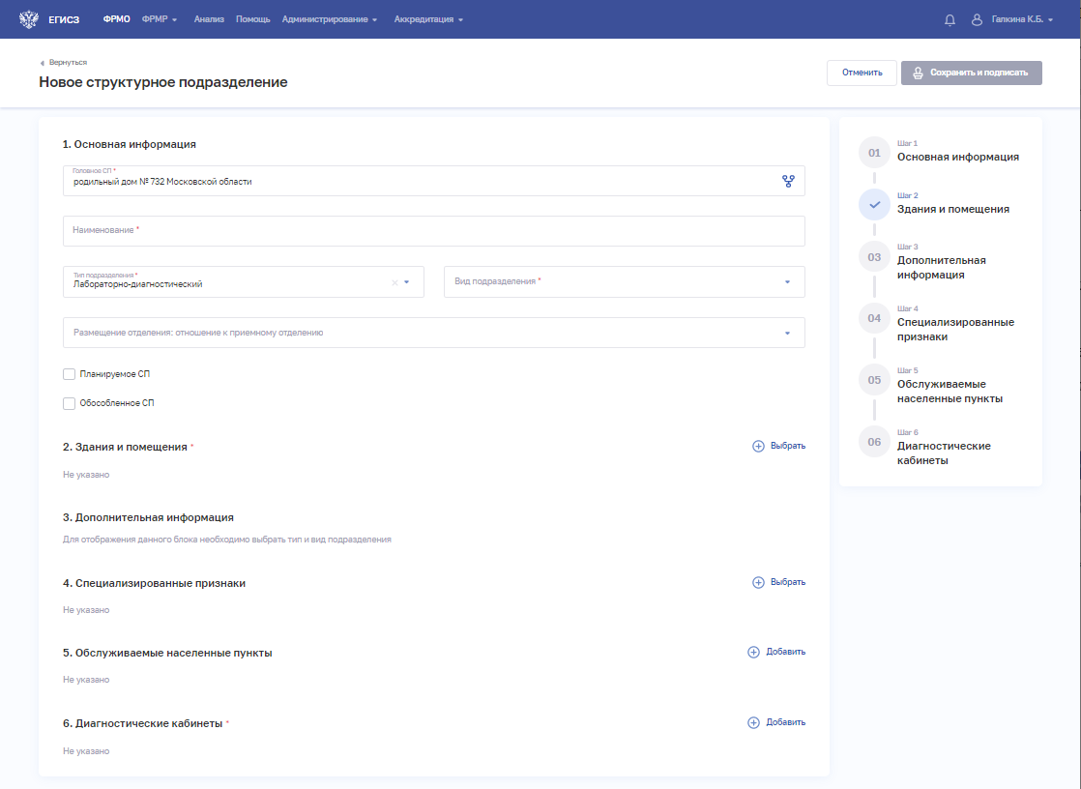
Рисунок 41 – Новое лабораторно-диагностическое подразделение
- На форме заполните все необходимые поля в разделах (поля, обязательные для заполнения, отмечены звездочкой):
  - «Основная информация». При выборе значения в списке «Вид подразделения» в разделе «Дополнительная информация» отобразятся соответствующие поля;
  - «Здания и помещения»;
  - «Дополнительная информация»;
  - «Специализированные признаки»;
  - «Подуровни структурного подразделения»;
  - «Обслуживаемые населенные пункты»;
  - «Диагностические кабинеты».
Описание полей представлено в таблице ниже (Таблица 10):
- В разделе «Здания и помещения» нажмите «Выбрать». Откроется окно «Выбрать здания и помещения» (Рисунок 42).
Рисунок 42 – Выбрать здания и помещения
- В окне установите флаги напротив нужных помещений в зданиях организации.
- Нажмите кнопку «Сохранить». Окно закроется, произойдет возврат на форму «Новое структурное подразделение». В разделе «Здания и помещения» отобразятся дополнительные поля для ввода данных.
- В разделе «Специализированный признаки» нажмите «Выбрать». Откроется окно «Выбрать специализированные признаки» (Рисунок 43).
Рисунок 43 – Выбрать специализированные признаки
- В окне установите флаги напротив признаков, которые характеризуют структурное подразделение организации.
- Нажмите кнопку «Сохранить». Окно закроется, произойдет возврат на форму «Новое структурное подразделение».
- В разделе «Обслуживаемые населенные пункты» нажмите «Добавить». Откроется окно «Новый адрес обслуживания» (Рисунок 44).
Рисунок 44 – Новый адрес обслуживания
- В окне заполните поля.
- Нажмите кнопку «Сохранить». Окно закроется, произойдет возврат на форму «Новое структурное подразделение».
- В разделе «Диагностические кабинеты» нажмите «Добавить». Откроется окно «Новый диагностический кабинет» (Рисунок 45).
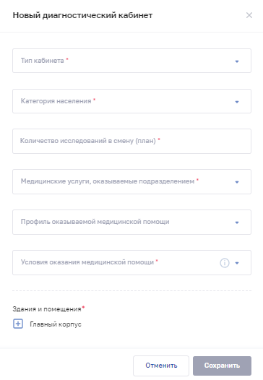
Рисунок 45 – Новый диагностический кабинет
- В окне заполните поля.
- Нажмите кнопку «Сохранить». Окно закроется, произойдет возврат на форму «Новое структурное подразделение».
После заполнения данных в меню справа напротив соответствующего раздела появляется символ , который означает готовность раздела.
- Нажмите кнопку «Сохранить и подписать» и выберите способ сохранения (с использованием УКЭП или без УКЭП).
Таблица 10 – Описание полей для типа подразделения «Лабораторно-диагностический» или «Инструментально-диагностический»
№ п/п | Наименование поля | Описание | Вид, способ ввода
 | Основная информация
 | Головное СП | Головное структурное подразделение организации, к которому относится СП | При нажатии на поле открывается окно «Организационная структура» (см. Рисунок 28). Выбор СП в иерархическом списке в окне
 | Наименование | Наименование СП | Текстовое поле с ограничением в 250 символов
 | Тип подразделения | Тип подразделения («Стационарный») | Выбор значения из выпадающего списка.  Значения берутся из справочника ФРНСИ.РНСИ «Типы структурных подразделений, участвующих в оказании медицинской помощи»,  OID 1.2.643.5.1.13.13.99.2.299
 | Вид подразделения | Вид подразделения | Выбор значения из выпадающего списка.  Значения берутся из справочника ФРНСИ.РНСИ «Перечень подразделений и кабинетов медицинской организации»,  OID 1.2.643.5.1.13.13.11.1072
 | Размещение отделения: отношение к приемному отделению | Отношение подразделения к СП, у которых «Вид подразделения» — «Приемный покой» | Выбор значения из выпадающего списка
 | Медицинские услуги, оказываемые подразделением | Перечень медицинских услуг, оказываемых СП | Выбор одного или нескольких значений из выпадающего списка.  Значения берутся из справочника ФРНСИ.РНСИ «Справочник видов работ и услуг по классификации Росздравнадзора»,  OID 1.2.643.5.1.13.13.99.2.319
 | Планируемое СП | Признак того, что деятельность СП будет осуществляться в рамках запланированной лицензии | Установка флага.  Поле отображается, если у организации в разделе «Сведения о работах и услугах, планируемых осуществлять в рамках лицензии» есть записи (см. подпункт 4.1.5.2 настоящего руководства пользователя)
 | Упраздненное СП | Признак того, что СП прекратило деятельность | Установка флага.
 | Дата упразднения | Дата прекращения деятельности СП | Выбор значения в календаре.  Поде отображается, если установлен флаг «Упраздненное СП»
 | Обособленное СП | Признак того, что СП является обособленным | Установка флага
Здания и помещения.
Необходимо выбрать здания и помещения, которые входят в состав СП. Для каждого здания заполняются поля
 | Обслуживаемое население
 | Общее количество | Общее количество обслуживаемого населения | Числовое поле с ограничением в 6 символов
 | Дети до 17 включительно | Количество лиц из числа обслуживаемого населения в возрасте до 17 лет включительно | Числовое поле с ограничением в 6 символов
 | Женщины | Количество лиц женского пола из числа обслуживаемого населения | Числовое поле с ограничением в 6 символов
 | В возрасте 60+ | Количество лиц из числа обслуживаемого населения в возрасте от 60 лет | Числовое поле с ограничением в 6 символов
 | Оказываемые медицинские услуги | Перечень медицинских услуг, оказываемых СП в выбранном здании | Выбор значения из выпадающего списка. Допускается множественный выбор.  Значения выпадающего списка берутся из перечня медицинских услуг, выбранных в поле «Медицинские услуги, оказываемые подразделением» в блоке карточки СП «Основная информация»
 | Дополнительная информация
 | Профиль оказываемой медицинской помощи | Профиль оказываемой медицинской помощи подразделением | Выбор одного или нескольких значений из выпадающего списка.  Значения берутся из справочника ФРНСИ.РНСИ «Справочник из инструкции по заполнению паспорта медицинской организации»,  OID 1.2.643.5.1.13.13.11.1119
 | Форма оказания медицинской помощи | Форма оказания медицинской помощи подразделением | Выбор одного или нескольких значений из выпадающего списка.  Значения берутся из справочника ФРНСИ.РНСИ «Формы оказания медицинской помощи»,  OID 1.2.643.5.1.13.13.11.1551
 | Условия оказания медицинской помощи | Условия оказания медицинской помощи подразделением | Выбор одного или нескольких значений из выпадающего списка.  Значения берутся из справочника ФРНСИ.РНСИ «Условия оказания медицинской помощи»,  OID 1.2.643.5.1.13.13.99.2.322
 | Обслуживаемая территория, км | Площадь обслуживаемой подразделением территории | Числовое поле с ограничением до 10 символов
 | Радиус обслуживания, км | Радиус обслуживаемой территории | Числовое поле с ограничением до 10 символов
 | Расстояние до МО 2-го уровня, км | Расстояние до ближайшей организации | Числовое поле с ограничением до 10 символов
 | Нахождение в районах Крайнего Севера / приравненных территориях | Признак нахождения подразделения в районах Крайнего Севера / приравненных территориях | Установка флага
 | Количество компьютеров | Количество компьютеров в подразделении организации | Числовое поле с ограничением до 10 символов
 | Количество АРМ | Количество автоматизированных рабочих мест в подразделении организации | Числовое поле с ограничением до 10 символов
 | Участвует в создании и тиражировании «Новой модели медицинской организации» | Признак участия в создании и тиражировании «Новой модели медицинской организации» | Установка флага
 | Оформление электронных рецептов в медицинской информационной системе | Признак возможности оформления электронных рецептов в медицинской информационной системе | Установка флага
 | Телемедицинские технологии | Признак использования телемедицинских технологий | Установка флага
 | Специализированные признаки
 | Специализированные признаки | Список специализированных признаков подразделения | Для заполнения необходимо нажать кнопку «Выбрать» в разделе, откроется форма «Выбрать специализированные признаки» (см. Рисунок 27). Доступен выбор нескольких значений.  Значения берутся из справочника ФРНСИ.РНСИ «ФРМО. Справочник специализированных признаков», OID 1.2.643.5.1.13.13.99.2.332
 | Подуровни структурного подразделения
 | Основная информация
 | Код ОКТМО | Код по Общероссийскому классификатору муниципальных образований | Заполняется на основе справочника ФОМС.  Может быть несколько значений в привязке к одному структурному подразделению
 | Код МО | Код организации в едином реестре медицинских организаций, осуществляющих деятельность в сфере ОМС | Заполняется на основе справочника ФОМС.  Может быть несколько значений в привязке к одному структурному подразделению
 | Субъект, в программе которого участвует МО | Наименование субъекта Российской Федерации, в реализации территориальной программы которого участвует медицинская организация | Заполняется на основе справочника ФОМС.  Может быть несколько значений в привязке к одной организации
 | Дата включения в реестр | Дата включения организации в единый реестр медицинских организаций, осуществляющих деятельность в сфере ОМС | Заполняется на основе справочника ФОМС.  Может быть несколько значений в привязке к одному структурному подразделению
 | Дата исключения из реестра | Дата исключения организации из единого реестра медицинских организаций, осуществляющих деятельность в сфере ОМС | Заполняется на основе справочника ФОМС.  Может быть несколько значений в привязке к одному структурному подразделению
 | Подуровни структурного подразделения для стационара
 | Подуровень структурного подразделения для стационара | Подуровень структурного подразделения для стационара | Текст или число. Максимальное количество символов — 1 (цифра или буква кириллицей).  Подуровень доступен для структурных подразделений с типом подразделения «Стационарный» с режимом работы «Круглосуточный».  Каждый подуровень связан с одной записью реестра справочника ФОМС.  Подуровней, связанных с одной записью реестра справочника ФОМС, может быть несколько
 | Дата начала | Дата начала | Выбор значения в календаре.  Дата начала не должна пересекаться с другим периодом данного подуровня.  Дата начала должна быть не раньше даты включения МО в реестр и не позже даты исключения МО из реестра справочника ФОМС
 | Дата окончания | Дата окончания | Выбор значения в календаре.  Дата окончания не должна пересекаться с другим периодом данного подуровня.  Дата окончания должна быть позже даты начала.  Дата окончания должна быть не раньше даты включения МО в реестр и не позже даты исключения МО из реестра по справочнику ФОМС.  При добавлении нового подуровня дата окончания предыдущего подуровня должна быть заполнена
 | Подуровни структурного подразделения для дневного стационара
 | Подуровень структурного подразделения для дневного стационара | Подуровень структурного подразделения для дневного стационара | Текст или число. Максимальное количество символов — 1 (цифра или буква кириллицей).  Подуровень доступен для структурных подразделений с типом подразделения «Стационарный» с режимом работы «Дневной».  Каждый подуровень связан с одной записью реестра справочника ФОМС.  Подуровней, связанных с одной записью реестра справочника ФОМС, может быть несколько
 | Дата начала | Дата начала | Выбор значения в календаре. Дата начала не должна пересекаться с другим периодом данного подуровня.  Дата начала должна быть не раньше даты включения МО в реестр и не позже даты исключения МО из реестра справочника ФОМС
 | Дата окончания | Дата окончания | Выбор значения в календаре.  Дата окончания не должна пересекаться с другим периодом данного подуровня.  Дата окончания должна быть позже даты начала.  Дата окончания должна быть не раньше даты включения МО в реестр и не позже даты исключения МО из реестра по справочнику ФОМС.  При добавлении нового подуровня дата окончания предыдущего подуровня должна быть заполнена
 | Подуровни структурного подразделения для амбулаторно-поликлинической помощи
 | Подуровень структурного подразделения для амбулаторно-поликлинической помощи | Подуровень структурного подразделения для амбулаторно-поликлинической помощи | Текст или число. Максимальное количество символов — 1 (цифра или буква кириллицей).  Каждый подуровень связан с одной записью реестра справочника ФОМС.  Подуровней, связанных с одной записью реестра справочника ФОМС, может быть несколько.  Заполняется при значении «Амбулаторно» справочника «Условия оказания медицинской помощи», OID 1.2.643.5.1.13.13.99.2.322
 | Дата начала | Дата начала | Выбор значения в календаре.  Дата начала не должна пересекаться с другим периодом данного подуровня.  Дата начала должна быть не раньше даты включения МО в реестр и не позже даты исключения МО из реестра справочника ФОМС
 | Дата окончания | Дата окончания | Выбор значения в календаре.  Дата окончания не должна пересекаться с другим периодом данного подуровня.  Дата окончания должна быть позже даты начала.  Дата окончания должна быть не раньше даты включения МО в реестр и не позже даты исключения МО из реестра по справочнику ФОМС.  При добавлении нового подуровня дата окончания предыдущего подуровня должна быть заполнена
Обслуживаемые населенные пункты.
Для заполнения данных необходимо нажать кнопку «Добавить», откроется форма «Новый адрес обслуживания» (см. Рисунок 39). Описание полей формы приведено ниже
 | Субъект | Субъект Российской Федерации, в котором расположено подразделение | Выбор значения из списка при вводе в поле символов для поиска
 | Населенный пункт | Населенный пункт, в котором расположено подразделение | Выбор значения из списка при вводе в поле символов для поиска
Диагностические кабинеты.
Для заполнения данных необходимо нажать кнопку «Добавить», откроется форма «Новый диагностический кабинет» (см. Рисунок 45). Описание полей формы приведено ниже
 | Тип кабинета | Тип диагностического кабинета | Выбор значения из выпадающего списка.  Значения берутся из справочника ФРНСИ.РНСИ «ФРМО. Перечень отделений (кабинетов) и коек медицинской организации», OID 1.2.643.5.1.13.13.99.2.228
 | Количество исследований в смену (план) | Количество запланированных исследований в смену для кабинета | Числовое поле с ограничением до 5 символов. Максимальное значение – 32 767
 | Профиль оказываемой медицинской помощи | Профиль оказываемой медицинской помощи подразделением | Выбор одного или нескольких значений из выпадающего списка.  Значения берутся из справочника ФРНСИ.РНСИ «Справочник из инструкции по заполнению паспорта медицинской организации», OID 1.2.643.5.1.13.13.11.1119
 | Медицинские услуги, оказываемые подразделением | Перечень медицинских услуг, оказываемых подразделением | Выбор одного или нескольких значений из выпадающего списка.  Список формируется из значений, внесенных в перечень медицинских услуг, оказываемых структурным подразделением, в состав которого входит подразделение
 | Здания и помещения | Соответствие отделения помещениям подразделения | Выбор значений в иерархическом списке.  Список формируется из значений, внесенных для структурного подразделения, в состав которого входит подразделение
 | Условия оказания медицинской помощи | Условия оказания медицинской помощи в отделении | Выбор одного или нескольких значений из выпадающего списка.  Список формируется из значений, внесенных для структурного подразделения, в состав которого входит подразделение
 | Категория населения | Категория обслуживаемого отделением населения | Выбор одного или нескольких значений из выпадающего списка:  Взрослые;  Дети.  Возможен выбор одновременно двух значений в зависимости от указанного значения в поле «Вид подразделения» и «Тип отделения».  В случае, если в поле «Вид структурного подразделения» и/или «Тип кабинета» выбраны подразделения, в которых указано, что они детские, в поле будет проставлено значение «Дети» без возможности редактирования.  Если будут выбраны подразделения, которые предназначен для оказания помощи взрослым, в поле будет проставлено значение «Взрослые» без возможности редактирования.

Добавление структурного подразделения скорой медицинской помощи на форме «Новое структурное подразделение»
Для добавления записи о структурном подразделении скорой медицинской помощи:
- На форме «Новое структурное подразделение» в списке «Тип подразделения» выберите значение «Скорая медицинская помощь». На форме отобразятся разделы с полями, соответствующие выбранному типу (Рисунок 46).
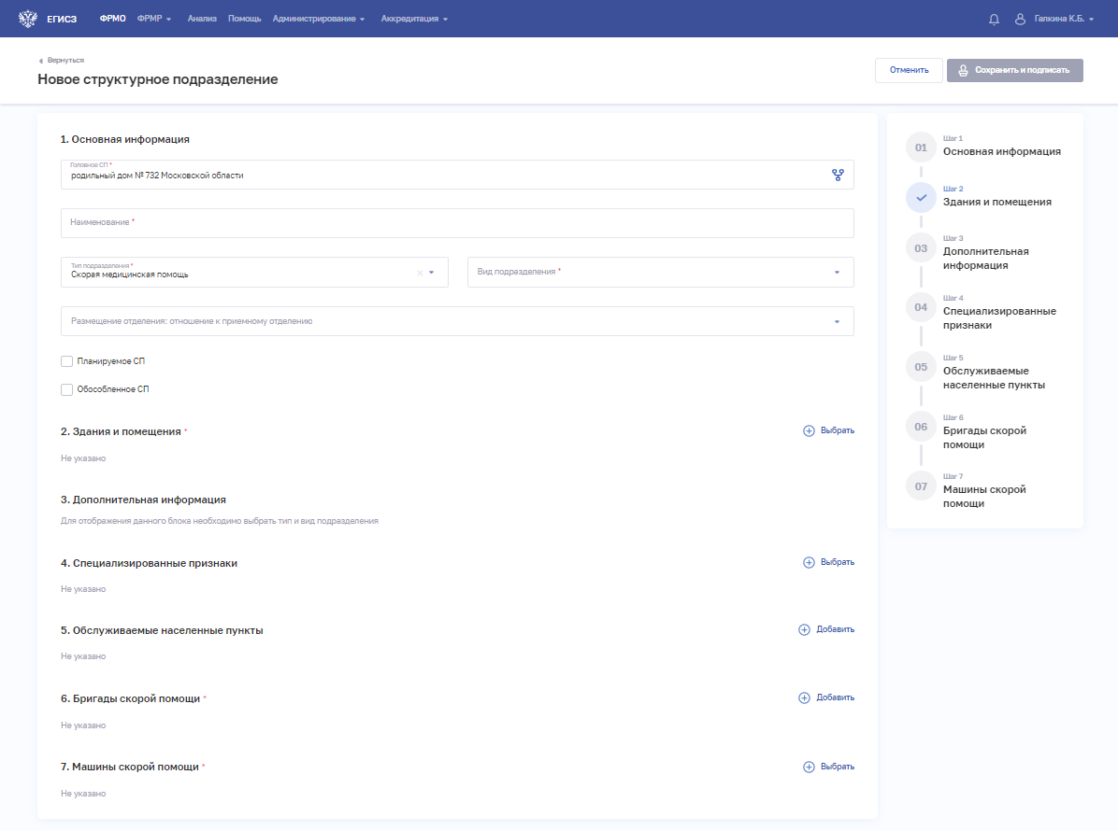
Рисунок 46– Новое подразделение скорой медицинской помощи
- На форме заполните все необходимые поля в разделах (поля, обязательные для заполнения, отмечены звездочкой):
  - «Основная информация». При выборе значения в списке «Вид подразделения» в разделе «Дополнительная информация» отобразятся соответствующие поля;
  - «Здания и помещения»;
  - «Дополнительная информация»;
  - «Специализированные признаки»;
  - «Подуровни структурного подразделения»;
  - «Обслуживаемые населенные пункты»;
  - «Бригады скорой помощи»;
  - «Машины скорой помощи».
Описание полей представлено в таблице ниже (Таблица 11).
- В разделе «Здания и помещения» нажмите «Выбрать». Откроется окно «Выбрать здания и помещения» (Рисунок 47).
Рисунок 47– Выбрать здания и помещения
- В окне установите флаги напротив нужных помещений в зданиях организации.
- Нажмите кнопку «Сохранить». Окно закроется, произойдет возврат на форму «Новое структурное подразделение». В разделе «Здания и помещения» отобразятся дополнительные поля для ввода данных.
- В разделе «Специализированный признаки» нажмите «Выбрать». Откроется окно «Выбрать специализированные признаки» (Рисунок 48).
Рисунок 48– Выбрать специализированные признаки
- В окне установите флаги напротив признаков, которые характеризуют структурное подразделение организации.
- Нажмите кнопку «Сохранить». Окно закроется, произойдет возврат на форму «Новое структурное подразделение».
- В разделе «Обслуживаемые населенные пункты» нажмите «Добавить». Откроется окно «Новый адрес обслуживания» (Рисунок 49).
Рисунок 49 – Новый адрес обслуживания
- В окне заполните поля.
- Нажмите кнопку «Сохранить». Окно закроется, произойдет возврат на форму «Новое структурное подразделение».
- В разделе «Бригады скорой помощи» нажмите «Добавить». Откроется окно «Новая бригада скорой помощи» (Рисунок 50).
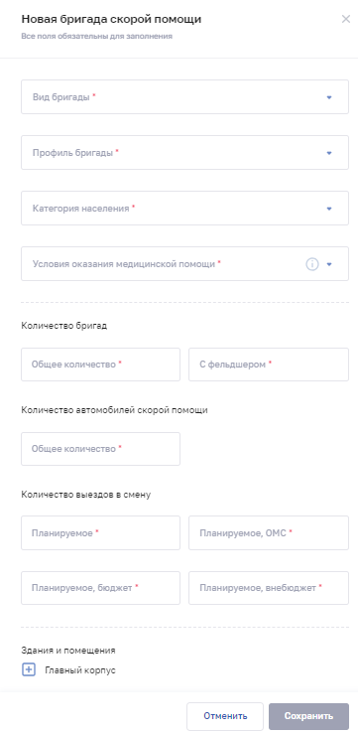
Рисунок 50 – Новая бригада скорой помощи
- В окне заполните поля.
- Нажмите кнопку «Сохранить». Окно закроется, произойдет возврат на форму «Новое структурное подразделение».
- В разделе «Машины скорой помощи» нажмите «Добавить». Откроется окно «Новая машина скорой помощи» (Рисунок 51).
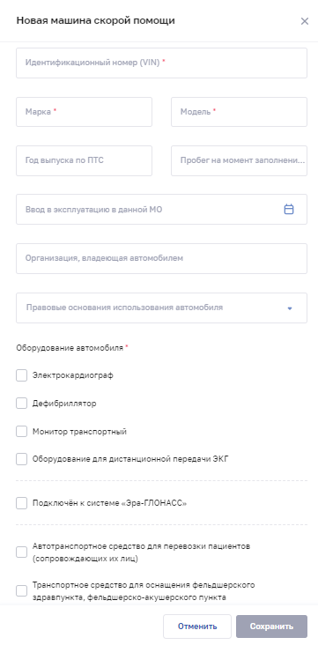
Рисунок 51 – Новая машина скорой помощи
- В окне заполните поля.
- Нажмите кнопку «Сохранить». Окно закроется, произойдет возврат на форму «Новое структурное подразделение».
После заполнения данных в меню справа напротив соответствующего раздела появляется символ , который означает готовность раздела.
- Нажмите кнопку «Сохранить и подписать» и выберите способ сохранения (с использованием УКЭП или без УКЭП).
Таблица 11 – Описание полей для типа подразделения «Скорая медицинская помощь»
№ п/п | Наименование поля | Описание | Вид, способ ввода
 | Основная информация
 | Головное СП | Головное структурное подразделение организации, к которому относится СП | При нажатии на поле открывается окно «Организационная структура» (см. Рисунок 28). Выбор СП в иерархическом списке в окне
 | Наименование | Наименование СП | Текстовое поле с ограничением до 250 символов
 | Тип подразделения | Тип подразделения («Скорая медицинская помощь») | Выбор значения из выпадающего списка.  Значения берутся из справочника ФРНСИ.РНСИ «Типы структурных подразделений, участвующих в оказании медицинской помощи», OID 1.2.643.5.1.13.13.99.2.299
 | Вид подразделения | Вид подразделения | Выбор значения из выпадающего списка.  Значения берутся из справочника ФРНСИ.РНСИ «Перечень подразделений и кабинетов медицинской организации»,  OID 1.2.643.5.1.13.13.11.1072
 | Размещение отделения: отношение к приемному отделению | Отношение подразделения к СП, у которых «Вид подразделения» — «Приемный покой» | Выбор значения из выпадающего списка
 | Медицинские услуги, оказываемые подразделением | Перечень медицинских услуг, оказываемых СП | Выбор одного или нескольких значений из выпадающего списка.  Значения берутся из справочника ФРНСИ.РНСИ «Справочник видов работ и услуг по классификации Росздравнадзора»,  OID 1.2.643.5.1.13.13.99.2.319
 | Планируемое СП | Признак того, что деятельность СП будет осуществляться в рамках запланированной лицензии | Установка флага.  Поле отображается, если у организации в разделе «Сведения о работах и услугах, планируемых осуществлять в рамках лицензии» есть записи (см. подпункт 4.1.5.2 настоящего руководства пользователя)
 | Упраздненное СП | Признак того, что СП прекратило деятельность | Установка флага.
 | Дата упразднения | Дата прекращения деятельности СП | Выбор значения в календаре.  Поде отображается, если установлен флаг «Упраздненное СП»
 | Обособленное СП | Признак того, что СП является обособленным | Установка флага
Здания и помещения.
Необходимо выбрать здания и помещения, которые входят в состав СП. Для каждого здания заполняются поля
 | Обслуживаемое население
 | Общее количество | Общее количество обслуживаемого населения | Числовое поле с ограничением до 6 символов
 | Дети до 17 включительно | Количество лиц из числа обслуживаемого населения в возрасте до 17 лет включительно | Числовое поле с ограничением до 6 символов
 | Женщины | Количество лиц женского пола из числа обслуживаемого населения | Числовое поле с ограничением до 6 символов
 | В возрасте 60+ | Количество лиц из числа обслуживаемого населения в возрасте от 60 лет | Числовое поле с ограничением в 6 символов
 | Оказываемые медицинские услуги | Перечень медицинских услуг, оказываемых СП в выбранном здании | Выбор значения из выпадающего списка. Допускается множественный выбор.  Значения выпадающего списка берутся из перечня медицинских услуг, выбранных в поле «Медицинские услуги, оказываемые подразделением» в блоке карточки СП «Основная информация»
 | Дополнительная информация
 | Профиль оказываемой медицинской помощи | Профиль оказываемой медицинской помощи подразделением | Выбор одного или нескольких значений из выпадающего списка.  Значения берутся из справочника ФРНСИ.РНСИ «Справочник из инструкции по заполнению паспорта медицинской организации»,  OID 1.2.643.5.1.13.13.11.1119
 | Форма оказания медицинской помощи | Форма оказания медицинской помощи подразделением | Выбор одного или нескольких значений из выпадающего списка.  Значения берутся из справочника ФРНСИ.РНСИ «Формы оказания медицинской помощи»,  OID 1.2.643.5.1.13.13.11.1551
 | Условия оказания медицинской помощи | Условия оказания медицинской помощи подразделением | Выбор одного или нескольких значений из выпадающего списка.  Значения берутся из справочника ФРНСИ.РНСИ «Условия оказания медицинской помощи»,  OID 1.2.643.5.1.13.13.99.2.322
 | Обслуживаемая территория, кв. км | Площадь обслуживаемой подразделением территории | Числовое поле с ограничением до 10 символов
 | Радиус обслуживания, км | Радиус обслуживаемой территории | Числовое поле с ограничением до 10 символов
 | Расстояние до МО 2-го уровня, км | Расстояние до ближайшей организации | Числовое поле с ограничением до 10 символов
 | Нахождение в районах Крайнего Севера / приравненных территориях | Признак нахождения подразделения в районах Крайнего Севера / приравненных территориях | Установка флага
 | Количество компьютеров | Количество компьютеров в подразделении организации | Числовое поле с ограничением до 10 символов
 | Количество АРМ | Количество автоматизированных рабочих мест в подразделении организации | Числовое поле с ограничением до 10 символов
 | Участвует в создании и тиражировании «Новой модели медицинской организации» | Признак участия в создании и тиражировании «Новой модели медицинской организации» | Установка флага
 | Оформление электронных рецептов в медицинской информационной системе | Признак возможности оформления электронных рецептов в медицинской информационной системе | Установка флага
 | Телемедицинские технологии | Признак использования телемедицинских технологий | Установка флага
 | Идентификатор своей станции скорой помощи | Признак наличия идентификатор своей станции скорой помощи | Установка флага
 | Количество бригад, работающих в смену | Количество бригад, работающих в смену | Числовое поле с ограничением до 3 символов
 | Специализированные признаки
 | Специализированные признаки | Список специализированных признаков подразделения | Для заполнения необходимо нажать кнопку «Выбрать» в разделе, откроется форма «Выбрать специализированные признаки» (см. Рисунок 48). Доступен выбор нескольких значений.  Значения берутся из справочника ФРНСИ.РНСИ «ФРМО. Справочник специализированных признаков», OID 1.2.643.5.1.13.13.99.2.332
 | Подуровни структурного подразделения
 | Основная информация
 | Код ОКТМО | Код по Общероссийскому классификатору муниципальных образований | Заполняется на основе справочника ФОМС.  Может быть несколько значений в привязке к одному структурному подразделению
 | Код МО | Код организации в едином реестре медицинских организаций, осуществляющих деятельность в сфере ОМС | Заполняется на основе справочника ФОМС.  Может быть несколько значений в привязке к одному структурному подразделению
 | Субъект, в программе которого участвует МО | Наименование субъекта Российской Федерации, в реализации территориальной программы которого участвует медицинская организация | Заполняется на основе справочника ФОМС.  Может быть несколько значений в привязке к одной организации
 | Дата включения в реестр | Дата включения организации в единый реестр медицинских организаций, осуществляющих деятельность в сфере ОМС | Заполняется на основе справочника ФОМС.  Может быть несколько значений в привязке к одному структурному подразделению
 | Дата исключения из реестра | Дата исключения организации из единого реестра медицинских организаций, осуществляющих деятельность в сфере ОМС | Заполняется на основе справочника ФОМС.  Может быть несколько значений в привязке к одному структурному подразделению
 | Подуровни структурного подразделения для стационара
 | Подуровень структурного подразделения для стационара | Подуровень структурного подразделения для стационара | Текст или число. Максимальное количество символов — 1 (цифра или буква кириллицей).  Подуровень структурного подразделения для дневного стационара заполняется при значении «Стационарно» справочника «Условия оказания медицинской помощи», OID 1.2.643.5.1.13.13.99.2.322.  Каждый подуровень связан с одной записью реестра справочника ФОМС.  Подуровней, связанных с одной записью реестра справочника ФОМС, может быть несколько
 | Дата начала | Дата начала | Выбор значения в календаре.  Дата начала не должна пересекаться с другим периодом данного подуровня.  Дата начала должна быть не раньше даты включения МО в реестр и не позже даты исключения МО из реестра справочника ФОМС
 | Дата окончания | Дата окончания | Выбор значения в календаре.  Дата окончания не должна пересекаться с другим периодом данного подуровня.  Дата окончания должна быть позже даты начала.  Дата окончания должна быть не раньше даты включения МО в реестр и не позже даты исключения МО из реестра по справочнику ФОМС.  При добавлении нового подуровня дата окончания предыдущего подуровня должна быть заполнена
 | Подуровни структурного подразделения для дневного стационара
 | Подуровень структурного подразделения для дневного стационара | Подуровень структурного подразделения для дневного стационара | Текст или число. Максимальное количество символов — 1 (цифра или буква кириллицей).  Подуровень структурного подразделения для дневного стационара заполняется при значении «В дневном стационаре» справочника «Условия оказания медицинской помощи», OID 1.2.643.5.1.13.13.99.2.322.  Каждый подуровень связан с одной записью реестра справочника ФОМС.  Подуровней, связанных с одной записью реестра справочника ФОМС, может быть несколько
 | Дата начала | Дата начала | Выбор значения в календаре. Дата начала не должна пересекаться с другим периодом данного подуровня.  Дата начала должна быть не раньше даты включения МО в реестр и не позже даты исключения МО из реестра справочника ФОМС
 | Дата окончания | Дата окончания | Выбор значения в календаре.  Дата окончания не должна пересекаться с другим периодом данного подуровня.  Дата окончания должна быть позже даты начала.  Дата окончания должна быть не раньше даты включения МО в реестр и не позже даты исключения МО из реестра по справочнику ФОМС.  При добавлении нового подуровня дата окончания предыдущего подуровня должна быть заполнена
 | Подуровни структурного подразделения для амбулаторно-поликлинической помощи
 | Подуровень структурного подразделения для амбулаторно-поликлинической помощи | Подуровень структурного подразделения для амбулаторно-поликлинической помощи | Текст или число. Максимальное количество символов — 1 (цифра или буква кириллицей).  Каждый подуровень связан с одной записью реестра справочника ФОМС.  Подуровней, связанных с одной записью реестра справочника ФОМС, может быть несколько.  Заполняется при значении «Амбулаторно» справочника «Условия оказания медицинской помощи», OID 1.2.643.5.1.13.13.99.2.322
 | Дата начала | Дата начала | Выбор значения в календаре.  Дата начала не должна пересекаться с другим периодом данного подуровня.  Дата начала должна быть не раньше даты включения МО в реестр и не позже даты исключения МО из реестра справочника ФОМС
 | Дата окончания | Дата окончания | Выбор значения в календаре.  Дата окончания не должна пересекаться с другим периодом данного подуровня.  Дата окончания должна быть позже даты начала.  Дата окончания должна быть не раньше даты включения МО в реестр и не позже даты исключения МО из реестра по справочнику ФОМС.  При добавлении нового подуровня дата окончания предыдущего подуровня должна быть заполнена
Обслуживаемые населенные пункты.
Для заполнения данных необходимо нажать кнопку «Добавить», откроется форма «Новый адрес обслуживания» (см. Рисунок 49). Описание полей формы приведено ниже
 | Субъект | Субъект Российской Федерации, в котором расположено подразделение | Выбор значения из списка при вводе в поле символов для поиска
 | Населенный пункт | Населенный пункт, в котором расположено подразделение | Выбор значения из списка при вводе в поле символов для поиска
Бригады скорой помощи.
Для заполнения данных необходимо нажать кнопку «Добавить», откроется форма «Новая бригада скорой помощи» (см. Рисунок 50). Описание полей формы приведено ниже
 | Идентификатор бригады | Идентификатор бригады скорой помощи | Нередактируемое поле.  Данный идентификатор генерируется Подсистемой после создания бригады
 | Вид бригады | Вид бригады скорой помощи | Выбор значения из выпадающего списка.  Значения берутся из справочника ФРНСИ.РНСИ «ФРМО. Тип бригады скорой помощи»,  OID 1.2.643.5.1.13.13.99.2.288
 | Профиль бригады | Профиль бригады скорой помощи | Выбор значения из выпадающего списка.  Значения берутся из справочника ФРНСИ.РНСИ «ФРМО. Профиль бригады скорой помощи»,  OID 1.2.643.5.1.13.13.99.2.291
 | Специализация бригады | Специализация бригады скорой помощи | Выбор значения из выпадающего списка.  Поле отображается, если в списке «Профиль бригады» выбрано значение «Специализированные (только врачебные)».  Значения берутся из справочника ФРНСИ.РНСИ «ФРМО. Специализация бригады скорой медицинской помощи»,  OID 1.2.643.5.1.13.13.99.2.292
 | Условия оказания медицинской помощи | Условия оказания медицинской помощи в отделении | Выбор одного или нескольких значений из выпадающего списка.  Список формируется из значений, внесенных для структурного подразделения, в состав которого входит подразделение
 | Категория населения | Категория обслуживаемого отделением населения | Выбор одного или нескольких значений из выпадающего списка:  Взрослые;  Дети.  Возможен выбор одновременно двух значений в зависимости от указанного значения в поле «Вид подразделения» и «Тип отделения».  В случае, если в поле «Вид структурного подразделения» и/или «Тип кабинета» выбраны подразделения, в которых указано, что они детские, в поле будет проставлено значение «Дети» без возможности редактирования.  Если будут выбраны подразделения, которые предназначен для оказания помощи взрослым, в поле будет проставлено значение «Взрослые» без возможности редактирования.
 | Количество бригад
 | Общее количество | Общее количество бригад скорой помощи | Числовое поле с ограничением до 3 символов
 | С фельдшером | Количество бригад с фельдшером | Числовое поле с ограничением до 3 символов
 | Количество автомобилей скорой помощи | Общее количество автомобилей в бригаде скорой помощи | Числовое поле с ограничением до 3 символов
 | Количество выездов в смену
 | Планируемое | Общее количество планируемых выездов бригады в смену | Числовое поле с ограничением до 3 символов
 | Планируемое, ОМС | Количество планируемых в смену выездов, оплачиваемых за счет ОМС | Числовое поле с ограничением до 3 символов
 | Планируемое, бюджет | Количество планируемых в смену выездов, оплачиваемых за счет бюджета | Числовое поле с ограничением до 3 символов
 | Планируемое, внебюджет | Количество планируемых в смену выездов, оплачиваемых за счет внебюджета | Числовое поле с ограничением до 3 символов
 | Здания и помещения | Соответствие отделения помещениям подразделения | Выбор значений в иерархическом списке.  Список формируется из значений, внесенных для структурного подразделения, в состав которого входит подразделение
Машины скорой помощи.
Для заполнения данных необходимо нажать кнопку «Добавить», откроется форма «Новая машина скорой помощи» (см. Рисунок 51). Описание полей формы приведено ниже
 | Идентификационный номер (VIN) | Идентификационный номер (VIN) автомобиля скорой помощи | Числовое поле длиной 17 символов
 | Марка | Марка автомобиля скорой помощи | Текстовое поле с ограничением до 20 символов
 | Модель | Модель автомобиля скорой помощи | Текстовое поле с ограничением до 20 символов
 | Год выпуска по ПТС | Год выпуска автомобиля скорой помощи по ПТС | Числовое поле длиной 4 символа (в формате ГГГГ). Дата не должна быть больше текущей даты и меньше 1900 г.
 | Пробег на момент заполнения, км | Пробег автомобиля скорой помощи на момент заполнения данных, км | Числовое поле с ограничением до 10 символов
 | Ввод в эксплуатацию в данной МО | Ввод автомобиля скорой помощи в эксплуатацию в данной МО | Выбор значения в календаре.  Дата не должна быть больше текущей даты и меньше 01.01.1900
 | Организация, владеющая автомобилем | Наименование организации, владеющей данным автомобилем скорой помощи | Текстовое поле с ограничением до 20 символов
 | Правовые основания владения автомобилем | Правовые основания владения автомобилем скорой помощи | Выбор значения из выпадающего списка. Возможные значения:  право собственности;  аренда (аутсорсинг);  транспортные услуги  (в т.ч. безвозмездно)
 | Оборудование автомобиля | Оборудование автомобиля скорой помощи | Установка флага в списке оборудования:  электрокардиограф;  дефибриллятор;  монитор транспортный;  оборудование для дистанционной передачи ЭКГ
 | Подключен к системе «Эра-ГЛОНАСС» | Признак того, что автомобиль скорой помощи подключен к системе «Эра-ГЛОНАСС» | Установка флага
 | Код автомобиля в системе «Эра-ГЛОНАСС» | Код автомобиля скорой помощи в системе  «Эра-ГЛОНАСС» | Текстовое поле с ограничением до 20 символов.  Поле отображается, если установлен флаг «Подключен к системе «Эра-ГЛОНАСС»
 | Автотранспортное средство для перевозки пациентов (сопровождающих их лиц) | Признак того, что автомобиль скорой помощи является автотранспортным средством для перевозки пациентов (сопровождающих их лиц) | Установка флага
 | Транспортное средство для оснащения фельдшерского здравпункта, фельдшерско-акушерского пункта | Признак того, что автомобиль скорой помощи является транспортным средством для оснащения фельдшерского здравпункта, фельдшерско-акушерского пункта | Установка флага

Добавление административно-хозяйственного (вспомогательного) структурного подразделения на форме «Новое структурное подразделение»
Для добавления записи об административно-хозяйственном (вспомогательном) структурном подразделении:
- На форме «Новое структурное подразделение» в списке «Тип подразделения» выберите значение «Административно-хозяйственный (вспомогательный)». На форме отобразятся разделы с полями, соответствующие выбранному типу (Рисунок 52).
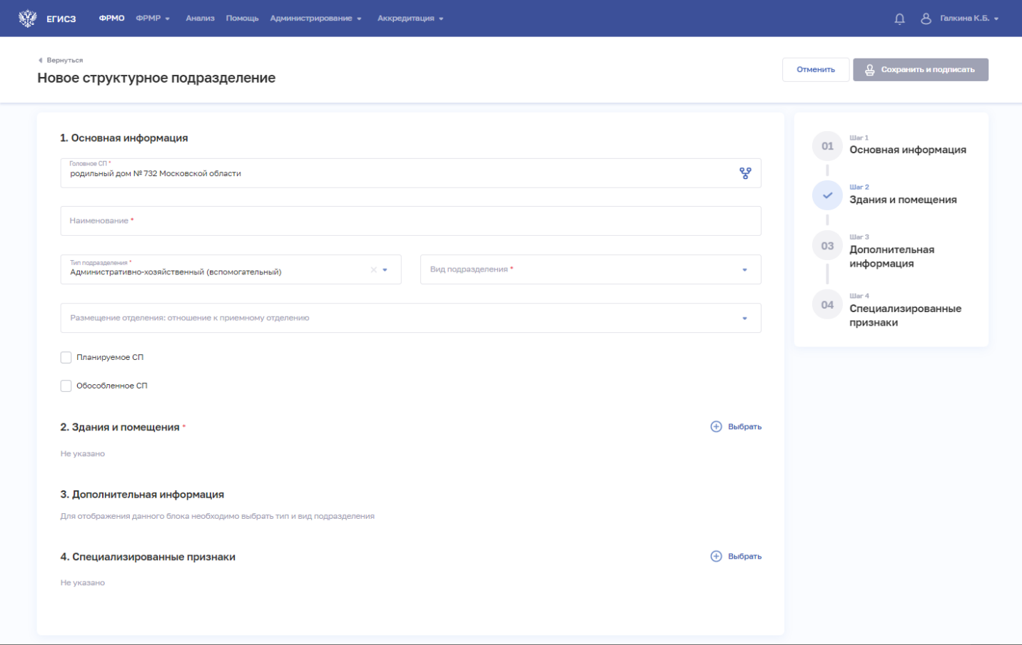
Рисунок 52– Новое административно-хозяйственное подразделение
- На форме заполните все необходимые поля в разделах (поля, обязательные для заполнения, отмечены звездочкой):
  - «Основная информация». При выборе значения в списке «Вид подразделения» в разделе «Дополнительная информация» отобразятся соответствующие поля;
  - «Здания и помещения»;
  - «Дополнительная информация»;
  - «Специализированные признаки».
Описание полей представлено в таблице ниже (Таблица 12).
- В разделе «Здания и помещения» нажмите «Выбрать». Откроется окно «Выбрать здания и помещения» (Рисунок 53).
Рисунок 53– Выбрать здания и помещения
- В окне установите флаги напротив нужных помещений в зданиях организации.
- Нажмите кнопку «Сохранить». Окно закроется, произойдет возврат на форму «Новое структурное подразделение». В разделе «Здания и помещения» отобразятся дополнительные поля для ввода данных.
- В разделе «Специализированный признаки» нажмите «Выбрать». Откроется окно «Выбрать специализированные признаки» (Рисунок 54).
Рисунок 54 – Выбрать специализированные признаки
- В окне установите флаги напротив признаков, которые характеризуют структурное подразделение организации.
- Нажмите кнопку «Сохранить». Окно закроется, произойдет возврат на форму «Новое структурное подразделение».
После заполнения данных в меню справа напротив соответствующего раздела появляется символ , который означает готовность раздела.
- Нажмите кнопку «Сохранить и подписать» и выберите способ сохранения (с использованием УКЭП или без УКЭП).
Таблица 12 – Описание полей для типа структурного подразделения «Административно-хозяйственный (вспомогательный)»
№ п/п | Наименование поля |  | Описание | Вид, способ ввода
 | Основная информация
 | Головное СП |  | Головное структурное подразделение организации, к которому относится СП | При нажатии на поле открывается окно «Организационная структура» (см. Рисунок 28). Выбор СП в иерархическом списке в окне
 | Наименование |  | Наименование СП | Текстовое поле с ограничением до 250 символов
 | Тип подразделения |  | Тип подразделения («Административно-хозяйственный (вспомогательный)») | Выбор значения из выпадающего списка.  Значения берутся из справочника ФРНСИ.РНСИ «Типы структурных подразделений, участвующих в оказании медицинской помощи», OID 1.2.643.5.1.13.13.99.2.299
 | Вид подразделения |  | Вид подразделения | Выбор значения из выпадающего списка.  Значения берутся из справочника ФРНСИ.РНСИ «Перечень подразделений и кабинетов медицинской организации», OID 1.2.643.5.1.13.13.11.1072
 | Размещение отделения: отношение к приемному отделению | Отношение подразделения к СП, у которых «Вид подразделения» — «Приемный покой» |  | Выбор значения из выпадающего списка
 | Планируемое СП | Признак того, что деятельность СП будет осуществляться в рамках запланированной лицензии |  | Установка флага.  Поле отображается, если у организации в разделе «Сведения о работах и услугах, планируемых осуществлять в рамках лицензии» есть записи (см. подпункт 4.1.5.2 настоящего руководства пользователя)
 | Упраздненное СП | Признак того, что СП прекратило деятельность |  | Установка флага
 | Дата упразднения | Дата прекращения деятельности СП |  | Выбор значения в календаре.  Поде отображается, если установлен флаг «Упраздненное СП»
 | Обособленное СП | Признак того, что СП является обособленным |  | Установка флага
Здания и помещения.
Необходимо выбрать здания и помещения, которые входят в состав СП. Для каждого здания заполняются поля
 | Обслуживаемое население
 | Общее количество |  | Общее количество обслуживаемого населения | Числовое поле с ограничением до 6 символов
 | Дети до 17 включительно |  | Количество лиц из числа обслуживаемого населения в возрасте до 17 лет включительно | Числовое поле с ограничением до 6 символов
 | Женщины |  | Количество лиц женского пола из числа обслуживаемого населения | Числовое поле с ограничением до 6 символов
 | В возрасте 60+ |  | Количество лиц из числа обслуживаемого населения в возрасте от 60 лет | Числовое поле с ограничением в 6 символов
 | Дополнительная информация
 | Нахождение в районах Крайнего Севера / приравненных территориях |  | Признак нахождения подразделения в районах Крайнего Севера / приравненных территориях | Установка флага
 | Количество компьютеров |  | Количество компьютеров в подразделении организации | Числовое поле с ограничением до 10 символов
 | Количество АРМ |  | Количество автоматизированных рабочих мест в подразделении организации | Числовое поле с ограничением до 10 символов
 | Специализированные признаки
 | Специализированные признаки |  | Список специализированных признаков подразделения | Для заполнения необходимо нажать кнопку «Выбрать» в разделе, откроется форма «Выбрать специализированные признаки» (см. Рисунок 54). Доступен выбор нескольких значений.  Значения берутся из справочника ФРНСИ.РНСИ «ФРМО. Справочник специализированных признаков»,  OID 1.2.643.5.1.13.13.99.2.332

Просмотр формы «Карточка структурного подразделения»
Просмотр формы «Карточка структурного подразделения» доступно только авторизованным пользователям с ролями:
- «Работник ОУЗ» (ФРМО);
- «Работник МЗ» (ФРМО);
- «Работник ФОИВ» (ФРМО);
- «Работник организации» (ФРМО);
- «Работник организации, бухгалтер» (ФРМО);
- «Работник РЗН» (ФРМО);
- «Работник МЗ (кадровый департамент)» (ФРМО);
- «Администратор» (ФРМО).
Для просмотра карточки структурного подразделения (Рисунок 55) выберите в таблице нужную запись.
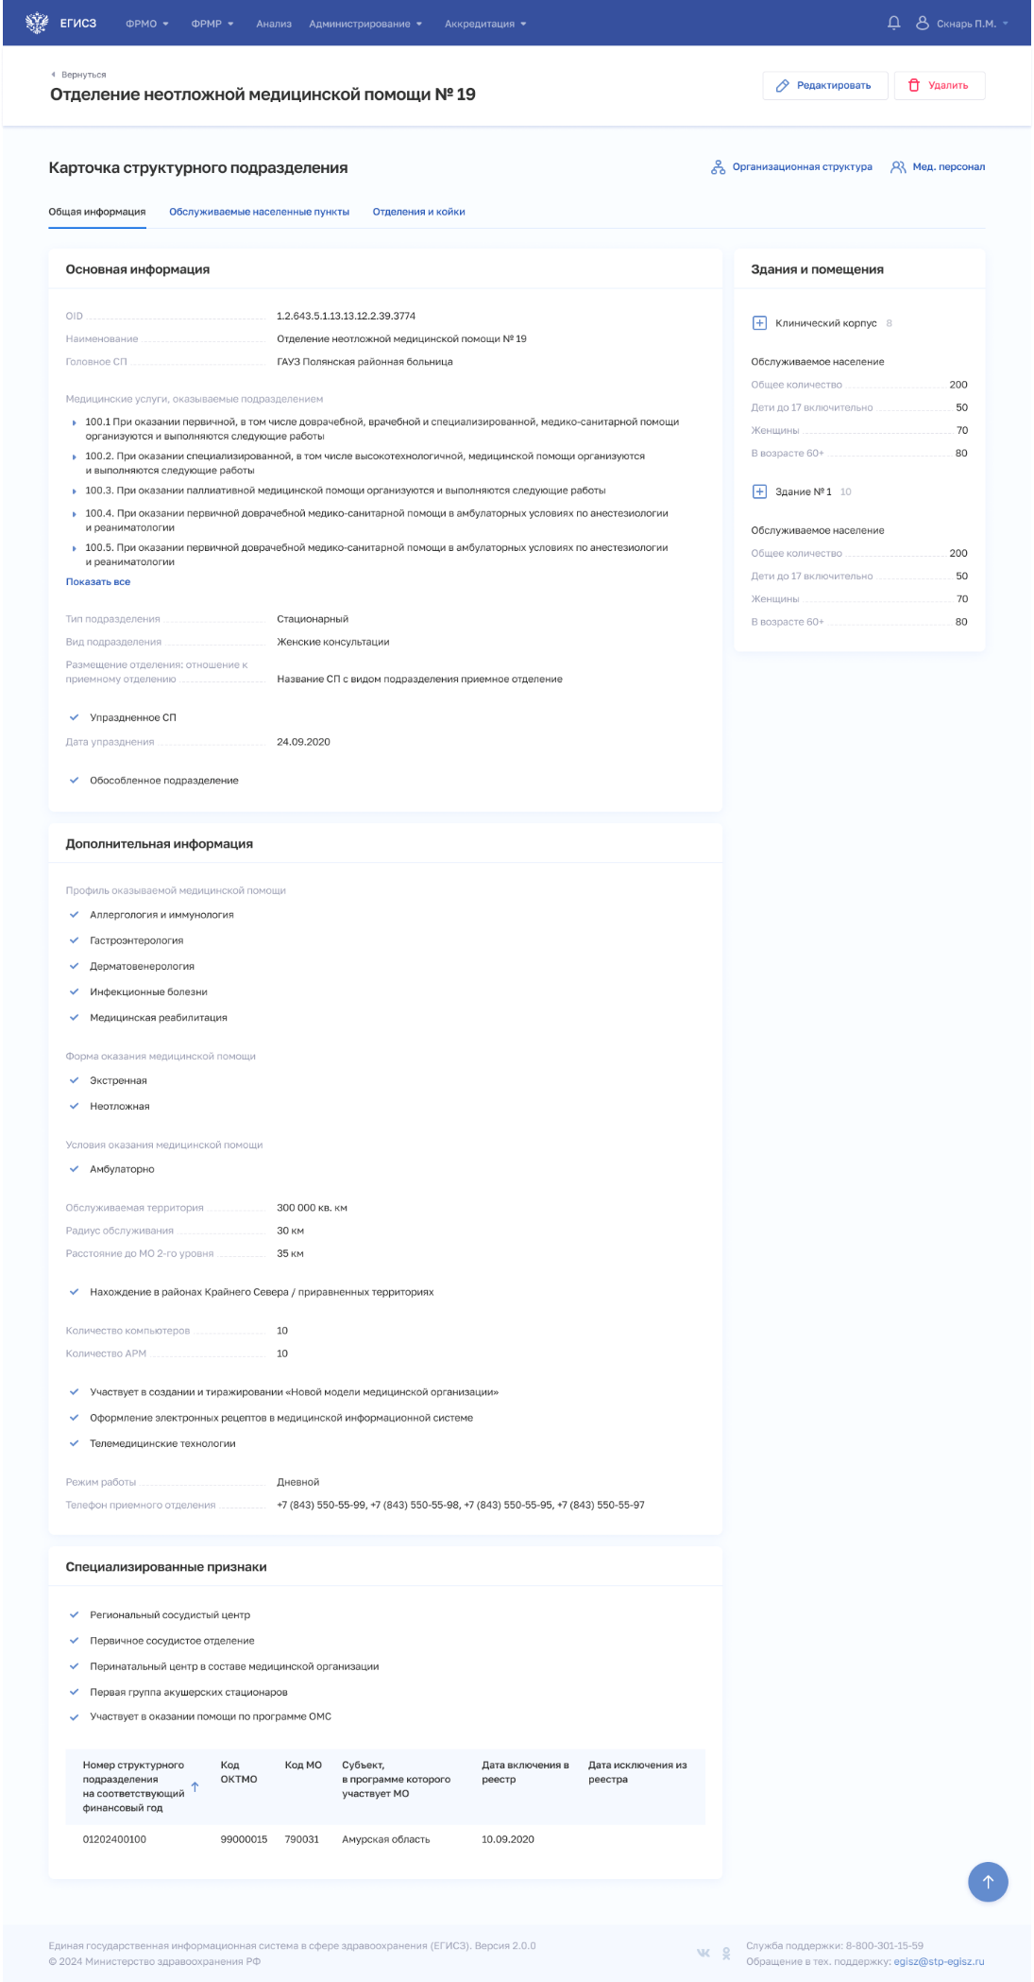
Рисунок 55 – Карточка структурного подразделения
Карточка содержит всю внесенную информацию о структурном подразделении. Данные представлены на вкладках, их состав различается в зависимости от типа подразделения.
В случае участия структурного подразделения в мероприятиях федерального проекта в его карточке отображается вкладка «Национальный проект «Здравоохранение» (Рисунок 56).
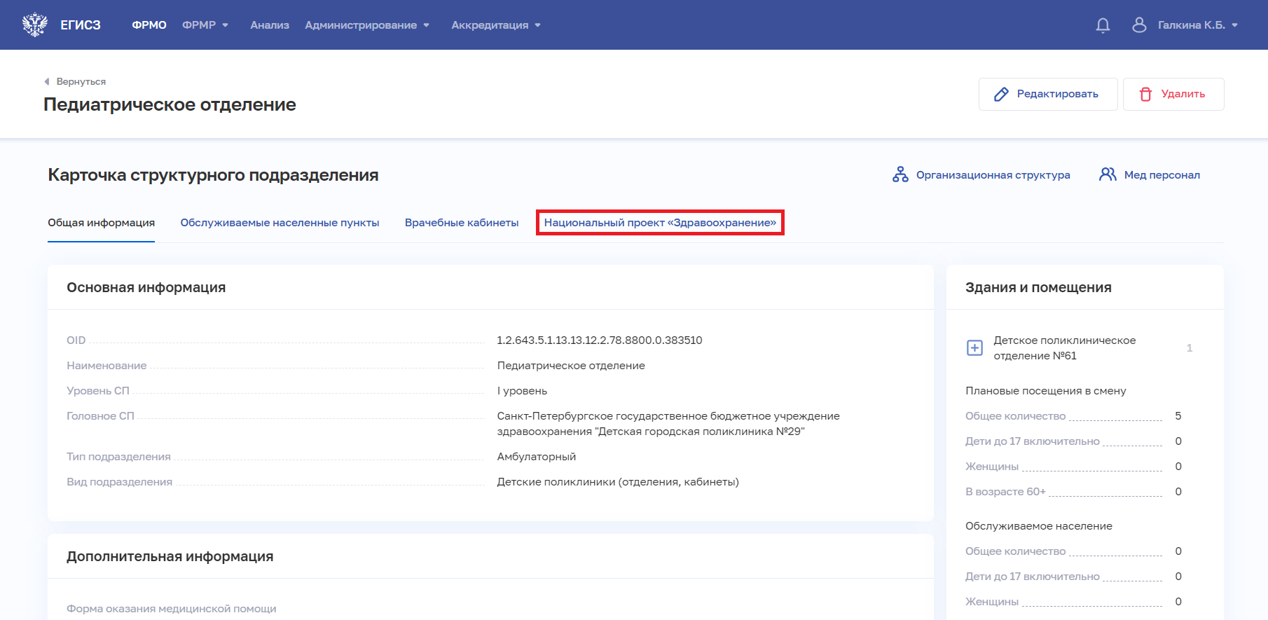
Рисунок 56– Вкладка «Национальный проект «Здравоохранение» в карточке структурного подразделения
Сведения об участии структурного подразделения медицинской организации в федеральных проектах, реализуемых в рамках Национального проекта «Здравоохранение», передаются в Подсистему из КМУИП. Ручной ввод и изменение данных не предусмотрены.
Вкладка «Национальный проект «Здравоохранение» содержит таблицу со списком федеральных проектов. Таблица содержит столбцы:
- «Федеральный проект», в котором указывается наименование федерального проекта;
- «Количество мероприятий», в котором указывается количество мероприятий в рамках федерального проекта.
Для просмотра списка мероприятий федеральной программы, в которой участвует структурное подразделение, нажмите кнопку («стрелка вниз») перед наименованием федерального проекта (Рисунок 57).
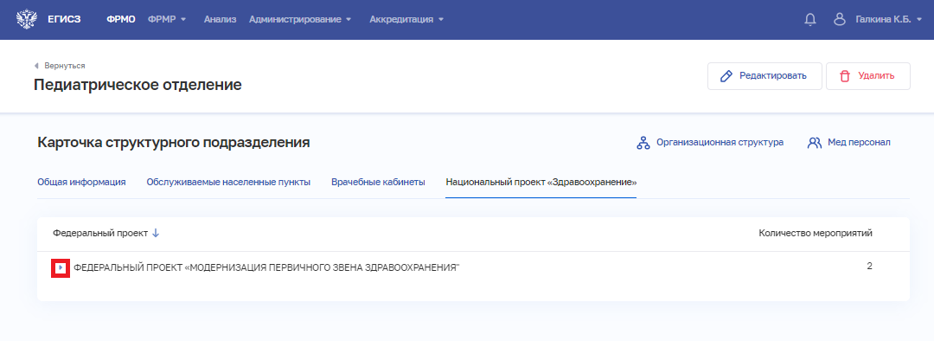
Рисунок 57 – Кнопка раскрытия списка мероприятий федерального проекта
Подсистема отобразит перечень мероприятий выбранного федерального проекта (Рисунок 58).
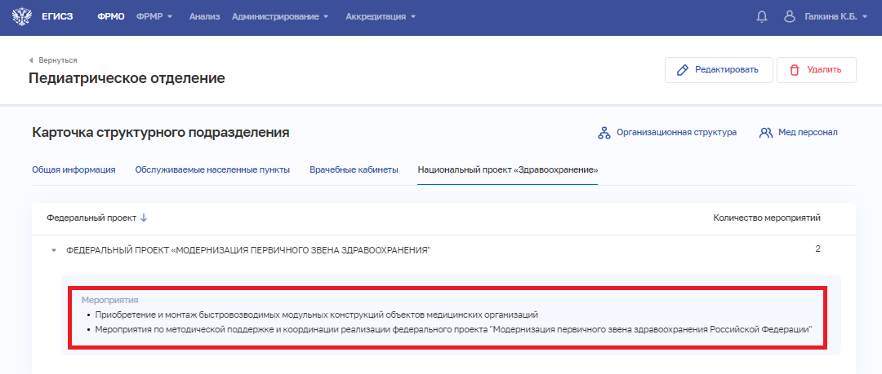
Рисунок 58 – Мероприятия федерального проекта в карточке структурного подразделения

Редактирование сведений о структурном подразделении на форме «Редактирование структурного подразделения»
Редактирование сведений о структурном подразделении доступно только авторизованным пользователям с ролями:
- «Работник организации» (ФРМО);
- «Работник организации, бухгалтер» (ФРМО);
- «Администратор» (ФРМО).
Для редактирования записи о структурном подразделении:
- Откройте запись для редактирования одним из способов:
- В таблице в строке с нужной записью нажмите кнопку и выберите команду «Редактировать»;
- В таблице нажмите на нужную запись. В открывшейся карточке структурного подразделения нажмите кнопку «Редактировать».
- Внесите изменения в открывшей форме «Редактирование структурного подразделения».
- Нажмите кнопку «Сохранить и подписать» и выберите способ сохранения (с использованием УКЭП или без УКЭП).

Удаление структурного подразделения на форме «Карточка структурного подразделения»
Удаление структурного подразделения на форме «Карточка структурного подразделения» доступно только авторизованным пользователям с ролями:
- «Работник организации» (ФРМО);
- «Работник организации, бухгалтер» (ФРМО);
- «Администратор» (ФРМО).
Удаление записи о структурном подразделении возможно при выполнении следующих условий:
- если структурное подразделение не указано в штатном расписании;
- если к структурному подразделению не прикреплены работники.
Для удаления записи о структурном подразделении:
- Выберите запись для удаления одним из способов:
- В таблице в строке с нужной записью нажмите кнопку и выберите команду «Удалить»;
- В таблице нажмите на нужную запись. В открывшейся карточке структурного подразделения нажмите кнопку «Удалить».
- Подтвердите удаление и выберите способ сохранения (с использованием УКЭП или без УКЭП).

Форма «Территориально выделенные структурные подразделения»
Форма предназначена для вывода перечня территориально выделенных структурных подразделений организации. Из формы осуществляется переход к внесению и редактированию сведений о ТВСП.
Примечания:
- ТВСП является комплексный объект медицинской организации, являющийся совокупностью здания (или комплекса зданий, расположенных на одной территории или по одному адресу) и фактически расположенных в нем рабочих мест (кабинетов, отделений или бригад скорой помощи) в составе структурных подразделений.
- В рамках одного ТВСП необходимо объединять здания, расположенные на одном участке (территории). Например, обозначенные разными литерами, номерами корпусов и пр. Объединение в одном ТВСП зданий, территориально удаленных друг от друга (в разных районах населенного пункта, а также в разных населенных пунктах) будет приводить к ошибкам обработки информации в подсистемах ЕГИСЗ.
- Для создания ТВСП требуется предварительно добавить здание в блоке «Здания» (см. подпункт 4.1.5.3.3 настоящего руководства пользователя), поскольку ТВСП привязывается к зданию. При попытке создать ТВСП без здания Подсистема выдает соответствующее предупреждение.

Просмотр формы «Территориально выделенные структурные подразделения»
Просмотр формы «Территориально выделенные структурные подразделения» доступен только авторизованным пользователям с ролями:
- «Работник ОУЗ» (ФРМО);
- «Работник МЗ» (ФРМО);
- «Работник ФОИВ» (ФРМО);
- «Работник организации» (ФРМО);
- «Работник организации, бухгалтер» (ФРМО);
- «Работник РЗН» (ФРМО);
- «Работник МЗ (кадровый департамент)» (ФРМО);
- «Администратор» (ФРМО).
Управление сведениями о территориально выделенных структурных подразделениях производится в блоке «ТВСП» карточки медицинской организации (Рисунок 59).
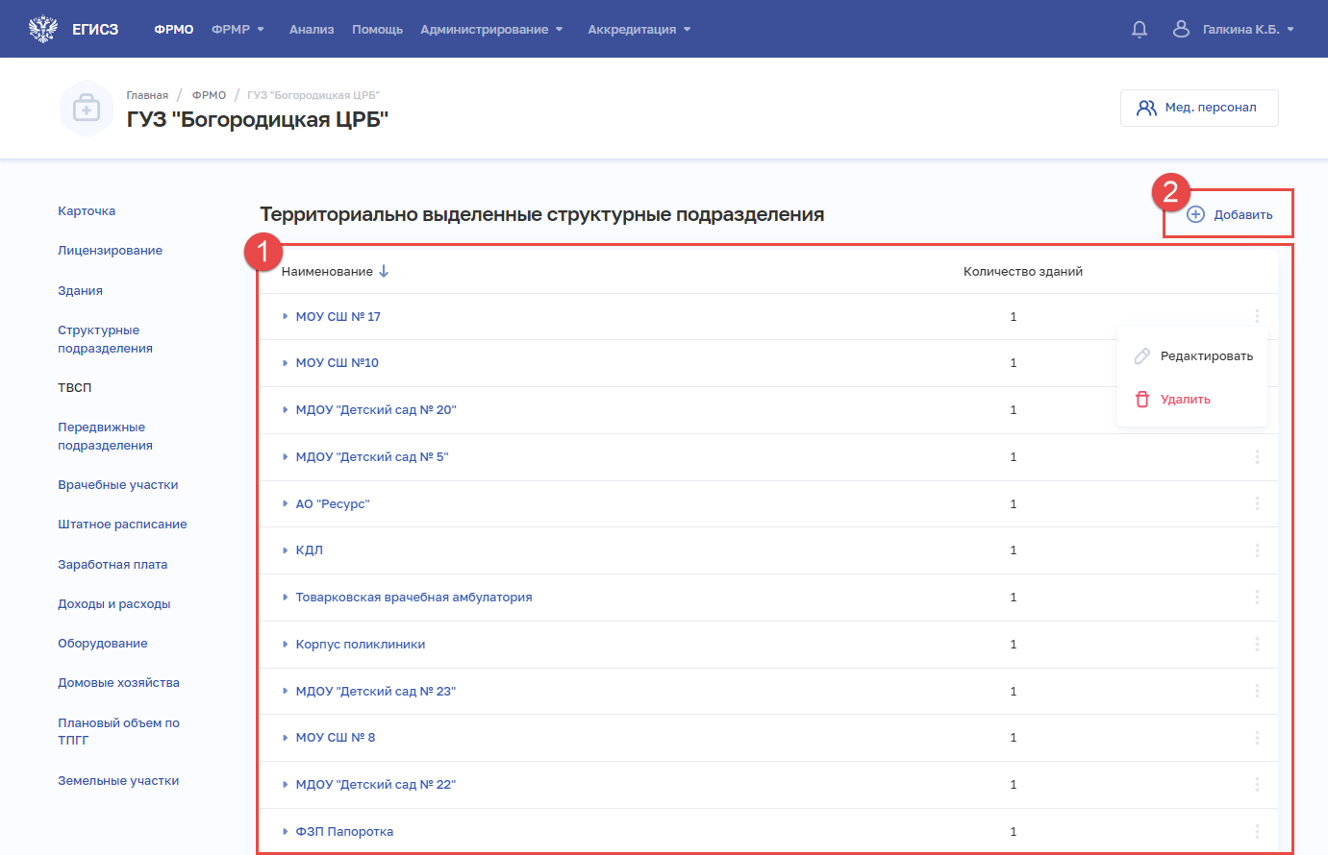
Рисунок 59 – Блок «Территориально выделенные структурные подразделения»
Страница содержит элементы:
- таблица со списком ТВСП выбранной организации. В таблице доступна сортировка списка по возрастанию или убыванию параметров в выбранном столбце. Таблица содержит столбцы:
  - «Наименование». По нажатию на наименование открывается карточка ТВСП (см. подпункт 4.1.5.5.3 настоящего руководства пользователя);
  - «Количество зданий».
В конце каждой строки в таблице расположена кнопка для выбора действия с записью:
  - «Редактировать» (см. подпункт 4.1.5.5.4 настоящего руководства пользователя);
  - «Удалить» (см. подпункт 4.1.5.5.5 настоящего руководства пользователя);
- кнопка «Добавить» (2) для создания новой записи (см. подпункт 4.1.5.5.2 настоящего руководства пользователя).

Добавление территориально выделенного структурного подразделения на форме «Новое территориально выделенное структурное подразделение»
Добавление территориально выделенного структурного подразделения на форме «Новое территориально выделенное структурное подразделение» доступно только авторизованным пользователям с ролями:
- «Работник организации» (ФРМО);
- «Работник организации, бухгалтер» (ФРМО);
- «Администратор» (ФРМО).
Для добавления записи о территориально выделенном структурном подразделении:
- В блоке «ТВСП» нажмите кнопку «Добавить». Откроется форма «Новое территориально выделенное структурное подразделение» (Рисунок 60).
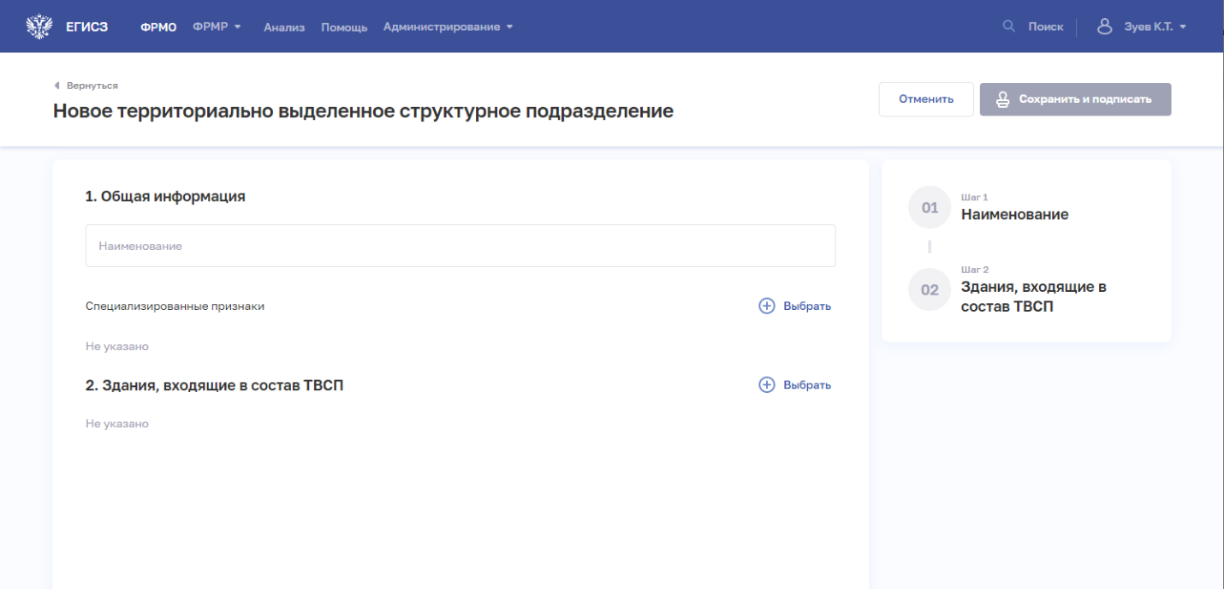
Рисунок 60 – Новое территориально выделенное структурное подразделение
- На форме заполните все необходимые поля в разделах:
  - «Общая информация»;
  - «Здания, входящие в состав ТВСП».
Описание полей представлено в таблице ниже (Таблица 13).
- В разделе «Общая информация» для добавления специализированных признаков ТВСП нажмите «Выбрать». Откроется окно «Выбрать специализированные признаки» (Рисунок 61).
Рисунок 61 – Выбрать специализированные признаки
- В окне установите флаги напротив признаков, которые применимы к ТВСП организации.
- Нажмите кнопку «Сохранить». Окно закроется, произойдет возврат на форму «Новое территориально выделенное структурное подразделение».
- В разделе «Здания, входящие в состав ТВСП» нажмите «Выбрать». Откроется окно «Выбрать здания, входящие в состав ТВСП» (Рисунок 62).
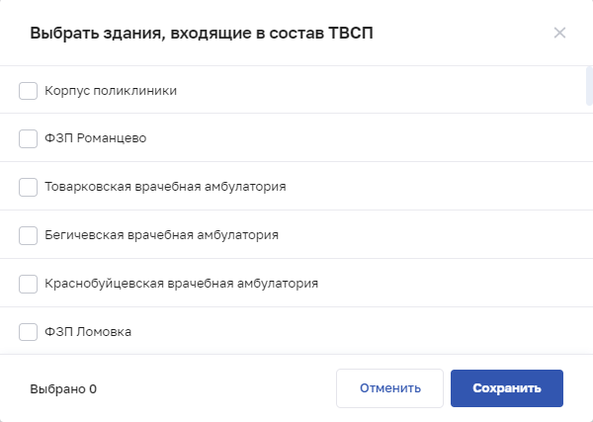
Рисунок 62 – Выбрать здания, входящие в состав ТВСП
- В окне установите флаги напротив зданий, которые будут входить в ТВСП организации.
- Нажмите кнопку «Сохранить». Окно закроется, произойдет возврат на форму «Новое территориально выделенное структурное подразделение».
- После заполнения данных в меню справа напротив соответствующего раздела появляется символ , который означает готовность раздела.
- Нажмите кнопку «Сохранить и подписать» и выберите способ сохранения (с использованием УКЭП или без УКЭП).
Таблица 13 – Описание полей для ввода сведений о ТВСП
№ п/п | Наименование поля | Описание | Вид, способ ввода
 | Общая информация
 | Наименование | Наименование ТВСП | Текстовое поле с ограничением в 256 символов. Обязательно для заполнения
 | Специализированные признаки | Список специализированных признаков ТВСП | Для заполнения необходимо нажать кнопку «Выбрать» в разделе, откроется форма «Выбрать специализированные признаки» (см. Рисунок 61). Доступен выбор нескольких значений.  Значения берутся из справочника ФРНСИ.РНСИ «ФРМО. Справочник специализированных признаков»,  OID 1.2.643.5.1.13.13.99.2.332
 | Здания, входящие в состав ТВСП
 | Здания, входящие в состав ТВСП | Список зданий организации, входящих в состав ТВСП | Для заполнения необходимо нажать кнопку «Выбрать» в разделе, откроется форма «Выбрать здания, входящие в состав ТВСП» (см. Рисунок 62).  Доступен выбор нескольких значений

Просмотр формы «Карточка территориально выделенного структурного подразделения»
Просмотр формы «Карточка территориально выделенного структурного подразделения» доступно только авторизованным пользователям с ролями:
- «Работник ОУЗ» (ФРМО);
- «Работник МЗ» (ФРМО);
- «Работник ФОИВ» (ФРМО);
- «Работник организации» (ФРМО);
- «Работник организации, бухгалтер» (ФРМО);
- «Работник РЗН» (ФРМО);
- «Работник МЗ (кадровый департамент)» (ФРМО);
- «Администратор» (ФРМО).
Для просмотра карточки территориально выделенного структурного подразделения (Рисунок 63) в блоке «ТВСП» выберите в таблице нужную запись.
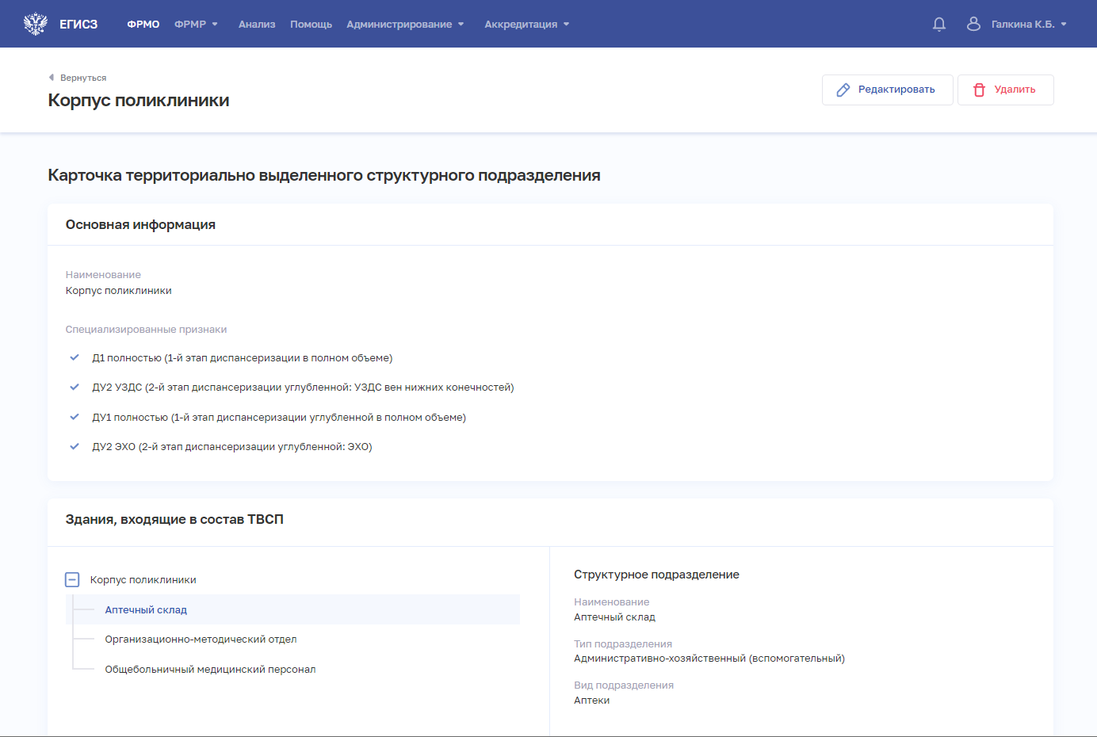
Рисунок 63 – Карточка территориально выделенного структурного подразделения
Карточка содержит всю внесенную информацию о территориально выделенном структурном подразделении.

Редактирование сведений о территориально выделенном структурном подразделении на форме «Редактирование территориально выделенного структурного подразделения»
Редактирование сведений о территориально выделенном структурном подразделении на форме «Редактирование территориально выделенного структурного подразделения» доступно только авторизованным пользователям с ролями:
- «Работник организации» (ФРМО);
- «Работник организации, бухгалтер» (ФРМО);
- «Администратор» (ФРМО).
Для редактирования записи о ТВСП:
- Откройте запись для редактирования одним из способов:
- В таблице в строке с нужной записью нажмите кнопку и выберите команду «Редактировать»;
- В таблице нажмите на нужную запись. В открывшейся карточке ТВСП нажмите кнопку «Редактировать».
- Внесите изменения в открывшей форме «Редактирование территориально выделенного структурного подразделения».
- Нажмите кнопку «Сохранить и подписать» и выберите способ сохранения (с использованием УКЭП или без УКЭП).

Удаление территориально выделенного структурного подразделения на форме «Карточка территориально выделенного структурного подразделения»
Удаление территориально выделенного структурного подразделения на форме «Карточка территориально выделенного структурного подразделения» доступно только авторизованным пользователям с ролями:
- «Работник организации» (ФРМО);
- «Работник организации, бухгалтер» (ФРМО);
- «Администратор» (ФРМО).
Для удаления записи о территориально выделенном структурном подразделении:
- Выберите запись для удаления одним из способов:
- В таблице в строке с нужной записью нажмите кнопку и выберите команду «Удалить»;
- В таблице нажмите на нужную запись. В открывшейся карточке территориально выделенного структурного подразделения нажмите кнопку «Удалить».
- Подтвердите удаление и выберите способ сохранения (с использованием УКЭП или без УКЭП).

Форма «Передвижные подразделения»
Форма предназначена для вывода перечня передвижных подразделений организации. Из формы осуществляется переход к внесению и редактированию сведений о передвижных подразделениях.
Примечания:
- Блок заполняется только при наличии у медицинской организации передвижных подразделений.
- В ФРМО термин «передвижные подразделения» и классификация передвижных подразделений аналогичны термину и классификации, использующимся в таблице 1003 «Передвижные подразделения и формы работы» формы федерального статистического наблюдения № 30 «Сведения о медицинской организации».
- Для создания передвижного подразделения требуется предварительно добавить параметры:
  - здание в блоке «Здания» (см. подпункт 4.1.5.3.3 настоящего руководства пользователя). Следует учитывать, что в Подсистеме ограничен выбор упраздненных зданий. Упраздненное здание может быть выбрано при следующих условиях:
  - дата завершения эксплуатации здания должна быть позже даты упразднения структурного подразделения;
  - дата завершения эксплуатации здания не заполнена;
  - структурное подразделение в блоке «Структурные подразделения» (см. подпункт 4.1.5.4.2 настоящего руководства пользователя).

Просмотр формы «Передвижные подразделения»
Просмотр формы «Передвижные подразделения» доступен только авторизованным пользователям с ролями:
- «Работник ОУЗ» (ФРМО);
- «Работник МЗ» (ФРМО);
- «Работник ФОИВ» (ФРМО);
- «Работник организации» (ФРМО);
- «Работник организации, бухгалтер» (ФРМО);
- «Работник РЗН» (ФРМО);
- «Работник МЗ (кадровый департамент)» (ФРМО);
- «Администратор» (ФРМО).
Управление сведениями о передвижных подразделениях производится в блоке «Передвижные подразделения» карточки медицинской организации (Рисунок 64).
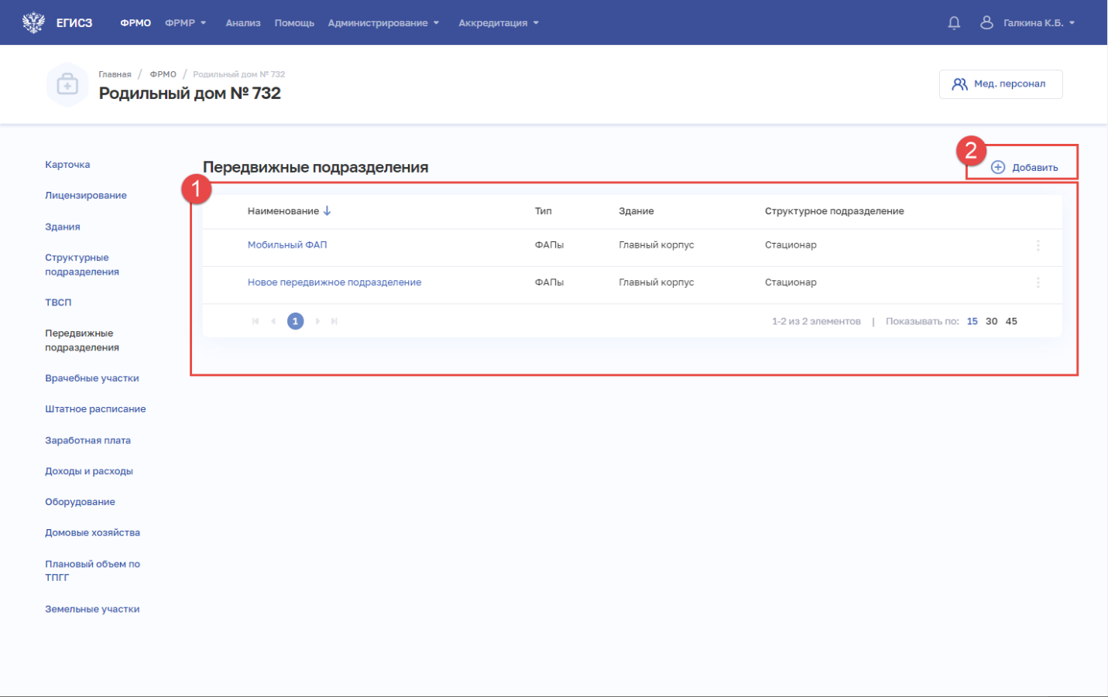
Рисунок 64 – Блок «Передвижные подразделения» карточки медицинской организации
Страница содержит элементы:
- таблица со списком передвижных подразделений выбранной организации.
В таблице доступна сортировка списка по возрастанию или убыванию параметров в выбранном столбце. Таблица содержит столбцы:
  - «Наименование». По нажатию на наименование открывается карточка передвижного подразделения (см. подпункт 4.1.5.6.3 настоящего руководства пользователя)
  - «Количество зданий»;
  - «Структурное подразделение».
В конце каждой строки в таблице расположена кнопка для выбора действия с записью:
  - «Редактировать» (см. подпункт 4.1.5.6.4 настоящего руководства пользователя);
  - «Удалить» (см. подпункт 4.1.5.6.5 настоящего руководства пользователя);
- кнопка «Добавить» (2) для создания новой записи (см. подпункт 4.1.5.6.2 настоящего руководства пользователя).

Добавление передвижного подразделения на форме «Новое передвижное подразделение»
Создание передвижного подразделения доступно только авторизованным пользователям с ролями:
- «Работник организации» (ФРМО);
- «Работник организации, бухгалтер» (ФРМО);
- «Администратор» (ФРМО).
Для добавления записи о передвижном подразделении:
- В блоке «Передвижные подразделения» нажмите кнопку «Добавить». Откроется форма «Новое передвижное подразделение» (Рисунок 65).
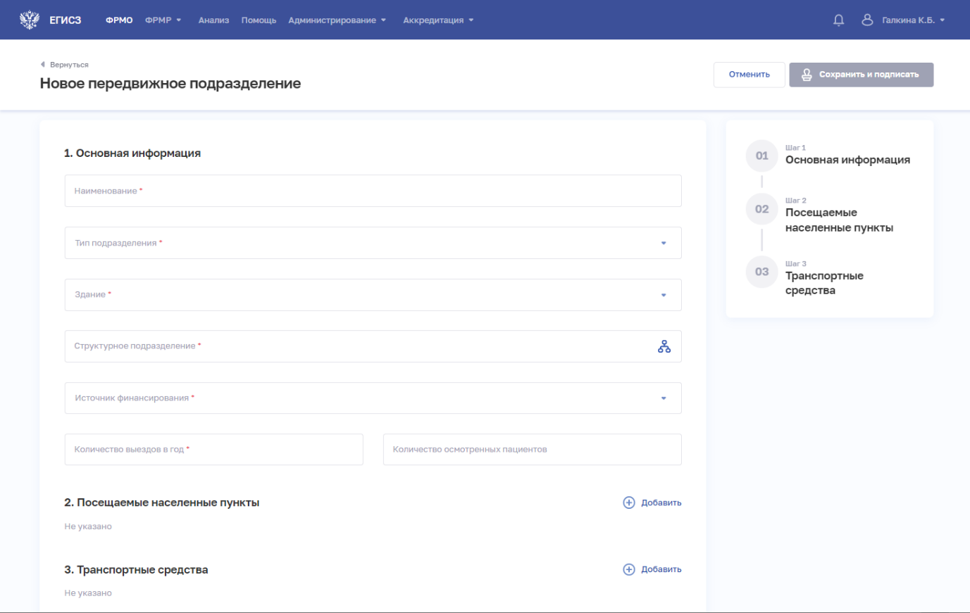
Рисунок 65 – Новое передвижное подразделение
- На форме заполните все необходимые поля в разделах (поля, обязательные для заполнения, отмечены звездочкой):
  - «Основная информация»;
  - «Посещаемые населенные пункты»;
  - «Транспортные средства».
Описание полей представлено в таблице (см. Таблица 14).
- В разделе «Посещаемые населенные пункты» нажмите «Добавить». Откроется окно «Новый населенный пункт» (Рисунок 66).
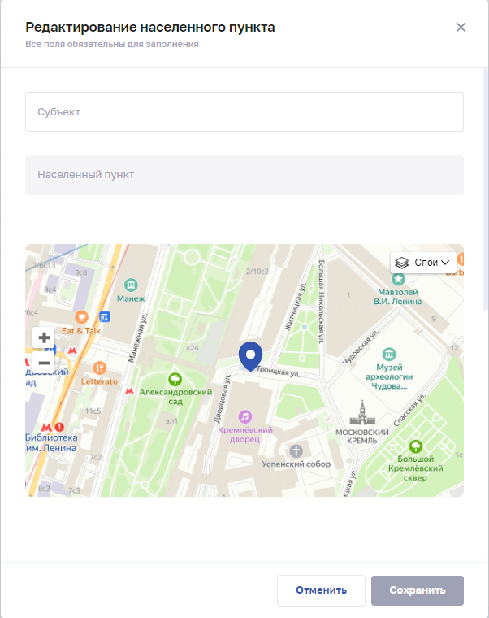
Рисунок 66 – Новый населенный пункт
- В окне заполните поля.
- Нажмите кнопку «Сохранить». Окно закроется, произойдет возврат на форму «Новое передвижное подразделение».
- В разделе «Транспортные средства» нажмите «Добавить». Откроется окно «Новый населенный пункт» (Рисунок 66).
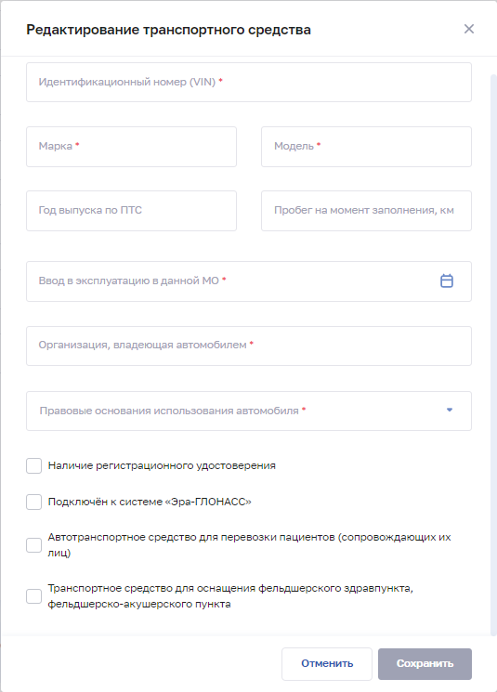
Рисунок 67 – Новое транспортное средство
- В окне заполните поля.
- Нажмите кнопку «Сохранить». Окно закроется, произойдет возврат на форму «Новое передвижное подразделение».
После заполнения данных в меню справа напротив соответствующего раздела появляется символ , который означает готовность раздела.
- Нажмите кнопку «Сохранить и подписать» и выберите способ сохранения (с использованием УКЭП или без УКЭП).
Таблица 14 – Описание полей формы ввода сведений о передвижном подразделении
№ п/п | Наименование поля | Описание | Вид, способ ввода
 | Основная информация
 | Наименование | Наименование передвижного подразделения | Текстовое поле с ограничением до 256 символов
 | Тип подразделения | Тип передвижного подразделения | Выбор значения из выпадающего списка.  Значения берутся из справочника ФРНСИ.РНСИ «ФРМО. Справочник типов передвижных подразделений»,  OID 1.2.643.5.1.13.13.99.2.330
 | Здание | Здание, к которому прикреплено передвижное подразделение | Выбор значения из выпадающего списка.  Примечание. Выбираемое здание должно иметь незаполненную дату завершения эксплуатации
 | Структурное подразделение | Структурное подразделение, к которому прикреплено передвижное подразделение | При нажатии на поле открывается окно «Организационная структура» (см. Рисунок 28). Выбор СП в иерархическом списке в окне
 | Источник финансирования | Источник финансирования передвижного подразделения | Выбор значения из выпадающего списка.  Значения берутся из справочника ФРНСИ.РНСИ «ФРМО. Справочник источников финансирования передвижных подразделений», OID 1.2.643.5.1.13.13.99.2.337
 | Количество выездов | Учет количества выездов передвижного подразделения | Числовое поле. Минимальное значение для ввода – 0, максимальное – 2000
 | Количество осмотренных пациентов | Количество осмотренных пациентов передвижным подразделением | Числовое поле с ограничением до 10 символов
Посещаемые населенные пункты.
Для заполнения данных необходимо нажать кнопку «Добавить», откроется форма «Новый населенный пункт» (см. Рисунок 66). Описание полей формы приведено ниже.
Примечание. В разделе «Посещаемые населенные пункты» адреса населенных пунктов не должны повторяться. При попытке сохранить населенный пункт с уже добавленным адресом, Подсистема выведет предупреждающее сообщение «Пункт посещения с таким адресом уже существует»
 | Субъект | Субъект Российской Федерации | Выбор значения из списка при вводе в поле символов для поиска
 | Населенный пункт | Населенный пункт, который обслуживает передвижное подразделение | Выбор значения из списка при вводе в поле символов для поиска
 | Транспортные средства
 | Идентификационный номер (VIN) | Идентификационный номер (VIN) автомобиля | Текстовое поле с ограничением до 20 символов
 | Марка | Марка автомобиля | Текстовое поле с ограничением до 20 символов
 | Модель | Модель автомобиля | Текстовое поле с ограничением до 20 символов
 | Год выпуска по ПТС | Год выпуска автомобиля по ПТС | Числовое поле длиной 4 символа (в формате ГГГГ). Дата не должна быть больше текущей даты и меньше 1900 года
 | Пробег на момент заполнения, км | Пробег автомобиля на момент заполнения данных, км | Числовое поле с ограничением до 10 символов
 | Ввод в эксплуатацию в данной МО | Ввод автомобиля в эксплуатацию в данной МО | Выбор значения в календаре.  Дата не должна быть больше текущей даты и меньше 01.01.1900
 | Организация, владеющая автомобилем | Наименование организации, владеющей автомобилем | Текстовое поле с ограничением до 20 символов
 | Правовые основания использования автомобиля | Правовые основания владения автомобилем | Выбор значения из выпадающего списка. Возможные значения:  право собственности;  аренда (аутсорсинг);  транспортные услуги  (в т.ч. безвозмездно)
 | Наличие регистрационного удостоверения
 | Регистрационное удостоверение | Регистрационное удостоверение автомобиля | Текстовое поле с ограничением до 100 символов.  Поле отображается, если установлен флаг «Наличие регистрационного удостоверения»
 | Год выпуска | Год выпуска автомобиля | Числовое поле длиной 4 символа (в формате ГГГГ). Дата не должна быть больше текущей даты и меньше 1900 года  Значение поля должно быть меньше или равно значению поля «Год ввода в эксплуатацию».  Поле отображается, если установлен флаг «Наличие регистрационного удостоверения»
 | Год ввода в эксплуатацию | Год ввода в эксплуатацию автомобиля | Числовое поле длиной 4 символа (в формате ГГГГ). Дата не должна быть больше текущей даты и меньше 1900. Значение поля должно быть больше или равно значению поля «Год выпуска».  Поле отображается, если установлен флаг «Наличие регистрационного удостоверения»
 | Подключен к системе «Эра-ГЛОНАСС» | Признак того, что автомобиль подключен к системе «Эра-ГЛОНАСС» | Установка флага
 | Код автомобиля в системе «Эра-ГЛОНАСС» | Код автомобиля в системе «Эра-ГЛОНАСС» | Текстовое поле с ограничением до 20 символов.  Поле отображается, если установлен флаг «Подключен к системе «Эра-ГЛОНАСС»
 | Автотранспортное средство для перевозки пациентов (сопровождающих их лиц) | Признак того, что автомобиль скорой помощи является автотранспортным средством для перевозки пациентов (сопровождающих их лиц) | Установка флага
 | Транспортное средство для оснащения фельдшерского здравпункта, фельдшерско-акушерского пункта | Признак того, что автомобиль скорой помощи является транспортным средством для оснащения фельдшерского здравпункта, фельдшерско-акушерского пункта | Установка флага

Просмотр формы «Карточка передвижного подразделения»
Просмотр формы «Карточка передвижного подразделения» доступно только авторизованным пользователям с ролями:
- «Работник ОУЗ» (ФРМО);
- «Работник МЗ» (ФРМО);
- «Работник ФОИВ» (ФРМО);
- «Работник организации» (ФРМО);
- «Работник организации, бухгалтер» (ФРМО);
- «Работник РЗН» (ФРМО);
- «Работник МЗ (кадровый департамент)» (ФРМО);
- «Администратор» (ФРМО).
Для просмотра карточки передвижного подразделения (Рисунок 68) выберите на форме нужную запись.
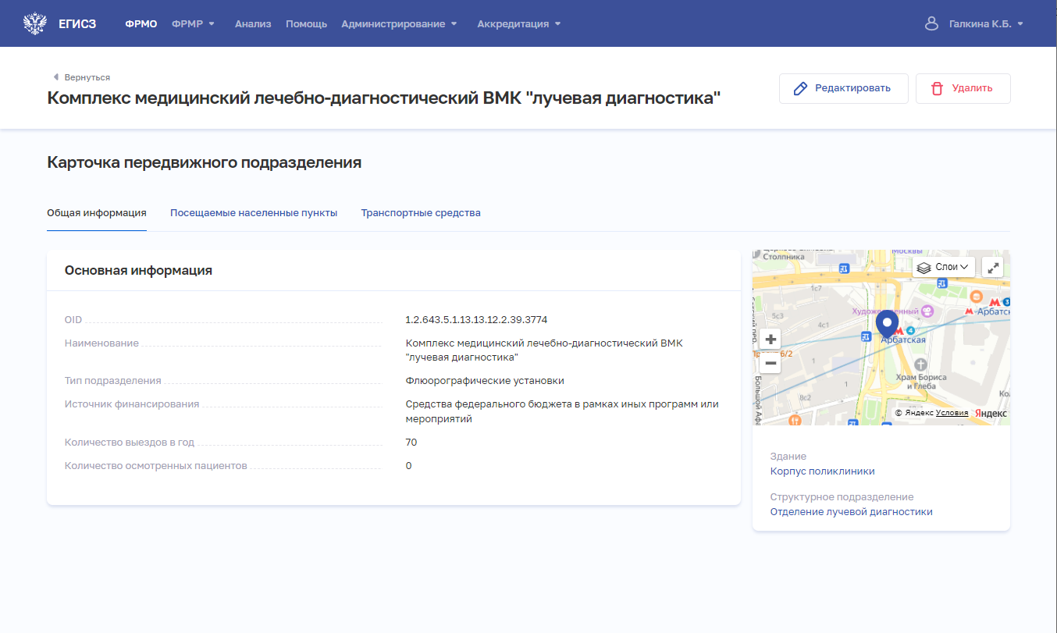
Рисунок 68 – Карточка передвижного подразделения
Карточка содержит всю внесенную информацию о здании. Данные представлены на вкладках:
- «Общая информация»;
- «Посещаемые населенные пункты»;
- «Транспортные средства».

Редактирование сведений о передвижном подразделении на форме «Редактирование передвижного подразделения»
Редактирование сведений о передвижном подразделении на форме «Редактирование передвижного подразделения» доступно только авторизованным пользователям с ролями:
- «Работник организации» (ФРМО);
- «Работник организации, бухгалтер» (ФРМО);
- «Администратор» (ФРМО).
Для редактирования записи о передвижном подразделении:
- Откройте запись для редактирования одним из способов:
- В таблице в строке с нужной записью нажмите кнопку и выберите команду «Редактировать»;
- В таблице нажмите на нужную запись. В открывшейся карточке передвижного подразделения нажмите кнопку «Редактировать».
- Внесите изменения в открывшей форме «Редактируемое передвижное подразделение».
- Нажмите кнопку «Сохранить и подписать» и выберите способ сохранения (на текущем этапе реализации Подсистемы выберите способ «Сохранить данные без подписания УКЭП).

Удаление передвижного подразделения на форме «Карточка передвижного подразделения»
Удаление передвижного подразделения на форме «Карточка передвижного подразделения» доступно только авторизованным пользователям с ролями:
- «Работник организации» (ФРМО);
- «Работник организации, бухгалтер» (ФРМО);
- «Администратор» (ФРМО).
Для удаления записи о передвижном подразделении:
- Выберите запись для удаления одним из способов:
- В таблице в строке с нужной записью нажмите кнопку и выберите команду «Удалить»;
- В таблице нажмите на нужную запись. В открывшейся карточке передвижного подразделения нажмите кнопку «Удалить».
- Подтвердите удаление и выберите способ сохранения (с использованием УКЭП или без УКЭП).

Форма «Врачебные участки»
Форма предназначена для вывода перечня врачебных участков организации. Из формы осуществляется переход к внесению и редактированию сведений о врачебных участках.
Примечание. Блок заполняется только организациями, работающими по территориально-участковому принципу оказания первичной медико-санитарной помощи.
Для внесения сведений о врачебных участках в карточку медицинской организации необходимо:
- внести в блок «Структурное подразделение» карточки организации сведения об амбулаторном структурном подразделении (см. подпункт 4.1.5.4.3.1 настоящего руководства пользователя);
- указать в составе данного структурного подразделения хотя бы один врачебный кабинет с признаком работы по участковому принципу. Согласно справочнику ФРНСИ.РНСИ «ФРМО. Перечень отделений (кабинетов) и коек медицинской организации» (OID 1.2.643.5.1.13.13.99.2.228) к таким кабинетам относятся следующие врачебные кабинеты:
  - Врачей общей практики;
  - Акушерские;
  - Фельдшерско-акушерские пункты;
  - Терапевта участкового кабинет;
  - Педиатра участкового кабинет;
  - Кабинет фельдшера;
- внести в ФРМР сведения о медицинских работниках, работающих по участковому принципу. Перечень соответствия типа врачебного участка и должности участкового врача/фельдшера указан в таблице (Таблица 15).
Таблица 15 – Перечень соответствия типа врачебного участка и должности участкового врача/фельдшера (согласно справочнику ФРНСИ.РНСИ «ФРМО. Справочник соответствия типа участка и должности участкового врача/фельдшера» (OID 1.2.643.5.1.13.13.99.2.648)
№ п/п | Тип врачебного участка | Наименование должности
 | Фельдшерский | заведующий здравпунктом - фельдшер
 | Фельдшерский | заведующий фельдшерско-акушерским пунктом - фельдшер
 | Фельдшерский | фельдшер
 | Фельдшерский | главный фельдшер
 | Фельдшерский | старший фельдшер
 | Терапевтический  (в том числе цеховой) | врач-терапевт участковый
 | Терапевтический  (в том числе цеховой) | врач-терапевт участковый цехового врачебного участка
 | Врача общей практики (семейного врача) | врач общей практики (семейный врач)
 | Комплексный | заведующий фельдшерско-акушерским пунктом - акушер
 | Комплексный | заведующий фельдшерско-акушерским пунктом - фельдшер
 | Комплексный | старший фельдшер
 | Комплексный | главный фельдшер
 | Комплексный | фельдшер
 | Комплексный | старший акушер
 | Комплексный | главная акушерка
 | Комплексный | акушер
 | Комплексный | заведующий здравпунктом - фельдшер
 | Комплексный | врач-терапевт участковый цехового врачебного участка
 | Комплексный | врач-терапевт участковый
 | Комплексный | врач-педиатр участковый
 | Комплексный | врач общей практики (семейный врач)
 | Акушерский | старший акушер
 | Акушерский | главная акушерка
 | Акушерский | заведующий фельдшерско-акушерским пунктом - акушер
 | Акушерский | акушер
 | Приписной | заведующий здравпунктом - фельдшер
 | Приписной | заведующий фельдшерско-акушерским пунктом - фельдшер
 | Приписной | фельдшер
 | Приписной | главный фельдшер
 | Приписной | старший фельдшер
 | Приписной | акушер
 | Приписной | заведующий фельдшерско-акушерским пунктом - акушер
 | Приписной | главная акушерка
 | Приписной | старший акушер
 | Педиатрический | врач-педиатр участковый

Просмотр формы «Врачебные участки»
Просмотр формы «Врачебные участки» доступен только авторизованным пользователям с ролями:
- «Работник ОУЗ» (ФРМО);
- «Работник МЗ» (ФРМО);
- «Работник ФОИВ» (ФРМО);
- «Работник организации» (ФРМО);
- «Работник организации, бухгалтер» (ФРМО);
- «Работник РЗН» (ФРМО);
- «Работник МЗ (кадровый департамент)» (ФРМО);
- «Администратор» (ФРМО).
Управление сведениями о врачебных участках медицинской организации производится в блоке «Врачебные участки» карточки медицинской организации (Рисунок 69).
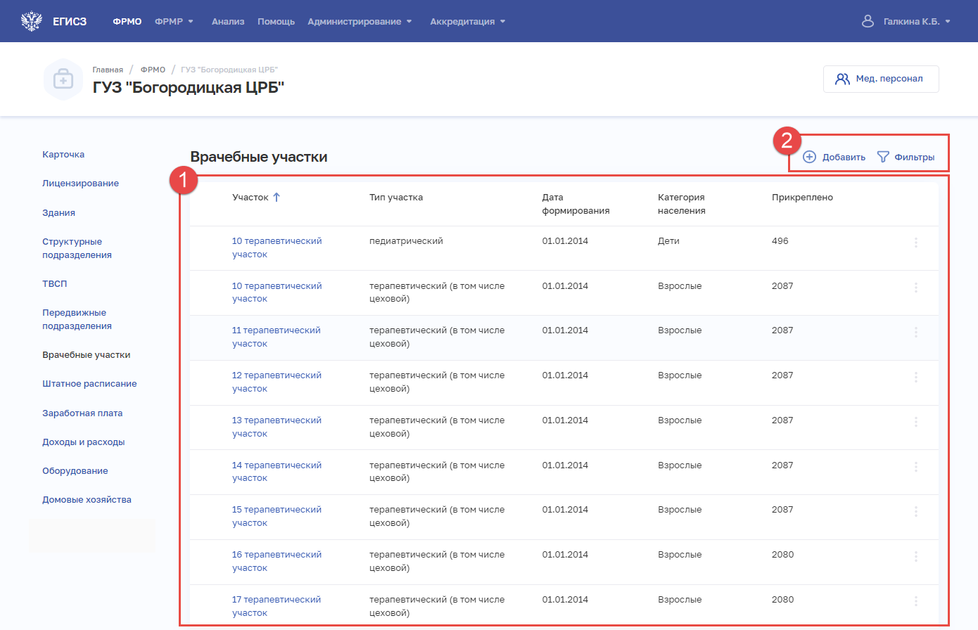
Рисунок 69 – Блок «Врачебные участки»
Страница содержит элементы:
- таблица со списком врачебных участков выбранной организации (1). В таблице доступна сортировка списка по возрастанию или убыванию параметров в выбранном столбце. Таблица содержит столбцы:
  - «Участок». По нажатию на название участка открывается карточка врачебного участка (см. подпункт 4.1.5.7.4 настоящего руководства пользователя);
  - «Тип участка»;
  - «Дата формирования»;
  - «Категория населения»;
  - «Прикреплено»;
В конце каждой строки в таблице расположена кнопка для выбора действия с записью:
  - «Редактировать» (см. подпункт 4.1.5.7.5 настоящего руководства пользователя);
  - «Удалить» (см. подпункт 4.1.5.7.6 настоящего руководства пользователя);
- кнопки управления (2):
  - кнопка «Добавить» для создания новой записи (см. подпункт 4.1.5.7.2 настоящего руководства пользователя);
  - кнопка «Фильтры» для фильтрации данных в таблице по статусу участка (см. подпункт 4.1.5.7.2 настоящего руководства пользователя).

Фильтрация на форме «Врачебные участки»
Для блока предусмотрена фильтрация отображаемого списка врачебных участков по статусу участка. Возможные значения:
- «Действующий»;
- «Упраздненный».
Для фильтрации списка:
- Нажмите кнопку «Фильтры» (Рисунок 70).
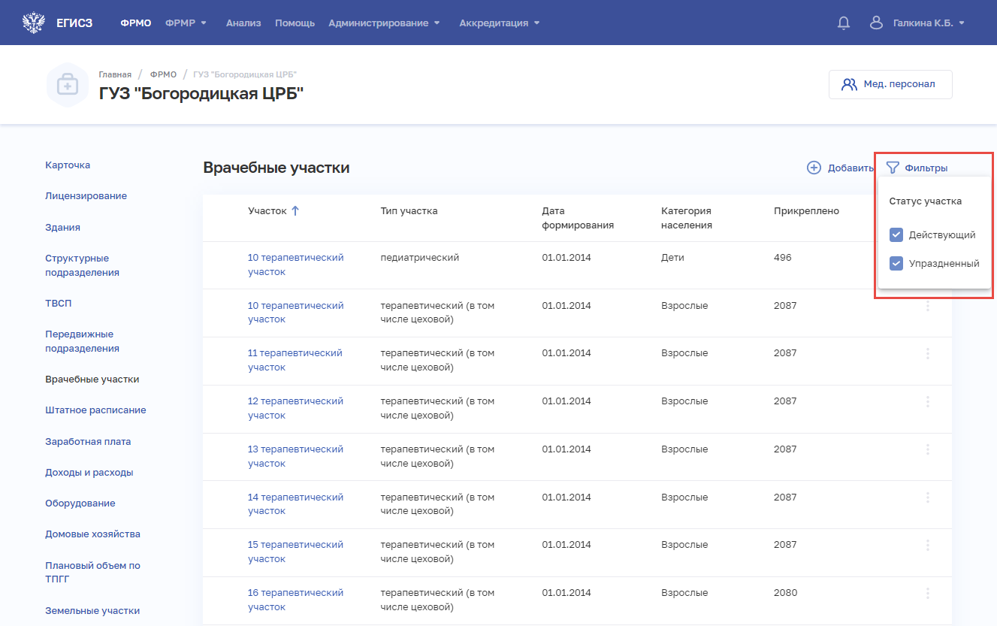
Рисунок 70 – Фильтрация врачебных участков
- В открывшемся меню установите флаги напротив нужных значений статусов врачебных участков. Отфильтрованный список будет отображен на странице.

Добавление врачебного участка на форме «Новый врачебный участок»
Создание врачебного участка доступно только авторизованным пользователям с ролями:
- «Работник организации» (ФРМО);
- «Работник организации, бухгалтер» (ФРМО);
- «Администратор» (ФРМО).
Для добавления записи о врачебном участке медицинской организации:
- В блоке «Врачебные участки» нажмите кнопку «Добавить». Откроется форма «Новый врачебный участок» (Рисунок 71).
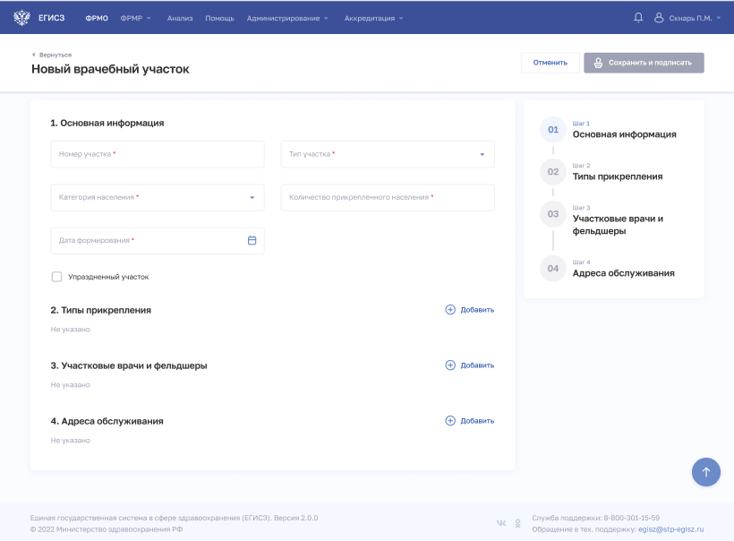
Рисунок 71 – Форма «Новый врачебный участок»
- На форме заполните все необходимые поля в разделах (поля, обязательные для заполнения, отмечены звездочкой):
  - «Основная информация»;
  - «Типы прикрепления»;
  - «Участковые врачи и фельдшеры»;
  - «Адреса обслуживания».
Описание полей представлено в таблице ниже (см. Таблица 16).
- В разделе «Типы прикрепления» нажмите «Добавить». Откроется окно «Код ОКТМО / Код МО» (Рисунок 72).
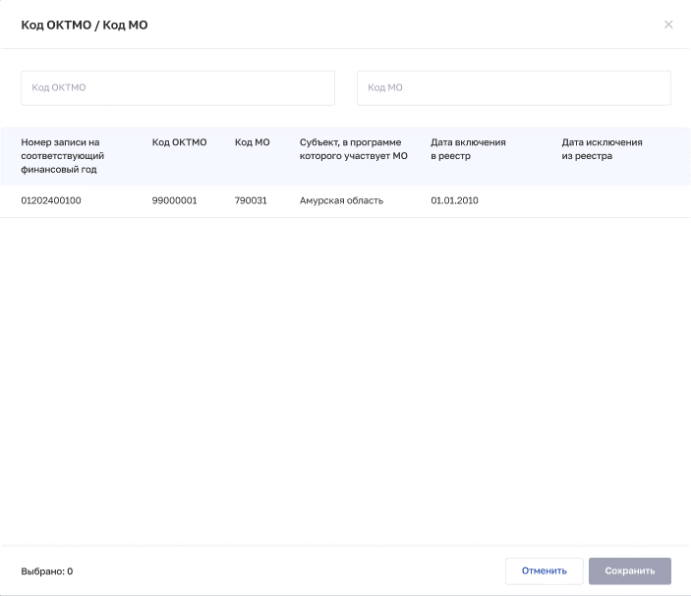
Рисунок 72 – Код ОКТМО / Код МО
Форма содержит элементы:
  - поля для поиска карточки сотрудника:
    - «Код ОКТМО»;
    - «Код МО».
  - таблица со списком записей, получаемых из справочника ФОМС F032 «Реестр медицинских организаций, осуществляющих деятельность в сфере обязательного медицинского страхования (TRMO)». Таблица содержит столбцы:
    - «Номер записи на соответствующий финансовый год»;
    - «Код ОКТМО»;
    - «Код МО»;
    - «Субъект, в программе которого участвует МО»;
    - «Дата включения в реестр»;
    - «Дата исключения из реестра».
- Выполните поиск и выберите нужные записи.
- Нажмите кнопку «Сохранить». Окно закроется, произойдет возврат на форму «Новый врачебный участок».
- В разделе «Участковые врачи и фельдшеры» нажмите «Добавить». Откроется окно «Новый участковый врач/фельдшер» (Рисунок 73).
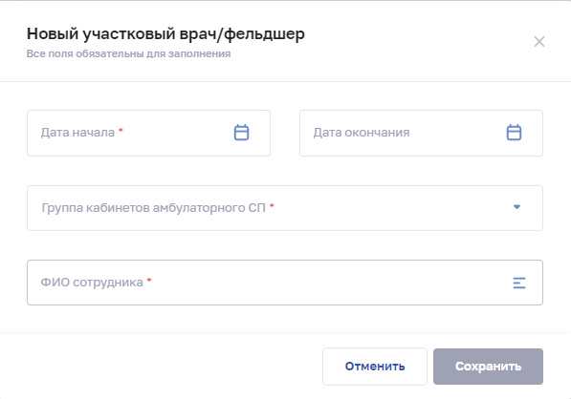
Рисунок 73 – Новый участковый врач/фельдшер
- В окне заполните все поля.
- Для поиска сотрудника нажмите на поле «ФИО сотрудника». Откроется форма «Выбор медицинского сотрудника» (Рисунок 74).
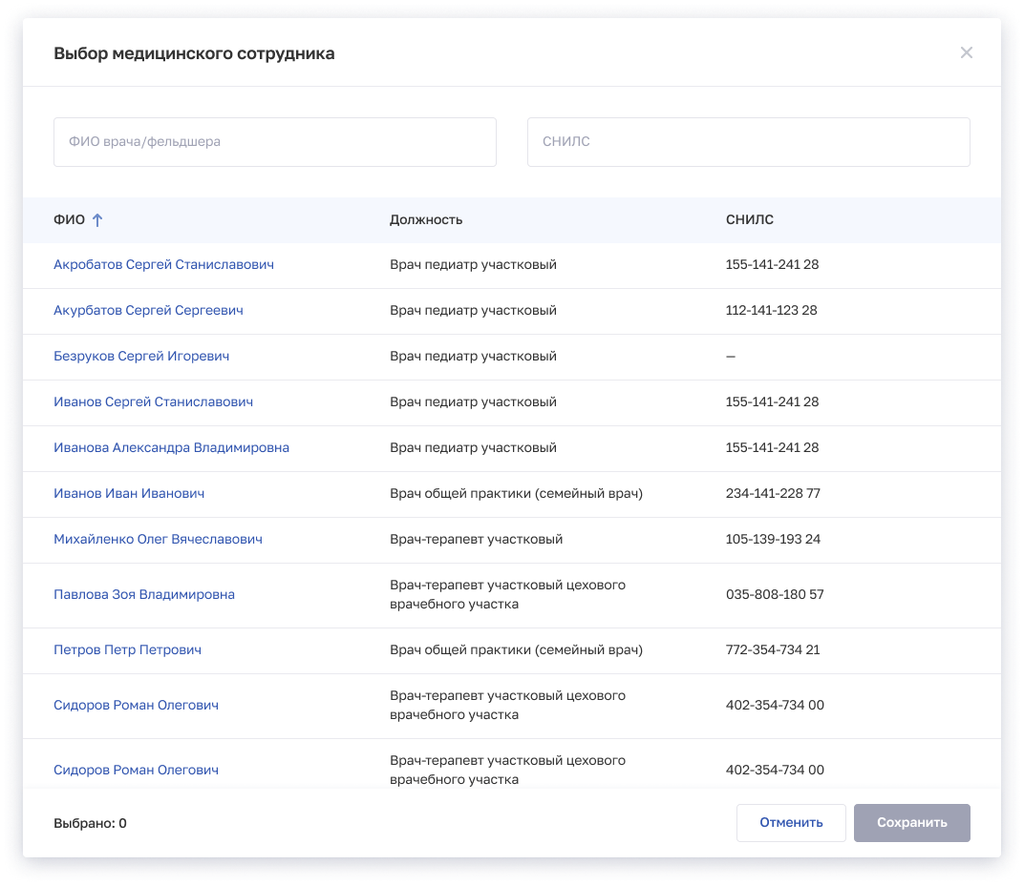
Рисунок 74 – Выбор медицинского сотрудника
Форма содержит элементы:
  - поля для поиска карточки сотрудника:
    - «ФИО врача/фельдшера»;
    - «СНИЛС»;
  - таблица со списком врачей/фельдшеров, которые трудоустроены в указанный период по разрешенной должности в соответствии с типом участка в подразделении выбранной группы кабинетов. Таблица содержит столбцы:
    - «ФИО». При нажатии на ссылку с ФИО происходит переход в карточку медицинского работника в ФРМР (при наличии доступа у пользователя);
    - «Должность»;
    - «СНИЛС».
- Выполните поиск сотрудника и выберите нужную запись.
- Нажмите кнопку «Сохранить». Окно закроется, произойдет возврат на форму «Новый врачебный участок». В разделе «Участковые врачи и фельдшеры» отобразится запись о добавленном враче/фельдшере.
- В разделе «Адреса обслуживания» нажмите «Добавить». Откроется окно «Новый адрес обслуживания» (Рисунок 75).
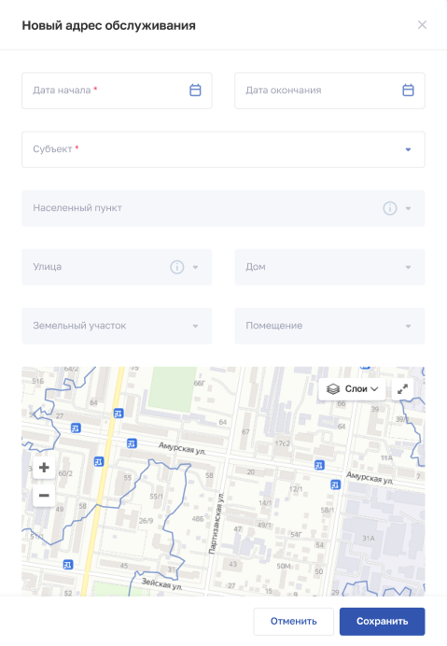
Рисунок 75 – Новый адрес обслуживания
- В окне заполните поля.
- Нажмите кнопку «Сохранить». Окно закроется, произойдет возврат на форму «Новый врачебный участок».
После заполнения данных на форме «Новый врачебный участок» в меню справа напротив соответствующего раздела появляется символ , который означает готовность раздела.
- Нажмите кнопку «Сохранить и подписать» и выберите способ сохранения (с использованием УКЭП или без УКЭП).
Таблица 16 – Описание полей формы ввода сведений о врачебном участке
№ п/п | Наименование поля | Описание | Вид, способ ввода
 | Основная информация
 | Номер участка | Номер врачебного участка, присвоенный в рамках организации | Текстовое поле.  Минимальная длина – 1 символов.  Максимальная длина – 100 символов
 | Тип участка | Тип врачебного участка | Выбор значения из выпадающего списка.  Значения берутся из справочника ФРНСИ.РНСИ «ФРМО. Типы врачебных участков», OID 1.2.643.5.1.13.13.99.2.639
 | Категория обслуживаемого населения | Категория обслуживаемого населения | Выбор значений одного или нескольких значений из выпадающего списка. Возможные значения: взрослый, детский
 | Количество прикрепленного население | Количество прикрепленного населения к участку | Числовое поле для ввода.  Максимальное значение, которое можно внести – 99 999
 | Дата формирования | Дата формирования врачебного участка | Выбор значения из календаря.  Дата формирования должна быть раньше или равна текущей дате
 | Упраздненный участок | Признак упразднения участка | Установка флага
 | Дата упразднения | Дата упразднения врачебного участка | Поле отображается, если установлен флаг «Упраздненный участок».  Выбор значения из календаря.  Дата упразднения должна быть позже или равна дате формирования.  При заполнении данного поля, созданная запись врачебного участка окрашивается в темный цвет и отображается в конце списка врачебных участков
 | Типы прикрепления
 | Тип прикрепления | Тип прикрепления | Возможные значения:  1 – подушевой;  2 – учетный
 | Дата начала работы | Дата начала работы | Выбор значения из календаря.  Дата начала не должна пересекаться с другим периодом работы по типу прикрепления.  Дата начала должна быть не раньше даты включения МО в реестр, не раньше даты формирования врачебного участка и не позже даты исключения МО из реестра справочника ФОМС
 | Дата окончания (прекращения) работы | Дата окончания (прекращения) работы | Выбор значения из календаря.  Дата окончания не должна пересекаться с другим периодом работы по типу прикрепления.  Дата окончания должна быть позже даты начала.  При добавлении типа прикрепления дата окончания предыдущего типа прикрепления должна быть заполнена.  Дата окончания должна быть не раньше даты включения МО в реестр и не позже даты исключения МО из реестра по справочнику ФОМС, не позже даты упразднения врачебного участка
 | Связь с записью реестра справочника ФОМС | Связь с записью реестра из справочника ФОМС «Единый реестр медицинских организаций, осуществляющих деятельность в сфере обязательного медицинского страхования» в карточке МО (запись с полями «Код МО», «Код ОКТМО», «Дата включения в реестр», «Дата исключения из реестра») | Выбор из списка записей реестра справочника ФОМС, связанных с МО врачебного участка
Участковые врачи и фельдшеры.
Для заполнения необходимо нажать кнопку «Добавить», откроется форма «Новый участковый врач/фельдшер» (см. Рисунок 73). Описание полей формы приведено ниже
 | Дата начала | Дата начала прикрепления участкового врача/ фельдшера к врачебному участку | Выбор значения из календаря.  Дата начала прикрепления врача к участку должна быть позже или равна дате формирования участка, но не позже текущей даты, а также меньше либо равна дате упразднения участка (если она указана)
 | Дата окончания | Дата окончания прикрепления участкового врача/ фельдшера к врачебному участку | Выбор значения из календаря.  Дата окончания прикрепления врача к участку должна быть позже или равна дате начала, но не позже даты упразднения самого участка, или не позже текущей даты
 | Группа кабинетов амбулаторного СП | Группа кабинетов амбулаторного подразделения, в которых может быть расположен врачебный участок | Выбор значения из выпадающего списка.  Выводится список кабинетов, относящихся к действующим СП с типом «Амбулаторный», «Лабораторно-диагностический» и «Инструментально-диагностический», у которых есть кабинеты, для которых в справочнике ФРНСИ.РНСИ «Перечень отделений (кабинетов) и коек медицинской организации» есть отметка «Признак работы по участковому принципу».  Значения берутся из справочника ФРНСИ.РНСИ «ФРМО. Перечень отделений (кабинетов) и коек медицинской организации»,  OID 1.2.643.5.1.13.13.99.2.228
 | Врач/фельдшер | Участковый врач фельдшер, который трудоустроен в подразделении, в котором есть группа кабинетов, разрешенная для формирования врачебного участка | Поле поиска. При нажатии на поле открывается форма «Выбор медицинского сотрудника» (см. Рисунок 74).  Поиск производится по врачам, которые трудоустроены в указанный период по разрешенной должности в соответствии с типом участка в подразделении выбранной группы кабинетов.  Произвести поиск можно по ФИО или СНИЛС сотрудника
Адреса обслуживания.
Для заполнения данных необходимо нажать кнопку «Добавить», откроется форма «Новый адрес обслуживания» (см. Рисунок 75). Описание полей формы приведено ниже
 | Дата начала | Дата начала прикрепления указанного адреса к обслуживанию во врачебном участке | Выбор значения из календаря.  Дата начала обслуживания адреса должна быть позже или равна дате формирования участка, а также быть не позже текущей даты
 | Дата окончания | Дата окончания прикрепления указанного адреса к обслуживанию во врачебном участке | Выбор значения из календаря.  Дата окончания обслуживания адреса должна быть позже или равна дате начала, но не позже даты упразднения самого участка или не позже текущей даты
 | Субъект | Субъект Российской Федерации, обслуживаемый участком | Выбор значения из списка при вводе в поле символов для поиска
 | Населенный пункт | Населенный пункт, обслуживаемый участком | Выбор значения из списка при вводе в поле символов для поиска
 | Улица | Улица, обслуживаемая участком | Выбор значения из списка при вводе в поле символов для поиска
 | Дом | Дом, обслуживаемый участком | Выбор значения из списка при вводе в поле символов для поиска
 | Земельный участок | Земельный участок, относящийся к адресу обслуживания участка | Выбор значения из списка при вводе в поле символов для поиска.  Недоступно для ввода, если указано значение в поле «Помещение»
 | Помещение | Помещение, относящееся к адресу обслуживания участка | Выбор значения из списка при вводе в поле символов для поиска.  Недоступно для ввода, если указано значение в поле «Земельный участок»

Просмотр формы «Карточка врачебного участка»
Просмотр формы «Карточка врачебного участка» доступен только авторизованным пользователям с ролями:
- «Работник ОУЗ» (ФРМО);
- «Работник МЗ» (ФРМО);
- «Работник ФОИВ» (ФРМО);
- «Работник организации» (ФРМО);
- «Работник организации, бухгалтер» (ФРМО);
- «Работник РЗН» (ФРМО);
- «Работник МЗ (кадровый департамент)» (ФРМО);
- «Администратор» (ФРМО).
Для просмотра карточки врачебного участка (Рисунок 76) в блоке «Врачебные участки» выберите в таблице нужную запись.
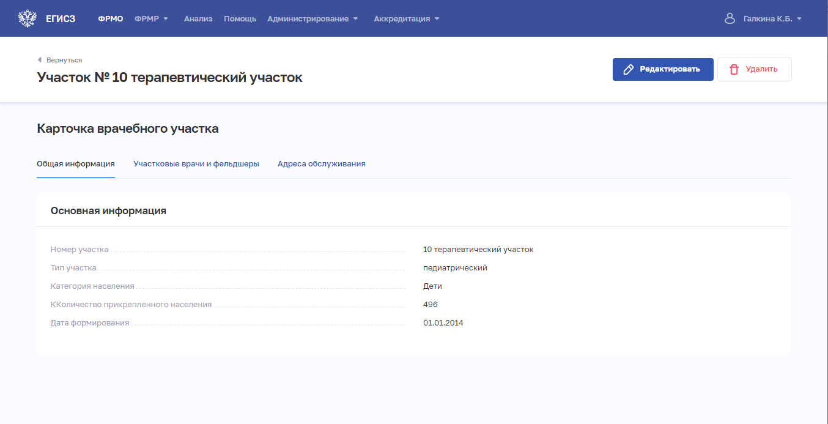
Рисунок 76 – Карточка врачебного участка. Вкладка «Общая информация»
Карточка содержит всю внесенную информацию о врачебном участке. Данные представлены на вкладках:
- «Общая информация»;
- «Участковые врачи и фельдшеры»;
- «Адреса обслуживания».

Редактирование сведений о врачебном участке на форме «Редактирование врачебного участка»
Редактирование сведений о врачебном участке на форме «Редактирование врачебного участка» доступно только авторизованным пользователям с ролями:
- «Работник организации» (ФРМО);
- «Работник организации, бухгалтер» (ФРМО);
- «Администратор» (ФРМО).
Для редактирования записи о врачебном участке:
- Откройте запись для редактирования одним из способов:
- В таблице в строке с нужной записью нажмите кнопку и выберите команду «Редактировать»;
- В таблице нажмите на нужную запись. В открывшейся карточке врачебного участка нажмите кнопку «Редактировать».
- Внесите изменения в открывшей форме «Редактирование врачебного участка».
- Нажмите кнопку «Сохранить и подписать» и выберите способ сохранения (с использованием УКЭП или без УКЭП).

Удаление врачебного участка на форме «Карточка врачебного участка»
Удаление врачебного участка на форме «Карточка врачебного участка» доступно только авторизованным пользователям с ролями:
- «Работник организации» (ФРМО);
- «Работник организации, бухгалтер» (ФРМО);
- «Администратор» (ФРМО).
Для удаления записи о врачебном участке:
- Выберите запись для удаления одним из способов:
- В таблице в строке с нужной записью нажмите кнопку и выберите команду «Удалить»;
- В таблице нажмите на нужную запись. В открывшейся карточке врачебного участка нажмите кнопку «Удалить».
- Подтвердите удаление и выберите способ сохранения (с использованием УКЭП или без УКЭП).

Форма «Штатное расписание»
Форма предназначена для вывода перечня штатных расписаний организации. Из формы осуществляется переход к внесению и редактированию сведений о штатных расписаниях.
Примечания:
- На один и тот же период времени не должно быть два действующих штатных расписания. Например, если одно штатное расписание закончилось 10.11.2021, то другое может начать действовать только с 11.11.2021.
- Для добавления записей в штатное расписание требуется предварительно добавить структурное подразделение в блоке «Структурные подразделения» (см. подпункт 4.1.5.4.2 настоящего руководства пользователя).

Просмотр формы «Штатное расписание»
Просмотр формы «Штатное расписание» доступен только авторизованным пользователям с ролями:
- «Работник ОУЗ» (ФРМО);
- «Работник МЗ» (ФРМО);
- «Работник ФОИВ» (ФРМО);
- «Работник организации» (ФРМО);
- «Работник организации, бухгалтер» (ФРМО);
- «Работник РЗН» (ФРМО);
- «Работник МЗ (кадровый департамент)» (ФРМО);
- «Администратор» (ФРМО).
Управление сведениями о штатных расписаниях медицинской организации производится в блоке «Штатное расписание» карточки медицинской организации (Рисунок 77).
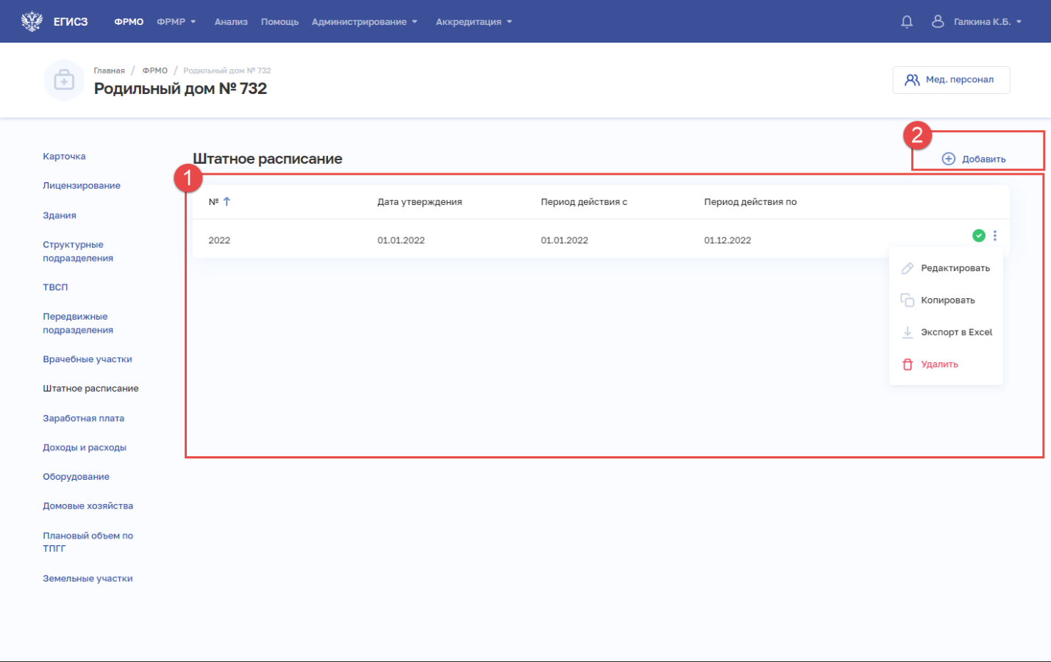
Рисунок 77 – Блок «Штатное расписание»
Страница содержит элементы:
- таблица со списком штатных расписаний выбранной организации (1).
В таблице доступна сортировка списка по возрастанию или убыванию параметров в выбранном столбце. Таблица содержит столбцы:
  - «№». По нажатию на номер штатного расписания открывается карточка штатного расписания (см. подпункт 4.1.5.8.3 настоящего руководства пользователя);
  - «Дата утверждения»;
  - «Период действия с»;
  - «Период действия по».
Для действующих штатных расписаний отображается пиктограмма .
В конце каждой строки в таблице расположена кнопка для выбора действия с записью:
  - «Редактировать» (см. подпункт 4.1.5.8.7 настоящего руководства пользователя);
  - «Копировать» (см. подпункт 4.1.5.8.3 настоящего руководства пользователя);
  - «Удалить» (см. подпункт 4.1.5.8.8 настоящего руководства пользователя);
- кнопка «Добавить» (2) для создания новой записи (см. подпункт 4.1.5.8.2 настоящего руководства пользователя).

Добавление штатного расписания на форме «Новое штатное расписание»
Добавление штатного расписания доступно только авторизованным пользователям с ролями:
- «Работник организации» (ФРМО);
- «Работник организации, бухгалтер» (ФРМО);
- «Администратор» (ФРМО).
Для добавления штатного расписания:
- В блоке «Штатное расписание» нажмите кнопку «Добавить». Откроется форма «Новое штатное расписание» (Рисунок 78).
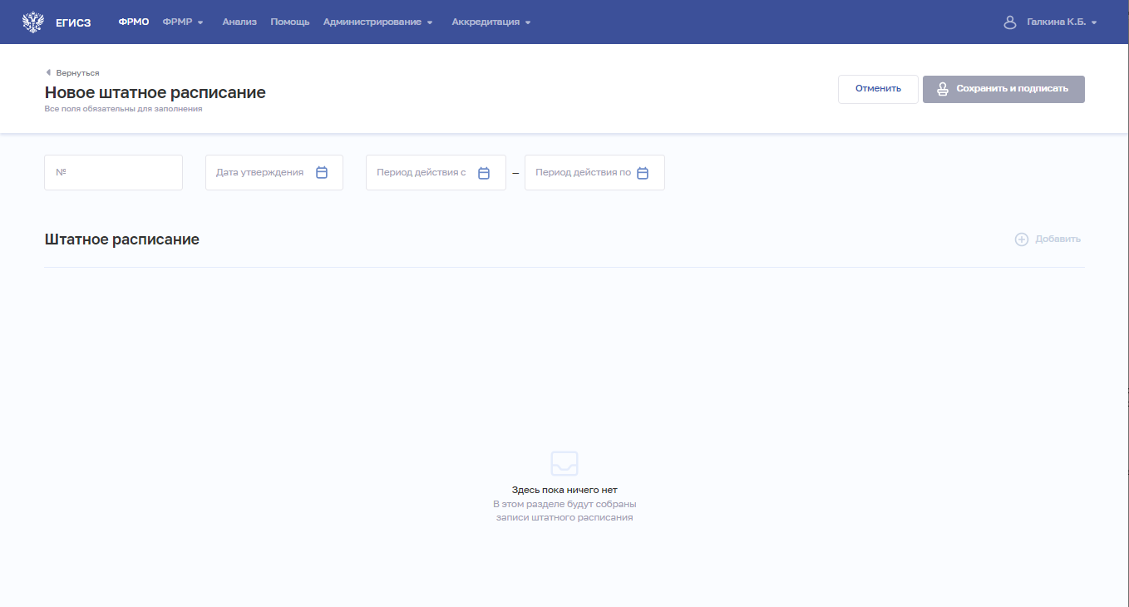
Рисунок 78 – Новое штатное расписание
- На форме заполните все поля. Описание полей представлено в таблице (см. Таблица 17).
- Для добавления записи в штатное расписание нажмите «Добавить». Откроется окно «Новая запись штатного расписания» (Рисунок 79).
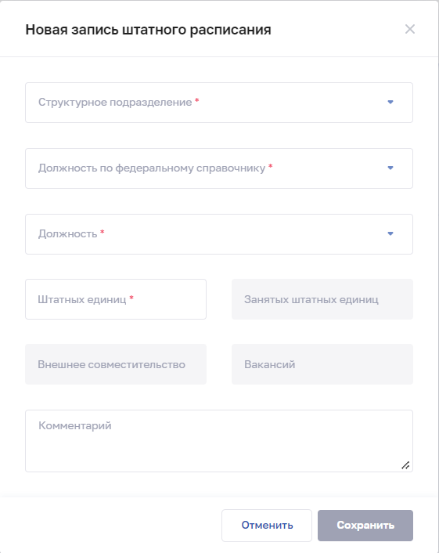
Рисунок 79 – Новая запись штатного расписания
- В окне заполните все необходимые поля (поля, обязательные для заполнения, отмечены звездочкой). Описание полей формы ввода сведений о штатном расписании представлено в таблице (Таблица 17).
- Нажмите кнопку «Сохранить». Окно закроется, произойдет возврат на форму «Новое штатное расписание».
При необходимости повторите добавление записей штатного расписания.
- На форме «Новое штатное расписание» нажмите кнопку «Сохранить и подписать» и выберите способ сохранения (с использованием УКЭП или без УКЭП).
Таблица 17 – Описание полей формы ввода сведений о штатном расписании
№ п/п | Наименование поля | Описание | Вид, способ ввода
 | Номер | Номер штатного расписания, присвоенный в рамках организации | Текстовое поле с ограничением до 20 символов
 | Дата утверждения | Дата утверждения локального документа штатного расписания | Выбор значения из календаря.  Значение не должно быть больше текущей даты
 | Период действия с | Дата начала действия штатного расписания | Выбор значения из календаря. Значение не должно быть больше значению, указанному в поле «Период действия по»
 | Период действия по | Дата окончания действия штатного расписания | Выбор значения из календаря.  Должно быть больше или равно значению, указанному в поле «Период действия с»
 | Запись штатного расписания
 | Структурное подразделение | Наименование структурного подразделения | Выбор значения из выпадающего списка
 | Отделение | Отделение в структурном подразделении | Выбор значения из выпадающего списка.  Поле отображается, если в списке «Структурное подразделение» было выбрано значение «Стационар»
 | Должность | Должность в рамках выбранного структурного подразделения (отделения стационара) | Выбор значения из выпадающего списка.  Значения берутся из справочника ФРНСИ.РНСИ «ФРМР. Должности медицинского персонала»,  OID 1.2.643.5.1.13.13.99.2.181
 | Должность по федеральному справочнику | Должность в рамках выбранного структурного подразделения (отделения стационара) | Выбор значения из выпадающего списка.  Значения берутся из справочника ФРНСИ.РНСИ «Должности медицинских и фармацевтических работников», OID 1.2.643.5.1.13.13.11.1002
 | Ставка, ед. | Ставка сотрудника на указанной должности | Числовое поле для ввода.  Минимальное значение – 0.1000.  Максимальное значение – 600.0000.  Возможен ввод дробной части в формате Х.ХХХХ
 | Занятых штатных единиц | Число занятых штатных единиц по указанной должности в рамках выбранного структурного подразделения (отделения стационара) | Числовое рассчитываемое поле.  Рассчитывается как сумма всех занятых ставок (для активных записей в личных делах сотрудников медицинской организации, кроме тех, для которых существует связанная открытая запись в разделе «Временное неисполнение функциональных обязанностей») медицинских работников в пределах каждой должности в МО/ подразделении/отделении стационара, указанных в личном деле
 | Внешнее совместительство | Число занятых штатных единиц по внешнему совместительству по указанной должности в рамках выбранного структурного подразделения (отделения стационара) | Числовое рассчитываемое поле.  Рассчитывается как сумма всех занятых ставок (для активных записей в личных делах сотрудников медицинской организации, кроме тех, для которых существует связанная открытая запись в разделе «Временное неисполнение функциональных обязанностей») медицинских работников с типом занятия должности = «Совместительство (внешнее)» в пределах каждой должности в МО/ подразделении/отделении стационара, указанных в личном деле
 | Вакансий | Число свободных ставок в штатном расписании по указанной должности в рамках выбранного структурного подразделения (отделения стационара) | Числовое рассчитываемое поле.  Рассчитывается как разница между значениями в полях «Количество штатных единиц» и «Количество занятых штатных единиц»
 | Комментарий | Примечания по добавляемой записи | Текстовое поле с ограничением до 256 символов

Просмотр записей штатного расписания на форме «Штатное расписание»
Просмотр формы «Штатное расписание» доступен только авторизованным пользователям с ролями:
- «Работник ОУЗ» (ФРМО);
- «Работник МЗ» (ФРМО);
- «Работник ФОИВ» (ФРМО);
- «Работник организации» (ФРМО);
- «Работник организации, бухгалтер» (ФРМО);
- «Работник РЗН» (ФРМО);
- «Работник МЗ (кадровый департамент)» (ФРМО);
- «Администратор» (ФРМО).
Для просмотра карточки штатного расписания (Рисунок 80) выберите в таблице нужную запись.
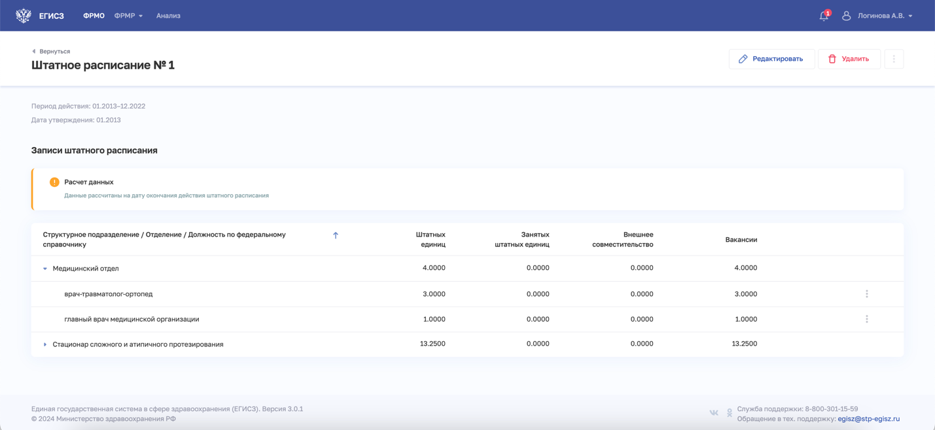
Рисунок 80 – Карточка штатного расписания
Карточка содержит всю внесенную информацию о штатном расписании организации.
Таблица содержит список записей штатного расписания.
В конце каждой строки в таблице расположена кнопка для выбора действия с записью:
- «Добавить сотрудника из ФРМР» (см. подпункт 4.1.5.8.4 настоящего руководства пользователя);
- «Просмотр личных дел» (см. подпункт 4.1.5.8.5 настоящего руководства пользователя).

Добавление сотрудников в штатное расписание из ФРМР
Добавление сотрудников в штатное расписание из ФРМР доступно только авторизованным пользователям с ролями:
- «Работник организации» (ФРМО);
- «Администратор» (ФРМО).
Добавить в штатное расписание можно медицинских (фармацевтических) работников и обучающихся, зарегистрированных в ФРМР.
Для добавления сотрудника в запись штатного расписания:
- В блоке «Штатное расписание» в таблице нажмите на нужную запись.
- В открывшейся карточке штатного расписания в таблице в строке с нужной записью нажмите кнопку и выберите команду «Добавить сотрудника из ФРМР». Откроется окно «Выбор сотрудника» (Рисунок 81).
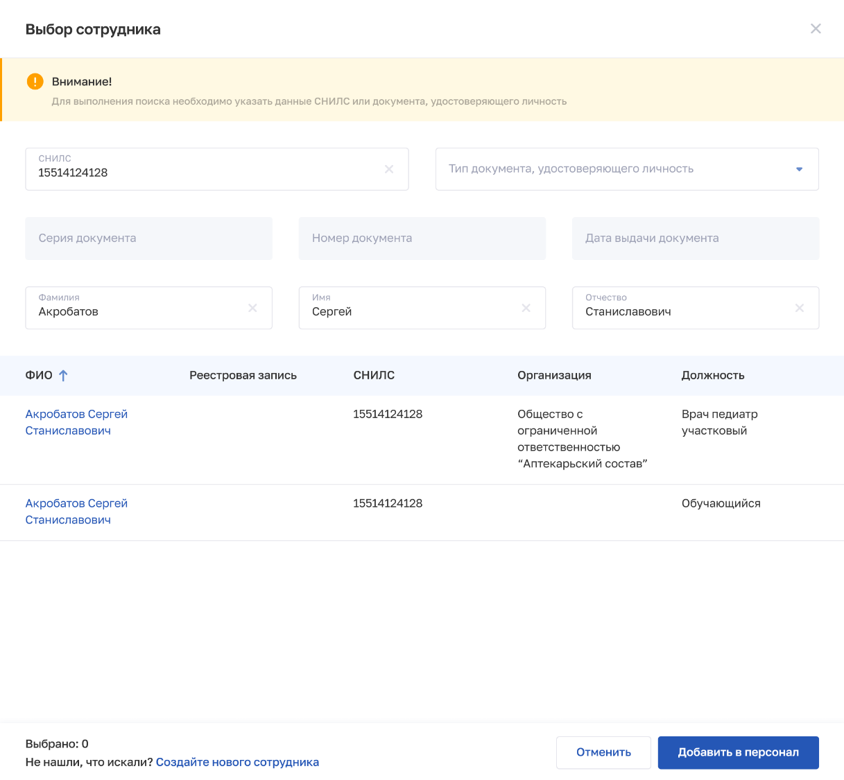
Рисунок 81 – Выбор сотрудника
Форма содержит элементы:
  - поля для поиска карточки сотрудника:
    - «СНИЛС»;
    - «Тип документа, удостоверяющего личность»;
    - «Серия»;
    - «Номер документа»;
    - «Дата выдачи документа»;
    - «Фамилия»;
    - «Имя»;
    - «Отчество»;
  - таблица со списком медицинских (фармацевтических) работников и обучающихся, соответствующим результатам поиска. Таблица содержит столбцы:
    - «ФИО»;
    - «Реестровая запись»;
    - «СНИЛС»;
    - «Организация»;
    - «Должность».
- Выполните поиск сотрудника и выберите нужную запись.
- Нажмите кнопку «Добавить в персонал». Откроется форма «Новый сотрудник» (Рисунок 82).
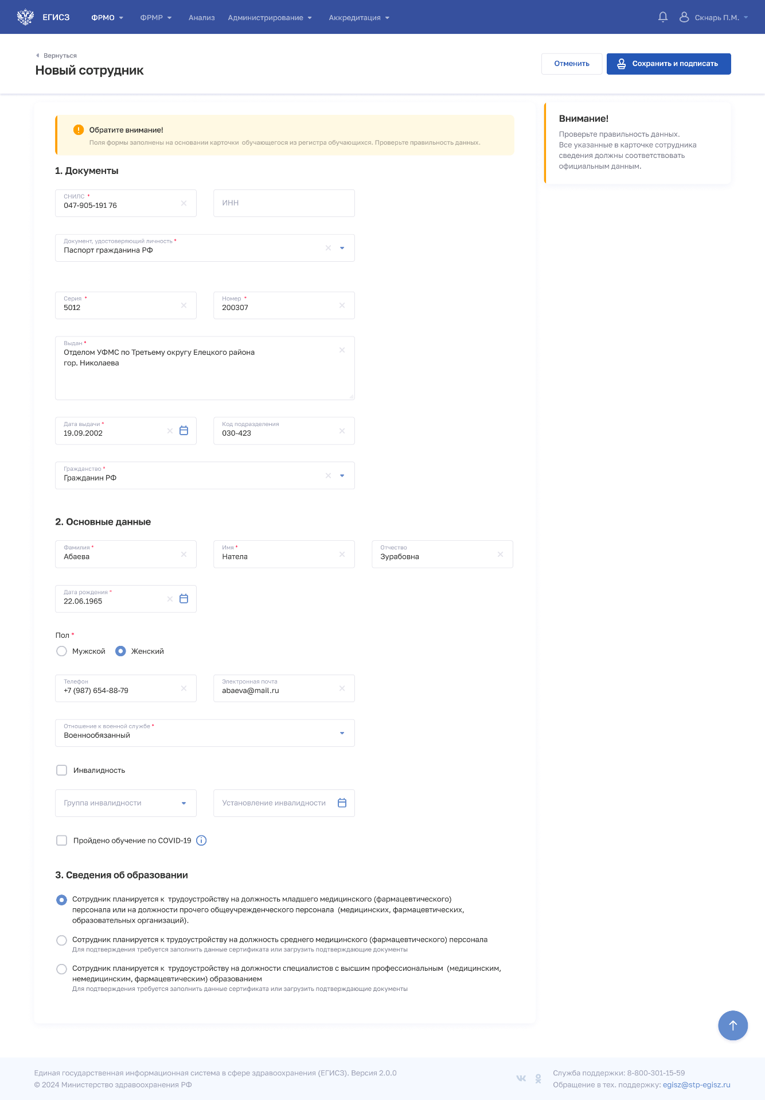
Рисунок 82 – Новый сотрудник
Форма «Новый сотрудник» соответствует аналогичной форме в ФРМР. Подробное описание полей формы и правила заполнения приведены в документе «Федеральный регистр медицинских и фармацевтических работников. Руководство пользователя» размещенном на Портале оперативного взаимодействия участников ЕГИСЗ https://portal.egisz.rosminzdrav.ru/materials/425.
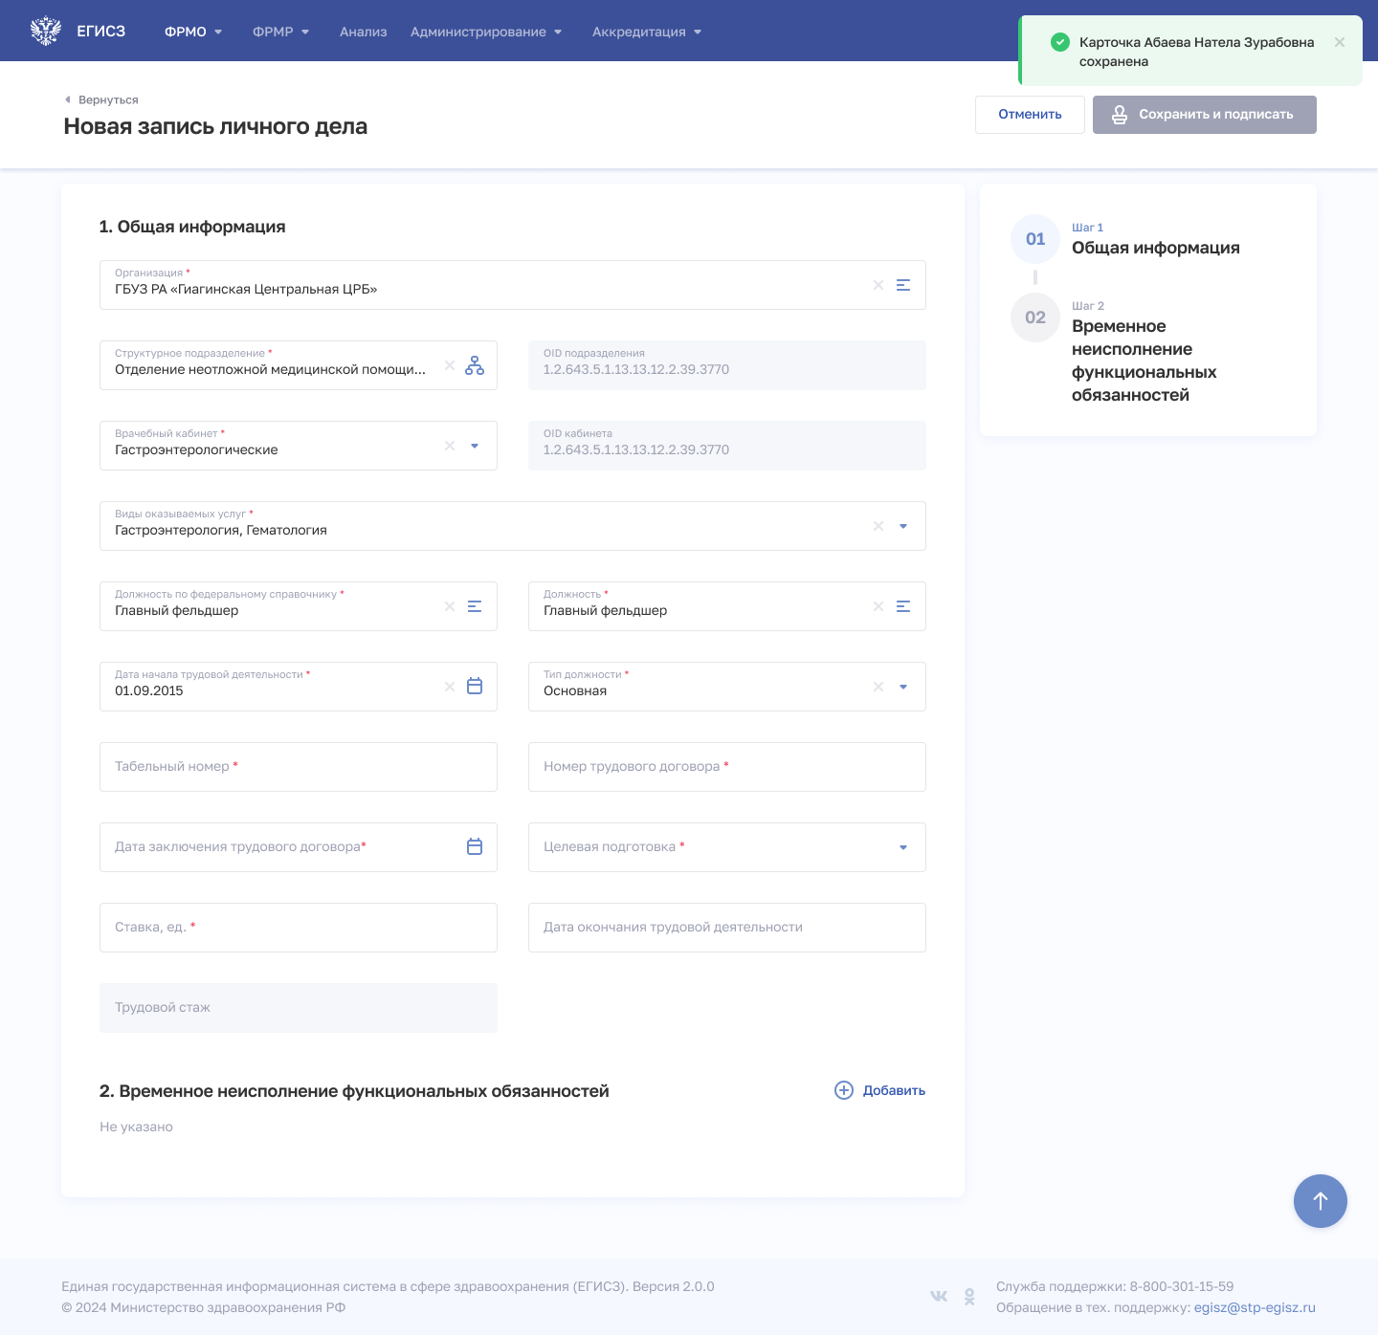
Рисунок 83 – Новая запись личного дела
- Заполните поля на форме (поля, обязательные для заполнения, отмечены звездочкой).
- Нажмите кнопку «Сохранить и подписать» и выберите способ сохранения (с использованием УКЭП или без УКЭП). Сотрудник будет добавлен в запись штатного расписания организации.

Просмотр личных дел сотрудников
Просмотр личных дел сотрудников доступен только авторизованным пользователям с ролями:
- «Работник организации» (ФРМР);
- «Администратор» (ФРМР).
Для просмотра личного дела сотрудника:
- В блоке «Штатное расписание» в таблице нажмите на нужную запись.
- В открывшейся карточке штатного расписания в таблице в строке с нужной записью нажмите кнопку и выберите команду «Просмотр личных дел». Откроется окно «Просмотр личных дел» (Рисунок 84).
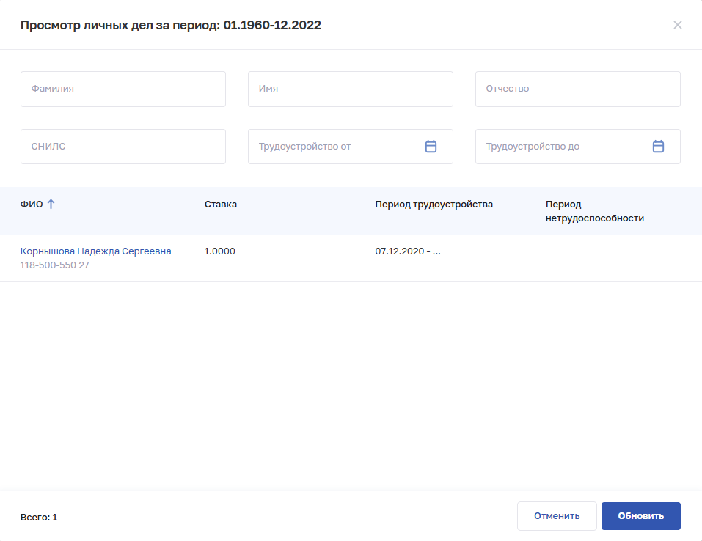
Рисунок 84 – Просмотр личных дел
Форма содержит элементы:
  - поля для поиска сотрудника:
    - «Фамилия»;
    - «Имя»;
    - «Отчество»;
    - «СНИЛС»;
    - «Трудоустройство от»;
    - «Трудоустройство до»;
  - таблица со списком сотрудников, относящихся к записи штатного расписания. Таблица содержит столбцы:
    - «ФИО». При нажатии на ссылку с ФИО происходит переход в карточку медицинского (фармацевтического) работника или обучающегося в ФРМР (при наличии доступа у пользователя);
    - «Ставка»;
    - «Период трудоустройства»;
    - «Период нетрудоспособности».
- Выполните поиск сотрудника и выберите нужную запись. Откроется блок «Личное дело» карточки медицинского (фармацевтического) работника или обучающегося в ФРМР (при наличии доступа у пользователя).

Создание копии штатного расписания на форме «Новое штатное расписание»
Добавление штатного расписания доступно только авторизованным пользователям с ролями:
- «Работник организации» (ФРМО);
- «Работник организации, бухгалтер» (ФРМО);
- «Администратор» (ФРМО).
Для создания копии штатного расписания:
- Откройте запись для создания копии одним из способов:
- В блоке «Штатное расписание» в таблице в строке с нужной записью нажмите кнопку и выберите команду «Копировать»;
- В таблице нажмите на нужную запись. В открывшейся карточке штатного расписания нажмите кнопку и выберите команду «Копировать».
Откроется форма «Новое штатное расписание» с полями, заполненными данными исходного штатного расписания.
- Внесите изменения в значения на форме.
- Нажмите кнопку «Сохранить и подписать» и выберите способ сохранения (с использованием УКЭП или без УКЭП).

Редактирование записей штатного расписания на форме «Редактирование штатного расписания»
Редактирование штатного расписания на форме «Редактирование штатного расписания» доступно только авторизованным пользователям с ролями:
- «Работник организации» (ФРМО);
- «Работник организации, бухгалтер» (ФРМО);
- «Администратор» (ФРМО).
Для редактирования штатного расписания:
- Откройте запись для редактирования одним из способов:
- В блоке «Штатное расписание» в таблице в строке с нужной записью нажмите кнопку и выберите команду «Редактировать»;
- В таблице нажмите на нужную запись. В открывшейся карточке штатного расписания нажмите кнопку «Редактировать».
- Внесите изменения в открывшей форме «Редактирование штатного расписания». Для редактирования записей выбранного штатного расписания в таблице в строке с нужной записью нажмите кнопку и выберите команду «Редактировать».
- Внесите изменения в открывшей форме «Редактирование записи штатного расписания».
- Нажмите кнопку «Сохранить». Окно закроется, произойдет возврат на форму «Редактирование штатного расписания».
- Нажмите кнопку «Сохранить и подписать» и выберите способ сохранения (с использованием УКЭП или без УКЭП).

Удаление штатного расписания на форме «Штатное расписание»
Удаление врачебного участка на форме «Карточка врачебного участка» доступно только авторизованным пользователям с ролями:
- «Работник организации» (ФРМО);
- «Работник организации, бухгалтер» (ФРМО);
- «Администратор» (ФРМО).
Для удаления штатного расписания:
- Выберите запись для удаления одним из способов:
- В блоке «Штатное расписание» в таблице в строке с нужной записью нажмите кнопку и выберите команду «Удалить»;
- В таблице нажмите на нужную запись. В открывшейся карточке штатного расписания нажмите кнопку «Удалить».
- Подтвердите удаление и выберите способ сохранения (с использованием УКЭП или без УКЭП).

Форма «Заработная плата»
Форма предназначена для вывода фактических и плановых показателей заработной платы организации. Если в карточке организации тип субъекта системы здравоохранения содержит несколько значений, то данные, содержащиеся в блоке «Заработная плата», являются общими для организации. Из формы осуществляется переход к внесению и редактированию фактических и плановых показателей.
Примечание. Для добавления сведений о заработной плате в Подсистеме должно быть предварительно заведено штатное расписание (см. подпункт 4.1.5.8.2 настоящего руководства пользователя).

Просмотр формы «Заработная плата»
Просмотр формы «Заработная плата» доступен только авторизованным пользователям с ролями:
- «Работник организации, бухгалтер» (ФРМО);
- «Администратор» (ФРМО).
Управление сведениями о заработной плате производится в блоке «Заработная плата» карточки медицинской организации (Рисунок 85).
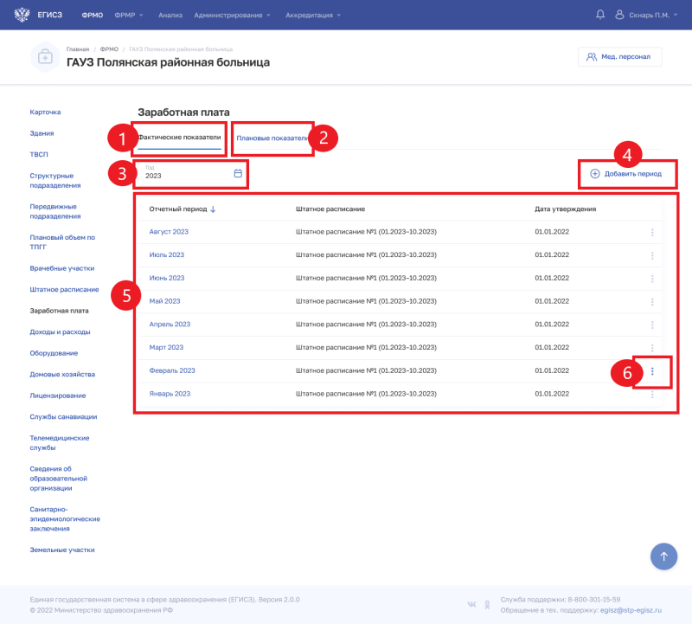
Рисунок 85 – Блок «Заработная плата»
Страница содержит две вкладки: «Фактические показатели» (Рисунок 85, 1) и «Плановые показатели» (Рисунок 85, 2). Каждая вкладка содержит элементы:
- фильтр по году (по умолчанию открыт текущий год) (Рисунок 85, 3);
- таблица со списком записей о заработной плате выбранной организации (Рисунок 85, 5). В таблице доступна сортировка списка по возрастанию или убыванию параметров в выбранном столбце. Таблица содержит столбцы:
  - «Отчетный период». По нажатию на период открывается карточка заработной платы за выбранный период (см. подпункт 4.1.5.9.5 настоящего руководства пользователя);
  - «Штатное расписание»;
  - «Дата утверждения».
В конце каждой строки в таблице расположена кнопка для выбора действия с записью (Рисунок 85, 6):
  - «Копировать» (см. подпункт 4.1.5.9.6 настоящего руководства пользователя);
  - «Удалить» (см. подпункт 4.1.5.9.7 настоящего руководства пользователя).
- кнопка «Добавить период» (Рисунок 85, 4) для создания новой записи (см. подпункт настоящего руководства пользователя).

Добавление фактических показателей заработной платы на форме «Новый период»
Добавление фактических показателей заработной платы на форме «Новый период» доступно только авторизованным пользователям с ролями:
- «Работник организации, бухгалтер» (ФРМО);
- «Администратор» (ФРМО).
Для добавления записи о заработной плате:
- В блоке «Заработная плата» перейдите на нужную вкладку – с фактическими показателями, и нажмите кнопку «Добавить период». Откроется форма «Новый период» (Рисунок 86).
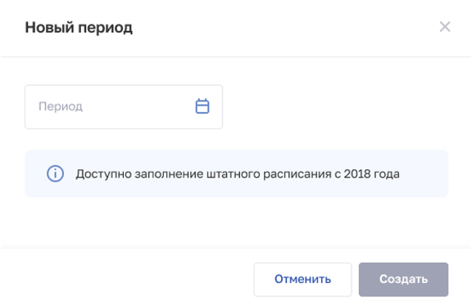
Рисунок 86 – Форма «Новый период»
- Выберите период, за который будет создана запись о заработной плате. На форме отобразится список штатных расписаний, действующих в указанный период (Рисунок 87).
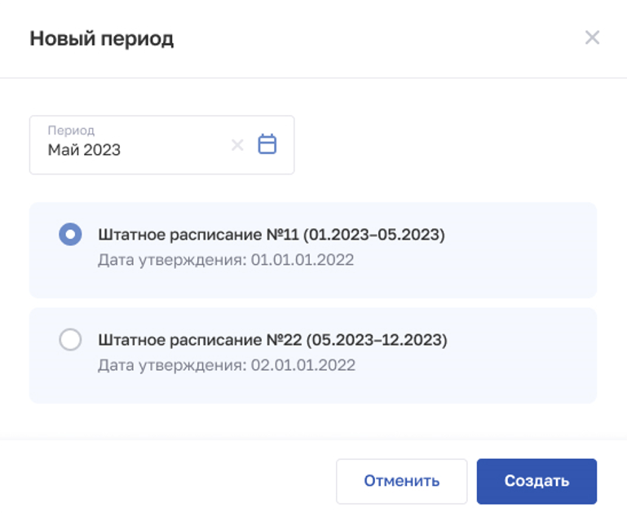
Рисунок 87 – Новый период. Выбор штатного расписания
- Выберите штатное расписание.
- Нажмите кнопку «Создать». Окно закроется. Откроется форма «Заработная плата: <период>» (Рисунок 88).
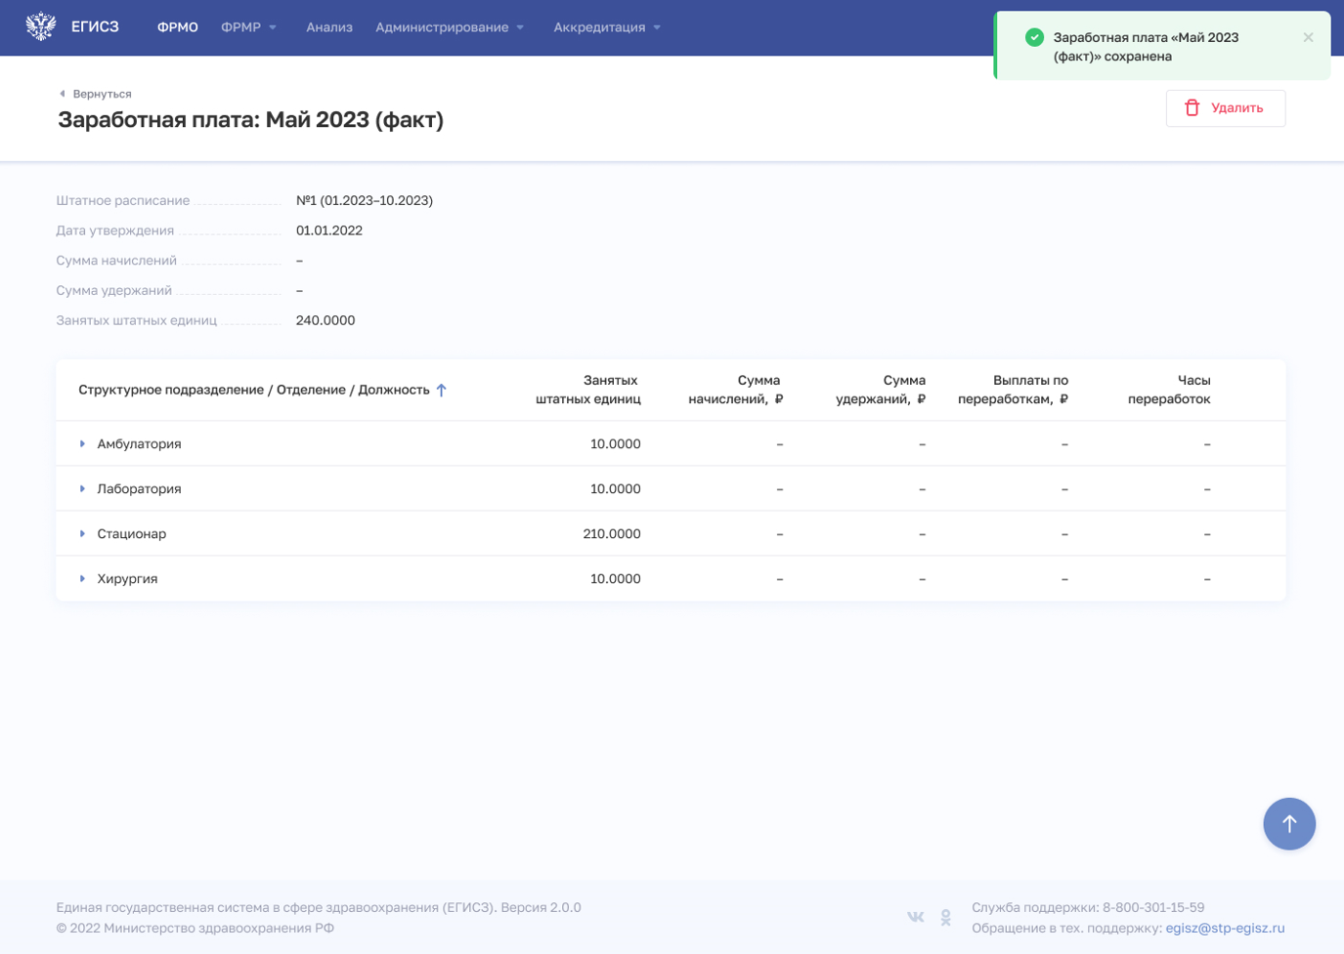
Рисунок 88 – Заработная плата: <период>

Добавление плановых показателей заработной платы на форме «Новый период»
Добавление плановых показателей заработной платы на форме «Новый период» доступно только авторизованным пользователям с ролями:
- «Работник организации, бухгалтер» (ФРМО);
- «Администратор» (ФРМО).
Для добавления записи о заработной плате:
- В блоке «Заработная плата» перейдите на нужную вкладку – с плановыми показателями, и нажмите кнопку «Добавить период». Откроется форма «Новый период» (Рисунок 86).
Рисунок 89 – Форма «Новый период»
- Выберите период, за который будет создана запись о заработной плате. На форме отобразится список штатных расписаний, действующих в указанный период (Рисунок 90).
Рисунок 90 – Новый период. Выбор штатного расписания
- Выберите штатное расписание.
- Нажмите кнопку «Создать». Окно закроется. Откроется форма «Заработная плата: <период>» (Рисунок 91).
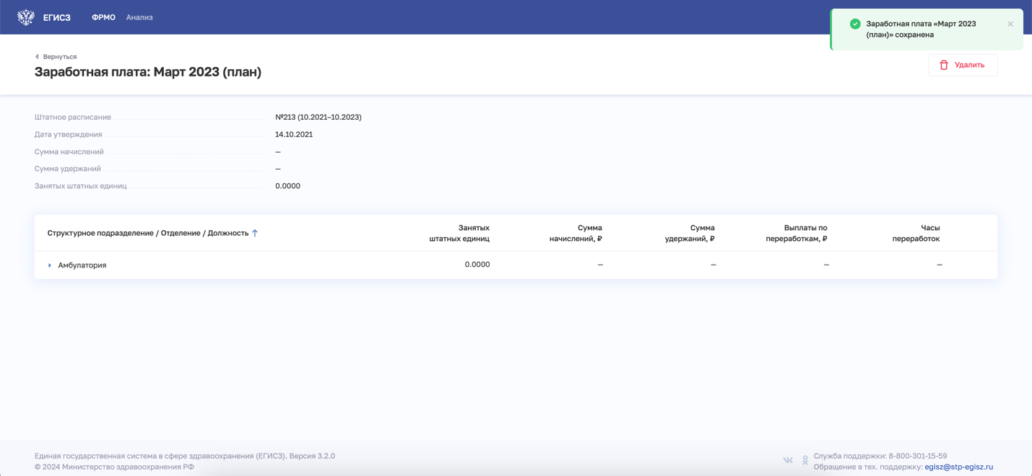
Рисунок 91 – Заработная плата: <период>

Редактирование записи о заработной плате
Редактирование записи о заработной плате доступно только авторизованным пользователям с ролями:
- «Работник организации, бухгалтер» (ФРМО);
- «Администратор» (ФРМО).
Запись о заработной плате редактируется при переходе в конкретную должность.
Чтобы редактировать запись:
- На странице «Заработная плата» перейдите в нужную вкладку: «Фактические показатели» или «Плановые показатели».
- Откройте карточку записи о заработной плате, которую следует изменить.
- Выберите структурное подразделение и раскройте список путем нажатия кнопки («стрелка вправо»).
- В случае отсутствия в составе структурного подразделения отделения Подсистема отобразит перечень должностей выбранного структурного подразделения.
- В случае наличия в составе подразделения отделений Подсистема отобразит перечень отделений. Необходимо выбрать отделение путем нажатия кнопки («стрелка вправо»). Подсистема отобразит перечень должностей в выбранном отделении (Рисунок 92, 1).
- Для очищения значения для должности нажмите кнопку «Очистить» (Рисунок 92, 2).
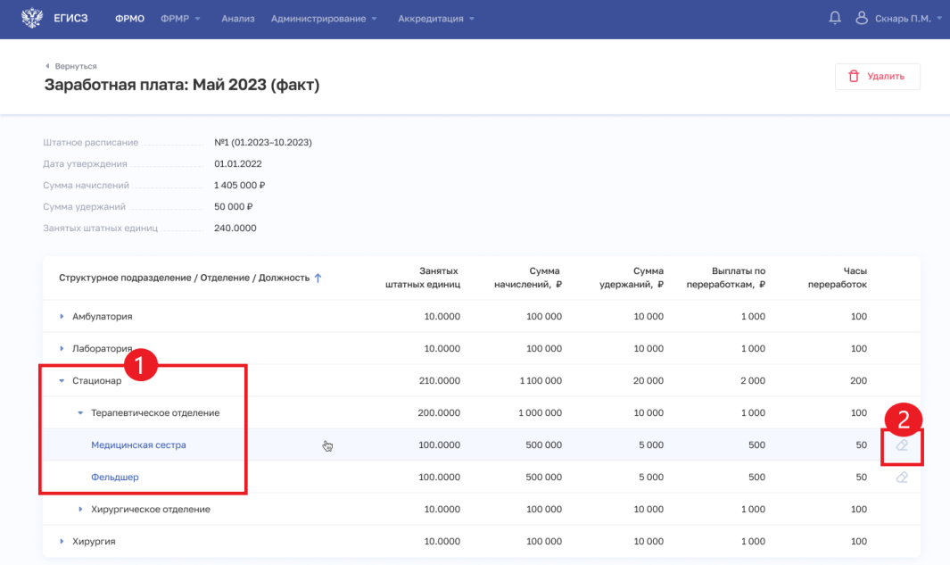
Рисунок 92 – Заработная плата: <период>
По нажатию на наименование должности откроется страница, на которой в табличной форме представлен перечень личных дел:
- работников, которые работали хотя бы один день в указанном периоде;
- уволенных работников, у которых нет ни одного рабочего дня в указанном периоде, но у есть связь с выбранным штатным расписанием, и запись о заработной плате (данные заполняются на основании штатного расписания, выбранного пользователем при создании периода заработной платы).
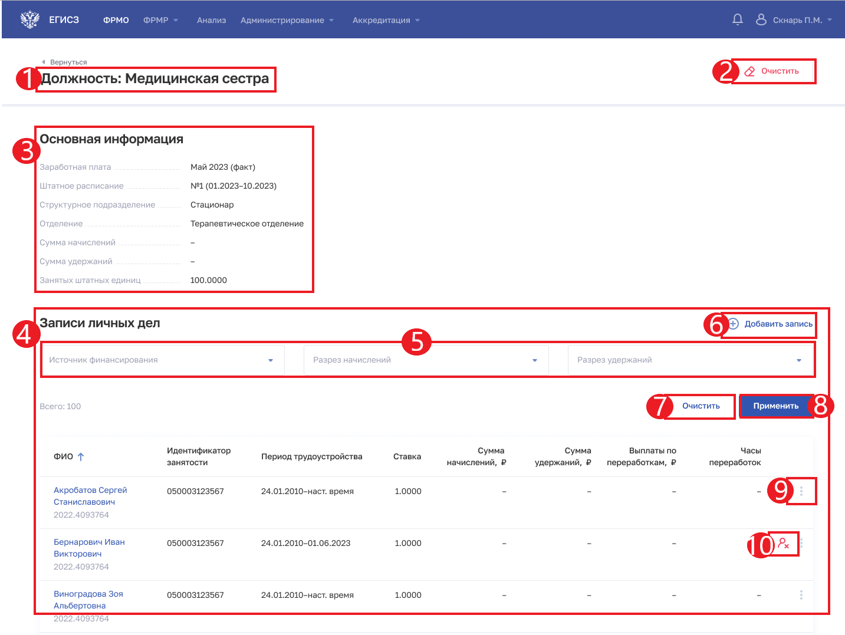
Рисунок 93 – Страница с записями личных дел по выбранной должности (факт)
Страница с записями личных дел по выбранной должности содержит следующие элементы:
- Заголовок страницы: «Должность: <наименование должности по федеральному справочнику должностей>» (Рисунок 93, 1);
- Кнопка «Очистить». При нажатии на кнопку происходит очистка данных по данной должности (Рисунок 93, 2);
- Раздел «Основная информация» (Рисунок 93, 3) со следующими сведениями:
  - Период заработной платы в формате: месяц/год (факт или план);
  - Номер и период действия штатного расписания;
  - Наименование структурного подразделения;
  - Наименование отделения стационара (при наличии);
  - Сумма начислений (включая переработки);
  - Сумма удержаний;
  - Количество занятых штатных единиц (по должности);
- Раздел «Записи личных дел» (Рисунок 93, 4) со следующими сведениями:
  - Фильтры (Рисунок 93, 5):
    - Источник финансирования (справочник),
    - Разрез начислений (справочник) или
    - Разрез удержаний (справочник).
В фильтре допускается выбор одного значения. Фильтрация происходит по списку, отображаемому на странице. Для фильтрации нажмите кнопку «Применить» (Рисунок 93, 8). Для очистки фильтра нажмите кнопку «Очистить» (Рисунок 93, 7).
- Таблица с записями личных дел со столбцами:
    - ФИО,
    - Идентификатор занятости,
    - Период трудоустройства,
    - Ставка,
    - Сумма начислений,
    - Сумма удержаний,
    - Выплаты по переработкам
    - Часы переработок.
В таблице доступна сортировка списка по возрастанию или убыванию значений в выбранном столбце. Для выбора колонки нажмите на нее. Отобразится значок:
    - для сортировки по возрастанию;
    - для сортировки по убыванию.
В столбце «ФИО» по умолчанию применена сортировка по алфавиту от А до Я.
Уволенный работник выделяется соответствующей иконкой (Рисунок 93, 10).
Для списка доступна нумерация страниц результатов поиска и фильтрации (см.
Рисунок 6, 1). Возможно переключение между страницами, а также переход на первую или последнюю страницу списка. Количество отображаемых на странице записей можно изменить в настройках пагинации (см.
Рисунок 6, 2). Доступны значения: 15, 30, 45 записей на странице.
Для добавления записи личного дела:
- Нажмите кнопку «Добавить запись», расположенную над блоком с фильтрами (Рисунок 93, 6). Откроется окно поиска (Рисунок 94).
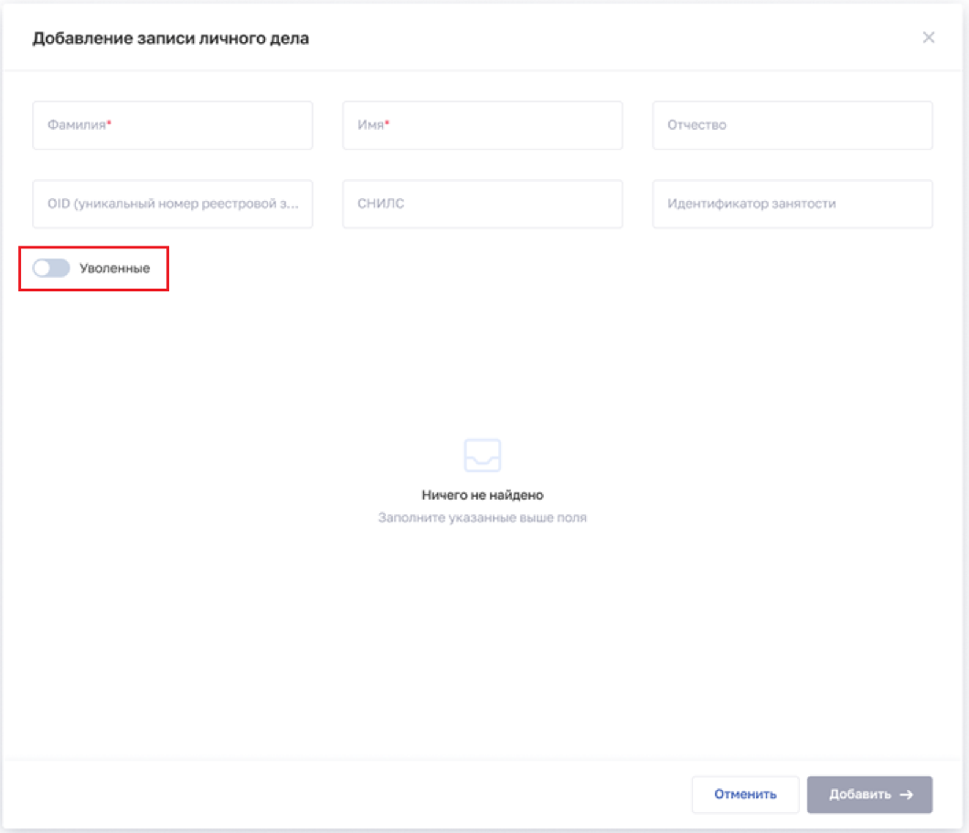
Рисунок 94 – Окно добавления записи личного дела
Для добавления уволенного сотрудника включите тумблер (Рисунок 94).
Поиск может быть осуществлен по ФИО, СНИЛС, идентификатору занятости и OID работника. Результат поиска выводится в таблице со следующими столбцами:
- ФИО,
- СНИЛС,
- OID работника,
- идентификатор занятости,
- период трудоустройства (Рисунок 95).
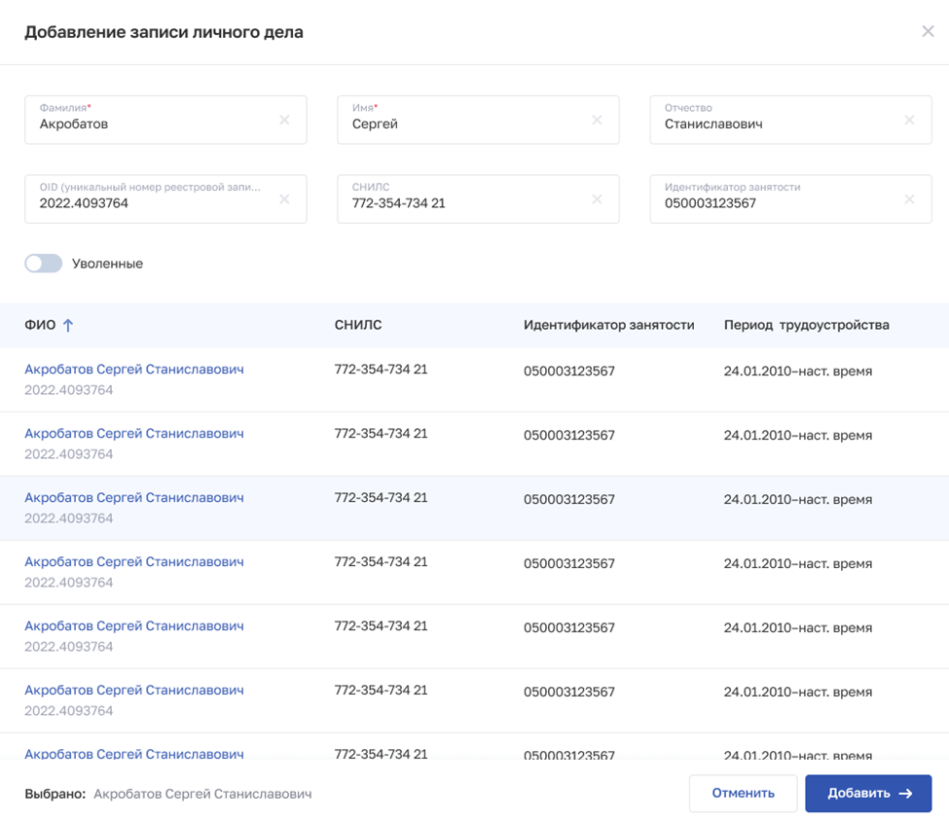
Рисунок 95 – Результаты поиска в форме добавления записи личного дела
- Для перехода на страницу с информацией, содержащей источники финансирования и разрез начислений с суммами, нажмите на строку с записью. Откроется окно «Редактирование записи о заработной плате».
- Для добавления записи нажмите кнопку «Добавить». Откроется модальное окно со следующими элементами:
  - Справочная информация:
    - Период заработной платы в формате: месяц/год (факт);
    - Номер и период действия штатного расписания;
    - Наименование структурного подразделения;
    - Наименование отделения стационара (при наличии);
    - Наименование должности;
    - ФИО;
    - OID работника;
    - Идентификатор занятости;
    - Ставка.
  - Источники финансирования:
    - Сумма начислений (включая переработки);
    - Сумма удержаний.
  - Список записей о заработной в виде таблицы со столбцами:
    - Источник финансирования,
    - Тип операции (начисления/удержания),
    - Разрез,
    - Сумма,
    - Выплаты по переработкам,
    - Часы переработок.
- Для добавления источника финансирования нажмите кнопку «Добавить» (Рисунок 96).
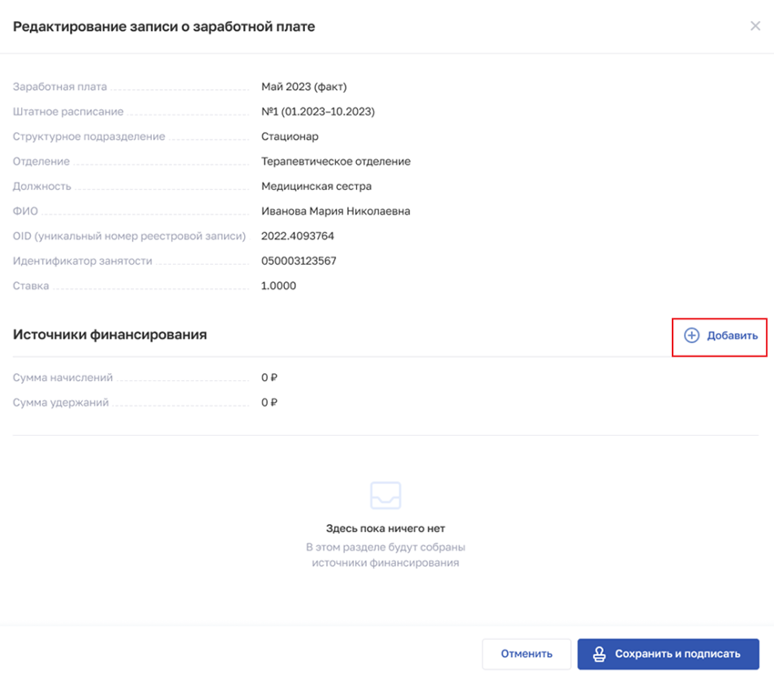
Рисунок 96 – Кнопка «Добавить» на форме редактирования записи о заработной плате
- В открывшемся окне «Новый источник финансирования» укажите:
  - Источник финансирования;
  - Тип операции;
  - Разрез начислений;
  - Сумму;
  - Часы переработок;
  - Выплаты по переработкам (Рисунок 97).
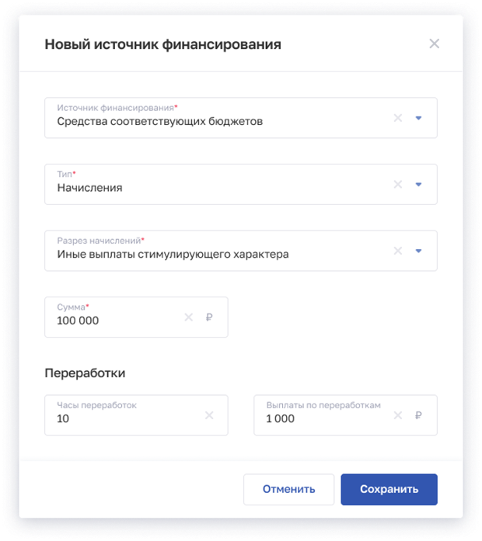
Рисунок 97 – Заполненная форма «Новый источник финансирования»
- Для сохранения внесенных данных в форме «Новый источник финансирования» нажмите кнопку «Сохранить». Кнопка «Сохранить» становится активной после выбора значений справочника; поле «Сумма» необязательное для ввода. В случае если сумма не внесена, отображается прочерк (символ «-»).
Для выхода из формы без сохранения данных нажмите «Отменить».
Внесенные сведения отобразятся в табличной части раздела «Источники финансирования».
Для редактирования записи нажмите кнопку контекстного меню (Рисунок 98, 1) и выберите «Редактировать» (Рисунок 98, 2).
Для удаления записи нажмите кнопку контекстного меню (Рисунок 98, 1) и выберите «Удалить» (Рисунок 98, 2).
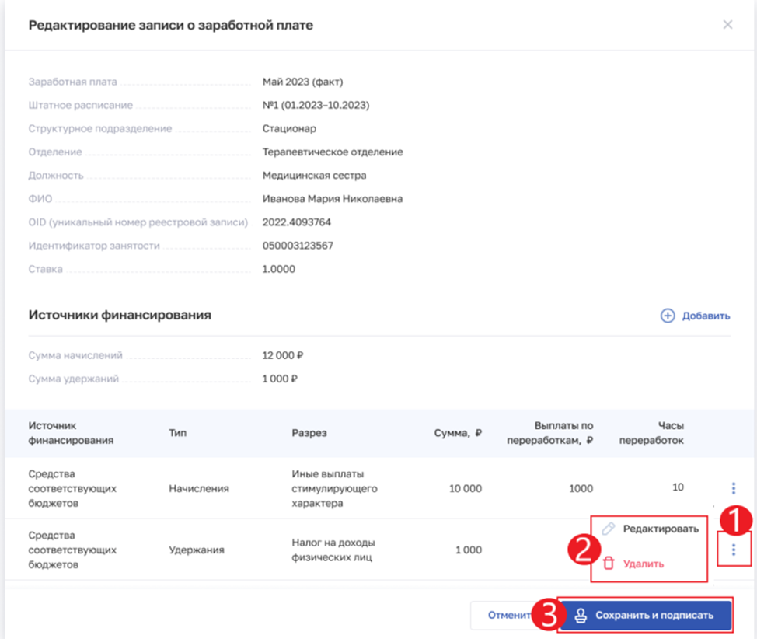
Рисунок 98 – Кнопки раздела «Источники финансирования»
- Для сохранения изменений в записи о заработной плате нажмите кнопку «Сохранить и подписать» (Рисунок 98, 3).
- Выберите способ сохранения (с использованием УКЭП или без УКЭП).
Подсистема сохранит внесенные данные и выведет сообщение об успешном сохранении записи о заработной плате (Рисунок 99).
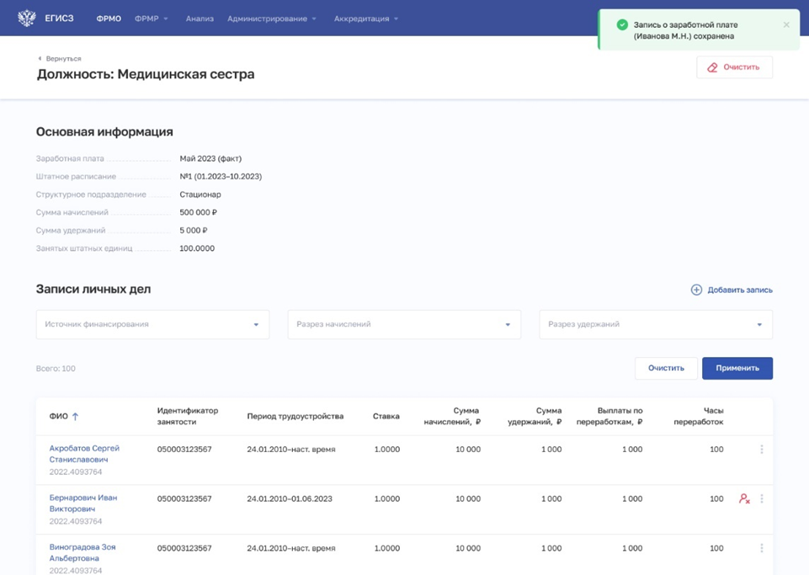
Рисунок 99 – Сообщение об успешном сохранении записи о заработной плате

Просмотр записи о заработной плате на форме «Заработная плата»
Просмотр записи о заработной плате доступен только авторизованным пользователям с ролями:
- «Работник организации, бухгалтер» (ФРМО);
- «Администратор» (ФРМО).
Для просмотра карточки записи о заработной плате за период перейдите в блок «Заработная плата» на нужную вкладку (по умолчанию отображается вкладка «Фактические показатели») и нажмите в таблице на искомую запись.
Откроется карточка записи о заработной плате (с признаком «факт» или «план») (Рисунок 100).
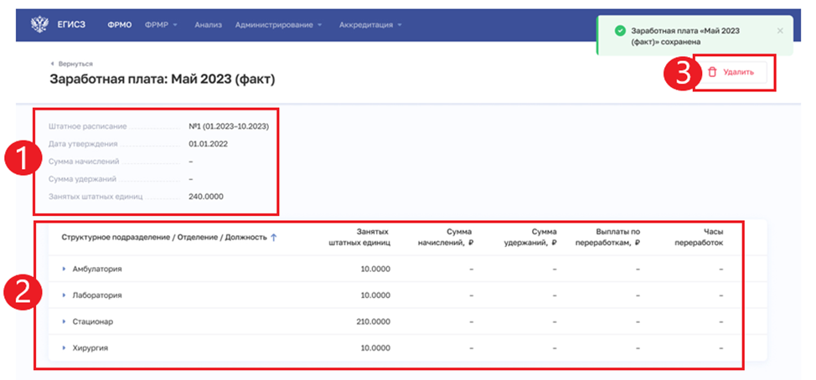
Рисунок 100 – Карточка записи о заработной плате за период
Карточка «Заработная плата: <период>» содержит элементы:
- справочная информация:
  - информация о штатном расписании: дата и номер утверждения;
  - суммы показателей по периоду: сумма начислений и сумма удержаний. По умолчанию суммы начислений и удержаний нулевые;
  - количество занятых штатных единиц (Рисунок 100, 1).
- таблица со столбцами:
  - Структурное подразделение / Отделение / Должность;
  - Занятых штатных единиц;
  - Сумма начислений, ₽;
  - Сумма удержаний, ₽;
  - Выплаты по переработкам ₽;
  - Часы переработок (Рисунок 100, 2);
Данные в таблице представлены в виде иерархии, при раскрытии верхнего уровня становится доступным нижний. Для раскрытия уровня нажмите кнопку  («стрелка вправо). Следующий уровень иерархии – это либо отделение (при наличии) либо должность. Данные заполняются на основе штатного расписания, выбранного при создании периода заработной платы.
Для фактической заработной платы предусмотрена детализация до уровня идентификатора занятости.
Для плановой заработной платы предусмотрена детализация до уровня должности с возможностью указания идентификатора занятости;
- кнопка удаления карточки «Заработная плата: <период>» (Рисунок 100, 3).

Копирование записи о заработной плате
Подсистема предоставляет возможность копирования записи о заработной плате:
- из фактических показателей в фактические показатели;
- из планируемых показателей в планируемые показатели;
- из планируемых показателей в фактические показатели.

Копирование записи о заработной плате из фактических показателей в фактические показатели
Копирование записи о заработной плате доступно только авторизованным пользователям с ролями:
- «Работник организации, бухгалтер» (ФРМО);
- «Администратор» (ФРМО).
Чтобы копировать запись о заработной плате из фактических показателей в фактические показатели:
- На странице «Заработная плата» перейдите в нужную вкладку: «Фактические показатели».
- В таблице в строке с нужным отчетным периодом нажмите кнопку и выберите команду «Копировать» (Рисунок 101).
- В открывшейся форме укажите период, в который будет скопирована заработная плата за выбранный период.
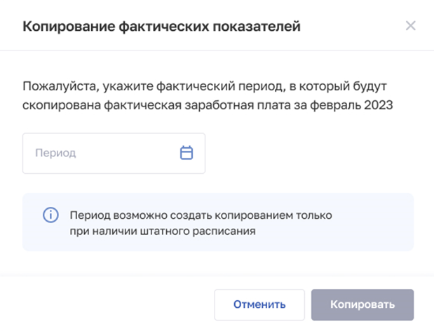
Рисунок 101 – Форма указания периода для копирования показателей
- Выберите штатное расписание путем нажатия на радиокнопку (Рисунок 102).
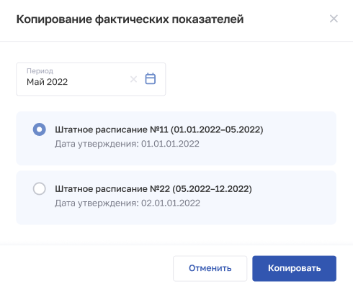
Рисунок 102– Выбор штатного расписания для копирования показателей
- Нажмите кнопку «Копировать». Подсистема выведет сообщение о запуске процесса копирования (Рисунок 103).
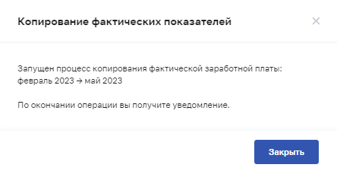
Рисунок 103 – Сообщение о копировании записи о заработной плате
- По окончании процесса копирования записи на страницу «Уведомления» будет направлено уведомление (Рисунок 104).
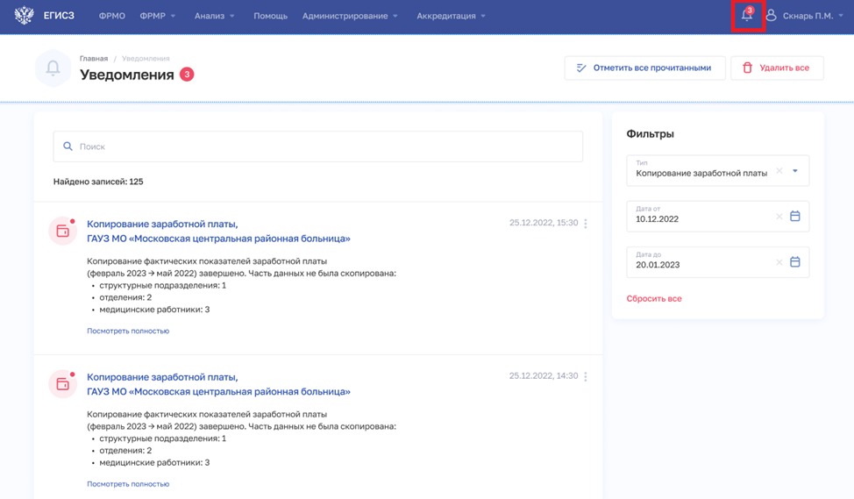
Рисунок 104 – Страница «Уведомления» с отфильтрованными уведомлениями об окончании операции копирования записи о заработной плате
Для просмотра уведомления нажмите на ссылку «Просмотреть полостью». Откроется окно уведомления (Рисунок 105).
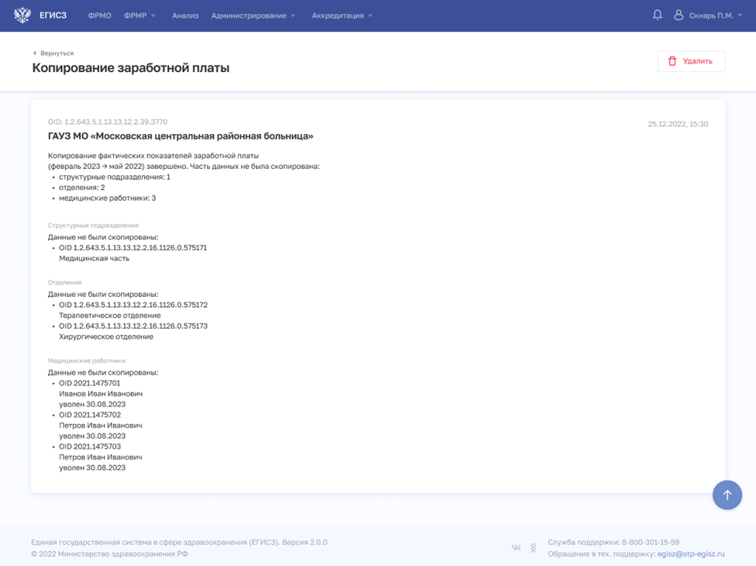
Рисунок 105 – Уведомление о результатах копирования записи о заработной плате

Копирование записи о заработной плате из плановых показателей в плановые показатели
Копирование записи о заработной плате доступно только авторизованным пользователям с ролями:
- «Работник организации, бухгалтер» (ФРМО);
- «Администратор» (ФРМО).
Процесс копирования записи о заработной плате из плановых показателей в плановые показатели аналогичен процессу копирования записи о заработной плате из фактических показателей в фактические показатели (см. подпункт 4.1.5.9.6.1 настоящего руководства пользователя).

Копирование записи о заработной плате из планируемых показателей в фактические показатели
Копирование записи о заработной плате доступно только авторизованным пользователям с ролями:
- «Работник организации, бухгалтер» (ФРМО);
- «Администратор» (ФРМО).
Примечание.
- Копирование показателей из планируемых в фактические допускается только в случае наличия ссылки на идентификаторы записи о трудоустройстве. В случае если в плановых показателях указаны только общие данные (суммы для должности), такие данные не будут скопированы.
Чтобы копировать запись о заработной плате из планируемых показателей в фактические показатели:
- На странице «Заработная плата» перейдите во вкладку «Плановые показатели».
- В таблице в строке с нужным отчетным периодом нажмите кнопку и выберите команду «Копировать в факт» (Рисунок 106).
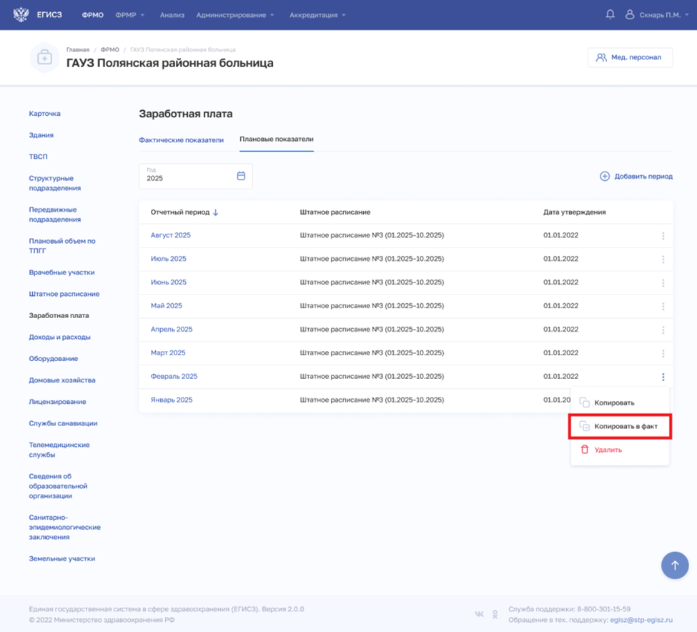
Рисунок 106 – Кнопка дополнительного меню «Копировать в факт»
- Повторите шаги 3-6, описанные в пункте 4.1.5.9.6.1 настоящего руководства пользователя.

Удаление записи о заработной плате
Удаление записи о заработной плате доступно только авторизованным пользователям с ролями:
- «Работник организации, бухгалтер» (ФРМО);
- «Администратор» (ФРМО).
Чтобы удалить запись о заработной плате:
- На странице «Заработная плата» перейдите в нужную вкладку: «Фактические показатели» или «Плановые показатели».
- Выберите запись для удаления одним из способов:
- В таблице на нужной вкладке в строке с удаляемой записью нажмите кнопку и выберите команду «Удалить».
- В таблице на нужной вкладке откройте карточку записи о заработной плате, которую следует удалить, и нажмите кнопку .
- Подтвердите удаление и выберите способ сохранения (с использованием УКЭП или без УКЭП).
Удаление записи логическое, при удалении периода все вложенные сущности будут отмечены как удаленные и в будущем не будут использоваться в расчетах. Возможность восстановления удаленных значений не предусмотрена.

Форма «Доходы и расходы»
Форма предназначена для вывода перечня доходов и расходов организации. Если в карточке организации тип субъекта системы здравоохранения содержит несколько значений, то данные, содержащиеся в блоке «Заработная плата», являются общими для организации. Из формы осуществляется переход к внесению и редактированию сведений о доходах и расходах.
Примечание. Для добавления сведений о доходах и расходах в Подсистеме должно быть предварительно заведено штатное расписание (см. подпункт 4.1.5.8.2 настоящего руководства пользователя).

Просмотр формы «Доходы и расходы»
Просмотр формы «Доходы и расходы» доступен только авторизованным пользователям с ролями:
- «Работник организации, бухгалтер» (ФРМО);
- «Администратор» (ФРМО).
Управление сведениями о доходах и расходах организации за период производится в блоке «Доходы и расходы» карточки медицинской организации (Рисунок 107).
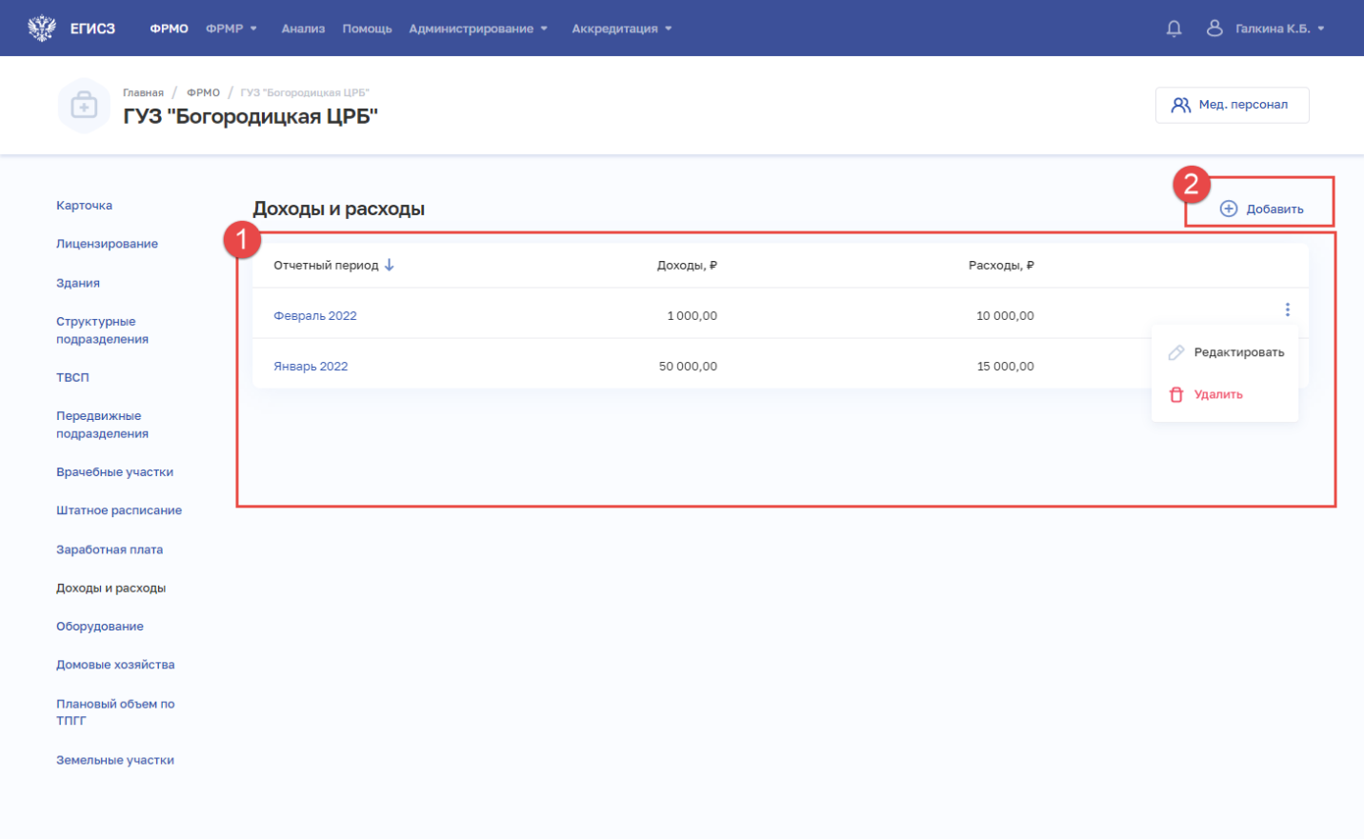
Рисунок 107 – Блок «Доходы и расходы»
Страница содержит элементы:
- таблица со списком записей о доходах и расходах медицинской организации за период (1). В таблице доступна сортировка списка по возрастанию или убыванию параметров в выбранном столбце. Таблица содержит столбцы:
  - «Отчетный период». По нажатию на период открывается карточка доходов и расходов за выбранный период (см. подпункт 4.1.5.10.3 настоящего руководства пользователя);
  - «Штатное расписание»;
  - «Дата утверждения».
В конце каждой строки в таблице расположена кнопка для выбора действия с записью:
  - «Редактировать» (см. подпункт 4.1.5.10.4 настоящего руководства пользователя);
  - «Удалить» (см. подпункт 4.1.5.10.5 настоящего руководства пользователя);
- кнопка «Добавить» (2) для создания новой записи (см. подпункт 4.1.5.10.2 настоящего руководства пользователя).

Добавление записи о доходах и расходах на форме «Редактирование доходов и расходов»
Добавление записи о доходах и расходах за период доступно только авторизованным пользователям с ролями:
- «Работник организации, бухгалтер» (ФРМО);
- «Администратор» (ФРМО).
Для добавления записи о доходах и расходах за период:
- В блоке «Доходы и расходы» нажмите «Добавить». Откроется окно для задания периода отображения доходов и расходов (Рисунок 108).
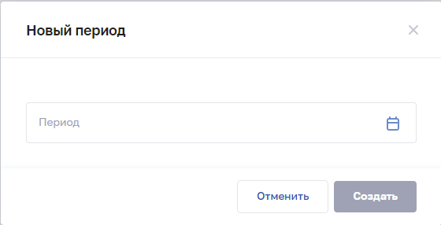
Рисунок 108– Новый период
- Выберите период, за который будет создана запись о доходах и расходах организации.
- Нажмите «Создать». Окно закроется. Откроется форма «Редактирование доходов и расходов: <период>» (Рисунок 109).
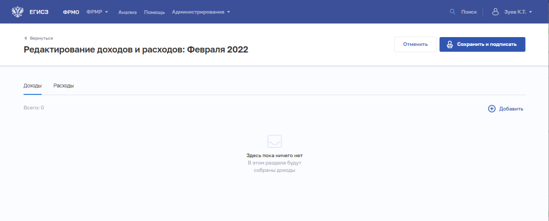
Рисунок 109– Редактирование доходов и расходов: <период>
- На форме содержатся вкладки «Доходы» и «Расходы». Для добавления данных о доходах нажмите «Добавить» на вкладке «Доходы». Откроется окно «Новая запись о доходах» (Рисунок 110).
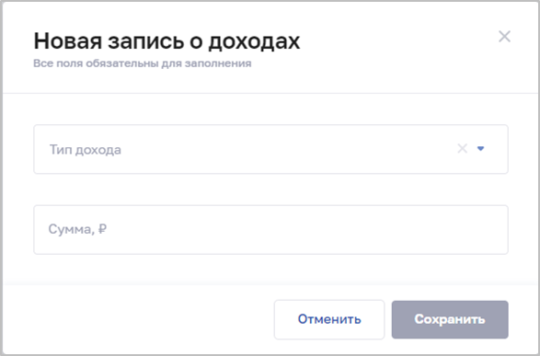
Рисунок 110– Новая запись о доходах
- Заполните все поля в окне. Описание полей представлено в таблице (Таблица 18).
- Нажмите «Сохранить». Окно закроется, возврат на форму «Редактирование доходов и расходов: <период>». Информация о доходах отобразится на форме (Рисунок 111).
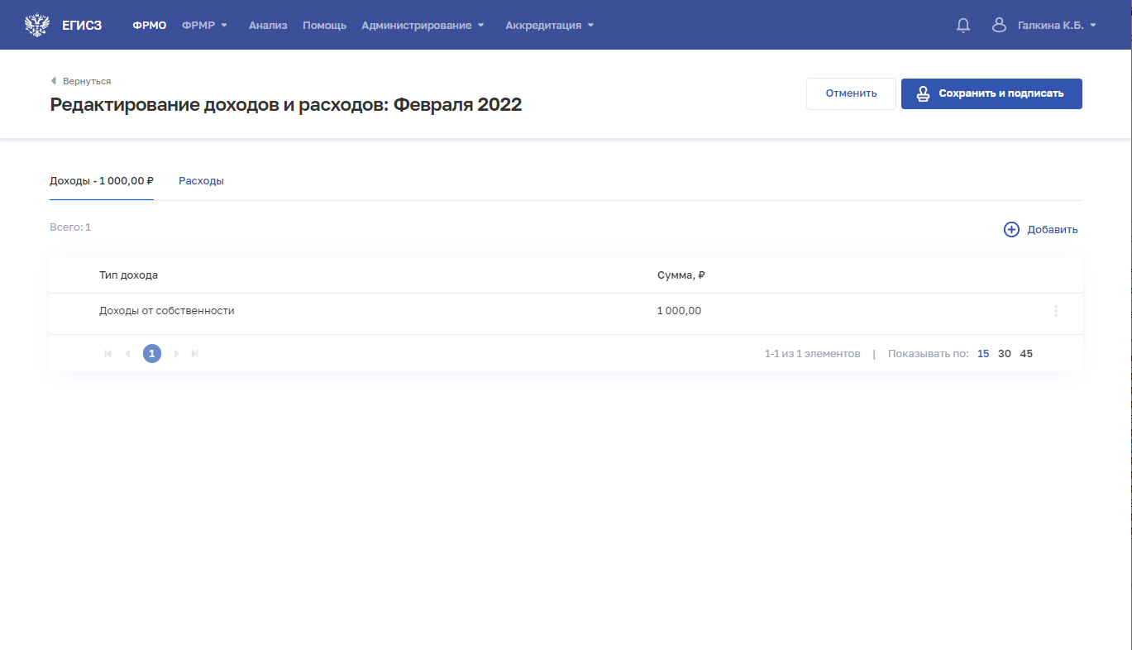
Рисунок 111– Доходы за период
- Для добавления данных о расходах нажмите «Добавить» на вкладке «Расходы». Откроется окно «Новая запись о расходах» (Рисунок 112).
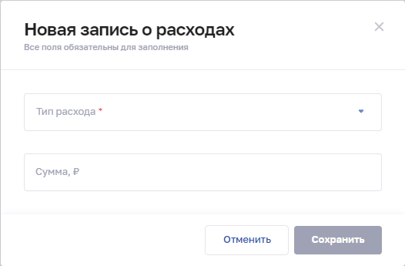
Рисунок 112 – Новая запись о расходах
- Заполните все поля в окне. Описание полей формы ввода сведений о доходах и расходах представлено в таблице (Таблица 18).
- Нажмите «Сохранить». Окно закроется, возврат на форму «Редактирование доходов и расходов: <период>». Информация о расходах отобразится на форме (Рисунок 113).
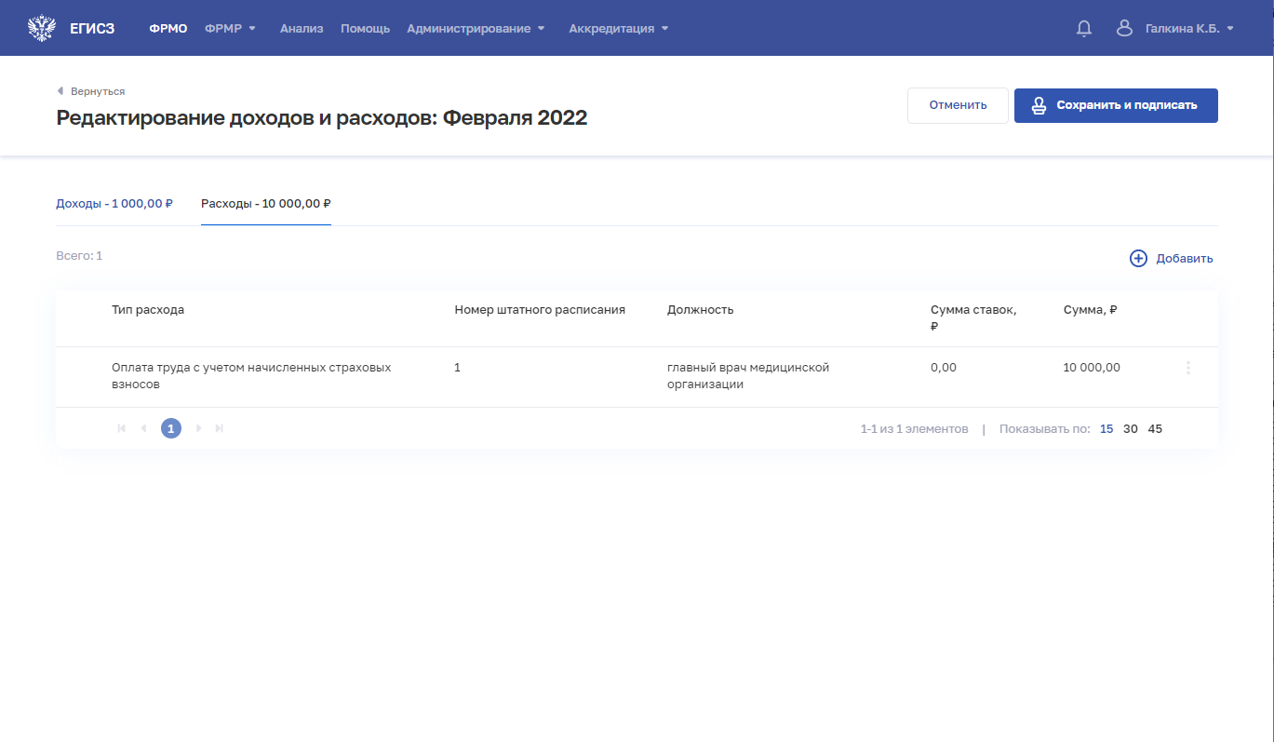
Рисунок 113 – Расходы за период
- Нажмите кнопку «Сохранить и подписать» и выберите способ сохранения (с использованием УКЭП или без УКЭП).
Таблица 18 – Описание полей формы ввода сведений о доходах и расходах
№ п/п | Наименование поля | Описание | Вид, способ ввода
 | Период | Отчетный период | Выбор значения (месяца) в выпадающем списке.  Для выбора доступны периоды не раньше 2018 года
 | Запись о доходах
 | Тип дохода | Тип дохода | Выбор значения из выпадающего списка.  Значения берутся из справочника ФРНСИ.РНСИ «ФРМО. Справочник типов доходов», OID 1.2.643.5.1.13.13.99.2.653
 | Сумма | Сумма дохода в рублях по выбранному типу | Числовое поле с ограничением до 13 символов.  Количество знаков после запятой – 2
 | Запись о расходах
 | Тип расхода | Тип расхода | Выбор значения из выпадающего списка.  Значения берутся из справочника ФРНСИ.РНСИ «ФРМО. Справочник типов расходов», OID 1.2.643.5.1.13.13.99.2.652
 | Сумма | Сумма расходов в рублях по выбранному типу | Числовое поле.  Количество знаков после запятой – 2.  Поле отображается, если в списке «Тип расхода» выбрано значение, отличное от «Оплата труда с учетом начисленных страховых взносов»
 | Штатное расписание | Штатное расписание | Выбор значения из выпадающего списка.  Поле отображается, если в списке «Тип расхода» выбрано значение «Оплата труда с учетом начисленных страховых взносов»
 | Должность | Должность | Выбор значения из выпадающего списка.  Поле отображается, если в списке «Тип расход» выбрано значение «Оплата труда с учетом начисленных страховых взносов».  Значения берутся из справочника ФРНСИ.РНСИ «ФРМР. Должности медицинского персонала»,  OID 1.2.643.5.1.13.13.99.2.181
 | Ставка, ед. | Ставка сотрудника на указанной должности | Поле заполняется автоматически.  Поле отображается, если в списке «Тип расход» выбрано значение «Оплата труда с учетом начисленных страховых взносов»
 | Занято штатных единиц | Число занятых штатных единиц по указанной должности | Поле заполняется автоматически.  Поле отображается, если в списке «Тип расход» выбрано значение «Оплата труда с учетом начисленных страховых взносов»
 | Внешнее совместительство | Число занятых штатных единиц по внешнему совместительству по указанной должности | Поле заполняется автоматически.  Поле отображается, если в списке «Тип расход» выбрано значение «Оплата труда с учетом начисленных страховых взносов»
 | Сумма заработной платы | Сумма заработной платы | Числовое поле.  Количество знаков после запятой – 2

Просмотр записи о доходах и расходах на форме «Доходы и расходы»
Просмотр записи о доходах и расходах за период доступно только авторизованным пользователям с ролями:
- «Работник организации, бухгалтер» (ФРМО);
- «Администратор» (ФРМО).
Для просмотра карточки о доходах и расходах за период (Рисунок 114) выберите в таблице нужную запись.
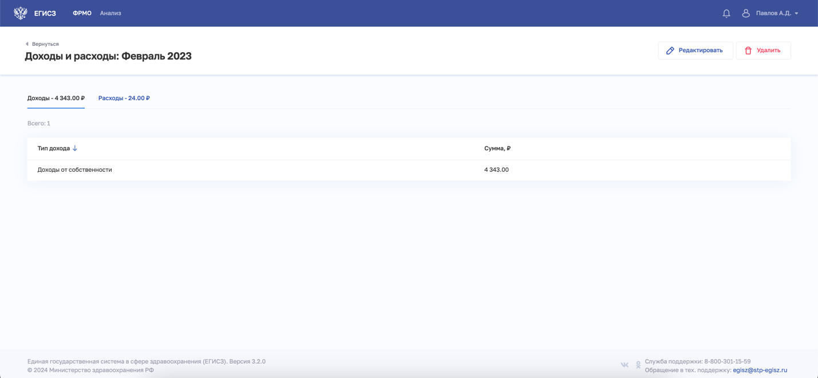
Рисунок 114 – Карточка записи о доходах и расходах за период
Карточка содержит всю внесенную информацию о доходах и расходах за период.

Редактирование записи о доходах и расходах на форме «Редактирование доходов и расходов»
Редактирование записи о доходах и расходах за период доступно только авторизованным пользователям с ролями:
- «Работник организации, бухгалтер» (ФРМО);
- «Администратор» (ФРМО).
Для редактирования записи о доходах и расходах за период:
- Откройте запись для редактирования одним из способов:
- В таблице в строке с нужной записью нажмите кнопку и выберите команду «Редактировать»;
- В таблице нажмите на нужную запись. На открывшейся форме нажмите кнопку «Редактировать».
- Внесите изменения в открывшей форме «Доходы и расходы: <период>».
- Нажмите кнопку «Сохранить и подписать» и выберите способ сохранения (с использованием УКЭП или без УКЭП).

Удаление записи о доходах и расходах за период на форме «Редактирование доходов и расходов»
Удаление записи о доходах и расходах за период доступно только авторизованным пользователям с ролями:
- «Работник организации, бухгалтер» (ФРМО);
- «Администратор» (ФРМО).
Для удаления записи о доходах и расходах за период:
- Перейдите на форму «Редактирование доходов и расходов» (см. подпункт 4.1.5.10.4 настоящего руководства пользователя);
- В таблице в строке с нужной записью нажмите кнопку и выберите команду «Удалить»;
- Подтвердите удаление.

Удаление отчетного периода о доходах и расходах на форме «Доходы и расходы»
Удаление отчетного периода о доходах и расходах доступно только авторизованным пользователям с ролями:
- «Работник организации, бухгалтер» (ФРМО);
- «Администратор» (ФРМО).
Для удаления отчетного периода о доходах и расходах:
- Выберите запись для удаления одним из способов:
- В таблице в строке с нужной записью нажмите кнопку и выберите команду «Удалить»;
- В таблице нажмите на нужную запись. На открывшейся форме нажмите кнопку «Удалить».
- Подтвердите удаление и выберите способ сохранения (с использованием УКЭП или без УКЭП).

Форма «Оборудование»
Форма предназначена для вывода перечня оборудования организации. Из формы осуществляется переход к внесению и редактированию сведений об оборудовании.
Примечание. Для создания записи об оборудовании требуется предварительно добавить здание в блоке «Здания» (см. подпункт 4.1.5.3.3 настоящего руководства пользователя), к которому будет прикрепляться оборудование.

Просмотр формы «Оборудование»
Просмотр формы «Оборудование» доступен только авторизованным пользователям с ролями:
- «Работник ОУЗ» (ФРМО);
- «Работник МЗ» (ФРМО);
- «Работник ФОИВ» (ФРМО);
- «Работник организации» (ФРМО);
- «Работник организации, бухгалтер» (ФРМО);
- «Работник РЗН» (ФРМО);
- «Работник МЗ (кадровый департамент)» (ФРМО);
- «Администратор» (ФРМО).
Управление сведениями об оборудовании организации производится в блоке «Оборудование» карточки организации (Рисунок 115).
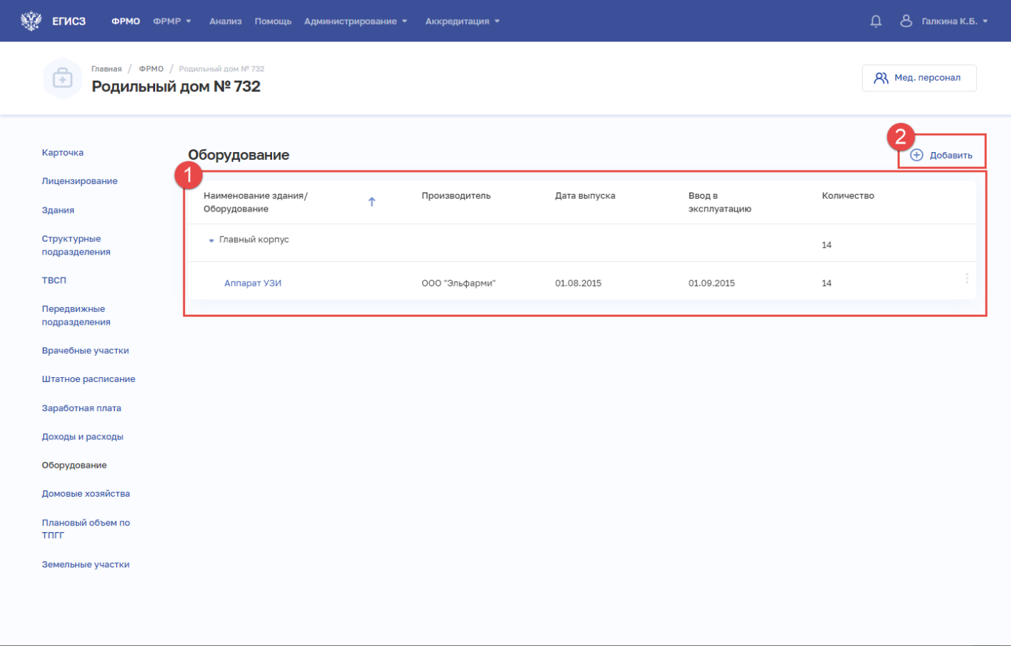
Рисунок 115 – Блок «Оборудование»
Страница содержит элементы:
- таблица со списком оборудования выбранной организации по зданиям (1).
В таблице доступна сортировка списка по возрастанию или убыванию параметров в выбранном столбце. При нажатии на строку в таблице дополнительно отображаются данные об оборудовании, относящихся к зданию. Таблица содержит столбцы:
  - «Наименование здания/Оборудование». По нажатию на наименование оборудования открывается карточка оборудования (см. подпункт 4.1.5.11.3 настоящего руководства пользователя);
  - «Производитель»;
  - «Дата выпуска»;
  - «Ввод в эксплуатацию»;
  - «Количество».
В конце каждой строки в таблице расположена кнопка для выбора действия с записью:
  - «Редактировать» (см. подпункт 4.1.5.11.4 настоящего руководства пользователя);
  - «Удалить» (см. подпункт 4.1.5.11.5 настоящего руководства пользователя).
- кнопка «Добавить» (2) для создания новой записи (см. подпункт 4.1.5.11.2 настоящего руководства пользователя).
Если данные организации были подтверждены лицензирующим органом, в заголовке страницы отображается иконка , при наведении курсора на которую отображается всплывающая подсказка с текстом «Проверено <дата подтверждения> лицензирующим органом».
Если данные оборудования были изменены после проверки лицензирующего органа, в строке таблицы отобразится иконка , при наведении курсора на которую отображается всплывающая подсказка с текстом «Внесены изменения после проверки лицензирующего органа <дата подтверждения>».
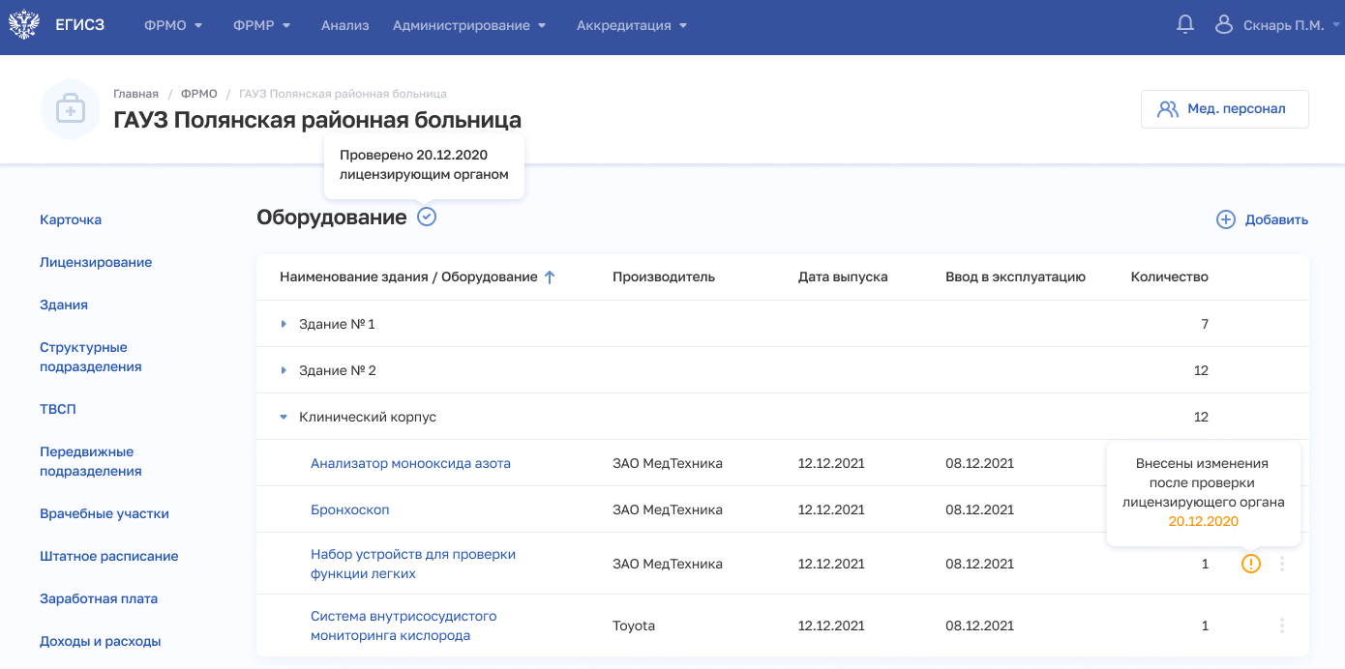
Рисунок 116 – Всплывающая подсказка в блоке «Оборудование» после проверки сведений лицензирующим органом

Добавление записи об оборудовании на форме «Новое оборудование»
Добавление записи об оборудовании доступно только авторизованным пользователям с ролями:
- «Работник организации» (ФРМО);
- «Работник организации, бухгалтер» (ФРМО);
- «Администратор» (ФРМО).
Для добавления записи об оборудовании:
- В блоке «Оборудование» нажмите кнопку «Добавить». Откроется форма «Новое оборудование» (Рисунок 117).
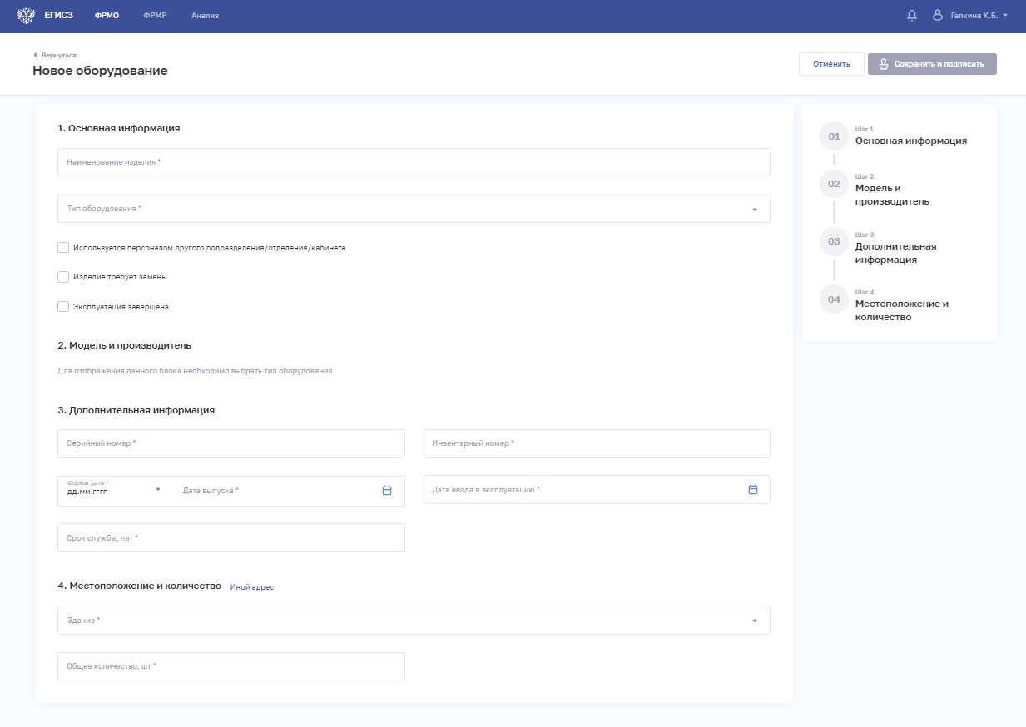
Рисунок 117 – Новое оборудование
- На форме «Новое оборудование» заполните все необходимые поля в разделах (поля, обязательные для заполнения, отмечены звездочкой):
  - «Общие сведения»;
  - «Модель и производитель» (состав полей в разделе зависит от выбранного типа оборудования);
  - «Дополнительная информация»;
  - «Местоположение и количество».
Описание полей представлено в таблице (см. Таблица 19).
- Если в поле «Тип оборудования» выбрано значение «Медицинское оборудование», то в разделе «Модель и производитель» отобразится поле «Номер регистрационного удостоверения». При нажатии на него откроется окно «Номер регистрационного удостоверения» (Рисунок 118)
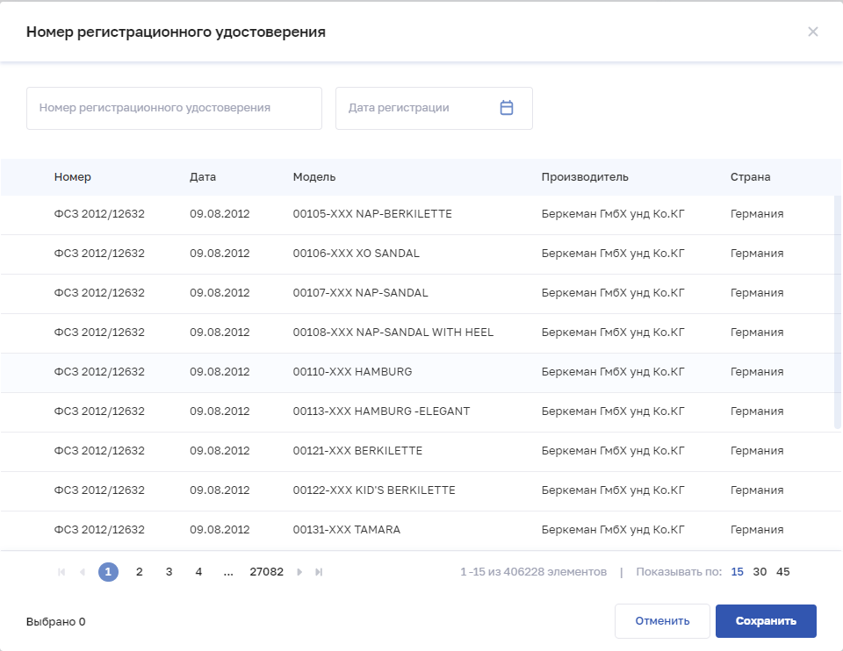
Рисунок 118 – Номер регистрационного удостоверения
В окне отображаются элементы:
  - поля поиска:
    - «Номер регистрационного удостоверения»;
    - «Дата регистрации»;
  - таблица со списком медицинского оборудования. Данные в таблицу выводятся из справочника ФРНСИ.РНСИ «Справочник регистрационных удостоверений и моделей по классификации Росздравнадзора», OID 1.2.643.5.1.13.13.99.2.538. Таблица содержит столбцы:
    - «Номер»;
    - «Дата»;
    - «Модель»;
    - «Производитель»;
    - «Страна».
- Выполните, при необходимости, поиск и выберите номер регистрационного удостоверения оборудования, которое будет добавлено в карточку организации.
- Нажмите кнопку «Сохранить». Окно закроется, произойдет возврат на форму «Новое оборудование».
- Если в списке «Тип оборудования» выбрано значение «Прочее оборудование» или «Автотранспорт», то в разделе «Модель и производитель» отобразятся поля для ручного ввода данных. Описание полей представлено в таблице (см. Таблица 19).
- В разделе «Местоположение и количество» заполняется информация о местонахождении оборудования. Оборудование может размещаться в одном из зданий организации, либо находиться по другому адресу.
По умолчанию на форме «Местоположение и количество» отображаются поля для случая, когда оборудование находится в здании организации (Рисунок 119). Описание полей представлено в таблице (Таблица 19)
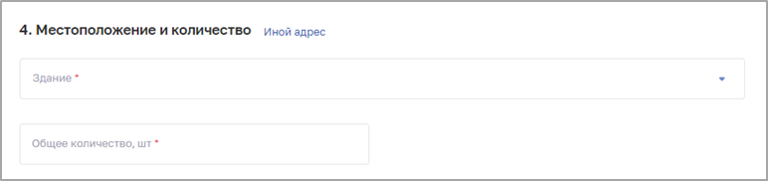
Рисунок 119 – Местоположение и количество. Здание и помещения
- Если оборудование находится по другому адресу, нажмите «Иной адрес» справа от названия раздела. В разделе отобразятся соответствующие поля (Рисунок 120). Описание полей представлено в таблице (Таблица 19)
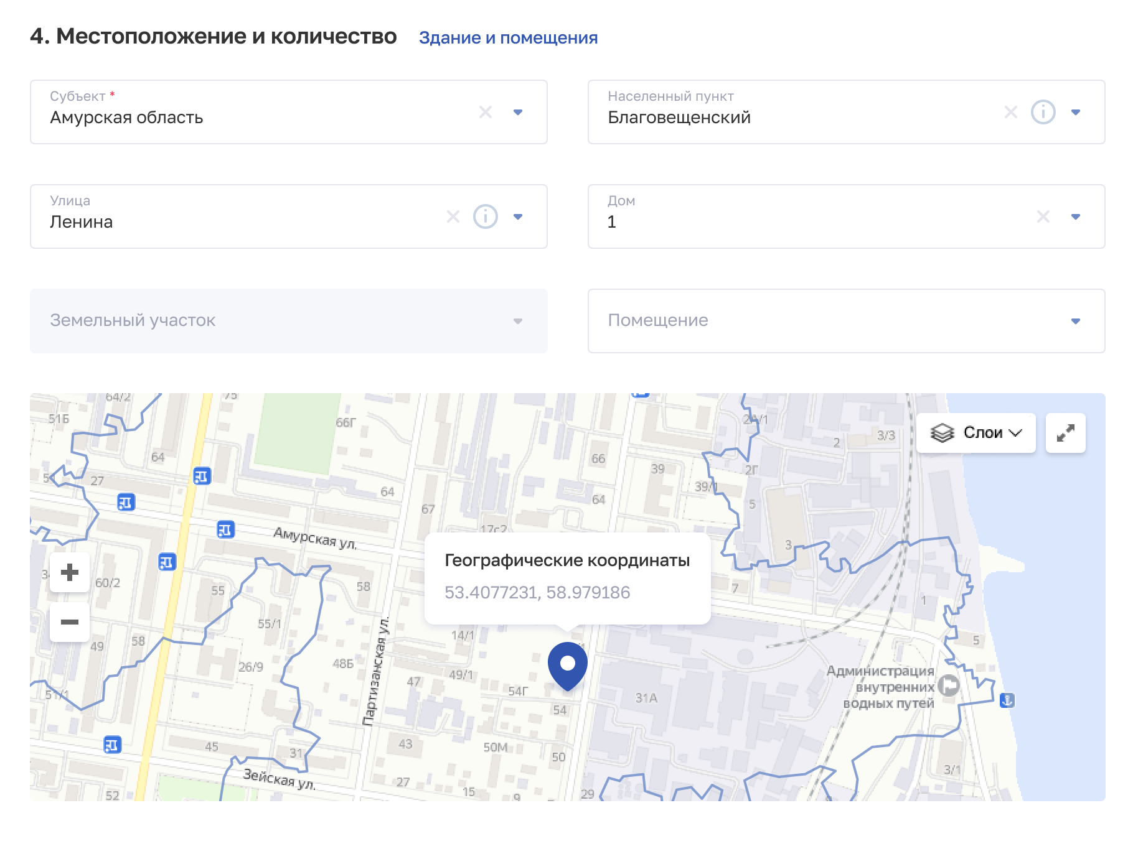
Рисунок 120 – Местоположение и количество. Иной адрес
Для возврата в режим данных о зданиях нажмите «Здание и помещения» справа от названия раздела. В разделе отобразятся соответствующие поля (Рисунок 119).
После заполнения данных в меню справа напротив соответствующего раздела появляется символ , который означает готовность раздела.
- Нажмите кнопку «Сохранить и подписать» и выберите способ сохранения (с использованием УКЭП или без УКЭП).
Таблица 19 – Описание полей формы ввода сведений об оборудовании организации
№ п/п | Наименование поля | Описание | Вид, способ ввода
 | Общие сведения
 | Наименование изделия | Наименование оборудования | Текстовое поле
 | Тип оборудования | Тип оборудования | Выбор значения из выпадающего списка.  Возможные значения:  - медицинское оборудование;  - прочее оборудование;  - автотранспорт
 | Раздел медицинского изделия | Раздел медицинского изделия | Выбор значения из выпадающего списка.  Поле отображается, если в списке «Тип оборудования» выбрано значение «Медицинское оборудование».  Значения берутся из справочника ФРНСИ.РНСИ «Справочник разделов медицинских изделий по классификации Росздравнадзора»,  OID 1.2.643.5.1.13.13.99.2.514
 | Тип медицинского изделия | Тип медицинского изделия | Выбор значения из выпадающего списка.  Значения берутся из справочника ФРНСИ.РНСИ «Справочник типов медицинских изделий по классификации Росздравнадзора»,  OID 1.2.643.5.1.13.13.99.2.513.  Выбор значения зависит от того, какое значение было выбрано в поле «Раздел медицинского изделия». Справочник ФРНСИ.РНСИ для связки: «Справочник соответствия типов и разделов медицинских изделий по классификации Росздравнадзора»,  OID 1.2.643.5.1.13.13.99.2.515
 | Используется персоналом другого подразделения/ отделения/кабинета | Признак использования оборудования персоналом другого подразделения/ отделения/кабинета | Установка флага
 | Изделие требует замены | Признак того, что требуется замена оборудования | Установка флага
 | Эксплуатация завершена | Признак того, что оборудование выведено из эксплуатации | Установка флага
 | Дата вывода из эксплуатации | Дата вывода из эксплуатации медицинского оборудования | Выбор значения из календаря.  Значение должно быть больше значения в поле «Дата ввода в эксплуатацию»
 | Причина вывода из эксплуатации | Причина вывода из эксплуатации медицинского оборудования | Текстовое поле.  Поле отображается, если заполнено поле «Дата вывода из эксплуатации»
 | Модель и производитель
 | Поля раздела, если в списке «Тип оборудования» выбрано значение «Медицинское оборудование»
 | Номер регистрационного удостоверения | Номер регистрационного удостоверения медицинского оборудования | По нажатию на поле открывается окно «Номер регистрационного удостоверения» с возможностью поиска.  Выбор значения в окне.  После выбора значения в разделе автоматически заполнятся данные «Дата регистрации», «Модель», «Производитель», «Страна производства».  При вводе производится поиск введенных символов в справочнике ФРНСИ.РНСИ «Справочник регистрационных удостоверений и моделей по классификации Росздравнадзора»,  OID 1.2.643.5.1.13.13.99.2.538,  по полям «Номер РУ», «Дата РУ», «Наименование модели»
 | Поля раздела, если в списке «Тип оборудования» выбрано значение «Прочее оборудование» или «Автотранспорт»
 | Модель | Модель оборудования | Текстовое поле с ограничением до 100 символов
 | Производитель | Производитель оборудования | Текстовое поле с ограничением до 100 символов
 | Страна производства | Страна-производитель оборудования | Выбор значения из выпадающего списка.  Значение берется из справочника ФРНСИ.РНСИ «Общероссийский классификатор стран мира»,  OID 1.2.643.5.1.13.2.1.1.63
 | Дополнительная информация
 | Серийный номер | Серийный номер оборудования | Текстовое поле
 | Инвентарный номер | Инвентарный номер оборудования | Текстовое поле
 | Формат даты | Формат даты выпуска оборудования | Выбор значения из выпадающего списка:  - «дд.мм.гггг»;  - «мм.гггг»;  - «гггг».
 | Дата выпуска | Дата выпуска оборудования | Выбор значения из календаря. Формат даты будет определен выбором в поле «Формат даты»  Значение должно быть не больше текущей даты и не меньше 01.01.1920
 | Дата ввода в эксплуатацию | Дата ввода в эксплуатацию оборудования | Выбор значения из календаря.  Значение должно быть больше или равно значению в поле «Дата выпуска»
 | Срок службы, лет | Срок службы оборудования | Числовое поле с ограничением до 2 символов
 | Местоположение и количество
 | Поля раздела в случае, когда оборудование находится в здании или помещениях организации
 | Здание | Наименование здания, в котором расположено медицинское оборудование | Выбор значения из выпадающего списка.  В списке отображаются доступные для выбора наименования зданий.  Если требуемое наименование отсутствует в списке, его необходимо добавить в карточке сведений об организации в разделе «Здания» (см. подпункт 4.1.3.3 настоящего руководства пользователя).  Примечание. В поле «Здание» существует ограничение на выбор упраздненных зданий. Упраздненное здание может быть выбрано при следующих условиях:  дата вывода оборудования из эксплуатации раньше или равна дате завершения эксплуатации здания;  дата завершения эксплуатации здания не заполнена
 | Помещения | Помещение в здании,  в котором расположено оборудование | По нажатию на поле открывается окно «Выбрать здания и помещения». Выбор значения в иерархическом списке
 | Структурное подразделение | Структурное подразделение, к которому относится оборудование | Выбор значения из выпадающего списка
 | Кабинет/отделение | Кабинет/отделение, к которому относится оборудование | Выбор значения из выпадающего списка
 | Общее количество, шт. | Общее количество единиц оборудования | Числовое поле.  В случае, если в полях «Инвентарный номер» или «Серийный номер» указано: «Нет», «Отсутствует», «Без номера» доступна возможность указать количество с ограничением до 5 символов.  В случае, если в полях «Инвентарный номер» или «Серийный номер» указаны другие значения, в поле устанавливается значение «1» и недоступно к редактированию.
 | Поля раздела в случае, когда оборудование находится по иному адресу
 | Субъект | Субъект Российской Федерации, в котором находится оборудование | Выбор значения из списка при вводе в поле символов для поиска
 | Населенный пункт | Населенный пункт, в котором находится оборудование | Выбор значения из списка при вводе в поле символов для поиска
 | Улица | Улица, на которой находится оборудование | Выбор значения из списка при вводе в поле символов для поиска
 | Дом | Дом, в котором находится оборудование | Выбор значения из списка при вводе в поле символов для поиска
 | Земельный участок | Земельный участок, относящийся к адресу нахождения оборудования | Выбор значения из списка при вводе в поле символов для поиска.  Недоступно для ввода, если указано значение в поле «Помещение»
 | Помещение | Помещение, относящееся к адресу нахождения оборудования | Выбор значения из списка при вводе в поле символов для поиска.  Недоступно для ввода, если указано значение в поле «Земельный участок»
 | Причина иного местоположения | Причина иного местоположения  оборудования | Текстовое поле
 | Общее количество, шт. | Общее количество единиц оборудования | Числовое поле  В случае, если в полях «Инвентарный номер» или «Серийный номер» указано: «Нет», «Отсутствует», «Без номера» доступна возможность указать количество с ограничением до 5 символов.  В случае, если в полях «Инвентарный номер» или «Серийный номер» указаны другие значения, в поле устанавливается значение «1» и недоступно к редактированию.

Просмотр записи об оборудовании на форме «Карточка оборудования»
Просмотр формы «Карточка оборудования» доступен только авторизованным пользователям с ролями:
- «Работник ОУЗ» (ФРМО);
- «Работник МЗ» (ФРМО);
- «Работник ФОИВ» (ФРМО);
- «Работник организации» (ФРМО);
- «Работник организации, бухгалтер» (ФРМО);
- «Работник РЗН» (ФРМО);
- «Работник МЗ (кадровый департамент)» (ФРМО);
- «Администратор» (ФРМО).
Для просмотра карточки оборудования (Рисунок 121) выберите в таблице нужную запись.
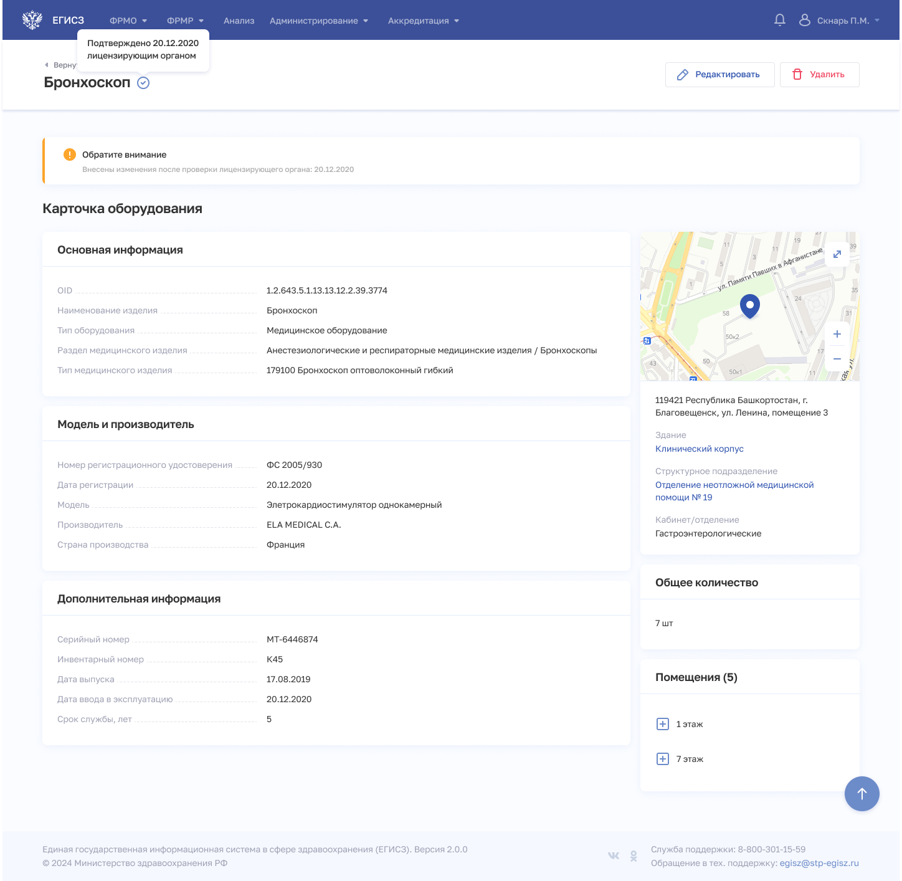
Рисунок 121 – Карточка оборудования
Карточка содержит всю внесенную информацию об оборудовании в организации.
Если данные организации были подтверждены лицензирующим органом, в заголовке страницы рядом с названием оборудования отображается иконка , при наведении курсора на которую отображается всплывающая подсказка с информацией о дате подтверждения.
Если данные оборудования были изменены после проверки лицензирующего органа, на странице отобразится соответствующее информационное сообщение.

Редактирование записи об оборудовании на форме «Редактирование оборудования»
Редактирование записи об оборудовании на форме «Редактирование оборудования» доступно только авторизованным пользователям с ролями:
- «Работник организации» (ФРМО);
- «Работник организации, бухгалтер» (ФРМО);
- «Администратор» (ФРМО).
Для редактирования записи об оборудовании:
- Откройте запись для редактирования одним из способов:
- В таблице в строке с нужной записью нажмите кнопку и выберите команду «Редактировать»;
- В таблице нажмите на нужную запись. В открывшейся карточке оборудования нажмите кнопку «Редактировать».
- Внесите изменения в открывшей форме «Редактирование оборудования».
- Нажмите кнопку «Сохранить и подписать» и выберите способ сохранения (с использованием УКЭП или без УКЭП).

Удаление записи об оборудовании на форме «Редактирование оборудования»
Удаление записи об оборудовании на форме «Редактирование оборудования» доступно только авторизованным пользователям с ролями:
- «Работник организации» (ФРМО);
- «Работник организации, бухгалтер» (ФРМО);
- «Администратор» (ФРМО).
Для удаления записи об оборудовании:
- Выберите запись для удаления одним из способов:
- В таблице в строке с нужной записью нажмите кнопку и выберите команду «Удалить»;
- В таблице нажмите на нужную запись. В открывшейся карточке оборудования нажмите кнопку «Удалить».
- Подтвердите удаление и выберите способ сохранения (с использованием УКЭП или без УКЭП).

Форма «Домовые хозяйства»
Форма предназначена для вывода перечня домовых хозяйств организации. Из формы осуществляется переход к внесению и редактированию сведений о домовых хозяйствах.
Примечание.
- Блок заполняется только при наличии у организации домовых хозяйств.
- В блоке «Домовые хозяйства» указываются сведения о домовых хозяйствах, оказывающих первую помощь населению в малочисленных населенных пунктах с числом жителей менее 100 человек, в том числе временных (сезонных), находящихся на значительном удалении от медицинских организаций или их структурных подразделений (более 6 км) (пункт 11 Положения об организации оказания первичной медико-санитарной помощи взрослому населению, утвержденного приказом Министерства здравоохранения и социального развития РФ от 15.05.2012 № 543н).

Просмотр формы «Домовые хозяйства»
Просмотр формы «Домовые хозяйства» доступен только авторизованным пользователям с ролями:
- «Работник ОУЗ» (ФРМО);
- «Работник МЗ» (ФРМО);
- «Работник ФОИВ» (ФРМО);
- «Работник организации» (ФРМО);
- «Работник организации, бухгалтер» (ФРМО);
- «Работник РЗН» (ФРМО);
- «Работник МЗ (кадровый департамент)» (ФРМО);
- «Администратор» (ФРМО).
Управление сведениями о домовых хозяйствах организации производится в блоке «Домовые хозяйства» карточки медицинской организации (Рисунок 122)
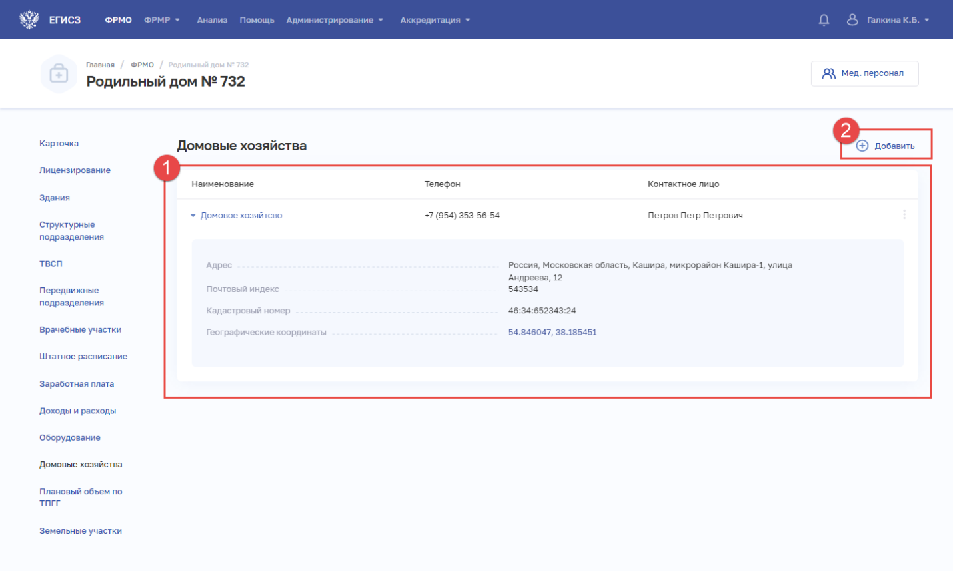
Рисунок 122 – Блок «Домовые хозяйства»
Страница содержит элементы:
- таблица со списком домовых хозяйств выбранной организации (1). В таблице доступна сортировка списка по возрастанию или убыванию параметров в выбранном столбце. При нажатии на строку в таблице отображаются дополнительные данные. Таблица содержит столбцы:
  - «Наименование». По нажатию на наименование открывается карточка домового хозяйства (см. подпункт 4.1.5.12.2 настоящего руководства пользователя);
  - «Телефон»;
  - «Контактное лицо».
В конце каждой строки в таблице расположена кнопка для выбора действия с записью:
  - «Редактировать» (см. подпункт 4.1.5.12.4 настоящего руководства пользователя);
  - «Удалить» (см. подпункт 4.1.5.12.5 настоящего руководства пользователя).
- кнопка «Добавить» (2) для создания новой записи (см. подпункт 4.1.5.12.2 настоящего руководства пользователя).

Добавление домового хозяйства на форме «Новое домовое хозяйство»
Добавление домового хозяйства доступно только авторизованным пользователям с ролями:
- «Работник организации» (ФРМО);
- «Работник организации, бухгалтер» (ФРМО);
- «Администратор» (ФРМО).
Для добавления записи о домовом хозяйстве:
- В блоке «Домовые хозяйства» нажмите кнопку «Добавить». Откроется форма «Новое домовое хозяйство» (Рисунок 123).
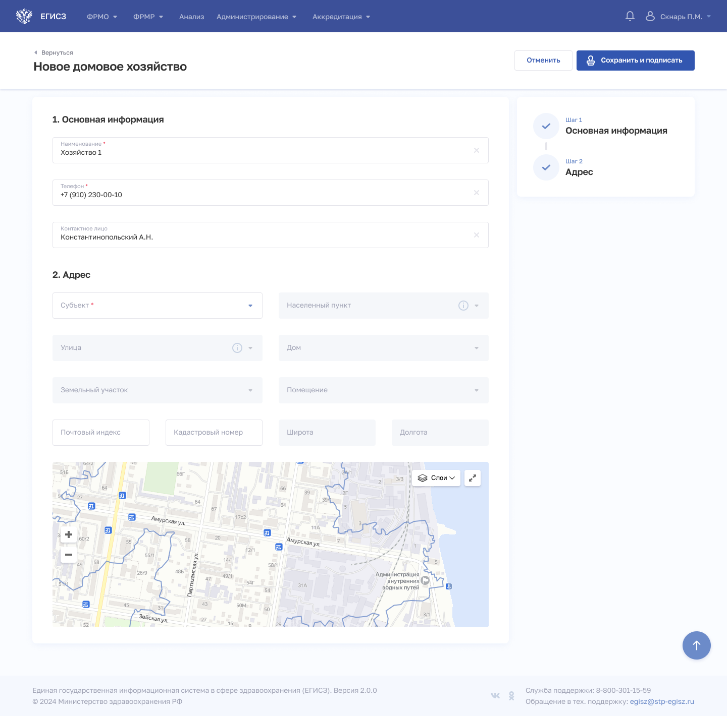
Рисунок 123 – Новое домовое хозяйство
- На форме заполните все необходимые поля в разделах (поля, обязательные для заполнения, отмечены звездочкой):
  - «Основная информация»;
  - «Адрес».
Описание полей формы ввода сведений о домовых хозяйствах представлено в таблице (см. Таблица 20).
После заполнения данных в меню справа напротив соответствующего раздела появляется символ , который означает готовность раздела.
- Нажмите кнопку «Сохранить и подписать» и выберите способ сохранения (с использованием УКЭП или без УКЭП).
Таблица 20 – Описание полей формы ввода сведений о домовых хозяйствах
№ п/п | Наименование поля | Описание | Вид, способ ввода
 | Основная информация
 | Наименование | Наименование домового хозяйства | Текстовое поле с ограничением до 256 символов
 | Телефон (+7) | Контактный номер телефона | Числовое поле с ограничением в 10 символов
 | Контактное лицо | ФИО контактного лица домового хозяйства | Текстовое поле с ограничением до 128 символов
 | Адрес
 | Субъект | Субъект Российской Федерации, в котором находится домовое хозяйство | Выбор значения из списка при вводе в поле символов для поиска
 | Населенный пункт | Населенный пункт, в котором находится домовое хозяйство | Выбор значения из списка при вводе в поле символов для поиска
 | Улица | Улица | Выбор значения из списка при вводе в поле символов для поиска
 | Дом | Дом | Выбор значения из списка при вводе в поле символов для поиска
 | Земельный участок | Земельный участок, относящийся к адресу домового хозяйства | Выбор значения из списка при вводе в поле символов для поиска.  Недоступно для ввода, если указано значение в поле «Помещение»
 | Помещение | Помещение, относящееся к адресу домового хозяйства | Выбор значения из списка при вводе в поле символов для поиска.  Недоступно для ввода, если указано значение в поле «Земельный участок»
 | Почтовый индекс | Почтовый индекс домового хозяйства | Числовое поле.  Значение должно содержать 6 символов
 | Кадастровый номер | Кадастровый номер | Число в формате ХХ:ХХ:ХХХХХХХ:ХХ или ХХ:ХХ:ХХХХХХ:ХХ
 | Широта | Географические координаты | Заполняются автоматически при вводе адреса. Недоступны для редактирования
 | Долгота | Географические координаты

Просмотр сведений о домовом хозяйстве на форме «Карточка домового хозяйства»
Просмотр формы «Карточка домового хозяйства» доступен только авторизованным пользователям с ролями:
- «Работник ОУЗ» (ФРМО);
- «Работник МЗ» (ФРМО);
- «Работник ФОИВ» (ФРМО);
- «Работник организации» (ФРМО);
- «Работник организации, бухгалтер» (ФРМО);
- «Работник РЗН» (ФРМО);
- «Работник МЗ (кадровый департамент)» (ФРМО);
- «Администратор» (ФРМО).
Для просмотра карточки домового хозяйства (Рисунок 124) выберите в таблице нужную запись.
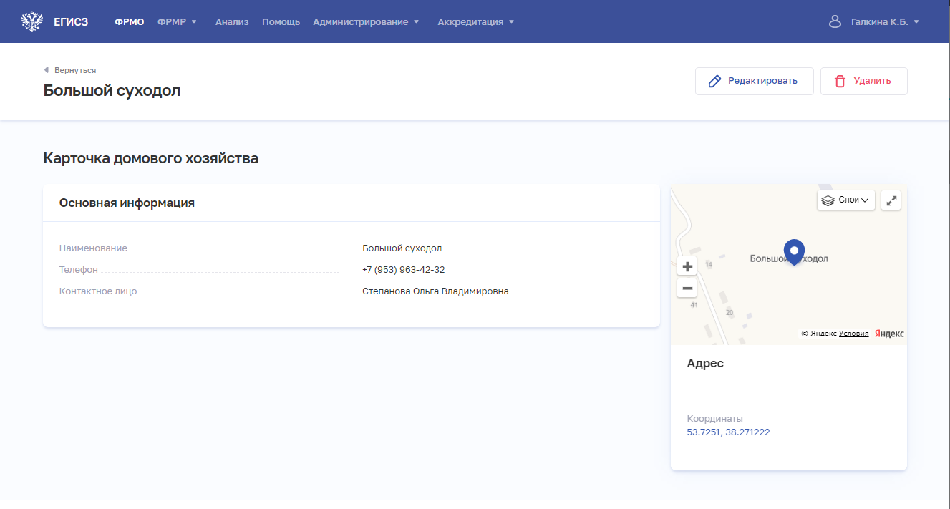
Рисунок 124 – Карточка домового хозяйства
Карточка содержит всю внесенную информацию о домовом хозяйстве организации.

Редактирование сведений о домовом хозяйстве на форме «Редактирование домового хозяйства»
Редактирование формы «Редактирование домового хозяйства» доступно только авторизованным пользователям с ролями:
- «Работник организации» (ФРМО);
- «Работник организации, бухгалтер» (ФРМО);
- «Администратор» (ФРМО).
Для редактирования записи о домовом хозяйстве:
- Откройте запись для редактирования одним из способов:
- В таблице в строке с нужной записью нажмите кнопку и выберите команду «Редактировать»;
- В таблице нажмите на нужную запись. В открывшейся карточке домового хозяйства нажмите кнопку «Редактировать».
- Внесите изменения в открывшей форме «Редактирование домового хозяйства».
- Нажмите кнопку «Сохранить и подписать» и выберите способ сохранения (с использованием УКЭП или без УКЭП).

Удаление сведений о домовом хозяйстве на форме «Карточка домового хозяйства»
Удаление сведений о домовом хозяйстве на форме «Карточка домового хозяйства» доступно только авторизованным пользователям с ролями:
- «Работник организации» (ФРМО);
- «Работник организации, бухгалтер» (ФРМО);
- «Администратор» (ФРМО).
Для удаления записи о домовом хозяйстве:
- Выберите запись для удаления одним из способов:
- В таблице в строке с нужной записью нажмите кнопку и выберите команду «Удалить»;
- В таблице нажмите на нужную запись. В открывшейся карточке оборудования нажмите кнопку «Удалить».
- Подтвердите удаление и выберите способ сохранения (с использованием УКЭП или без УКЭП).

Форма «Плановый объем по ТПГГ»
Форма предназначена для вывода сведений о плановом объеме посещений при участии организации в территориальной программе государственных гарантий. Из формы осуществляется переход к внесению и редактированию сведений о плановом объеме по ТПГГ.
Примечание. Блок заполняется только при работе медицинской организации по территориальной программе государственных гарантий.

Просмотр формы «Плановый объем по ТПГГ»
Просмотр формы «Плановый объем по ТПГГ» доступен только авторизованным пользователям с ролями:
- «Работник ОУЗ» (ФРМО);
- «Работник МЗ» (ФРМО);
- «Работник ФОИВ» (ФРМО);
- «Работник организации» (ФРМО);
- «Работник организации, бухгалтер» (ФРМО);
- «Работник РЗН» (ФРМО);
- «Работник МЗ (кадровый департамент)» (ФРМО);
- «Администратор» (ФРМО).
Управление сведениями о плановом объеме по территориальной программе государственных гарантий для организации производится в блоке «Плановый объем по ТПГГ» карточки медицинской организации (Рисунок 125).
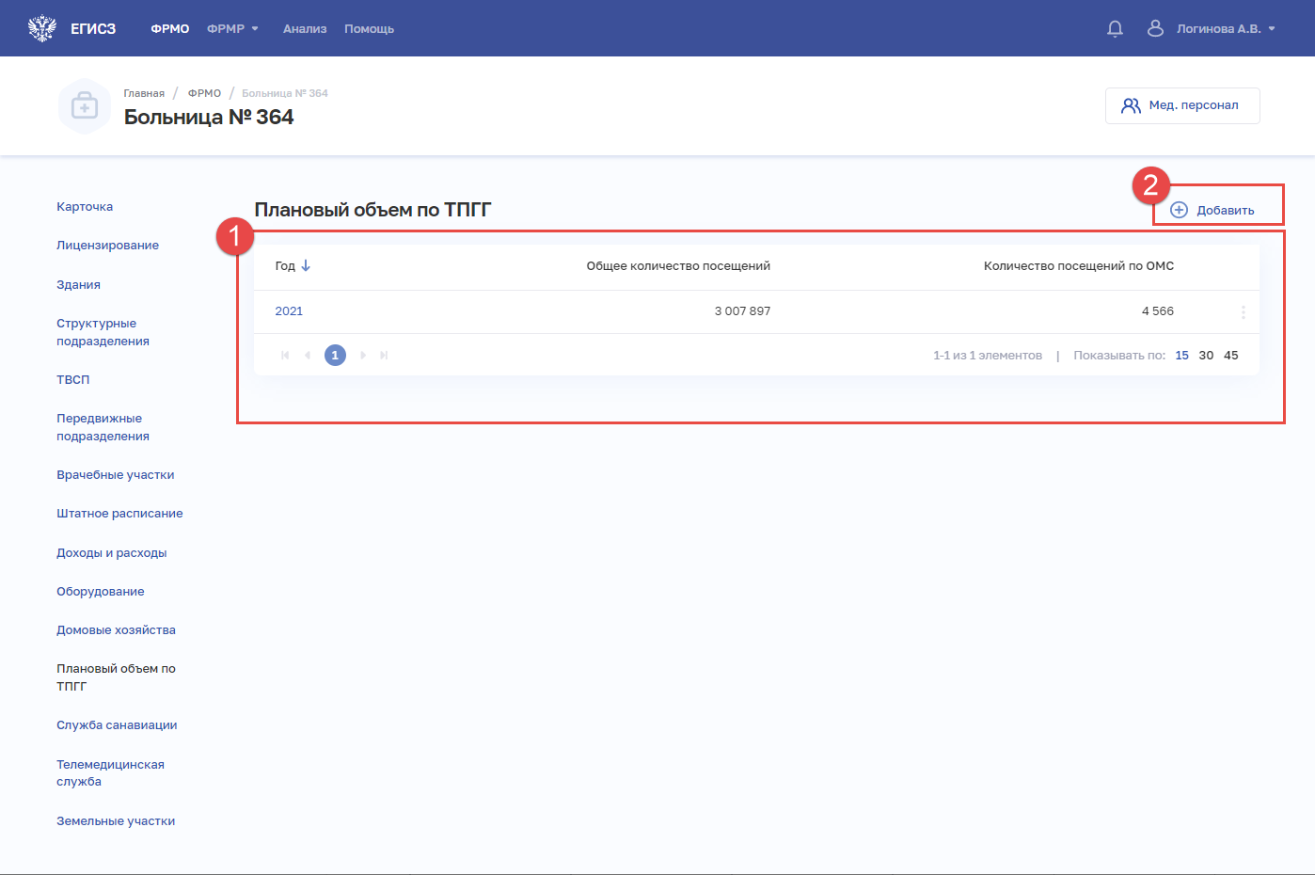
Рисунок 125– Блок «Плановый объем по ТПГГ»
Страница содержит элементы:
- таблица со списком записей о плановом объеме по ТПГГ выбранной организации по годам (1). В таблице доступна сортировка списка по возрастанию или убыванию параметров в выбранном столбце. Таблица содержит столбцы:
  - «Год»;
  - «Общее количество посещений»;
  - «Количество посещений по ОМС»;
В конце каждой строки в таблице расположена кнопка для выбора действия с записью:
  - «Редактировать» (см. подпункт 4.1.3.14.3 настоящего руководства пользователя);
  - «Удалить» (см. подпункт 4.1.3.14.4 настоящего руководства пользователя);
- кнопка «Добавить» (2) для создания новой записи (см. подпункт 4.1.5.13.2 настоящего руководства пользователя).

Добавление записи о плановом объеме по ТПГГ на форме «Новое ТПГГ»
Добавление записи о плановом объеме по ТПГГ доступно только авторизованным пользователям с ролями:
- «Работник организации» (ФРМО);
- «Работник организации, бухгалтер» (ФРМО);
- «Администратор» (ФРМО).
Для добавления записи о плановом объеме по ТПГГ:
- В блоке «Плановый объем по ТПГГ» нажмите кнопку «Добавить». Откроется форма «Новое ТПГГ» (Рисунок 126).
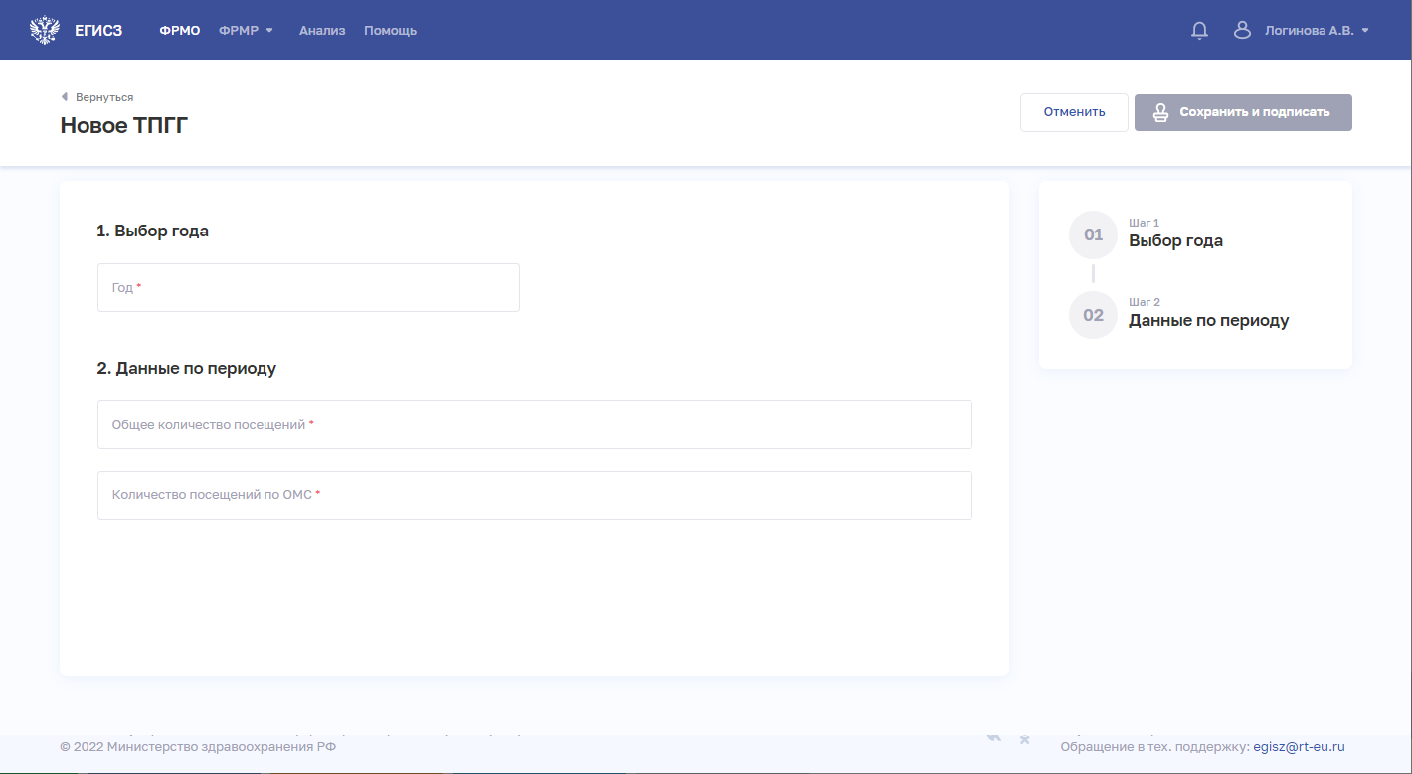
Рисунок 126 – Новая ТПГГ
- На форме заполните все необходимые поля в разделах (поля, обязательные для заполнения, отмечены звездочкой):
  - «Выбор года»;
  - «Данные по периоду».
Описание полей формы ввода сведений о ТПГГ представлено в таблице (см. Таблица 21).
После заполнения данных в меню справа напротив соответствующего раздела появляется символ , который означает готовность раздела.
- Нажмите кнопку «Сохранить и подписать» и выберите способ сохранения (с использованием УКЭП или без УКЭП).
Таблица 21 – Описание полей формы ввода сведений о ТПГГ
№ п/п | Наименование поля | Описание | Вид, способ ввода
 | Выбор года
 | Год | Период ТПГГ | Числовое поле длиной 4 символа.  Год не должен быть ранее 2019 года
 | Данные по периоду
 | Общее количество посещений | Общее количество посещений за период | Числовое поле с ограничением до 10 символов.  Значение не должно быть меньше значения «Количество посещений по ОМС»
 | Количество посещений по ОМС | Количество посещений по ОМС за период | Числовое поле с ограничением до 10 символов.  Значение не должно быть больше значения «Общее количество посещений»

Редактирование записи о плановом объеме по ТПГГ на форме «Редактирование ТПГГ»
Редактирование записи о плановом объеме по ТПГГ доступно только авторизованным пользователям с ролями:
- «Работник организации» (ФРМО);
- «Работник организации, бухгалтер» (ФРМО);
- «Администратор» (ФРМО).
Для редактирования записи о плановом объеме по ТПГГ:
- В таблице в строке с нужной записью нажмите кнопку и выберите команду «Редактировать».
- Внесите изменения в открывшей форме «Редактирование ТПГГ».
- Нажмите кнопку «Сохранить и подписать» и выберите способ сохранения (с использованием УКЭП или без УКЭП).

Удаление записи о плановом объеме по ТПГГ на форме «Удаление ТПГГ»
Удаление записи о плановом объеме по ТПГГ доступно только авторизованным пользователям с ролями:
- «Работник организации» (ФРМО);
- «Работник организации, бухгалтер» (ФРМО);
- «Администратор» (ФРМО).
Для удаления записи о плановом объеме по ТПГГ:
- В таблице в строке с нужной записью нажмите кнопку и выберите команду «Удалить».
- Подтвердите удаление и выберите способ сохранения (с использованием УКЭП или без УКЭП).

Форма «Службы санавиации»
Форма предназначена для вывода сведений о службах санавиации организации. Из формы осуществляется переход к внесению и редактированию сведений о службах санавиации организации.
Примечания:
- Блок заполняется только при наличии у медицинской организации службы санавиации.
- Для создания записи о службе санавиации медицинской организации требуется предварительно добавить структурное подразделение в блоке «Структурные подразделения» (см. подпункт 4.1.5.4.3.4 настоящего руководства пользователя).

Просмотр формы «Службы санавиации»
Просмотр формы «Службы санавиации» доступен только авторизованным пользователям с ролями:
- «Работник ОУЗ» (ФРМО);
- «Работник МЗ» (ФРМО);
- «Работник ФОИВ» (ФРМО);
- «Работник организации» (ФРМО);
- «Работник организации, бухгалтер» (ФРМО);
- «Работник РЗН» (ФРМО);
- «Работник МЗ (кадровый департамент)» (ФРМО);
- «Администратор» (ФРМО).
Управление сведениями о службах санавиации производится в блоке «Службы санавиации» карточки медицинской организации (Рисунок 127).
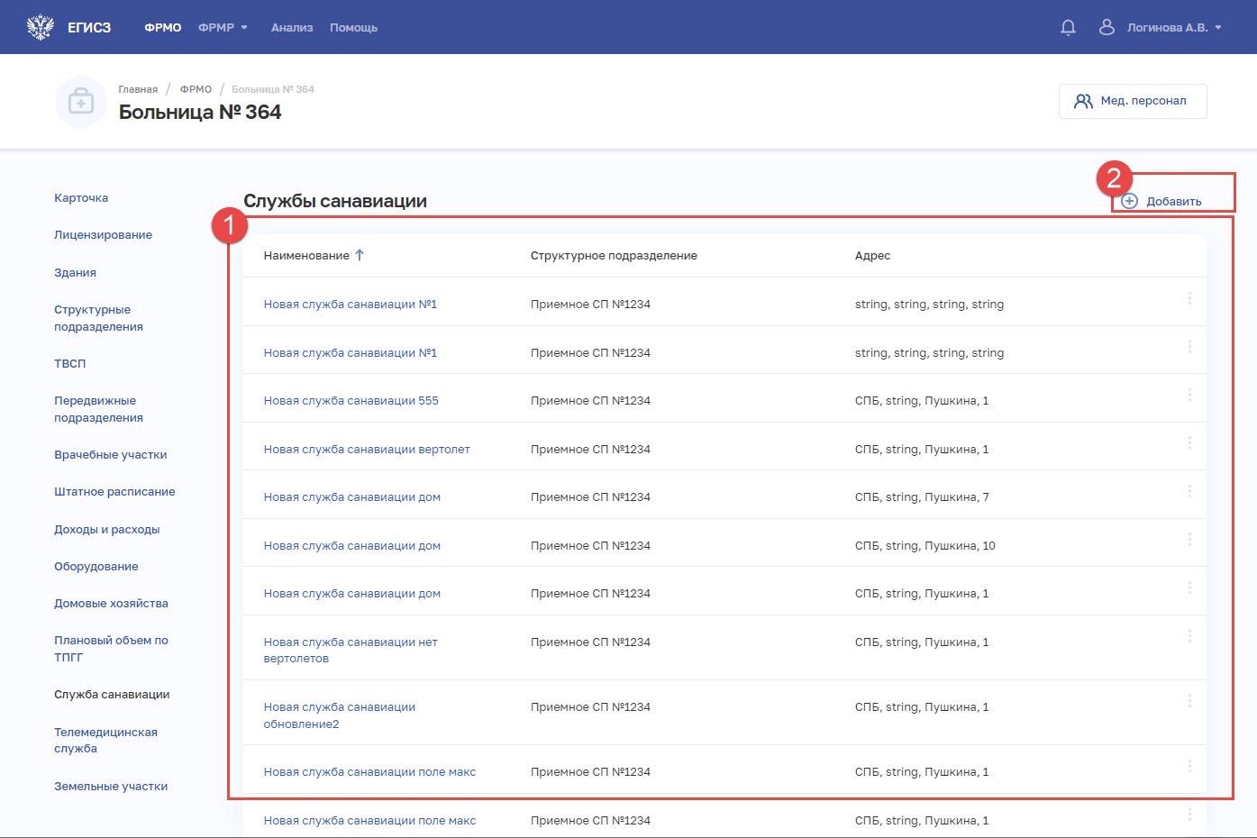
Рисунок 127– Блок «Службы санавиации»
Страница содержит элементы:
- таблица со списком служб санавиации выбранной организации. В таблице доступна сортировка списка по возрастанию или убыванию параметров в выбранном столбце. Таблица содержит столбцы:
  - «Наименование». По нажатию на наименование открывается карточка службы санавиации (см. подпункт 4.1.5.14.2 настоящего руководства пользователя);
  - «Структурное подразделение»;
  - «Адрес».
В конце каждой строки в таблице расположена кнопка для выбора действия с записью:
  - «Редактировать» (см. подпункт 4.1.5.14.4 настоящего руководства пользователя);
  - «Удалить» (см. подпункт 4.1.5.14.5 настоящего руководства пользователя);
- кнопка «Добавить» (2) для создания новой записи (см. подпункт 4.1.5.14.2 настоящего руководства пользователя).

Добавление службы санавиации на форме «Новая служба санитарной авиации»
Добавление службы санавиации на форме «Новая служба санитарной авиации» доступно только авторизованным пользователям с ролями:
- «Работник организации» (ФРМО);
- «Работник организации, бухгалтер» (ФРМО);
- «Администратор» (ФРМО).
Для добавления записи о службе санавиации:
- В блоке «Службы санавиации» нажмите кнопку «Добавить». Откроется форма «Новая служба санитарной авиации» (Рисунок 128).
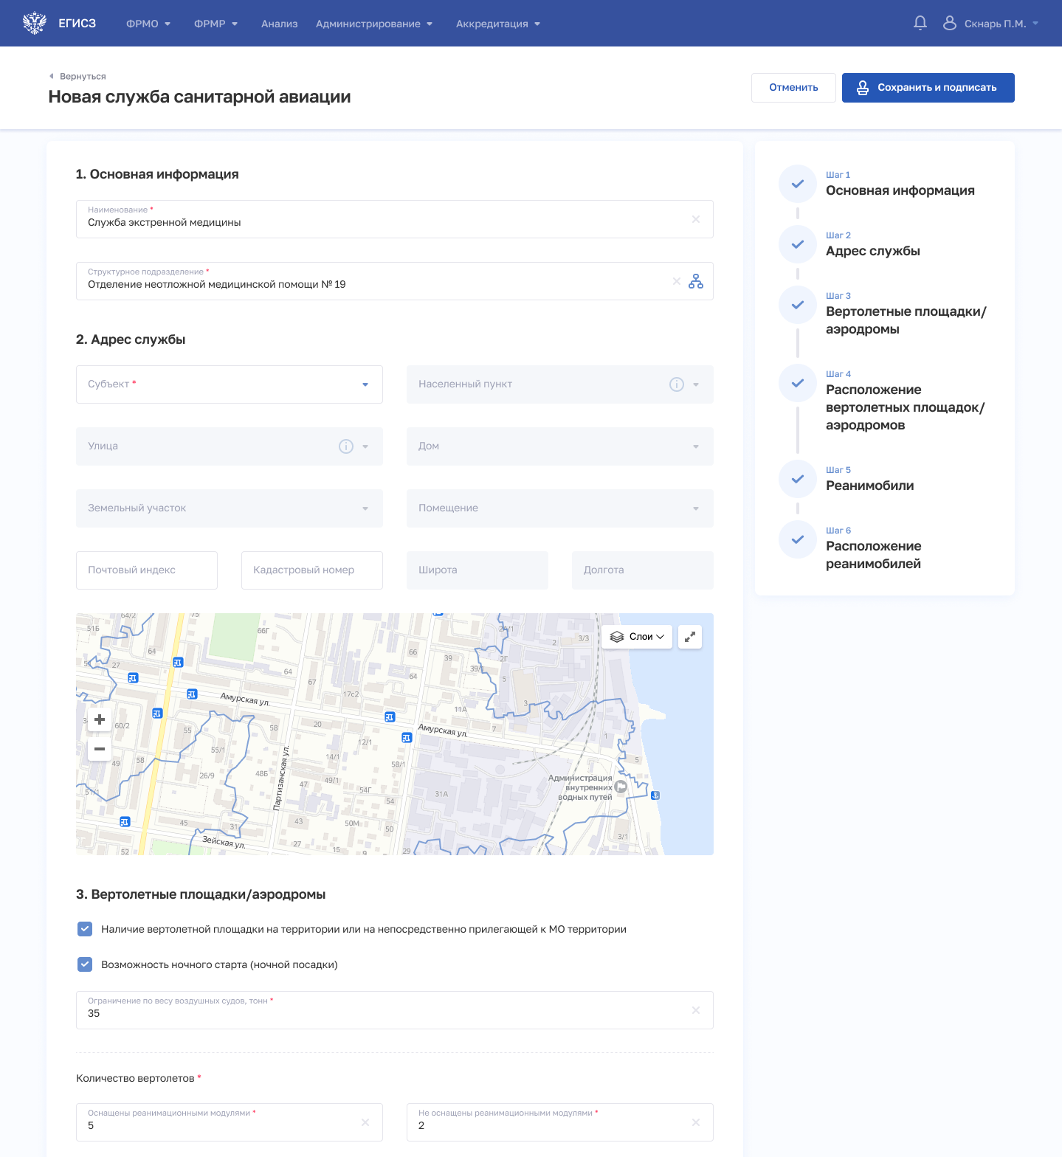
Рисунок 128– Новая служба санитарной авиации
- На форме заполните все необходимые поля в разделах (поля, обязательные для заполнения, отмечены звездочкой):
  - «Общие сведения»;
  - «Адрес службы»;
  - «Вертолетные площадки/аэродромы»;
  - «Расположение вертолетных площадок/аэродромов»;
  - «Реанимобили»;
  - «Расположение реанимобилей».
Описание полей представлено в таблице (см. Таблица 22 ).
- В разделе «Расположение вертолетных площадок/аэродромов» нажмите «Добавить». Откроется окно «Новая вертолетная площадка/аэродром» (Рисунок 129)
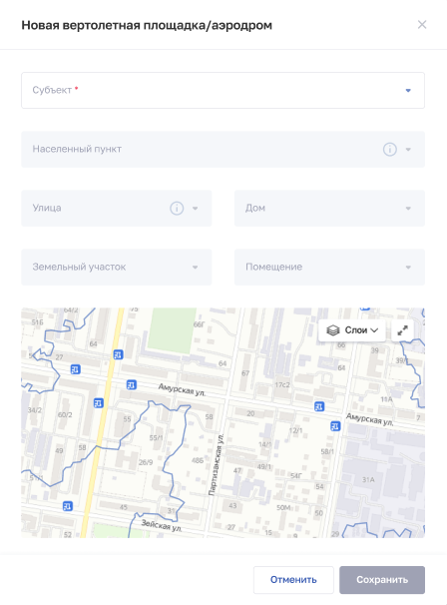
Рисунок 129– Новая вертолетная площадка/аэродром
- В окне заполните поля.
- Нажмите кнопку «Сохранить». Окно закроется, произойдет возврат на форму «Новое служба санитарной авиации».
- В разделе «Расположение реанимобилей» нажмите «Добавить». Откроется окно «Новый реанимобиль» (Рисунок 130).
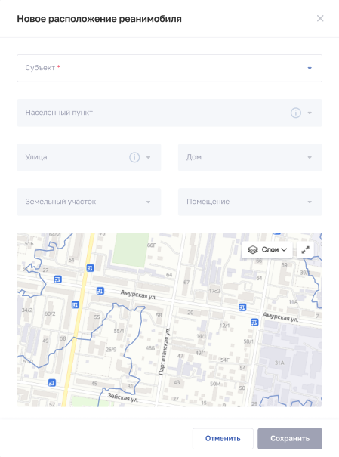
Рисунок 130– Новый реанимобиль
- В окне заполните поля.
- Нажмите кнопку «Сохранить». Окно закроется, произойдет возврат на форму «Новая служба санитарной авиации».
После заполнения данных в меню справа напротив соответствующего раздела появляется символ , который означает готовность раздела.
- Нажмите кнопку «Сохранить и подписать» и выберите способ сохранения (с использованием УКЭП или без УКЭП).
Таблица 22 – Описание полей формы ввода сведений о службе санавиации
№ п/п | Наименование поля | Описание | Вид, способ ввода
 | Общие сведения
 | Наименование | Наименование службы санавиации | Текстовое поле с ограничением до 200 символов
 | Структурное подразделение | Структурное подразделение, к которому относится служба санавиации | При нажатии на поле открывается окно «Выбор структурного подразделения».  Выбор СП в иерархическом списке в окне
 | Адрес службы
 | Субъект | Субъект Российской Федерации, в котором находится служба санавиации | Выбор значения из списка при вводе в поле символов для поиска
 | Населенный пункт | Населенный пункт, в котором находится служба санавиации | Выбор значения из списка при вводе в поле символов для поиска
 | Улица | Улица | Выбор значения из списка при вводе в поле символов для поиска
 | Дом | Дом | Выбор значения из списка при вводе в поле символов для поиска
 | Земельный участок | Земельный участок, относящийся к адресу службы санавиации | Выбор значения из списка при вводе в поле символов для поиска.  Недоступно для ввода, если указано значение в поле «Помещение»
 | Помещение | Помещение, относящееся к адресу службы санавиации | Выбор значения из списка при вводе в поле символов для поиска.  Недоступно для ввода, если указано значение в поле «Земельный участок»
 | Почтовый индекс | Почтовый индекс | Числовое поле длиной 6 символов
 | Широта | Географические координаты | Заполняются автоматически при вводе адреса. Недоступны для редактирования
 | Долгота | Географические координаты
 | Вертолетные площадки/аэродромы
 | Наличие вертолетной площадки на территории или на непосредственно прилегающей к МО территории | Признак наличие вертолетной площадки на территории или на непосредственно прилегающей к МО территории | Установка флага
 | Возможность ночного старта (ночной посадки) | Признак наличия возможности использования вертолетной площадки/аэродрома ночью | Установка флага.  Поле отображается, если установлен флаг «Наличие вертолетной площадки на территории или на непосредственно прилегающей к МО территории»
 | Ограничения по весу воздушных судов, тонн | Максимальный вес воздушных судов, допускаемых к посадке на данную площадку, в тоннах | Числовое поле с ограничением в 10 символов.  Поле отображается, если установлен флаг «Наличие вертолетной площадки на территории или на непосредственно прилегающей к МО территории»
 | Количество вертолетов
 | Оснащены реанимационными модулями | Количество вертолетов в службе санавиации, оснащенных реанимационными модулями | Числовое поле с ограничением в 10 символов
 | Оснащение вертолетов | Список реанимационного оборудования, установленного в вертолетах | Установка флага напротив нужного значения:  Аппаратура ИВЛ;  ЭКГ;  Дефибриллятор;  Кардиомонитор;  Электрокардиостимулятор.  Поле отображается, если в поле «Оснащены реанимационными модулями» введено значение больше 0
 | Не оснащены реанимационными модулями | Количество вертолетов в службе санавиации, не оснащенных реанимационными модулями | Числовое поле с ограничением в 10 символов
 | Вертолетные площадки, удаленные от МО на расстояние, соответствующее 15-минутному доезду на автомобиле скорой медицинской помощи с включенными специальными сигналами
 | Общее количество | Общее количество вертолетных площадок, удаленных от МО на расстояние, соответствующее  15-минутному доезду на автомобиле скорой медицинской помощи с включенными специальными сигналами | Числовое поле с ограничением в 10 символов
 | Оснащены системами ночного старта/посадки | Количество вертолетных площадок, оснащенных системами ночного старта/посадки | Числовое поле с ограничением в 10 символов.  Поле отображается, если в поле «Общее количество» введено значение больше 0
 | Ограничения по весу воздушных судов, тонн | Максимальный вес воздушных судов, допускаемых к посадке на данную площадку, в тоннах | Числовое поле с ограничением в 10 символов.  Поле отображается, если в поле «Общее количество» введено значение больше 0
 | Вертолетные площадки, удаленные от МО на расстояние, превышающее 15-минутный доезд на автомобиле скорой медицинской помощи с включенными специальными сигналами
 | Общее количество | Общее количество вертолетных площадок, удаленных от МО на расстояние, превышающее 15-минутный доезд на автомобиле скорой медицинской помощи с включенными специальными сигналами | Числовое поле с ограничением в 10 символов
 | Оснащены системами ночного старта/посадки | Количество вертолетных площадок, оснащенных системами ночного старта/посадки | Числовое поле с ограничением в 10 символов.  Поле отображается, если в поле «Общее количество» введено значение больше 0
 | Ограничения по весу воздушных судов, тонн | Максимальный вес воздушных судов, допускаемых к посадке на данную площадку, в тоннах | Числовое поле с ограничением в 10 символов.  Поле отображается, если в поле «Общее количество» введено значение больше 0
Расположение вертолетных площадок/аэродромов.
Для заполнения необходимо нажать кнопку «Добавить» в разделе, откроется форма «Новая вертолетная площадка/аэродром» (см. Рисунок 129). Описание полей формы приведено ниже
 | Субъект | Субъект Российской Федерации, в котором находится вертолетная площадка/аэродром | Выбор значения из списка при вводе в поле символов для поиска
 | Населенный пункт | Населенный пункт, в котором находится вертолетная площадка/ аэродром | Выбор значения из списка при вводе в поле символов для поиска
 | Улица | Улица | Выбор значения из списка при вводе в поле символов для поиска
 | Дом | Дом | Выбор значения из списка при вводе в поле символов для поиска
 | Земельный участок | Земельный участок, относящийся к адресу расположения вертолетных площадок/аэродромов | Выбор значения из списка при вводе в поле символов для поиска.  Недоступно для ввода, если указано значение в поле «Помещение»
 | Помещение | Помещение, относящееся к адресу расположения вертолетных площадок/аэродромов | Выбор значения из списка при вводе в поле символов для поиска.  Недоступно для ввода, если указано значение в поле «Земельный участок»
 | Реанимобили
 | Реанимобили для перевозки пациентов, оснащенные по классу С | Количество реанимобилей в службе санавиации для перевозки пациентов, оснащенные по классу С | Числовое поле с ограничением в 10 символов
 | Оснащение реанимобилей | Список реанимационного оборудования, установленного в реанимобилях | Установка флага напротив нужного значения:  Аппаратура ИВЛ;  ЭКГ;  Дефибриллятор;  Кардиомонитор;  Электрокардиостимулятор.  Поле отображается, если в поле «Реанимобили для перевозки пациентов, оснащенные по классу С» введено значение больше 0
Расположение реанимобилей.
Для заполнения необходимо нажать кнопку «Добавить» в разделе, откроется форма «Новый реанимобиль» (см. Рисунок 130). Описание полей формы приведено ниже
 | Субъект | Субъект Российской Федерации, в котором находится реанимобиль | Выбор значения из списка при вводе в поле символов для поиска
 | Населенный пункт | Населенный пункт, в котором находится реанимобиль | Выбор значения из списка при вводе в поле символов для поиска
 | Улица | Улица | Выбор значения из списка при вводе в поле символов для поиска
 | Дом | Дом | Выбор значения из списка при вводе в поле символов для поиска
 | Земельный участок | Земельный участок, относящийся к адресу расположения реанимобилей | Выбор значения из списка при вводе в поле символов для поиска.  Недоступно для ввода, если указано значение в поле «Помещение»
 | Помещение | Помещение, относящееся к адресу расположения реанимобилей | Выбор значения из списка при вводе в поле символов для поиска.  Недоступно для ввода, если указано значение в поле «Земельный участок»

Просмотр сведений о службе санавиации на форме «Карточка службы санитарной авиации»
Просмотр службы санавиации на форме «Карточка службы санитарной авиации» доступно только авторизованным пользователям с ролями:
- «Работник ОУЗ» (ФРМО);
- «Работник МЗ» (ФРМО);
- «Работник ФОИВ» (ФРМО);
- «Работник организации» (ФРМО);
- «Работник организации, бухгалтер» (ФРМО);
- «Работник РЗН» (ФРМО);
- «Работник МЗ (кадровый департамент)» (ФРМО);
- «Администратор» (ФРМО).
Для просмотра карточки службы санитарной авиации (Рисунок 131) в блоке «Службы санавиации» выберите в таблице нужную запись.
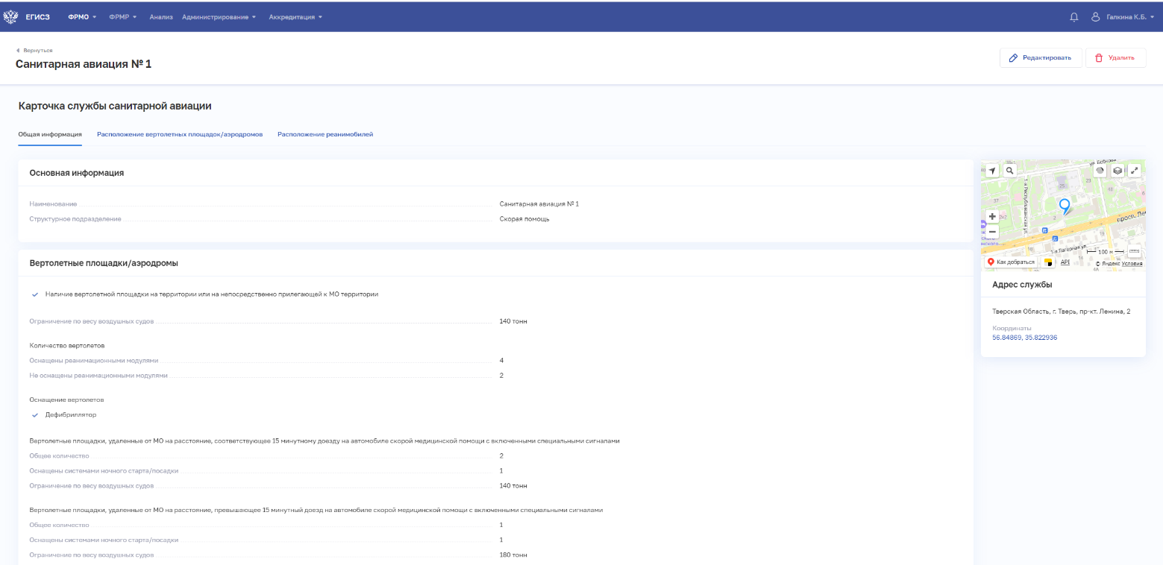
Рисунок 131 – Карточка службы санитарной авиации. Вкладка «Общая информация»
Карточка содержит всю внесенную информацию о службе санавиации. Данные представлены на вкладках:
- «Общая информация»;
- «Расположение вертолетных площадок/аэродромов»;
- «Расположение реанимобилей».

Редактирование сведений о службе санавиации на форме «Редактирование служба санитарной авиации»
Редактирование службы санавиации на форме «Редактирование службы санитарной авиации» доступно только авторизованным пользователям с ролями:
- «Работник организации» (ФРМО);
- «Работник организации, бухгалтер» (ФРМО);
- «Администратор» (ФРМО).
Для редактирования записи о службе санавиации:
- Откройте запись для редактирования одним из способов:
- В таблице в строке с нужной записью нажмите кнопку и выберите команду «Редактировать»;
- В таблице нажмите на нужную запись. В открывшейся карточке службы санавиации нажмите кнопку «Редактировать».
- Внесите изменения в открывшей форме «Редактирование службы санитарной авиации».
- Нажмите кнопку «Сохранить и подписать» и выберите способ сохранения (с использованием УКЭП или без УКЭП).

Удаление службы санавиации на форме «Службы санавиации»
Удаление службы санавиации на форме «Службы санавиации» доступно только авторизованным пользователям с ролями:
- «Работник организации» (ФРМО);
- «Работник организации, бухгалтер» (ФРМО);
- «Администратор» (ФРМО).
Для удаления записи о службе санавиации:
- Выберите запись для удаления одним из способов:
- В таблице в строке с нужной записью нажмите кнопку и выберите команду «Удалить»;
- В таблице нажмите на нужную запись. В открывшейся карточке службы санавиации нажмите кнопку «Удалить».
- Подтвердите удаление и выберите способ сохранения (с использованием УКЭП или без УКЭП).

Форма «Телемедицинские службы»
Форма предназначена для вывода сведений о телемедицинских службах организации. Из формы осуществляется переход к внесению и редактированию сведений о телемедицинских службах организации.
Примечание.
- Блок заполняется только при наличии у медицинской организации телемедицинской службы.
- Для создания телемедицинской службы требуется предварительно добавить:
  - здание в блоке «Здания» (см. подпункт 4.1.5.3.3 настоящего руководства пользователя);
  - структурное подразделение в блоке «Структурные подразделения»
(см. подпункт 4.1.5.4.2 настоящего руководства пользователя).

Просмотр формы «Телемедицинские службы»
Просмотр формы «Телемедицинские службы» доступен только авторизованным пользователям с ролями:
- «Работник ОУЗ» (ФРМО);
- «Работник МЗ» (ФРМО);
- «Работник ФОИВ» (ФРМО);
- «Работник организации» (ФРМО);
- «Работник организации, бухгалтер» (ФРМО);
- «Работник РЗН» (ФРМО);
- «Работник МЗ (кадровый департамент)» (ФРМО);
- «Администратор» (ФРМО).
Управление сведениями о телемедицинских службах производится в блоке «Телемедицинской службы» карточки медицинской организации (Рисунок 132).
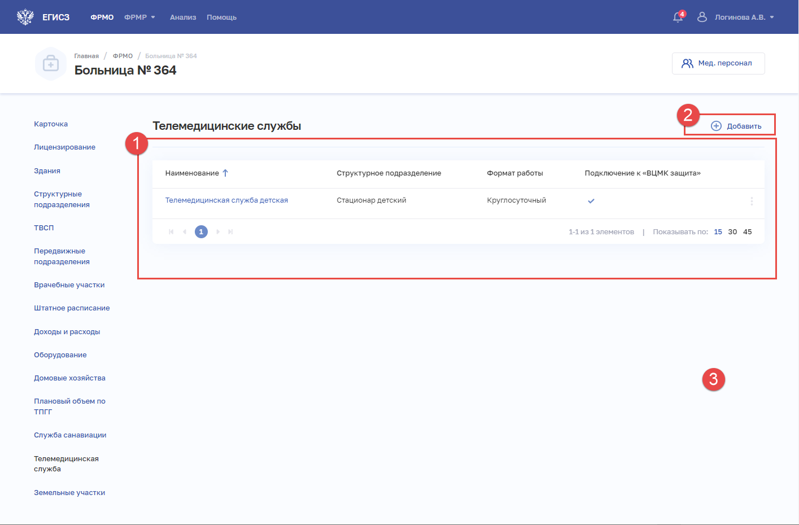
Рисунок 132 – Блок «Телемедицинские службы»
Страница содержит элементы:
- таблица со списком телемедицинских служб выбранной организации. В таблице доступна сортировка списка по возрастанию или убыванию параметров в выбранном столбце. Таблица содержит столбцы:
  - «Наименование». По нажатию на наименование открывается карточка службы санавиации (см. подпункт 4.1.5.15.3 настоящего руководства пользователя);
  - «Структурное подразделение»;
  - «Формат работы»;
  - «Подключение к службе «ВЦМК защита»».
В конце каждой строки в таблице расположена кнопка для выбора действия с записью:
  - «Редактировать» (см. подпункт 4.1.5.15.4 настоящего руководства пользователя);
  - «Удалить» (см. подпункт 4.1.5.15.5 настоящего руководства пользователя);
- кнопка «Добавить» (2) для создания новой записи (см. подпункт 4.1.5.15.2 настоящего руководства пользователя).

Добавление телемедицинской службы на форме «Новая телемедицинская служба»
Добавление телемедицинской службы на форме «Новая телемедицинская служба» доступно только авторизованным пользователям с ролями:
- «Работник организации» (ФРМО);
- «Работник организации, бухгалтер» (ФРМО);
- «Администратор» (ФРМО).
Для добавления записи о телемедицинской службе:
- В блоке «Телемедицинские службы» нажмите кнопку «Добавить». Откроется форма «Новая телемедицинская служба» (Рисунок 133).
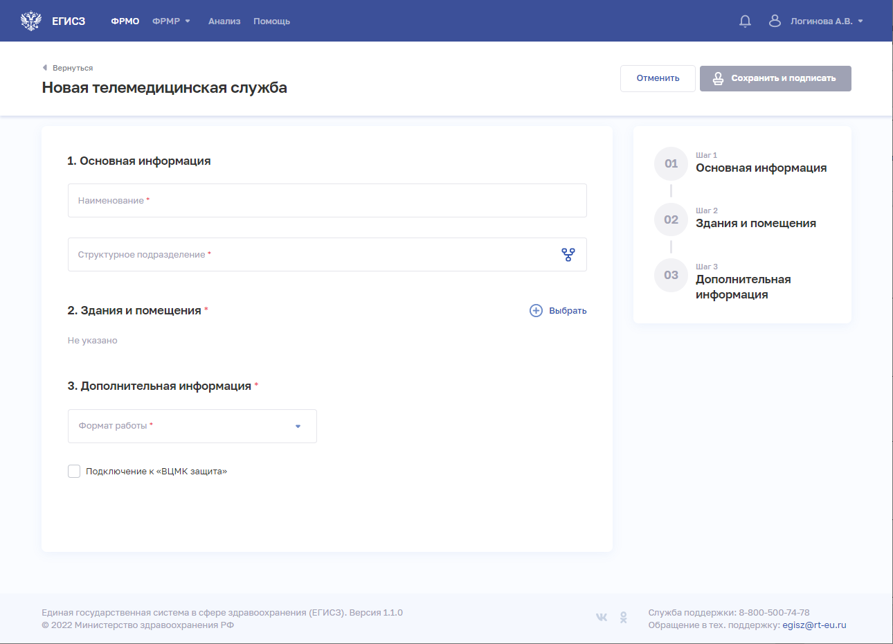
Рисунок 133 – Новая телемедицинская служба
- На форме заполните все необходимые поля в разделах (поля, обязательные для заполнения, отмечены звездочкой):
  - «Основная информация»;
  - «Здания и помещения»;
  - «Дополнительная информация».
Описание полей формы ввода сведений о телемедицинской службе представлено в таблице (Таблица 23).
- В разделе «Здания и помещения» нажмите «Выбрать». Откроется окно «Выбрать здания и помещения» (Рисунок 134).
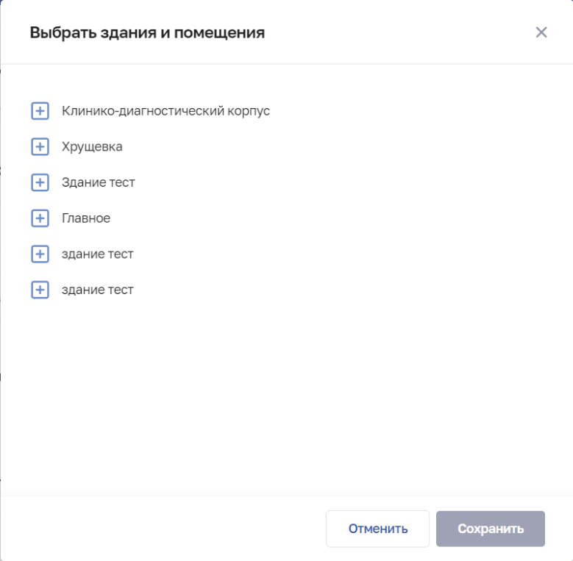
Рисунок 134 – Выбрать здания и помещения
- В окне установите флаги напротив нужных помещений в зданиях организации.
- Нажмите кнопку «Сохранить». Окно закроется, произойдет возврат на форму «Новая телемедицинская служба».
После заполнения данных в меню справа напротив соответствующего раздела появляется символ , который означает готовность раздела.
- Нажмите кнопку «Сохранить и подписать» и выберите способ сохранения (с использованием УКЭП или без УКЭП).
Таблица 23 – Описание полей формы ввода сведений о телемедицинской службе
№ п/п | Наименование поля | Описание | Вид, способ ввода
 | Основная информация
 | Наименование | Наименование телемедицинской службы | Текстовое поле с ограничением  до 250 символов
 | Структурное подразделение | Структурное подразделение, к которому относится служба санавиации | При нажатии на поле открывается окно «Выбор структурного подразделения».  Выбор СП в иерархическом списке в окне
 | Врачебный кабинет | Врачебный кабинет, к которому относится телемедицинская служба | Выбор значения из выпадающего списка.  Поле отображается, если в списке «Структурное подразделение» выбрано подразделение, у которого есть кабинеты
 | Отделение | Отделение, к которому относится телемедицинская служба | Выбор значения из выпадающего списка.  Поле отображается, если в списке «Структурное подразделение» выбрано подразделение, у которого есть отделения
Здания и помещения
Необходимо выбрать здания и помещения, к которым относится телемедицинская служба
 | Дополнительная информация
 | Формат работы | Формат работы телемедицинской службы | Выбор значения из выпадающего списка.  Возможные значения:  круглосуточный;  дневной
 | Подключение к «ВЦМК защита» | Признаку подключения телемедицинской службы к «ВЦМК Защита» | Установка флага

Просмотр сведений о телемедицинской службе на форме «Карточка телемедицинской службы»
Просмотр телемедицинской службы на форме «Карточка телемедицинской службы» доступно только авторизованным пользователям с ролями:
- «Работник ОУЗ» (ФРМО);
- «Работник МЗ» (ФРМО);
- «Работник ФОИВ» (ФРМО);
- «Работник организации» (ФРМО);
- «Работник организации, бухгалтер» (ФРМО);
- «Работник РЗН» (ФРМО);
- «Работник МЗ (кадровый департамент)» (ФРМО);
- «Администратор» (ФРМО).
Для просмотра карточки телемедицинской службы (Рисунок 135) в блоке «Телемедицинской службы» выберите в таблице нужную запись.
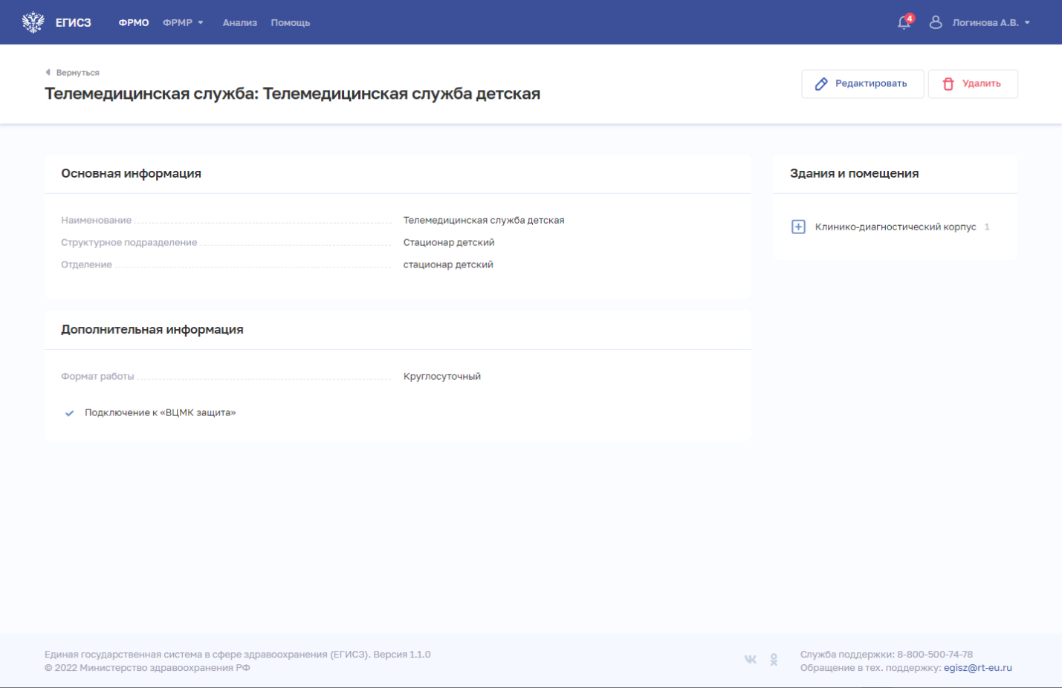
Рисунок 135 – Карточка телемедицинской службы
Карточка содержит всю внесенную информацию о телемедицинской службе.

Редактирование сведений о телемедицинской службе на форме «Редактирование телемедицинской служба»
Редактирование телемедицинской службы на форме «Редактирование телемедицинской службы» доступно только авторизованным пользователям с ролями:
- «Работник организации» (ФРМО);
- «Работник организации, бухгалтер» (ФРМО);
- «Администратор» (ФРМО).
Для редактирования записи о телемедицинской службе:
- Откройте запись для редактирования одним из способов:
- В таблице в строке с нужной записью нажмите кнопку и выберите команду «Редактировать»;
- В таблице нажмите на нужную запись. В открывшейся карточке телемедицинской службы нажмите кнопку «Редактировать».
- Внесите изменения в открывшей форме «Редактирование телемедицинской службы».
- Нажмите кнопку «Сохранить и подписать» и выберите способ сохранения (с использованием УКЭП или без УКЭП).

Удаление телемедицинской службы на форме «Телемедицинские службы»
Удаление телемедицинской службы на форме «Телемедицинские службы» доступно только авторизованным пользователям с ролями:
- «Работник организации» (ФРМО);
- «Работник организации, бухгалтер» (ФРМО);
- «Администратор» (ФРМО).
Для удаления записи о телемедицинской службе:
- Выберите запись для удаления одним из способов:
- В таблице в строке с нужной записью нажмите кнопку и выберите команду «Удалить»;
- В таблице нажмите на нужную запись. В открывшейся карточке телемедицинской службы нажмите кнопку «Удалить».
- Подтвердите удаление и выберите способ сохранения (с использованием УКЭП или без УКЭП).

Форма «Земельные участки»
Форма предназначена для вывода сведений о земельных участках организации. Из формы осуществляется переход к внесению и редактированию сведений о земельных участках организации.
Примечание. Блок заполняется только при наличии у организации земельных участков.

Просмотр формы «Земельные участки»
Просмотр формы «Земельные участки» доступен только авторизованным пользователям с ролями:
- «Работник ОУЗ» (ФРМО);
- «Работник МЗ» (ФРМО);
- «Работник ФОИВ» (ФРМО);
- «Работник организации» (ФРМО);
- «Работник организации, бухгалтер» (ФРМО);
- «Работник РЗН» (ФРМО);
- «Работник МЗ (кадровый департамент)» (ФРМО);
- «Администратор» (ФРМО).
Управление сведениями о земельных участках организации производится в блоке «Земельные участки» карточки организации (Рисунок 136)
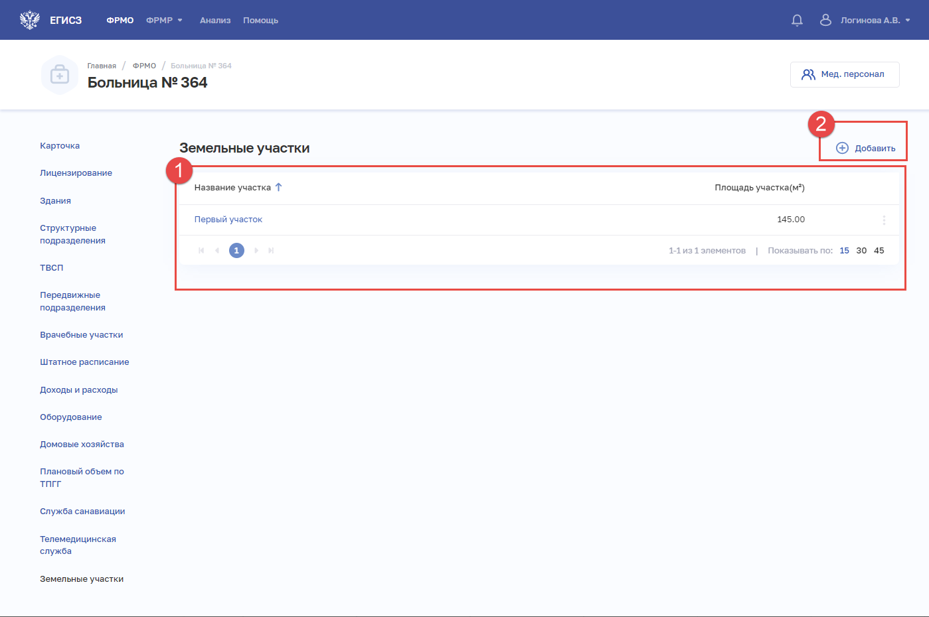
Рисунок 136– Блок «Земельные участки»
Страница содержит элементы:
- таблица со списком земельных участков выбранной организации (1). В таблице доступна сортировка списка по возрастанию или убыванию параметров в выбранном столбце. Таблица содержит столбцы:
  - «Название участка»,
  - «Площадь участка, (м²)»;
В конце каждой строки в таблице расположена кнопка для выбора действия с записью:
  - «Редактировать» (см. подпункт 4.1.5.16.3 настоящего руководства пользователя);
  - «Удалить» (см. подпункт 4.1.5.16.4 настоящего руководства пользователя);
- кнопка «Добавить» (2) для создания новой записи (см. подпункт 4.1.5.16.2 настоящего руководства пользователя).

Добавление земельного участка на форме «Новый земельный участок»
Добавление земельного участка на форме «Новый земельный участок» доступно только авторизованным пользователям с ролями:
- «Работник организации» (ФРМО);
- «Работник организации, бухгалтер» (ФРМО);
- «Администратор» (ФРМО).
Для добавления записи о земельном участке:
- В блоке «Земельные участки» нажмите кнопку «Добавить». Откроется форма «Новый земельный участок» (Рисунок 137).
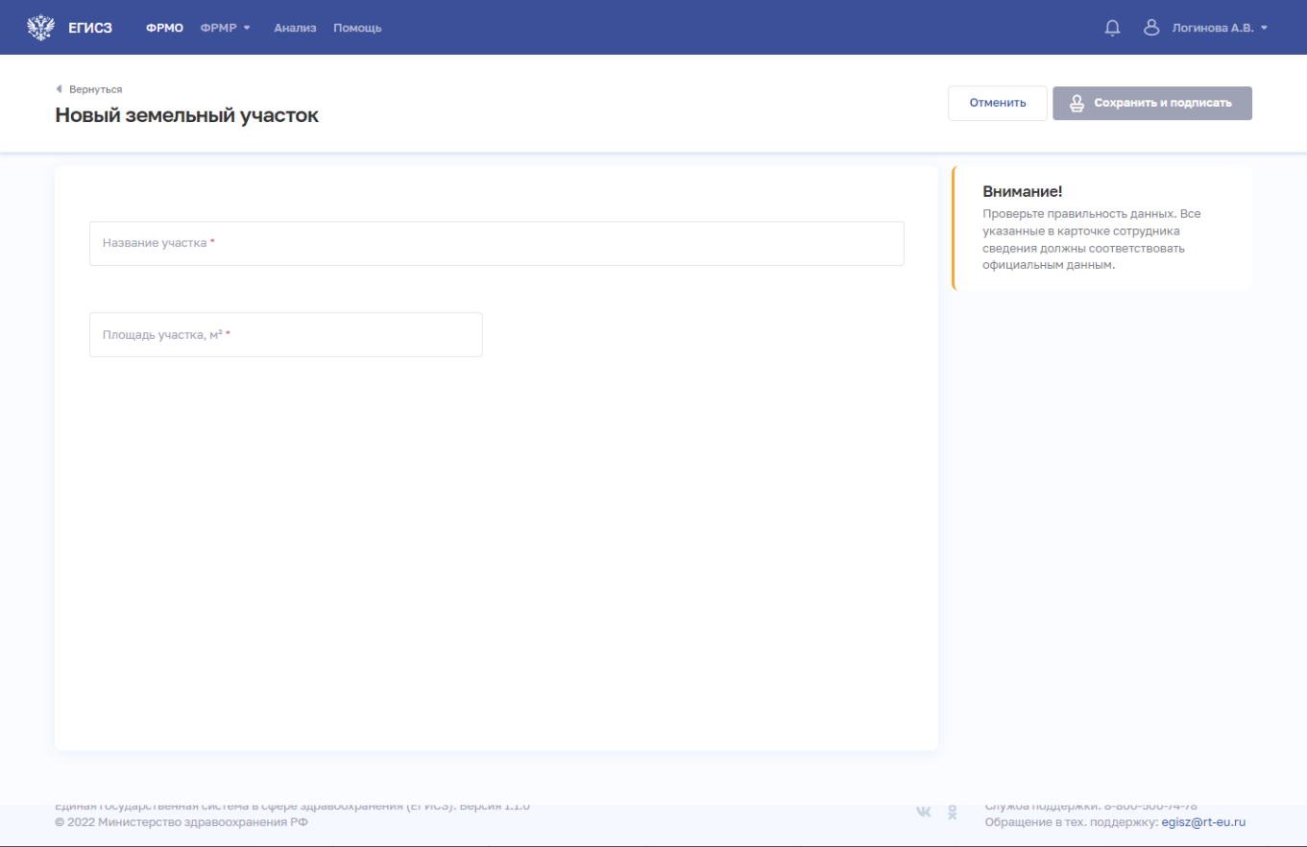
Рисунок 137– Новый земельный участок
- На форме заполните все необходимые поля (поля, обязательные для заполнения, отмечены звездочкой). Описание полей представлено в таблице (Таблица 24).
- Нажмите кнопку «Сохранить и подписать» и выберите способ сохранения (с использованием УКЭП или без УКЭП).
Таблица 24 – Описание полей формы ввода сведений о земельных участках
№ п/п | Наименование поля | Описание | Вид, способ ввода
 | Название участка | Название земельного участка | Текстовое поле с ограничением до 250 символов
 | Площадь участка, м² | Площадь земельного участка, на котором стоит здание, группа зданий | Числовое поле с ограничением в 10 символов

Редактирование сведений земельного участка на форме «Земельные участки»
Редактирование сведений земельного участка на форме «Земельные участки» доступно только авторизованным пользователям с ролями:
- «Работник организации» (ФРМО);
- «Работник организации, бухгалтер» (ФРМО);
- «Администратор» (ФРМО).
Для редактирования записи о земельном участке:
- Откройте запись для редактирования одним из способов:
- В таблице в строке с нужной записью нажмите кнопку и выберите команду «Редактировать»;
- В таблице нажмите на нужную запись. В открывшейся карточке земельного участка нажмите кнопку «Редактировать».
- Внесите изменения в открывшей форме «Редактирование земельного участка».
- Нажмите кнопку «Сохранить и подписать» и выберите способ сохранения (с использованием УКЭП или без УКЭП).

Удаление сведений земельного участка на форме «Земельные участки»
Удаление сведений земельного участка на форме «Земельные участки» доступно только авторизованным пользователям с ролями:
- «Работник организации» (ФРМО);
- «Работник организации, бухгалтер» (ФРМО);
- «Администратор» (ФРМО).
Для удаления записи о земельном участке:
- Выберите запись для удаления одним из способов:
- В таблице в строке с нужной записью нажмите кнопку и выберите команду «Удалить»;
- В таблице нажмите на нужную запись. В открывшейся карточке земельного участка нажмите кнопку «Удалить».
- Подтвердите удаление и выберите способ сохранения (с использованием УКЭП или без УКЭП).

Форма «Национальный проект «Здравоохранение»
Форма предназначена для вывода сведений о мероприятиях, которые проводятся в рамках федеральных проектов.
Примечание. Блок «Национальный проект «Здравоохранение» отображает только в случае участия медицинской организации в одном или нескольких федеральных проектах.

Просмотр формы «Национальный проект «Здравоохранение»
Просмотр формы «Национальный проект «Здравоохранение» доступен только авторизованным пользователям с ролями (см. Рисунок 138):
- «Работник ОУЗ» (ФРМО);
- «Работник МЗ» (ФРМО);
- «Работник ФОИВ» (ФРМО);
- «Работник организации» (ФРМО);
- «Работник организации, бухгалтер» (ФРМО);
- «Работник РЗН» (ФРМО);
- «Работник МЗ (кадровый департамент)» (ФРМО);
- «Администратор» (ФРМО).
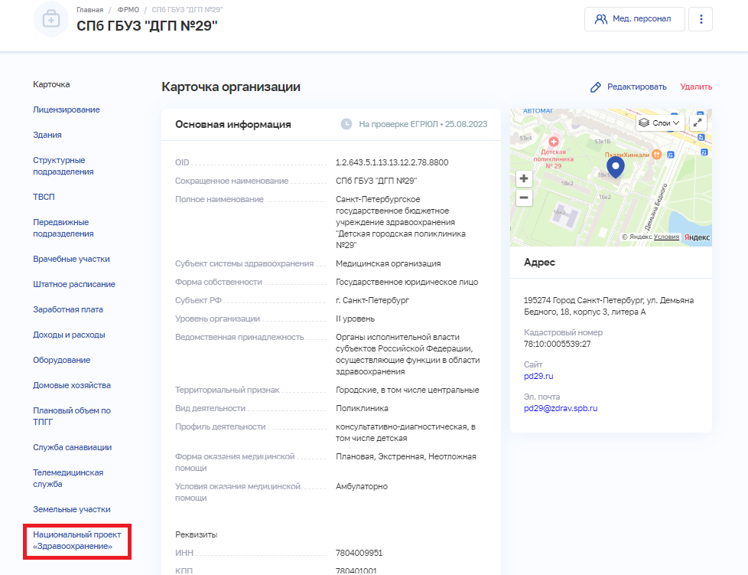
Рисунок 138– Блок «Национальный проект «Здравоохранение»
в карточке медицинской организации
Сведения об участии медицинской организации в федеральных проектах, реализуемых в рамках Национального проекта «Здравоохранение», передаются в Подсистему из КМУИП. Внесение и изменение данных не предусмотрено.
Страница «Национальный проект «Здравоохранение» содержит таблицу со списком федеральных проектов. Таблица содержит столбцы:
- «Федеральный проект», в котором указывается наименование федерального проекта, в котором участвует организация;
- «Количество мероприятий», в котором указывается количество мероприятий в рамках федерального проекта, в которых участвует организация.
Для просмотра списка мероприятий федеральной программы, в которой участвует медицинская организация, нажмите кнопку («стрелка вниз») перед наименованием федерального проекта (Рисунок 139).
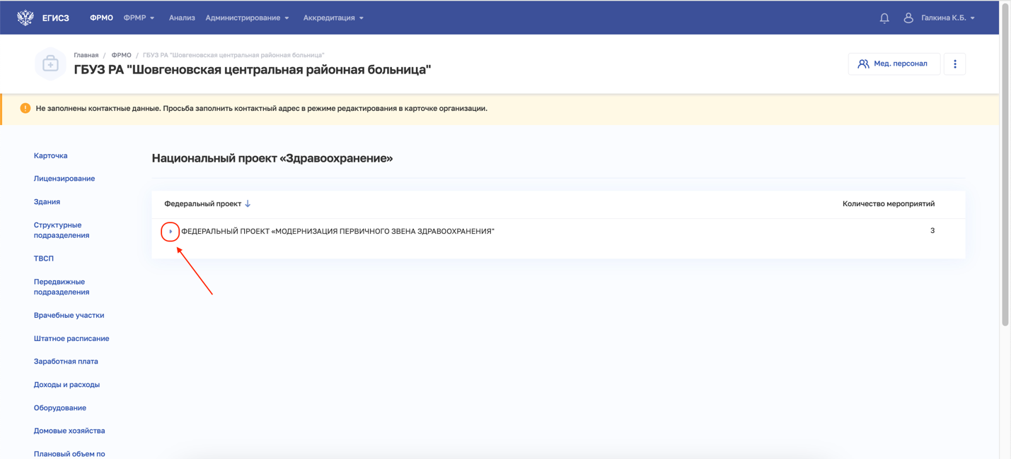
Рисунок 139 – Кнопка раскрытия списка мероприятий федерального проекта
Подсистема отобразит перечень мероприятий выбранного федерального проекта (Рисунок 140).
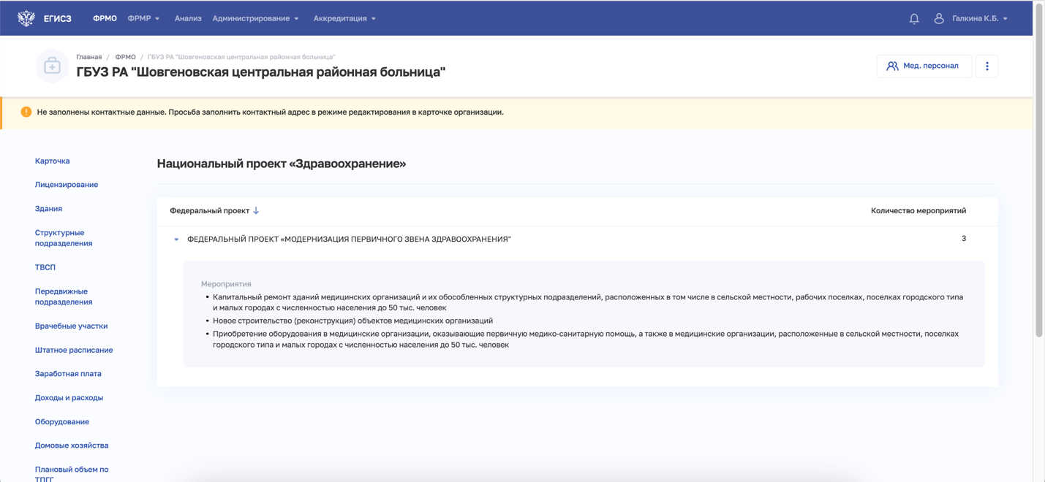
Рисунок 140 – Перечень мероприятий федерального проекта

Формы пользовательского интерфейса фармацевтических организаций
В ФРМО подлежат внесению сведения о фармацевтических организациях, под которыми понимаются юридические лица независимо от организационно-правовой формы, осуществляющие фармацевтическую деятельность (организации оптовой торговли лекарственными средствами, аптечные организации). К фармацевтическим организациям приравниваются индивидуальные предприниматели, осуществляющие фармацевтическую деятельность (подпункт 12 части 1 статьи 2 Федерального закона от 12.11.2011 № 323-ФЗ «Об основах охраны здоровья граждан в Российской Федерации»).
Не допускается размещение в Подсистеме сведений о медицинских и фармацевтических организациях, подведомственных федеральным органам исполнительной власти, в которых федеральными законами предусмотрена военная служба или приравненная к ней служба, а также сведений о медицинских и фармацевтических организациях, подведомственных федеральным органам исполнительной власти, руководство деятельностью которых осуществляет Президент Российской Федерации, если указанными федеральными органами исполнительной власти не принято иное решение.

Форма «Карточка организации»
Форма предназначена для вывода основных сведений об организации. Из формы осуществляется переход к внесению и редактированию сведений.

Создание организации на форме «Новая организация»
Описание данной операции представлено в подпункт 4.1.5.1.1 настоящего руководства пользователя.

Создание организации на основе карточек других организаций или филиалов на форме «Новая организация на основе существующих»
Описание данной операции представлено в подпункт 4.1.5.1.2 настоящего руководства пользователя.

Создание филиала на форме «Новый филиал»
Описание данной операции представлено в подпункт 4.1.5.1.3 настоящего руководства пользователя.

Создание филиала на основе карточек других организаций или филиалов на форме «Новый филиал на основе существующих»
Описание данной операции представлено в подпункт 4.1.5.1.4 настоящего руководства пользователя.

Просмотр формы «Карточка организации»
Просмотр формы доступен только авторизованным пользователям, имеющим следующие роли:
- «Работник ОУЗ» (ФРМО);
- «Работник МЗ» (ФРМО);
- «Работник ФОИВ» (ФРМО);
- «Работник организации» (ФРМО);
- «Работник организации, бухгалтер» (ФРМО);
- «Работник РЗН» (ФРМО);
- «Работник МЗ (кадровый департамент)» (ФРМО);
- «Администратор» (ФРМО).
Для открытия карточки фармацевтической организации:
- Перейдите в ФРМО.
- При необходимости отфильтруйте список (см. пункт 4.1.2 настоящего руководства пользователя).
- Нажмите на сокращенное наименование выбранной организации. Откроется карточка организации (Рисунок 141)
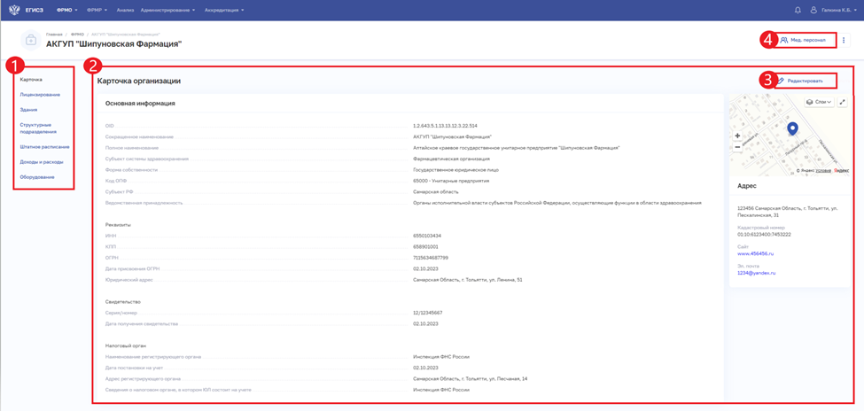
Рисунок 141 – Карточка фармацевтической организации
Карточка фармацевтической организации содержит элементы:
- Список блоков карточки организации (1):
  - «Карточка». Наименование, основные данные, адреса организации;
  - «Лицензирование». Сведения о полученных организацией лицензиях;
  - «Здания». Сведения о зданиях организации;
  - «Структурные подразделения». Сведения о структурных подразделениях и организационная структура организации;
  - «Штатное расписание». Сведения о штатных расписаниях организации;
  - «Доходы и расходы». Сведения по отчетным периодам о доходах и расходах организации;
  - «Оборудование». Сведения об оборудовании и его расположении в организации;
- Область данных выбранного блока карточки организации (2);
- Кнопка «Редактировать» (3);
- Кнопка «Мед. персонал» (4) для перехода в ФРМР и просмотра сведений о фармацевтическом персонале, который закреплен за организацией. Для работы со сведениями о персонале у пользователя должен быть доступ к ФРМР.

Форма «Лицензирование»
Операции, выполняемые на форме «Лицензирование» для фармацевтических организаций на форме «Лицензирование», аналогичны операциям для медицинских организаций. Описание операций данной формы представлено в подпункт 4.1.5.2 настоящего руководства пользователя.

Форма «Лечебно-профилактические здания»
Операции, выполняемые на форме «Лечебно-профилактические здания» для фармацевтических организаций на форме «Лечебно-профилактические здания», аналогичны операциям для медицинских организаций. Описание операций данной формы представлено в подпункт 4.1.5.3 настоящего руководства пользователя.

Форма «Структурные подразделения»

Просмотр формы «Структурные подразделения»
Просмотр формы «Структурные подразделения» доступен только авторизованным пользователям с ролями:
- «Работник ОУЗ» (ФРМО);
- «Работник МЗ» (ФРМО);
- «Работник ФОИВ» (ФРМО);
- «Работник организации» (ФРМО);
- «Работник организации, бухгалтер» (ФРМО);
- «Работник РЗН» (ФРМО);
- «Работник МЗ (кадровый департамент)» (ФРМО);
- «Администратор» (ФРМО).
Управление сведениями о структурных подразделениях фармацевтической организации производится в блоке «Структурные подразделения» на вкладке «Фармацевтическая организация» (Рисунок 142) карточки организации.
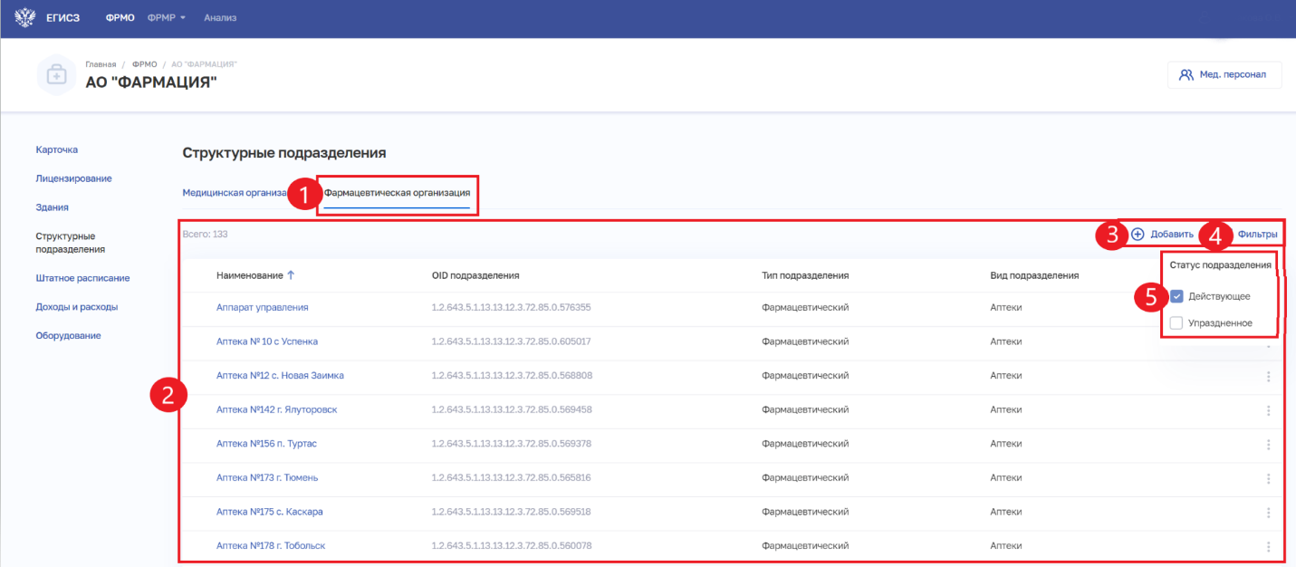
Рисунок 142 – Блок «Структурные подразделения» фармацевтической организации
Страница содержит элементы:
- кнопки для переключения между вкладками (1);
- таблица со списком структурных подразделений выбранной фармацевтической организации (2). В таблице доступна сортировка списка по возрастанию или убыванию параметров в выбранном столбце, а также фильтрация по статусу подразделения (4, 5). Таблица содержит столбцы. Таблица содержит столбцы:
  - «Наименование». По нажатию на наименование открывается карточка структурного подразделения (см. подпункт 4.1.6.4.3 настоящего руководства пользователя);
  - «OID подразделения»;
  - «Тип подразделения»;
  - «Вид подразделения».
В конце каждой строки в таблице расположена кнопка для выбора действия с записью:
  - «Редактировать» (см. подпункт 4.1.6.4.4 настоящего руководства пользователя);
  - «Удалить» (см. подпункт 4.1.6.4.5 настоящего руководства пользователя);
- кнопка «Добавить» (3) для создания новой записи (см. подпункт 4.1.6.4.2 настоящего руководства пользователя).

Добавление записи о структурном подразделении фармацевтической организации
Для добавления записи о структурном подразделении фармацевтической организации:
- В блоке «Структурные подразделения» на вкладке «Фармацевтическая организация» нажмите кнопку «Добавить». Откроется форма «Новое структурное подразделение» (Рисунок 143).
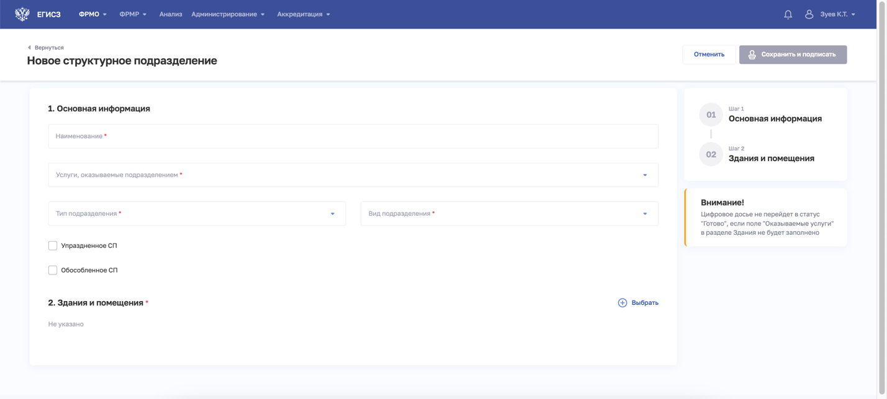
Рисунок 143 – Новое структурное подразделение фармацевтической организации
- На форме заполните все необходимые поля в разделах (поля, обязательные для заполнения, отмечены звездочкой):
  - «Основная информация»;
  - «Здания и помещения».
Описание полей формы ввода сведений о структурном подразделении фармацевтической организации представлено в таблице ниже (см. Таблица 25).
- В разделе «Здания и помещения» нажмите «Выбрать». Откроется окно «Выбрать здания и помещения» (Рисунок 144).
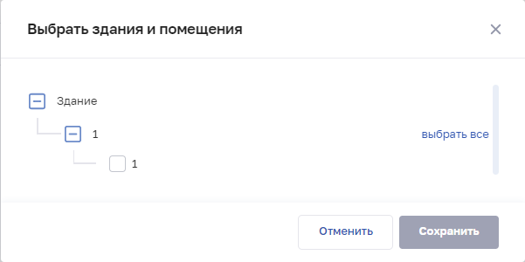
Рисунок 144– Выбрать здания и помещения
- В окне установите флаги напротив нужных помещений в зданиях организации.
- Нажмите кнопку «Сохранить». Окно закроется, произойдет возврат на форму «Новое структурное подразделение».
После заполнения данных в меню справа напротив соответствующего раздела появляется символ , который означает готовность раздела.
- Нажмите кнопку «Сохранить и подписать» и выберите способ сохранения (с использованием УКЭП или без УКЭП).
Таблица 25 – Описание полей формы ввода сведений о структурном подразделении фармацевтической организации
№ п/п | Наименование поля |  | Описание | Вид, способ ввода
 | Основная информация
 | Наименование |  | Наименование СП  фармацевтической  организации | Текстовое поле с ограничением до 250 символов
 | Тип подразделения |  | Тип подразделения | Выбор значения из выпадающего списка.  Значения берутся из справочника ФРНСИ.РНСИ «Типы структурных подразделений, участвующих  в оказании медицинской помощи»,  OID 1.2.643.5.1.13.13.99.2.299
 | Услуги, оказываемые подразделением |  | Перечень медицинских услуг, оказываемых СП | Выбор одного или нескольких значений из выпадающего списка.  Значения берутся из справочника ФРНСИ.РНСИ «Справочник видов работ и услуг по классификации Росздравнадзора»,  OID 1.2.643.5.1.13.13.99.2.319
 | Вид подразделения |  | Вид подразделения | Выбор значения из выпадающего списка.  Значения берутся из справочника ФРНСИ.РНСИ «Перечень подразделений и кабинетов медицинской организации», OID 1.2.643.5.1.13.13.11.1072
 | Упраздненное СП |  | Признак того, что СП упразднено | Установка флага
 | Дата упразднения |  | Дата упразднения СП | Выбор значения в календаре.  Поде отображается, если установлен флаг «Упраздненное СП»
 | Обособленное СП |  | Признак того, что СП является обособленным | Установка флага
Здания и помещения.
Для заполнения данных необходимо нажать кнопку «Выбрать», откроется форма «Выбрать здания и помещения» (см. Рисунок 144)
 | Обслуживаемое население
 | Общее количество | Общее количество обслуживаемого населения |  | Числовое поле с ограничением в 6 символа
 | Дети до 17 включительно | Количество обслуживания лиц в возрасте до 17 лет включительно |  | Числовое поле с ограничением в 6 символа
 | Женщины | Количество обслуживания лиц женского пола |  | Числовое поле с ограничением в 6 символа
 | В возрасте 60+ | Количество обслуживания лиц в возрасте 60 лет включительно |  | Числовое поле с ограничением в 6 символа
 | Оказываемые услуги | Перечень медицинских услуг, оказываемых СП в выбранном здании |  | Выбор значения из выпадающего списка. Допускается множественный выбор.  Значения выпадающего списка берутся из перечня медицинских услуг, выбранных в поле «Медицинские услуги, оказываемые подразделением» в блоке карточки СП «Основная информация»

Просмотр записи о структурном подразделении фармацевтической организации
Для просмотра карточки структурного подразделения фармацевтической организации (Рисунок 145) выберите в таблице нужную запись.
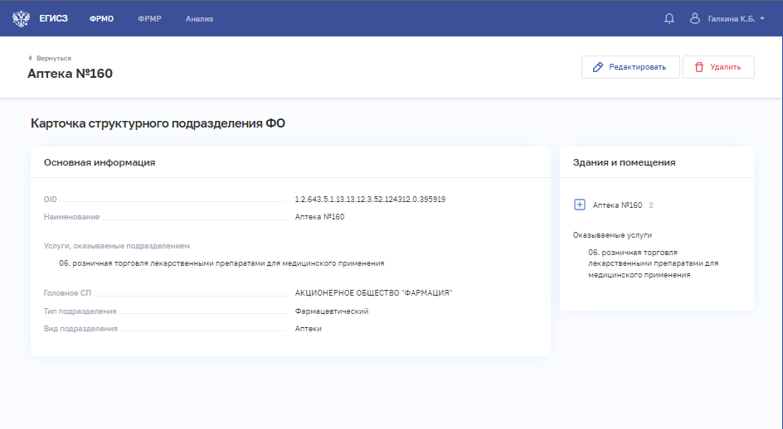
Рисунок 145 – Карточка структурного подразделения фармацевтической организации
Карточка содержит всю внесенную информацию о структурном подразделении фармацевтической организации.

Редактирование записи о структурном подразделении фармацевтической организации
Для редактирования записи о структурном подразделении фармацевтической организации:
- Откройте запись для редактирования одним из способов:
- В таблице в строке с нужной записью нажмите кнопку и выберите команду «Редактировать»;
- В таблице нажмите на нужную запись. В открывшейся карточке структурного подразделения фармацевтической организации нажмите кнопку «Редактировать».
- Внесите изменения в открывшей форме «Редактирование структурного подразделения».
- Нажмите кнопку «Сохранить и подписать» и выберите способ сохранения (с использованием УКЭП или без УКЭП).

Удаление записи о структурном подразделении фармацевтической организации
Удаление записи о структурном подразделении возможно при выполнении следующих условий:
- если структурное подразделение не указано в штатном расписании;
- если к структурному подразделению не прикреплены работники.
Для удаления записи о структурном подразделении фармацевтической организации:
- Выберите запись для удаления одним из способов:
- В таблице в строке с нужной записью нажмите кнопку и выберите команду «Удалить»;
- В таблице нажмите на нужную запись. В открывшейся карточке структурного подразделения нажмите кнопку «Удалить».
- Подтвердите удаление и выберите способ сохранения (с использованием УКЭП или без УКЭП).

Форма «Штатное расписание»
Операции, выполняемые на форме «Штатное расписание» для фармацевтических организаций на форме «Штатное расписание», аналогичны операциям для медицинских организаций. Описание операций данной формы представлено в подпункт 4.1.5.8 настоящего руководства пользователя.

Форма «Оборудование»
Операции, выполняемые на форме «Оборудование» для фармацевтических организаций на форме «Оборудование», аналогичны операциям для медицинских организаций. Описание операций данной формы представлено в подпункт 4.1.5.11 настоящего руководства пользователя.

Формы пользовательского интерфейса образовательных организаций
В ФРМО вносятся сведения об образовательных организациях, под которыми понимаются организации, осуществляющие образовательную деятельность по реализации основных и дополнительных профессиональных образовательных программ медицинского и фармацевтического образования.

Форма «Карточка организации»
Форма предназначена для вывода основных сведений об организации. Из формы осуществляется переход к внесению и редактированию сведений.

Создание организации на форме «Новая организация»
Описание данной операции представлено в подпункт 4.1.5.1.1 настоящего руководства пользователя.

Создание организации на основе карточек других организаций или филиалов на форме «Новая организация на основе существующих»
Описание данной операции представлено в подпункт 4.1.5.1.2 настоящего руководства пользователя.

Создание филиала на форме «Новый филиал»
Описание данной операции представлено в подпункт 4.1.5.1.3 настоящего руководства пользователя.

Создание филиала на основе карточек других организаций или филиалов на форме «Новый филиал на основе существующих»
Описание данной операции представлено в подпункт 4.1.5.1.4 настоящего руководства пользователя.

Просмотр формы «Карточка организации»
Просмотр формы доступен только авторизованным пользователям, имеющим следующие роли:
- «Работник ОУЗ» (ФРМО);
- «Работник МЗ» (ФРМО);
- «Работник ФОИВ» (ФРМО);
- «Работник организации» (ФРМО);
- «Работник организации, бухгалтер» (ФРМО);
- «Работник РЗН» (ФРМО);
- «Работник МЗ (кадровый департамент)» (ФРМО);
- «Администратор» (ФРМО).
Для перехода в карточку организации:
- Перейдите в ФРМО.
- При необходимости отфильтруйте список (см. пункт 4.1.2 настоящего руководства пользователя).
- Нажмите на сокращенное наименование выбранной организации. Откроется карточка организации (Рисунок 146).
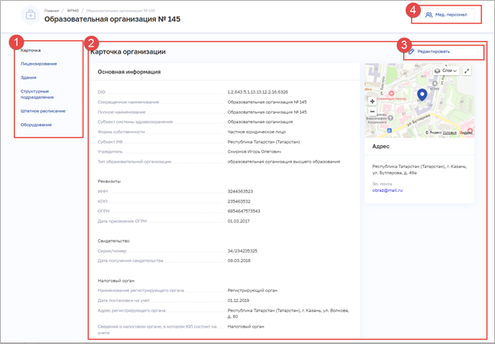
Рисунок 146– Карточка организации
Карточка организации содержит элементы:
- Список блоков карточки организации (1):
  - «Карточка». Наименование, основные данные и адреса организации;
  - «Лицензирование». Сведения о полученных лицензиях организации;
  - «Здания». Сведения о зданиях организации;
  - «Структурные подразделения». Сведения о структурных подразделениях и организационная структура организации;
  - «Штатное расписание». Сведения о штатных расписаниях организации;
  - «Оборудование». Сведения об оборудовании и его расположении в организации;
- Область данных выбранного блока карточки организации (2);
- Кнопка «Редактировать» (3);
- Кнопка «Мед. персонал» (4) для перехода в ФРМР в целях просмотра сведений о медицинском персонале организации. Для работы со сведениями о персонале у пользователя должен быть доступ к ФРМР.

Форма «Лицензирование»
Операции, выполняемые на форме «Лицензирование» для образовательных организаций на форме «Лицензирование», аналогичны операциям для медицинских организаций. Описание операций данной формы представлено в подпункт 4.1.5.2 настоящего руководства пользователя.

Форма «Лечебно-профилактические здания»
Форма предназначена для вывода перечня лечебно-профилактических зданий организации. Из формы осуществляется переход к внесению и редактированию сведений о зданиях.

Просмотр формы «Лечебно-профилактические здания»
Просмотр формы доступен только авторизованным пользователям, имеющим следующие роли:
- «Работник ОУЗ» (ФРМО);
- «Работник МЗ» (ФРМО);
- «Работник ФОИВ» (ФРМО);
- «Работник организации» (ФРМО);
- «Работник организации, бухгалтер» (ФРМО);
- «Работник РЗН» (ФРМО);
- «Работник МЗ (кадровый департамент)» (ФРМО);
- «Администратор» (ФРМО).
Управление сведениями о зданиях производится в блоке «Здания» карточки образовательной организации (Рисунок 147).
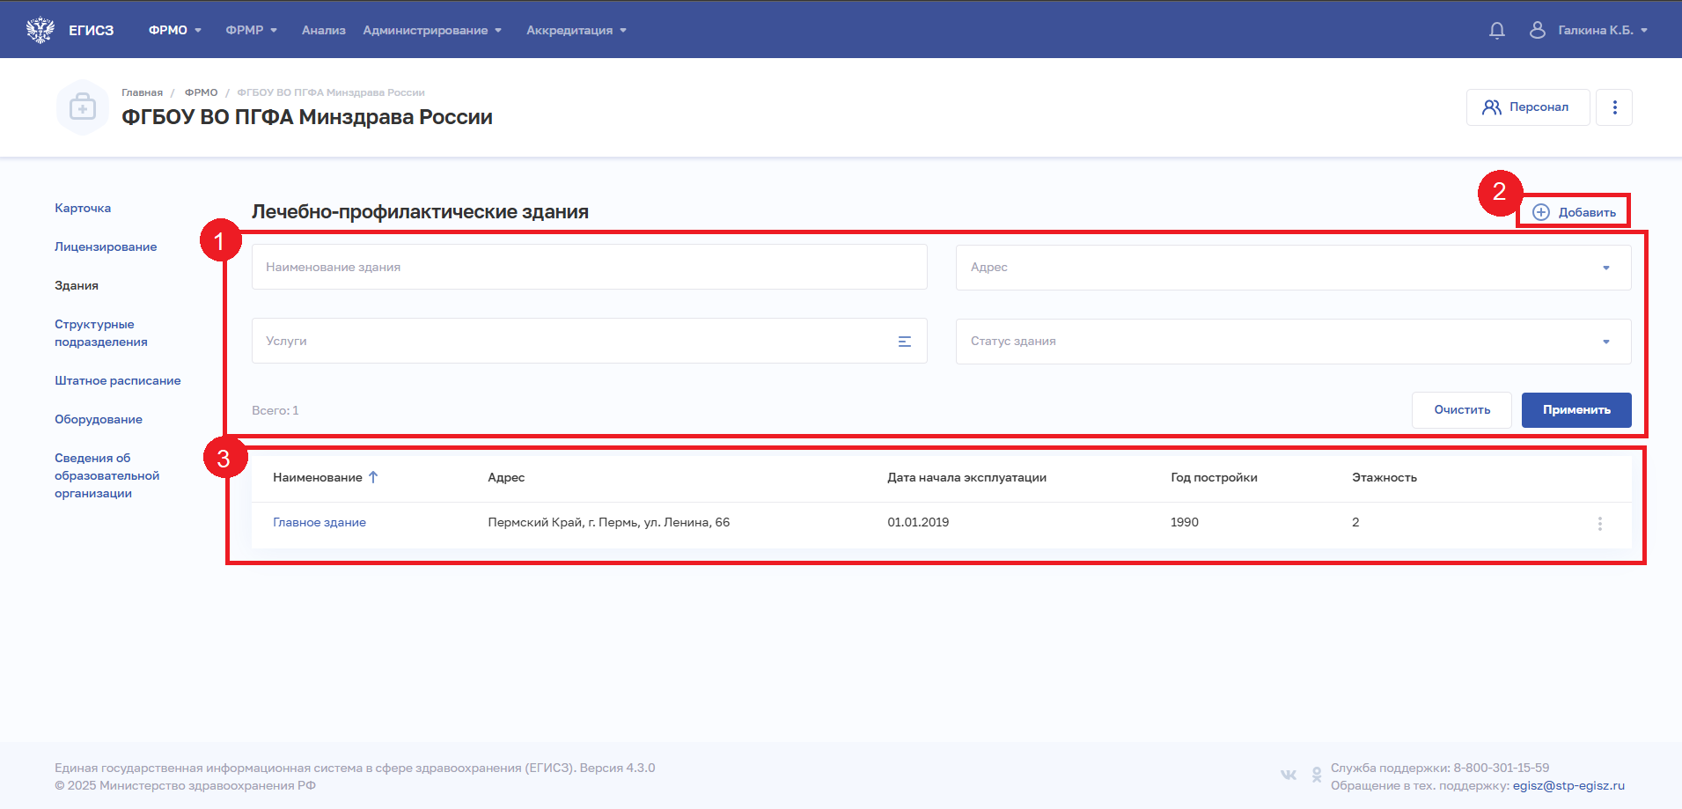

Рисунок 147– Блок «Здания»
Страница содержит элементы:
- область фильтрации списка (1) (см. подпункт 4.1.5.3.2 настоящего руководства пользователя);
- кнопка «Добавить» (2) для создания новой записи (см. подпункт 4.1.7.3.2 настоящего руководства пользователя);
- таблица со списком зданий выбранной образовательной организации(3).
В таблице доступна сортировка списка по возрастанию или убыванию параметров в выбранном столбце. Таблица содержит столбцы:
  - «Наименование». По нажатию на наименование открывается карточка здания (см. подпункт 4.1.7.3.3 настоящего руководства пользователя);
  - «Адрес»;
  - «Дата начала эксплуатации»;
  - «Год постройки»;
  - «Этажность».
В конце каждой строки в таблице расположена кнопка для выбора действия с записью:
  - «Редактировать» (см. подпункт 4.1.7.3.4 настоящего руководства пользователя);
«Удалить» (см. подпункт 4.1.7.3.5 настоящего руководства пользователя).

Добавление здания на форме «Новое лечебно-профилактическое здание»
Добавление здания на форме «Новое лечебно-профилактическое здание» доступно только авторизованным пользователям с ролями:
- «Работник организации» (ФРМО);
- «Работник организации, бухгалтер» (ФРМО);
- «Администратор» (ФРМО).
Для добавления записи о здании:
- В блоке «Здания» нажмите кнопку «Добавить». Откроется форма «Новое лечебно-профилактическое здание» (Рисунок 148)
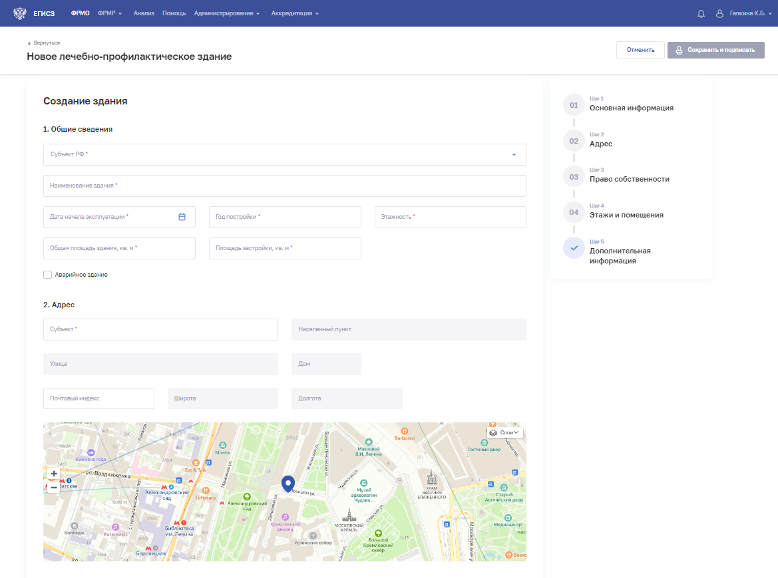
Рисунок 148 – Форма ввода сведений о здании
- На форме заполните все необходимые поля в разделах (поля, обязательные для заполнения, отмечены звездочкой):
  - «Общие сведения»;
  - «Адрес»;
  - «Право собственности»;
  - «Этажи и помещения»;
  - «Дополнительная информация».
Описание полей формы ввода сведений о зданиях образовательной организации представлено в таблице (Таблица 26).
- В разделе «Этажи и помещения» нажмите «Добавить». Откроется окно «Новый этаж и помещения» (Рисунок 149).
Рисунок 149 – Новый этаж и помещения
- В окне заполните все поля.
- Нажмите «Добавить помещение» для добавления нового помещения на этаже.
- Нажмите кнопку «Сохранить». Окно закроется, произойдет возврат на форму «Новое здание».
После заполнения данных в меню справа напротив соответствующего раздела появляется символ , который означает готовность раздела.
- Нажмите кнопку «Сохранить и подписать» и выберите способ сохранения (с использованием УКЭП или без УКЭП).
Таблица 26 – Описание полей формы ввода сведений о зданиях образовательной организации
№ п/п | Наименование поля | Описание | Вид, способ ввода
 | Общие сведения
 | Субъект РФ | Субъект Российской Федерации, в котором расположено здание организации | Выбор значения из выпадающего списка
 | Наименование здания | Название здания | Текстовое поле с ограничением до 256 символов
 | Дата начала эксплуатации | Дата начала эксплуатации здания | Выбор значения из календаря.  Дата начала эксплуатации должна быть не раньше года постройки и не позже текущей даты
 | Год постройки | Год постройки здания | Числовое поле длиной 4 символа.  Года постройки не должен превышать текущий год
 | Этажность | Количество этажей в здании | Числовое поле. Значение не должно превышать 25
 | Общая площадь здания, кв. м | Общая площадь здания, кв. м | Числовое поле с ограничением до 10 символов
 | Площадь застройки, кв. м | Площадь застройки, на которой находится здание, кв. м | Числовое поле с ограничением до 10 символов. Количество знаков после запятой – 1
 | Аварийное здание | Признак аварийности здания | Установка флага
 | Акт о признании объекта аварийным | Файл акта о признании объекта аварийным | Загрузка файла в формате JPEG, JPG, PDF.  Поле отображается, если установлен флаг «Аварийное здание»
 | Адрес
 | Субъект | Субъект Российской Федерации, в котором находится здание | Выбор значения из списка при вводе в поле символов для поиска
 | Населенный пункт | Населенный пункт, в котором находится здание | Выбор значения из списка при вводе в поле символов для поиска
 | Улица | Улица | Выбор значения из списка при вводе в поле символов для поиска
 | Дом | Дом | Выбор значения из списка при вводе в поле символов для поиска
 | Почтовый индекс | Почтовый индекс | Числовое поле длиной 6 символов
 | Широта | Географические координаты | Заполняются автоматически при вводе адреса. Недоступны для редактирования
 | Долгота | Географические координаты
 | Право собственности
 | Право собственности | Право собственности на здание для организации | Выбор значения из выпадающего списка. Возможные значения:  собственное;  арендуемое
 | Право пользования | Право пользования зданием | Выбор значения из выпадающего списка. Возможные значения:  оперативное управление;  безвозмездное пользование;  аренда;  иное
 | Иное | Текстовый комментарий | Текстовое поле с ограничением в 200 символов.  Поле отображается, если в списке «Право пользования» выбрано значение «Иное»
 | В списке «Право собственности» выбрано значение «Собственное»
 | Право пользования | Право пользования зданием | Выбор значения из выпадающего списка. Возможные значения:  оперативное управление;  безвозмездное пользование;  аренда;  иное
 | Иное | Текстовый комментарий | Текстовое поле с ограничением в 200 символов.  Поле отображается, если в списке «Право пользования» выбрано значение «Иное»
 | Субъект права | Субъект права | Текстовое поле с ограничением в 100 символов
 | Объект права | Объект права | Текстовое поле с ограничением в 100 символов
 | Вид права | Вид права собственности зданием | Выбор значения из выпадающего списка. Возможные значения:  собственность (индивидуальная);  долевая собственность;  совместная собственность;  хозяйственное ведение;  оперативное управление
 | Описание права | Описание права собственности | Текстовое поле с ограничением в 200 символов
 | Существующие обременения | Существующие обременения для здания | Текстовое поле с ограничением в 200 символов
 | Кадастровый номер | Кадастровый номер | Число в формате ХХ:ХХ:ХХХХХХХ:ХХ или ХХ:ХХ:ХХХХХХ:ХХ
 | Документы основания права собственности | Файлы документов основания права собственности | Загрузка файлов в формате JPEG, JPG, PDF
 | В списке «Право собственности» выбрано значение «Арендуемое»
 | Номер регистрации | Номер регистрации права аренды | Текстовое поле с ограничением в 100 символов
 | Дата регистрации в УФРС | Дата регистрации права аренды в УФРС | Выбор значения из календаря
 | Срок аренды | Срок аренды здания | Текстовое поле с ограничением в 50 символов
 | Наименование арендодателя | Наименование арендодателя | Текстовое поле с ограничением в 100 символов
 | Наименование арендатора | Наименование арендатора | Текстовое поле с ограничением в 100 символов
 | Документы основания права аренды | Файлы документов основания права аренды | Загрузка файлов в формате JPEG, JPG, PDF
Этажи и помещения.
Для заполнения необходимо нажать кнопку «Добавить» в разделе, откроется форма «Новый этаж и помещения» (см. Рисунок 149). Количество записей об этажах не должно превышать заданную этажность здания. Описание полей формы приведено ниже
 | Наименование этажа | Наименование этажа в здании | Текстовое поле с ограничением в 10 символов
 | Наименование помещения | Наименование помещения на этаже | Текстовое поле с ограничением в 50 символов
 | Площадь, кв. м. | Площадь помещения | Числовое поле с ограничением в 10 символов. Количество знаков после запятой – 1
 | Дополнительная информация
 | План здания с указанием расположения каждого отделения | Файлы документов плана здания | Загрузка файлов в формате JPEG, JPG, PDF

Просмотр формы «Карточка лечебно-профилактического здания»
Просмотр формы «Карточка лечебно-профилактического здания» доступно только авторизованным пользователям с ролями:
- «Работник ОУЗ» (ФРМО);
- «Работник МЗ» (ФРМО);
- «Работник ФОИВ» (ФРМО);
- «Работник организации» (ФРМО);
- «Работник организации, бухгалтер» (ФРМО);
- «Работник РЗН» (ФРМО);
- «Работник МЗ (кадровый департамент)» (ФРМО);
- «Администратор» (ФРМО).
Для просмотра карточки здания образовательной организации (Рисунок 150) в блоке «Здания» выберите в таблице нужную запись.
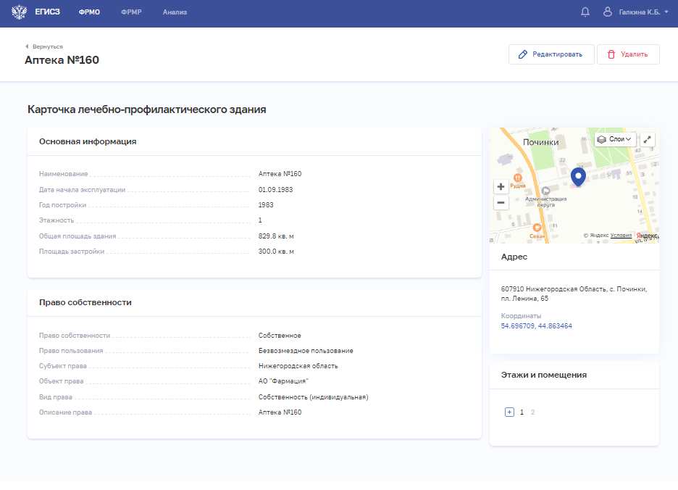
Рисунок 150 – Карточка здания образовательной организации
Карточка содержит всю внесенную информацию о здании образовательной организации.

Редактирование сведений о здании на форме «Редактирование лечебно-профилактического здания»
Редактирование сведений о здании на форме «Редактирование лечебно-профилактического здания» доступно только авторизованным пользователям с ролями:
- «Работник организации» (ФРМО);
- «Работник организации, бухгалтер» (ФРМО);
- «Администратор» (ФРМО).
Для редактирования записи о здании образовательной организации:
- Откройте запись для редактирования одним из способов:
- В таблице в строке с нужной записью нажмите кнопку и выберите команду «Редактировать»;
- В таблице нажмите на нужную запись. В открывшейся карточке здания нажмите кнопку «Редактировать».
- Внесите изменения в открывшей форме «Редактирование здания».
- Нажмите кнопку «Сохранить и подписать» и выберите способ сохранения (с использованием УКЭП или без УКЭП).

Удаление здания на форме «Карточка лечебно-профилактического здания»
Удаление здания на форме «Карточка лечебно-профилактического здания» доступно только авторизованным пользователям с ролями:
- «Работник организации» (ФРМО);
- «Работник организации, бухгалтер» (ФРМО);
- «Администратор» (ФРМО).
Для удаления записи о здании образовательной организации:
- Выберите запись для удаления одним из способов:
- В таблице в строке с нужной записью нажмите кнопку и выберите команду «Удалить»;
- В таблице нажмите на нужную запись. В открывшейся карточке здания нажмите кнопку «Удалить».
- Подтвердите удаление и выберите способ сохранения (с использованием УКЭП или без УКЭП).

Форма «Структурные подразделения»
Форма предназначена для вывода перечня структурных подразделений организации. Из формы осуществляется переход к внесению и редактированию сведений о СП.

Просмотр формы «Структурные подразделения»
Просмотр формы «Структурные подразделения» доступен только авторизованным пользователям с ролями:
- «Работник ОУЗ» (ФРМО);
- «Работник МЗ» (ФРМО);
- «Работник ФОИВ» (ФРМО);
- «Работник организации» (ФРМО);
- «Работник организации, бухгалтер» (ФРМО);
- «Работник РЗН» (ФРМО);
- «Работник МЗ (кадровый департамент)» (ФРМО);
- «Администратор» (ФРМО).
Управление сведениями о структурных подразделениях образовательной организации производится в блоке «Структурные подразделения» на вкладке «Образовательная организация» (Рисунок 151) карточки организации.
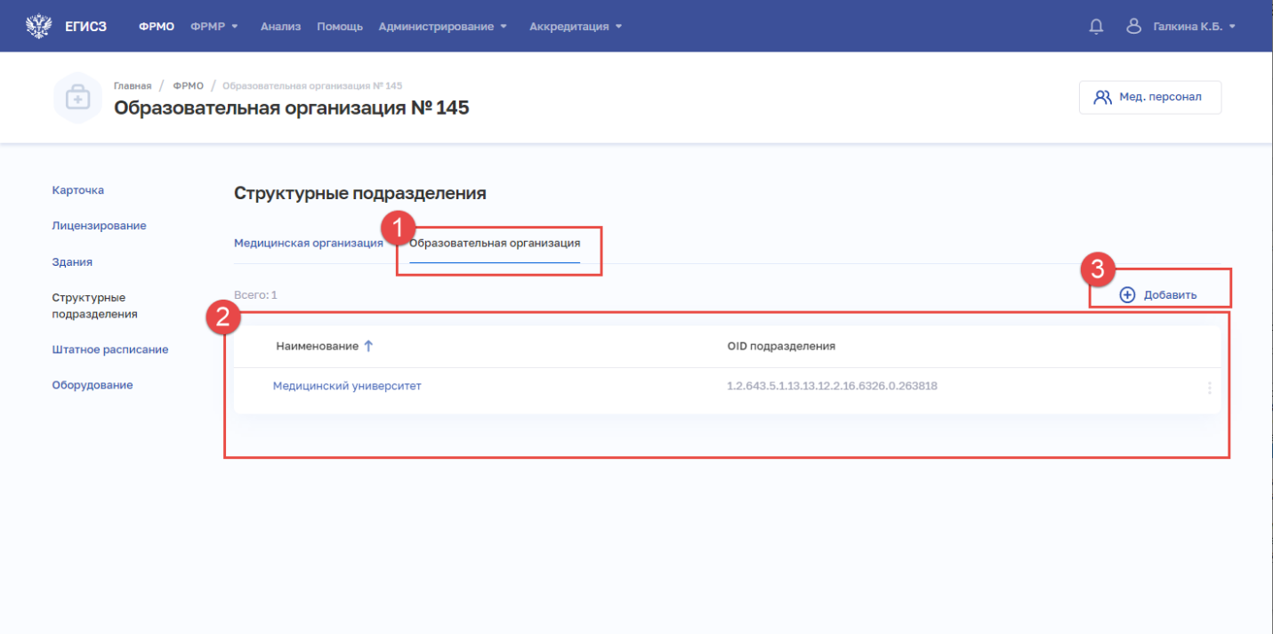
Рисунок 151 – Блок «Структурные подразделения» образовательной организации
Страница содержит элементы:
- кнопки для переключения между вкладками (1);
- таблица со списком структурных подразделений выбранной образовательной организации (2). В таблице доступна сортировка списка по возрастанию или убыванию параметров в выбранном столбце, а также фильтрация по статусу подразделения. Таблица содержит столбцы:
  - «Наименование». По нажатию на наименование открывается карточка структурного подразделения (см. подпункт 4.1.7.4.3 настоящего руководства пользователя);
  - «OID подразделения».
В конце каждой строки в таблице расположена кнопка для выбора действия с записью:
  - «Редактировать» (см. подпункт 4.1.7.4.4 настоящего руководства пользователя);
  - «Удалить» (см. подпункт 4.1.7.4.5 настоящего руководства пользователя);
- кнопка «Добавить» (3) для создания новой записи (см. подпункт 4.1.7.4.2 настоящего руководства пользователя).

Добавление структурного подразделения на форме «Новое структурное подразделение»
Добавление структурного подразделения на форме «Новое структурное подразделение» доступно только авторизованным пользователям с ролями:
- «Работник организации» (ФРМО);
- «Работник организации, бухгалтер» (ФРМО);
- «Администратор» (ФРМО).
Для добавления записи о структурном подразделении образовательной организации:
- В блоке «Структурные подразделения» на вкладке «Образовательная организация» нажмите кнопку «Добавить». Откроется форма «Новое структурное подразделение» (Рисунок 152).
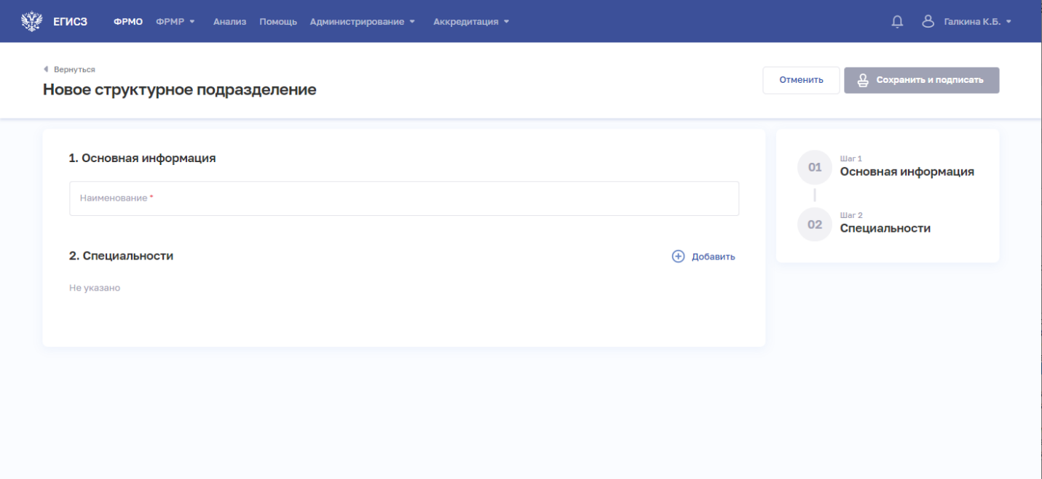
Рисунок 152 – Новое структурное подразделение образовательной организации
- На форме заполните все необходимые поля в разделах (поля, обязательные для заполнения, отмечены звездочкой):
  - «Основная информация»;
  - «Специальности».
Описание полей формы ввода сведений о структурном подразделении образовательной организации представлено в таблице ниже (Таблица 27).
- В разделе «Специальности» нажмите «Добавить». Откроется окно «Новый уровень образования» (Рисунок 153).
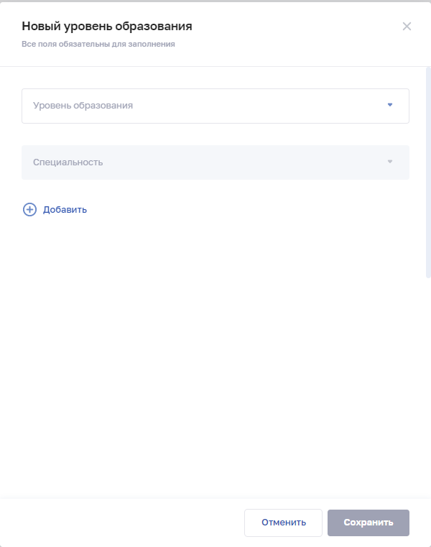
Рисунок 153 – Новый уровень образования
- В окне заполните все поля.
- Нажмите кнопку «Сохранить». Окно закроется, произойдет возврат на форму «Новое структурное подразделение».
После заполнения данных в меню справа напротив соответствующего раздела появляется символ , который означает готовность раздела.
- Нажмите кнопку «Сохранить и подписать» и выберите способ сохранения (с использованием УКЭП или без УКЭП).
Таблица 27 – Описание полей формы ввода сведений о структурном подразделении образовательной организации
№ п/п | Наименование поля | Описание | Вид, способ ввода
1 | Основная информация
1.1 | Наименование | Наименование СП образовательной организации | Текстовое поле
2 | Специальности.  Для заполнения данных необходимо нажать кнопку «Добавить», откроется форма «Новый уровень образования» (см. Рисунок 153). Описание полей формы приведено ниже
2.1 | Уровень образования | Уровень образования в подразделении | Выбор значения из выпадающего списка.  Значения берутся из справочника ФРНСИ.РНСИ «ФРМР. Классификатор уровня профессионального образования»,  OID 1.2.643.5.1.13.13.99.2.243
2.2 | Специальности | Специальности, по которым производится обучение в подразделении | Выбор значения из выпадающего списка.  Значения зависят от выбранного значения в списке «Уровень образования»:  «Среднее – профессиональное»: значения специальностей берутся из справочника ФРНСИ.РНСИ «ФРМР. Соответствие специальностей, уровня образования и формы обучения»  (OID 1.2.643.5.1.13.13.99.2.155),  для которых поле «Идентификатор уровня образования» = 1, и соответствующие справочнику ФРНСИ.РНСИ «ФРМР. Специальность медицинского персонала»  (OID 1.2.643.5.1.13.13.99.2.170)  по полю «Код».  «Высшее – бакалавриат»: значения специальностей берутся из справочника ФРНСИ.РНСИ «ФРМР. Соответствие специальностей, уровня образования и формы обучения»  (OID 1.2.643.5.1.13.13.99.2.155), для которых поле «Идентификатор уровня образования» = 2, и соответствующие справочнику ФРНСИ.РНСИ «ФРМР. Специальность медицинского персонала»  (OID 1.2.643.5.1.13.13.99.2.170)  по полю «Код».  «Высшее – магистратура»: значения специальностей берутся из справочника ФРНСИ.РНСИ «ФРМР. Соответствие специальностей, уровня образования и формы обучения»  (OID 1.2.643.5.1.13.13.99.2.155), для которых поле «Идентификатор уровня образования» = 3, и соответствующие справочнику ФРНСИ.РНСИ «ФРМР. Специальность медицинского персонала»  (OID 1.2.643.5.1.13.13.99.2.170)  по полю «Код».  «Высшее – специалитет»: значения специальностей берутся из справочника ФРНСИ.РНСИ «ФРМР. Соответствие специальностей, уровня образования и формы обучения»  (OID 1.2.643.5.1.13.13.99.2.155), для которых поле «Идентификатор уровня образования» = 4, и соответствующие справочнику ФРНСИ.РНСИ «ФРМР. Специальность медицинского персонала»  (OID 1.2.643.5.1.13.13.99.2.170)  по полю «Код».  «Высшее – аспирантура»: значения специальностей берутся из справочника ФРНСИ.РНСИ «ФРМР. Соответствие специальностей при обучении в аспирантуре и формы обучения»  (OID 1.2.643.5.1.13.13.99.2.223), соответствующие справочнику ФРНСИ.РНСИ «ФРМР. Специальность медицинского персонала при обучении в аспирантуре или докторантуре»  (OID 1.2.643.5.1.13.13.99.2.220)  по полю «Код».  «Высшее – ординатура»: значения специальностей берутся из справочника ФРНСИ.РНСИ «ФРМР. Соответствие медицинских специальностей и формы обучения»  (OID 1.2.643.5.1.13.13.99.2.172), соответствующие справочнику ФРНСИ.РНСИ «Номенклатура специальностей специалистов, имеющих медицинское и фармацевтическое образование» (OID 1.2.643.5.1.13.13.11.1066)  по полю «Код»

Просмотр формы «Карточка структурного подразделения»
Просмотр формы «Карточка структурного подразделения» доступно только авторизованным пользователям с ролями:
- «Работник ОУЗ» (ФРМО);
- «Работник МЗ» (ФРМО);
- «Работник ФОИВ» (ФРМО);
- «Работник организации» (ФРМО);
- «Работник организации, бухгалтер» (ФРМО);
- «Работник РЗН» (ФРМО);
- «Работник МЗ (кадровый департамент)» (ФРМО);
- «Администратор» (ФРМО).
Для просмотра карточки структурного подразделения образовательной организации (Рисунок 154) выберите в таблице нужную запись.
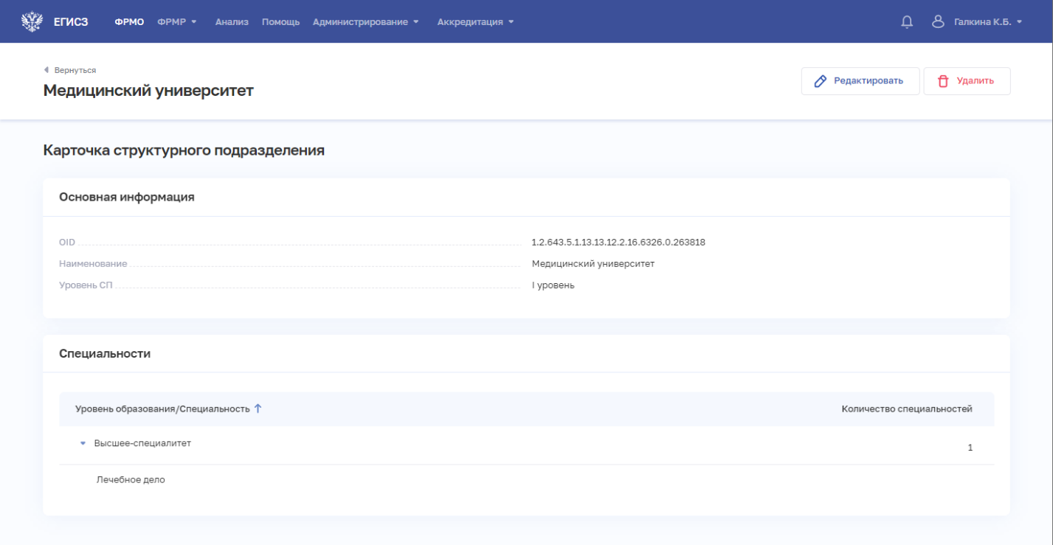
Рисунок 154 – Карточка структурного подразделения образовательной организации
Карточка содержит всю внесенную информацию о структурном подразделении образовательной организации.

Редактирование сведений о структурном подразделении на форме «Редактирование структурного подразделения»
Редактирование сведений о структурном подразделении доступно только авторизованным пользователям с ролями:
- «Работник организации» (ФРМО);
- «Работник организации, бухгалтер» (ФРМО);
- «Администратор» (ФРМО).
Для редактирования записи о структурном подразделении образовательной организации:
- Откройте запись для редактирования одним из способов:
- В таблице в строке с нужной записью нажмите кнопку и выберите команду «Редактировать»;
- В таблице нажмите на нужную запись. В открывшейся карточке структурного подразделения образовательной организации нажмите кнопку «Редактировать».
- Внесите изменения в открывшей форме «Редактирование структурного подразделения».
- Нажмите кнопку «Сохранить и подписать» и выберите способ сохранения (с использованием УКЭП или без УКЭП).

Удаление структурного подразделения на форме «Карточка структурного подразделения»
Удаление структурного подразделения на форме «Карточка структурного подразделения» доступно только авторизованным пользователям с ролями:
- «Работник организации» (ФРМО);
- «Работник организации, бухгалтер» (ФРМО);
- «Администратор» (ФРМО).
Для удаления записи о структурном подразделении образовательной организации:
- Выберите запись для удаления одним из способов:
- В таблице в строке с нужной записью нажмите кнопку и выберите команду «Удалить»;
- В таблице нажмите на нужную запись. В открывшейся карточке структурного подразделения нажмите кнопку «Удалить».
- Подтвердите удаление и выберите способ сохранения (с использованием УКЭП или без УКЭП).

Форма «Штатное расписание»
Операции, выполняемые на форме «Штатное расписание» для образовательных организаций на форме «Штатное расписание», аналогичны операциям для медицинских организаций. Описание операций данной формы представлено в подпункт 4.1.5.8 настоящего руководства пользователя.

Форма «Оборудование»
Операции, выполняемые на форме «Оборудование» для образовательных организаций на форме «Оборудование», аналогичны операциям для медицинских организаций. Описание операций данной формы представлено в подпункт 4.1.5.11 настоящего руководства пользователя.

Формы пользовательского интерфейса организаций здравоохранения
В ФРМО вносятся сведения об организациях здравоохранения, под которыми понимаются:
- федеральные органы исполнительной власти в сфере охраны здоровья
и их территориальные органы;
- исполнительные органы государственной власти субъектов Российской Федерации в сфере охраны здоровья, органы управления в сфере охраны здоровья иных федеральных органов исполнительной власти;
- органы местного самоуправления муниципальных районов и городских округов, осуществляющие полномочия в сфере охраны здоровья.

Форма «Карточка организации»
Форма предназначена для вывода основных сведений об организации. Из формы осуществляется переход к внесению и редактированию сведений.

Создание организации на форме «Новая организация»
Описание данной операции представлено в подпункт 4.1.5.1.1 настоящего руководства пользователя.

Создание организации на основе карточек других организаций или филиалов на форме «Новая организация на основе существующих»
Описание данной операции представлено в подпункт 4.1.5.1.2 настоящего руководства пользователя.

Создание филиала на форме «Новый филиал»
Описание данной операции представлено в подпункт 4.1.5.1.3 настоящего руководства пользователя.

Создание филиала на основе карточек других организаций или филиалов на форме «Новый филиал на основе существующих»
Описание данной операции представлено в подпункт 4.1.5.1.4 настоящего руководства пользователя.

Просмотр карточки организации здравоохранения
Просмотр карточки организации здравоохранения доступен пользователям
со следующими ролями:
- «Работник ОУЗ» (ФРМО);
- «Работник МЗ» (ФРМО);
- «Работник ФОИВ» (ФРМО);
- «Работник организации» (ФРМО);
- «Работник организации, бухгалтер» (ФРМО);
- «Работник РЗН» (ФРМО);
- «Работник МЗ (кадровый департамент)» (ФРМО);
- «Администратор» (ФРМО).
Для открытия карточки организации:
- Перейдите в ФРМО.
- При необходимости отфильтруйте список (см. пункт 4.1.2 настоящего руководства пользователя).
- Нажмите на сокращенное наименование выбранной организации. Откроется карточка организации (Рисунок 155).
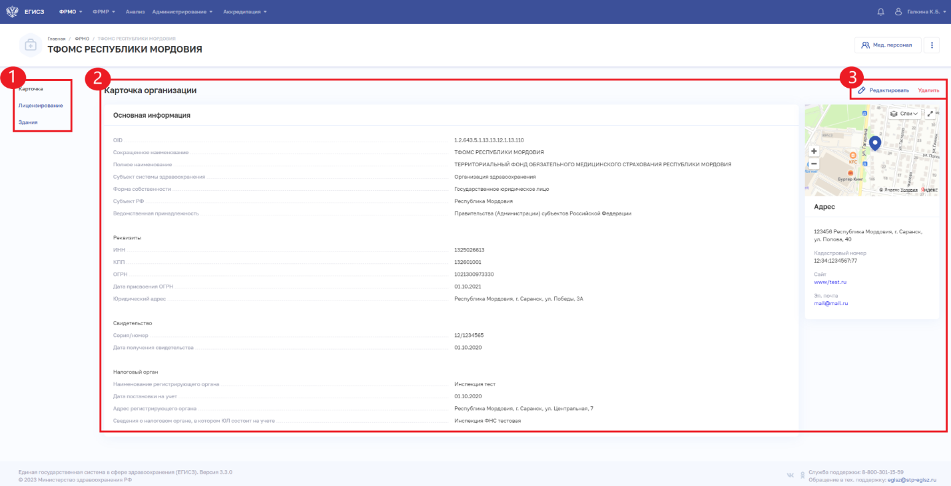
Рисунок 155 – Карточка организации здравоохранения
Карточка организации здравоохранения содержит элементы:
- Список блоков карточки (1):
  - «Карточка»: наименование, форма собственности, реквизиты, регистрационные данные и адреса организации;
  - «Лицензирование»: сведения о лицензиях организации (при наличии);
  - «Здания»: сведения о зданиях организации;
- Область данных выбранного блока карточки организации (2);
- Кнопки «Редактировать» и «Удалить» (3). Кнопка «Удалить» доступна только пользователям с ролью «Администратор ФРМО».

Форма «Лицензирование»
Операции, выполняемые на форме «Лицензирование» для организаций здравоохранения на форме «Лицензирование», аналогичны операциям для медицинских организаций. Описание операций данной формы представлено в подпункт 4.1.5.2 настоящего руководства пользователя.

Форма «Лечебно-профилактические здания»
Операции, выполняемые на форме «Лечебно-профилактические здания» для организаций здравоохранения на форме «Лечебно-профилактические здания», аналогичны операциям для медицинских организаций. Описание операций данной формы представлено в подпункт 4.1.5.3 настоящего руководства пользователя.

Подтверждение данных организации
Подтверждение данных организации доступно только авторизованным пользователям с ролью «Работник РЗН» (ФРМО).
В Подсистеме реализованы следующие типы подтверждения данных организации:
- первичное подтверждение – подтверждение данных карточки организации, ее действующих лечебно-профилактических зданий, оборудования и персонала;
- частичное подтверждение – подтверждение данных организации в разрезе заданной услуги по выбранным пользователем лечебно-профилактическим зданиям, оборудованию и персоналу.

Первичное подтверждение данных организации
Первичное подтверждение данных доступно для организации, которая имеет лицензию (в любом статусе) с видом деятельности лицензии «Медицинская деятельность» или планируемые услуги с видом деятельности «Медицинская деятельность».
Для первичного подтверждения данных организации:
- Перейдите в ФРМО.
- При необходимости отфильтруйте список (см. пункт 4.1.2 настоящего руководства пользователя).
- Нажмите на сокращенное наименование выбранной организации. Откроется форма «Карточка организации».
- Нажмите кнопку «Проверить данные». Откроется окно «Проверка данных» (Рисунок 156).
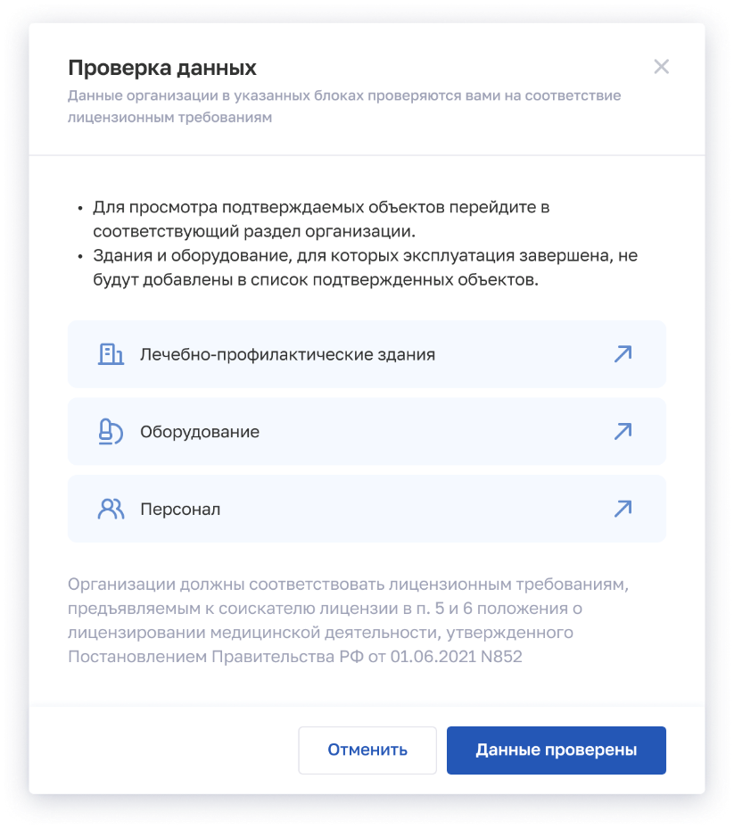
Рисунок 156 – Проверка данных
Форма содержит кнопки для перехода к блокам карточки организации, данные из которых будут подтверждены:
  - «Лечебно-профилактические здания» (см. подпункт 4.1.5.3 настоящего руководства пользователя);
  - «Оборудование» (см. подпункт 4.1.5.11 настоящего руководства пользователя);
  - «Персонал» (переход в ФРМР для просмотра сведений о персонале, который трудоустроен в организацию).
- Нажмите кнопки для перехода к блокам карточки организации. Блоки будут открыты на отдельных вкладках браузера. Проверьте данные в блоках карточки организации.
- Нажмите кнопку «Данные проверены». Подтвердите действие в открывшемся с использованием УКЭП. Данные организации будут подтверждены, отметка о подтверждении будет отображена в блоках «Здания», «Оборудование», «Персонал», а также в карточке организации, карточках лечебно-профилактических зданий, карточках оборудования и карточках сотрудников (в ФРМР).

Частичное подтверждение данных
Частичное подтверждение данных по выбранному перечню зданий доступно для организации, которая имеет лицензию (в любом статусе) с видом деятельности лицензии «Медицинская деятельность» или планируемые услуги с видом деятельности «Медицинская деятельность».
Для частичного подтверждения данных организации:
- Перейдите в ФРМО.
- При необходимости отфильтруйте список (см. пункт 4.1.2 настоящего руководства пользователя).
- Нажмите на сокращенное наименование выбранной организации. Откроется форма «Карточка организации».
- Перейдите в блок «Лечебно-профилактические здания».
- Отфильтруйте список зданий (см. подпункт 4.1.5.3.2 настоящего руководства пользователя). Подтверждение будет запущено для зданий в отфильтрованном списке с учетом услуг, заданных в фильтре.
- Нажмите кнопку «Проверить данные». Откроется форма «Проверка данных» (Рисунок 157).
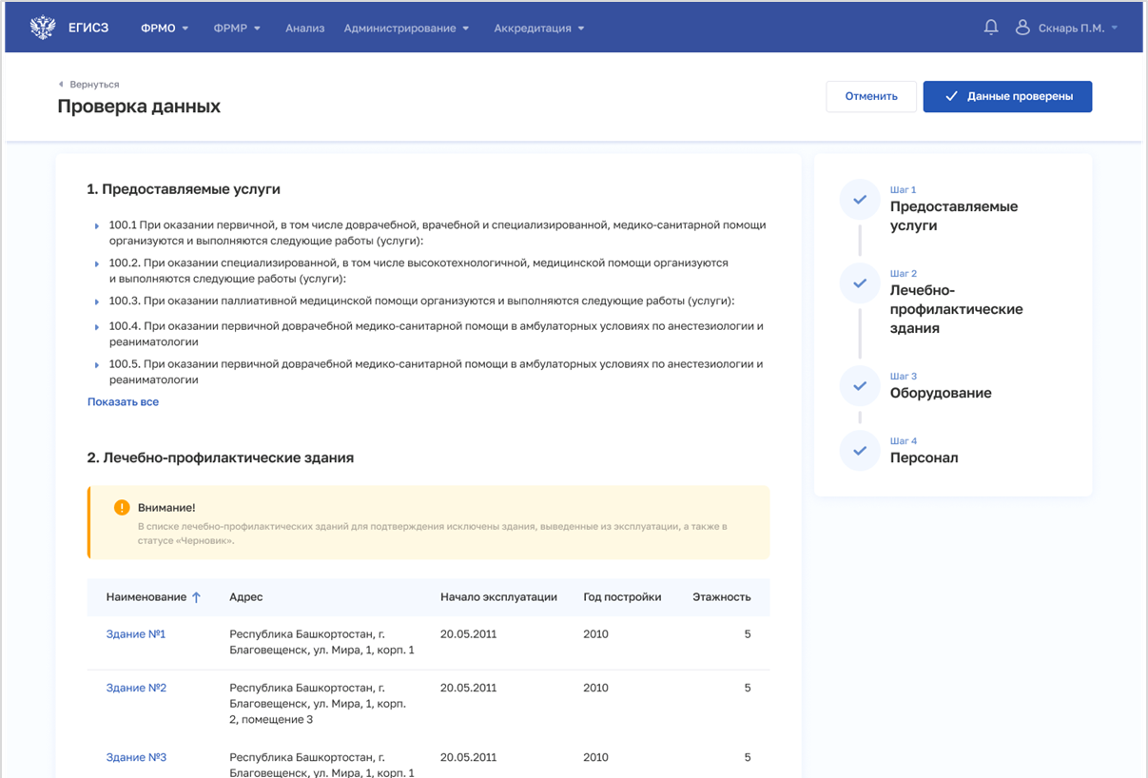
Рисунок 157 – Проверка данных
Форма содержит элементы:
  - раздел «Предоставляемые услуги». Перечень услуг, заданных в фильтре на шаге 5 текущей инструкции, или все услуги, привязанные ко всем зданиям участвующим в подтверждении данных и приведенных в разделе «Лечебно-профилактические здания» формы.
  - раздел «Лечебно-профилактические здания». Содержит таблицу со списком зданий, выбранных для подтверждения на шаге 5 текущей инструкции. Таблица содержит столбцы:
    - «Наименование»;
    - «Адрес»;
    - «Начало эксплуатации»;
    - «Год постройки»;
    - «Этажность».
  - раздел «Оборудование»;
  - раздел «Персонал».
- На форме заполните все необходимые поля в разделах:
  - «Оборудование»;
  - «Персонал».
- В разделе «Оборудование» нажмите «Добавить». Откроется окно «Добавить оборудование» (Рисунок 158).
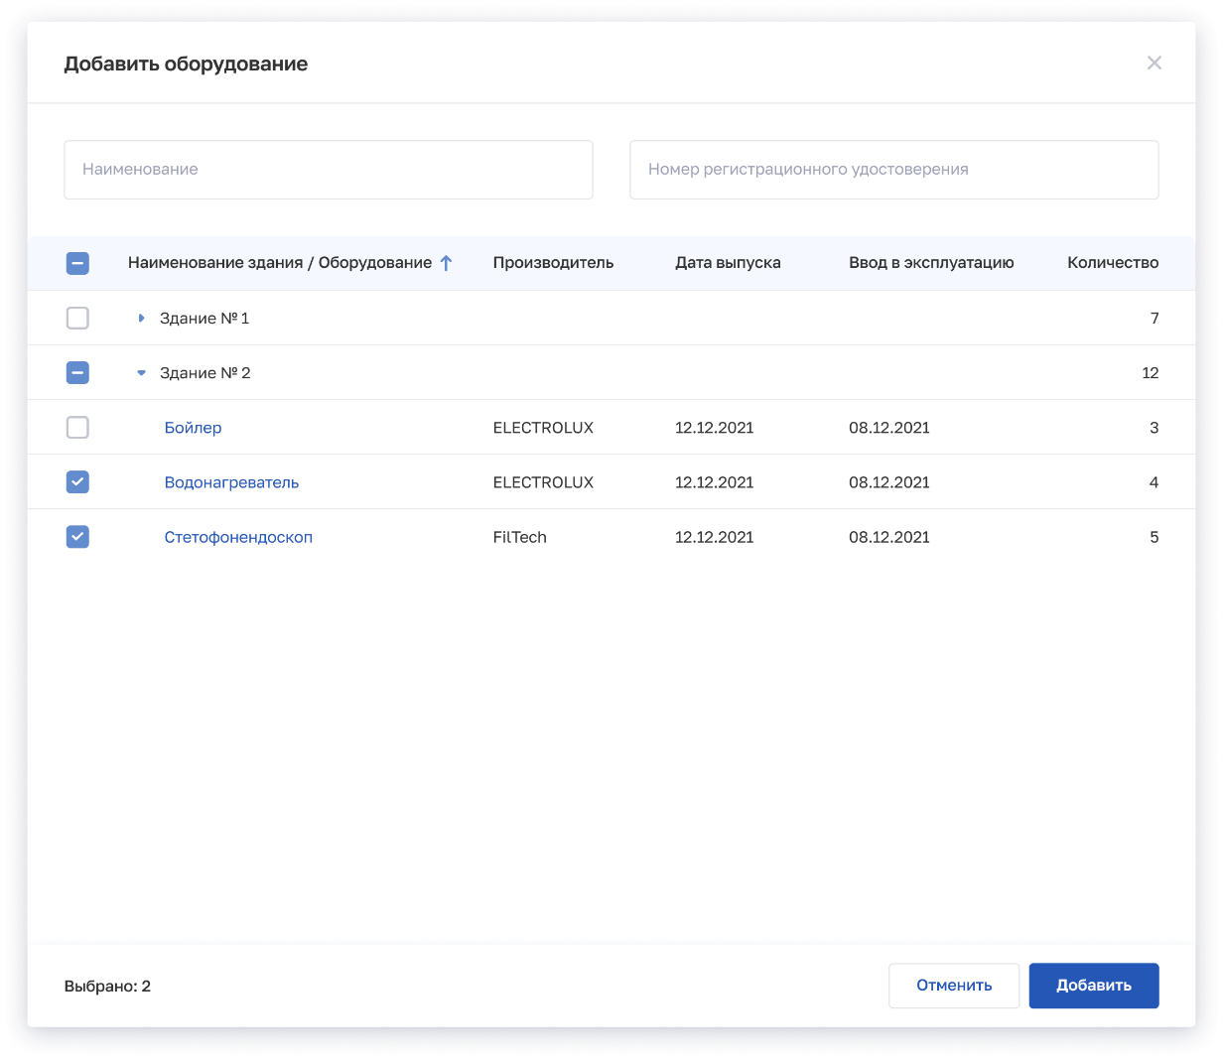
Рисунок 158 – Добавить оборудование
Форма содержит элементы:
  - поля для поиска оборудования:
    - «Наименование»;
    - «Номер регистрационного удостоверения».
  - таблица со списком оборудования выбранных зданий. Таблица содержит столбцы:
    - «Наименование здания/Оборудование»;
    - «Производитель»;
    - «Дата выпуска»;
    - «Ввод в эксплуатацию»;
    - «Количество».
- Выполните поиск и выберите нужные записи.
- Нажмите кнопку «Добавить». Окно закроется, произойдет возврат на форму «Проверка данных».
- На форме «Проверка данных» в разделе «Оборудование» отобразится таблица со списком выбранного для подтверждения оборудования (Рисунок 159).
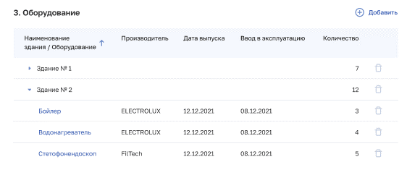
Рисунок 159 – Раздел «Оборудование»
Раздел содержит таблицу со списком выбранного оборудования. Таблица содержит столбцы:
  - «Наименование здания/Оборудование»;
  - «Производитель»;
  - «Дата выпуска»;
  - «Ввод в эксплуатацию»;
  - «Количество»;
  - кнопка для удаления записи из таблицы.
- В разделе «Персонал» нажмите «Добавить». Откроется окно «Добавить персонал» (Рисунок 160).
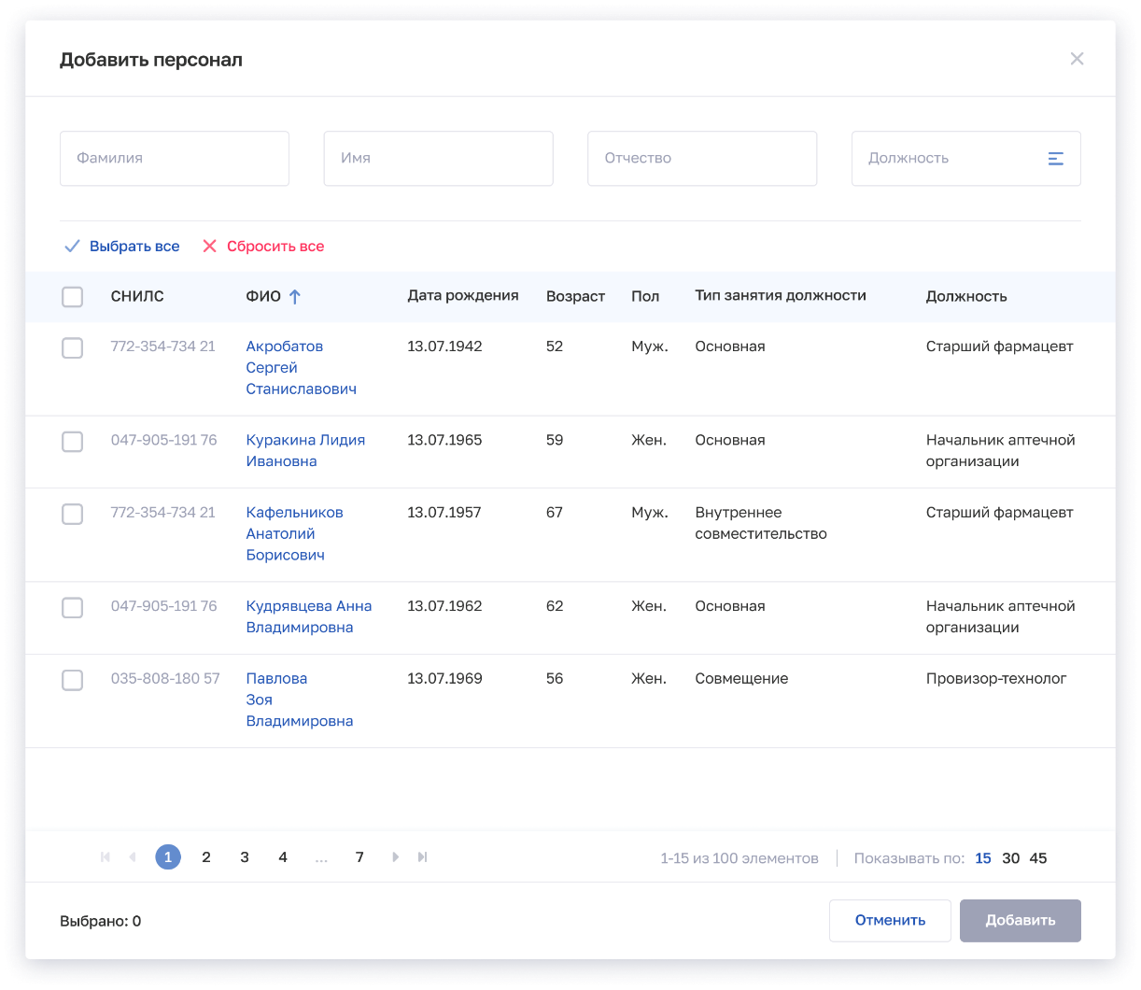
Рисунок 160 – Добавить персонал
Форма содержит элементы:
  - поля для поиска оборудования:
    - «Фамилия»;
    - «Имя»;
    - «Отчество»;
    - Должность».
  - таблица со списком сотрудников организации. Таблица содержит столбцы:
    - «СНИЛС»;
    - «ФИО»;
    - «Дата рождения»;
    - «Возраст»;
    - «Пол»;
    - «Тип занятия должности»;
    - «Должность».
- Выполните поиск и выберите нужные записи.
- Нажмите кнопку «Добавить». Окно закроется, произойдет возврат на форму «Проверка данных».
- На форме «Проверка данных» в разделе «Персонал» отобразится таблица со списком выбранного для подтверждения оборудования (Рисунок 159).
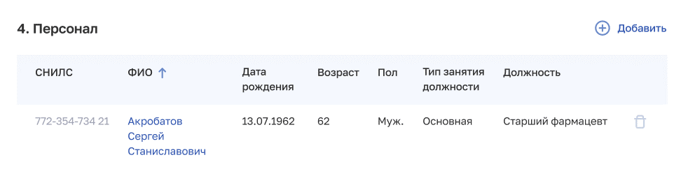
Рисунок 161 – Раздел «Оборудование»
Раздел содержит таблицу со списком выбранных сотрудников организации. Таблица содержит столбцы:
  - «СНИЛС»;
  - «ФИО»;
  - «Дата рождения»;
  - «Возраст»;
  - «Пол»;
  - «Тип занятия должности»;
  - «Должность».
  - кнопка для удаления записи из таблицы.
После заполнения данных на форме «Проверка данных» в меню справа напротив соответствующего раздела появляется символ , который означает готовность раздела.
- Нажмите кнопку «Данные проверены». Подтвердите действие в открывшемся с использованием УКЭП. Данные организации будут подтверждены, отметка о подтверждении будет отображена в подтвержденных карточках лечебно-профилактических зданий, карточках оборудования и карточках сотрудников (в ФРМР).

Форма «Реестр лицензиатов»
Форма «Реестр лицензиатов» предназначена для вывода сведений об организациях, включенных в реестр лицензий Росздравнадзора. Форма позволяет выполнять фильтрацию реестровых записей.
Для перехода в Реестр лицензиатов в верхнем (главном) меню Подсистемы выберите пункт «ФРМО» → «Реестр лицензиатов» (Рисунок 162).
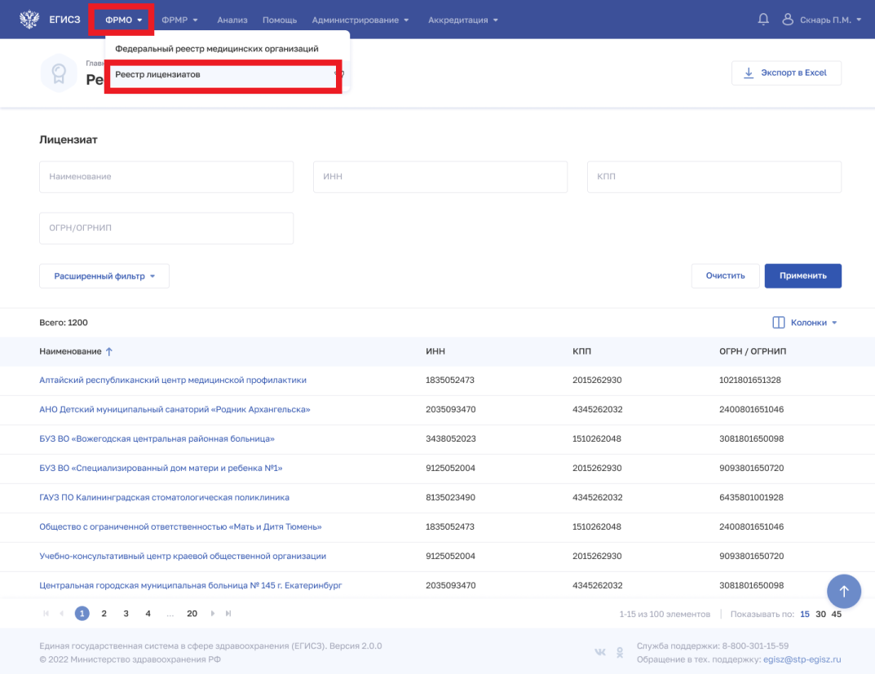
Рисунок 162– Переход в Реестр лицензиатов

Просмотр формы «Реестр лицензиатов»
Просмотр формы доступен только авторизованным пользователям, имеющим следующие роли:
- «Работник МЗ» (ФРМО);
- «Работник ФОИВ» (ФРМО);
- «Работник РЗН» (ФРМО);
- «Администратор» (ФРМО).
На главной странице реестра лицензиатов осуществляется просмотр списка лицензиатов (Рисунок 163).
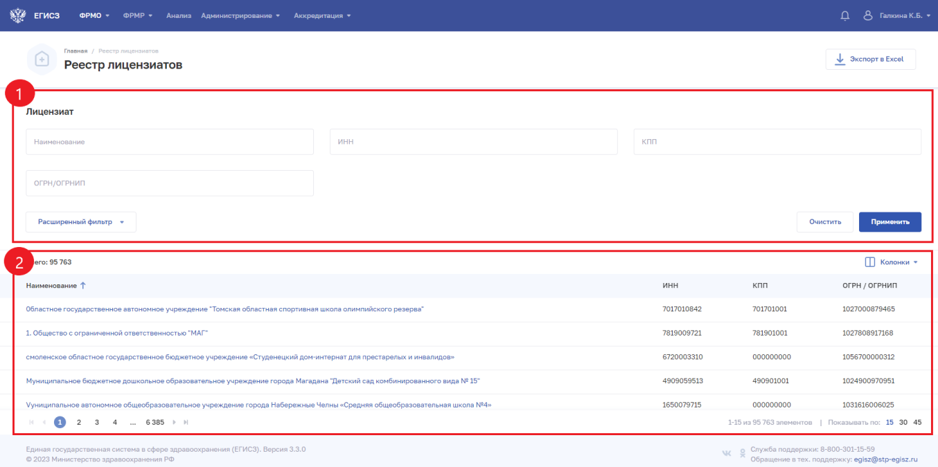
Рисунок 163 – Просмотр списка организаций
Страница содержит элементы:
- область фильтрации списка (1). Возможен быстрый или расширенный поиск по заданным параметрам (см. пункт 4.1.2 настоящего руководства пользователя);
- таблица со списком лицензиатов (2). В таблице доступна настройка отображаемых столбцов, а также сортировка списка по возрастанию или убыванию параметров в выбранном столбце (см. пункт 4.1.3 настоящего руководства пользователя). Таблица содержит столбцы:
  - «Наименование»;
  - «ИНН»;
  - «КПП»;
  - «ОГРН/ОГРНИП».

Настройка отображения на форме «Реестр лицензиатов»
Перечень отображаемых колонок в таблице можно настроить. Для этого нажмите кнопку «Колонки» и выберите требуемые параметры из списка (Рисунок 164).
Для выбора доступны столбцы:
- «Наименование»;
- «ИНН»;
- «КПП»;
- «ОГРН/ОГРНИП».
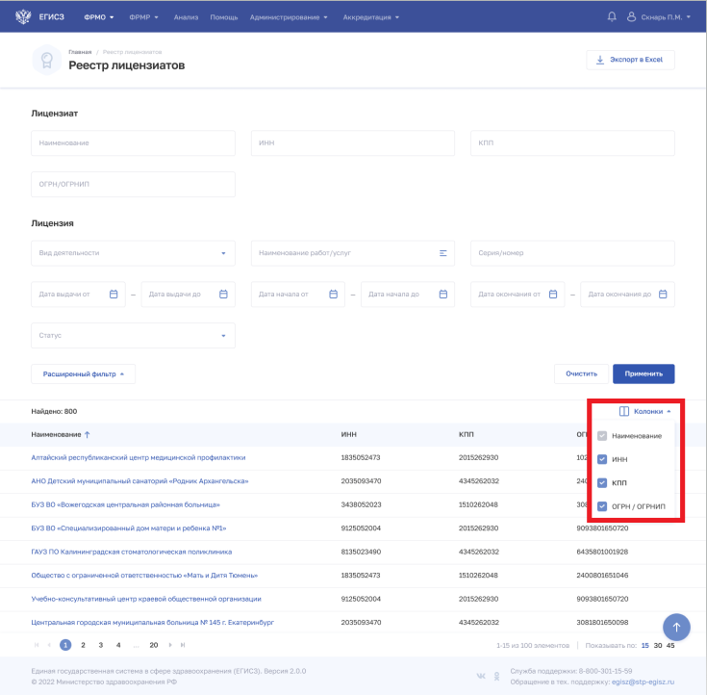
Рисунок 164– Настройка отображения колонок в списке
Список в таблице можно отсортировать по возрастанию или убыванию значений
в выбранной колонке. Для выбора колонки нажмите на нее. Отобразится значок:
- для сортировки по возрастанию;
- для сортировки по убыванию.
Для списка доступна нумерация страниц результатов поиска и фильтрации (Рисунок 165, 1).
Возможно переключение между страницами, а также переход на первую или последнюю страницу списка.
Количество отображаемых на странице записей можно изменить в настройках пагинации (Рисунок 165, 2). Доступны значения: 15, 30, 45 записей на странице.
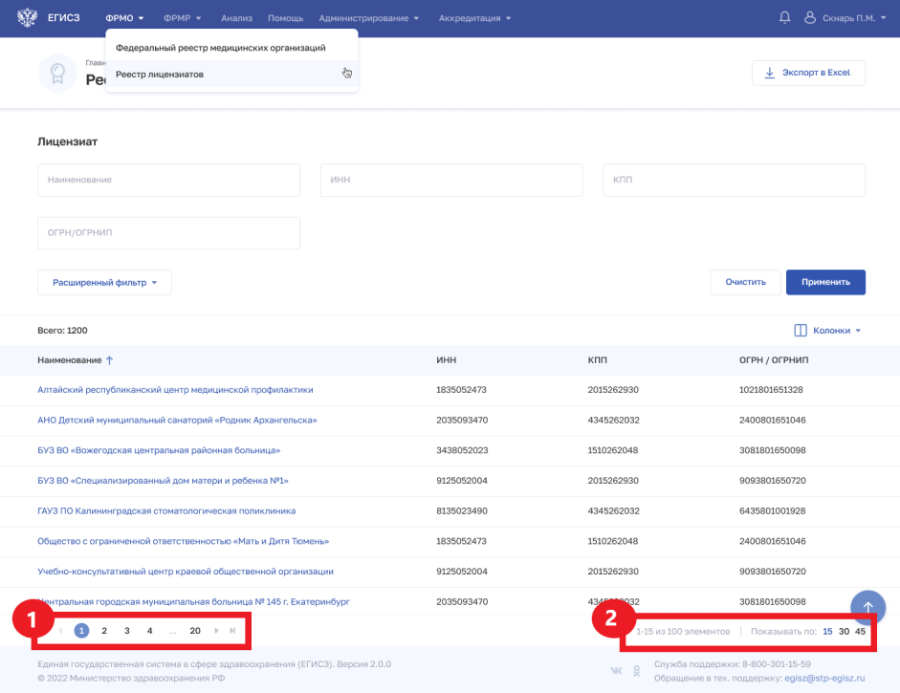
Рисунок 165 – Настройка отображения количества записей

Фильтрация на форме «Реестр лицензиатов»
В Подсистеме существует возможность гибко настроить отображение списка лицензиатов и найти определенную карточку. Доступны варианты фильтрации: быстрый фильтр по ключевым параметрам и расширенный фильтр. Перечень полей, по которым осуществляется поиск, представлен в таблице (Таблица 28).
Для фильтрации списка лицензиатов, внесенных в ФРМО, введите параметры поиска и нажмите кнопку «Применить» (Рисунок 166, 1). Отфильтрованный список будет отображен в нижней части страницы. Для открытия полного списка полей фильтрации нажмите кнопку «Расширенный фильтр» (Рисунок 166, 2).
Для сброса фильтров нажмите кнопку «Очистить» (Рисунок 166, 3).
Для выгрузки списка лицензиатов, сформированного по результатам поиска, нажмите кнопку выгрузки результатов поиска в табличный электронный документ (Рисунок 166, 4). Подсистема сформирует и экспортирует файл, содержащий данные Реестра лицензиатов, с учетом результатов поиска, если он был выполнен. Файл будет называться «licensees» и содержать столбцы:
- Наименование организации;
- ИНН;
- ОГРН/ОГРНИП;
- КПП.
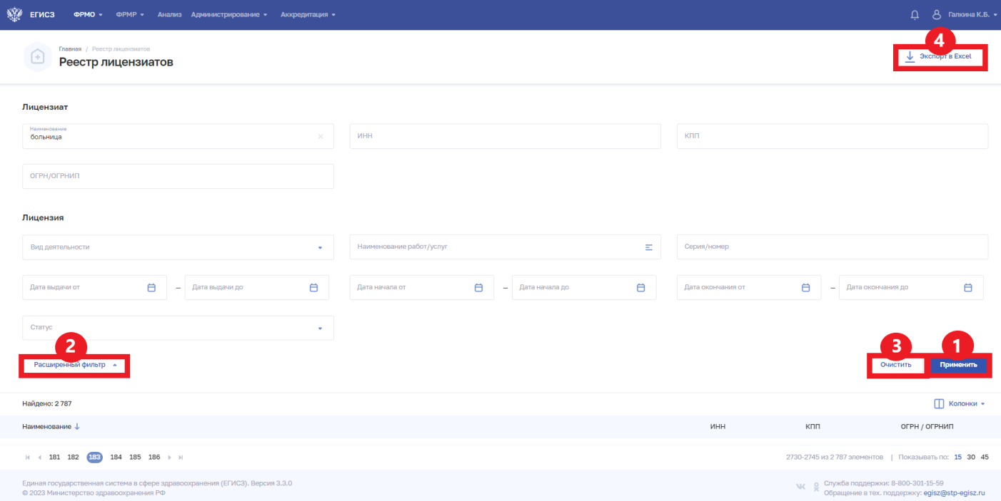
Рисунок 166– Функциональные кнопки на странице «Реестр лицензиатов»
Таблица 28 – Перечень полей, по которым осуществляется поиск списка лицензиатов
№ п/п | Наименование фильтра | Условия поиска | Комментарий
 | Основной фильтр
 | Наименование | По вхождению, нечувствительный к регистру | Максимальное количество символов — 250
 | ИНН | По полному значению | Ввод только чисел, не более 12 чисел
 | ОГРН/ОГРНИП | По полному значению | Ввод только чисел, не более 15 чисел
 | КПП | По полному значению | Ввод только чисел, не более 9 чисел
 | Расширенный фильтр
 | Вид деятельности | По коду из справочника | Выбор значения из справочника ФРНСИ.РНСИ «Справочник видов деятельности по классификации Росздравнадзора», OID 1.2.643.5.1.13.13.99.2.318. Для выбора должны быть доступны: «Медицинская деятельность» и «Фармацевтическая деятельность»
 | Наименование работ/услуг | По коду из справочника | Выбор значения из справочника ФРНСИ.РНСИ «Справочник видов работ и услуг по классификации Росздравнадзора», OID 1.2.643.5.1.13.13.99.2.319. Для выбора должны быть доступны только работы/услуги, относящиеся к выбранному виду деятельности
 | Серия/номер | По вхождению, не чувствительный к регистру | Ввод символов, не более 15. Разделитель «/»
 | Дата выдачи от | По полному значению | Выбор значения из календаря, не больше текущей даты
 | Дата выдачи до | По полному значению | Выбор значения из календаря, не больше текущей даты и не меньше «Дата выдачи от»
 | Дата начала от | По полному значению | Выбор значения из календаря, не больше текущей даты
 | Дата начало до | По полному значению | Выбор значения из календаря, не больше текущей даты и не меньше «Дата начала от»
 | Дата окончания от | По полному значению | Выбор значения из календаря
 | Дата окончания до | По полному значению | Выбор значения из календаря, не меньше «Дата окончания от»
 | Статус | По коду из справочника | Выбор значения из справочника ФРНСИ.РНСИ «Справочник статусов по классификации Росздравнадзора», OID 1.2.643.5.1.13.13.99.2.329

Форма «Карточка лицензиата»
Форма предназначена для вывода сведений о лицензиате.

Просмотр формы «Карточка лицензиата»
Просмотр формы доступен только авторизованным пользователям, имеющим следующие роли:
- «Работник МЗ» (ФРМО);
- «Работник ФОИВ» (ФРМО);
- «Работник РЗН» (ФРМО);
- «Администратор» (ФРМО).
Для открытия карточки лицензиата:
- Войдите в ФРМО.
- Перейдите в Реестр лицензиатов.
- При необходимости отфильтруйте список (см. подпункт 4.1.2 настоящего руководства пользователя).
- Нажмите на наименование выбранной организации. Откроется карточка лицензиата (Рисунок 167).
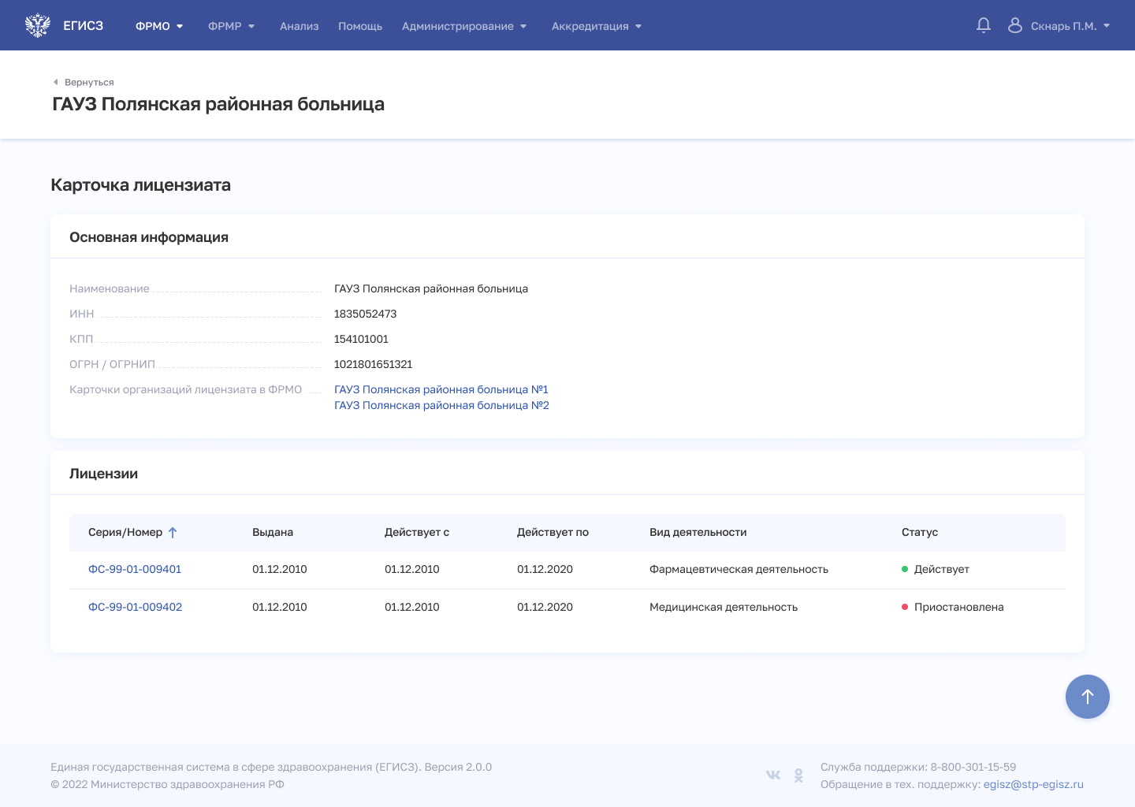
Рисунок 167 – Карточка лицензиата
Карточка лицензиата содержит элементы, указанные в таблице ниже (Таблица 29).
Таблица 29 – Перечень полей карточки лицензиата
№ п/п | Наименование поля | Комментарий
 | Основная информация
 | Наименование | Текст
 | ИНН | 10 или 12 чисел
 | ОГРН/ОГРНИП | 13 или 15 чисел
 | КПП | 9 чисел
 | Карточки организаций лицензиата в ФРМО | В данном поле отображаются ссылки на карточку(-и) организации в ФРМО (при наличии).  Для просмотра карточек пользователю должен быть предоставлен соответствующий доступ.  Для перехода в карточку необходимо нажать на ссылку. Откроется новая страница веб-браузера с карточкой организации в ФРМО
 | Лицензии (табличная форма представления данных)
 | Серия/номер | Серия и номер лицензии
 | Выдана | Дата выдачи лицензии
 | Действует с | Дата начала действия лицензии
 | Действует по | Дата окончания действия лицензии
 | Вид деятельности | Вид деятельности, на который выдана лицензия, по справочнику ФРНСИ.РНСИ «Справочник видов деятельности по классификации Росздравнадзора», OID 1.2.643.5.1.13.13.99.2.318
 | Статус | Статус лицензии по справочнику ФРНСИ.РНСИ «Справочник статусов по классификации Росздравнадзора», OID 1.2.643.5.1.13.13.99.2.329
Для просмотра сведений о лицензии нажмите на ее номер в таблице. Откроется форма со сведениями о лицензии (Рисунок 168).
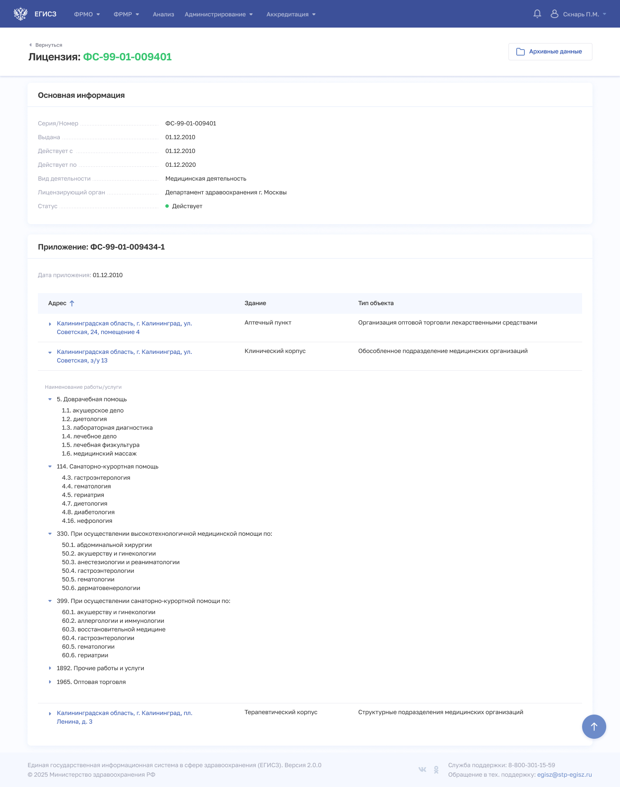
Рисунок 168 – Карточка лицензии
Перечень полей карточки лицензии указан в таблице ниже (Таблица 30).
Таблица 30 – Перечень полей карточки лицензии, архивной лицензии
№ п/п | Наименование полей | Комментарий
 | Основная информация
 | Серия/номер | Серия и номер лицензии
 | Выдана | Дата выдачи лицензии
 | Действует с | Дата начала действия лицензии
 | Действует по | Дата окончания действия лицензии
 | Вид деятельности | Вид деятельности, на который выдана лицензия, по справочнику ФРНСИ.РНСИ «Справочник видов деятельности по классификации Росздравнадзора», OID 1.2.643.5.1.13.13.99.2.318
 | Лицензирующий орган | Организация, выдавшая лицензию, по справочнику ФРНСИ.РНСИ «Сведения о лицензирующим органе, выдавшем лицензию по классификации Росздравнадзора», OID 1.2.643.5.1.13.13.99.2.328
 | Статус | Статус лицензии по справочнику ФРНСИ.РНСИ «Справочник статусов по классификации Росздравнадзора», OID 1.2.643.5.1.13.13.99.2.329
 | Приложение к лицензии
 | Номер приложения | Номер приложения к лицензии
 | Дата приложения | Дата приложения
 | Адрес | Адрес, по которому должны оказываться лицензированные работы/услуги
 | Наименование работ/услуг | Наименование работ/услуг, включенных в лицензию, по справочнику ФРНСИ.РНСИ «Справочник видов работ и услуг по классификации Росздравнадзора», OID 1.2.643.5.1.13.13.99.2.319
Для просмотра сведений о выданной лицензии выберите в таблице нужную запись (Рисунок 169).
Страница содержит р с данными:
- «Основная информация». Содержит основные данные о выданной лицензии;
- «Приложение». Содержит таблицу со списком адресов организации, указанных в выбранной лицензии. При раскрытии строки с адресом отображается список работ и услуг, оказываемых по данному адресу в рамках лицензии.
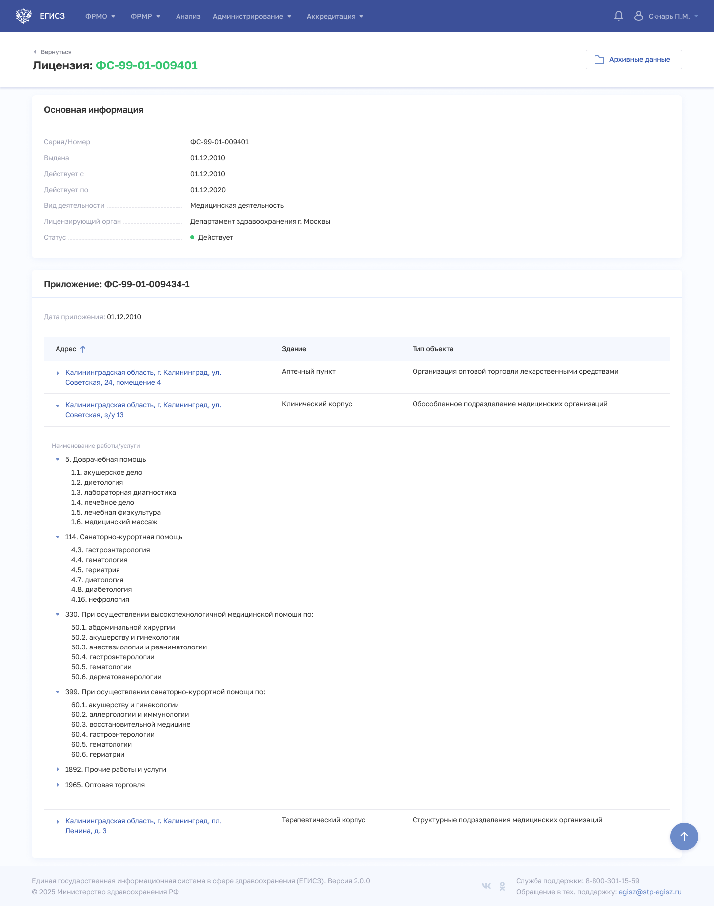
Рисунок 169 – Отображение списка работ и услуг, оказываемых в рамках лицензии, по выбранному адресу
Для просмотра истории изменения статуса лицензий выбранного лицензиата нажмите кнопку «Архивные данные» (Рисунок 170). Откроется страница «Архивные данные». В случае отсутствия архивных данных таблица будет отсутствовать, Подсистема отобразит сообщение «Данные отсутствуют».
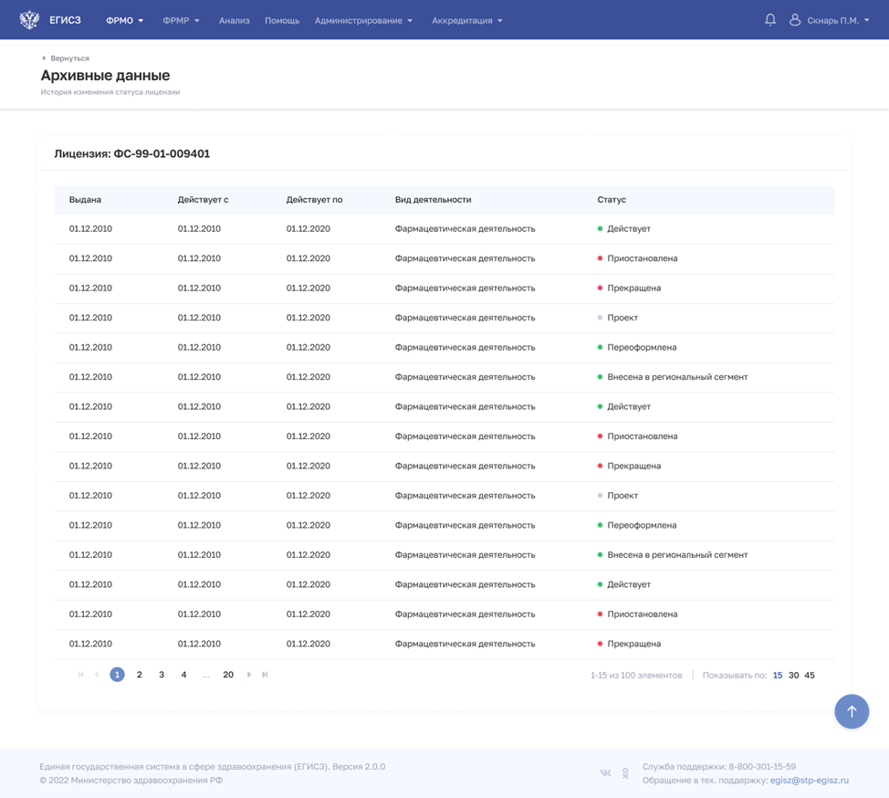
Рисунок 170 – Страница «Архивные данные»
Перечень полей списка архивных записей лицензии представлен в таблице ниже (Таблица 31).
Таблица 31 – Перечень полей списка архивных записей лицензии
№ п/п | Наименование поля | Комментарий
 | Серия/номер | Серия и номер лицензии
 | Архивные записи лицензии (табличная форма представления данных)
 | Выдана | Дата выдачи лицензии
 | Действует с | Дата начала действия лицензии
 | Действует по | Дата окончания действия лицензии
 | Вид деятельности | Вид деятельности, на который выдана лицензия, по справочнику ФРНСИ.РНСИ «Справочник видов деятельности по классификации Росздравнадзора», OID 1.2.643.5.1.13.13.99.2.318
 | Статус | Статус лицензии по справочнику ФРНСИ.РНСИ «Справочник статусов по классификации Росздравнадзора», OID 1.2.643.5.1.13.13.99.2.329
Редактирование и удаление карточки лицензиата в Подсистеме не предусмотрено.

Форма «Аналитические отчеты»
Форма «Аналитические отчеты» обеспечивает возможность выгрузки сведений об эксплуатации ФРМО.

Просмотр формы «Аналитические отчеты»
Просмотр формы доступен только авторизованным пользователям, имеющим следующие роли:
- «Работник МЗ» (ФРМО);
- «Работник ОУЗ» (ФРМО);
- «Работник организации» (ФРМО);
- «Работник РЗН» (ФРМО);
- «Работник МЗ (кадровый департамент)» (ФРМО);
- «Администратор» (ФРМО).
Работа с отчетами осуществляется в модуле «Отчетные формы». Для перехода в него в верхнем (главном) меню выберите пункт «Анализ» (Рисунок 171).
Рисунок 171 – Модуль «Анализ»
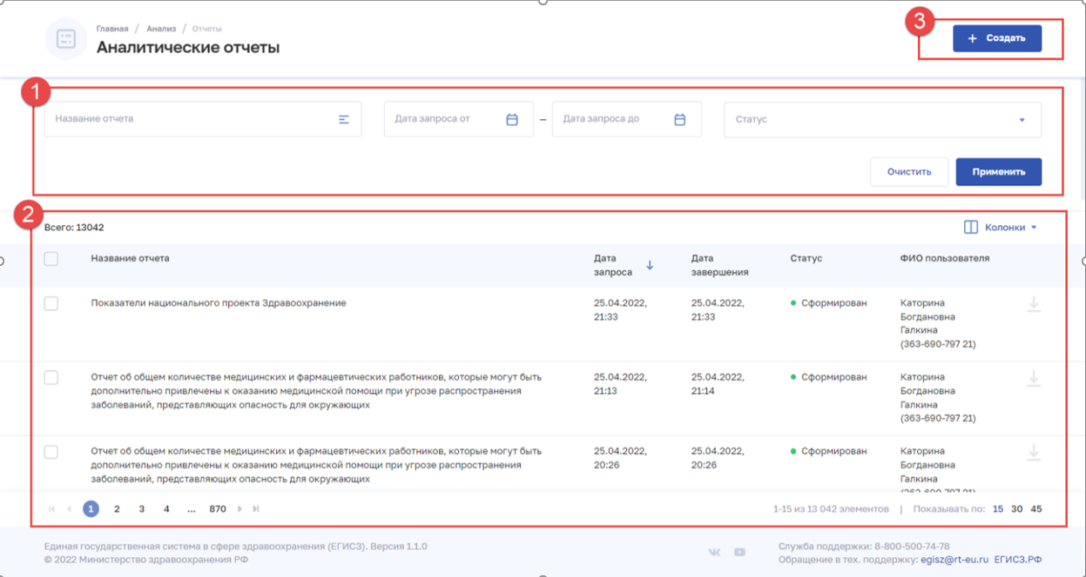
Рисунок 172 – Форма «Аналитические отчеты»
Страница содержит элементы:
- область фильтрации списка (Рисунок 172, 1) (см. подпункт 4.3.3 настоящего руководства пользователя);
- таблица со списком заказанных отчетов (Рисунок 172, 2). В таблице доступна настройка отображаемых столбцов, а также сортировка списка по возрастанию или убыванию параметров в выбранном столбце (см. подпункт 4.3.2 настоящего руководства пользователя). Таблица содержит столбцы:
  - «Название отчета»;
  - «Дата запроса»;
  - «Дата завершения»;
  - «Статус»;
кнопка для скачивания отчета ;
- кнопка «Создать» (Рисунок 172, 3) (см. пункт 4.3.5 настоящего руководства пользователя).

Настройка отображения списка отчетов на форме «Аналитические отчеты»
Перечень отображаемых колонок в таблице можно настроить. Для этого нажмите кнопку «Колонки» и выберите требуемые параметры из списка (Рисунок 173).
Для выбора доступны колонки:
- «Дата запроса»;
- «Дата завершения»;
- «Статус».
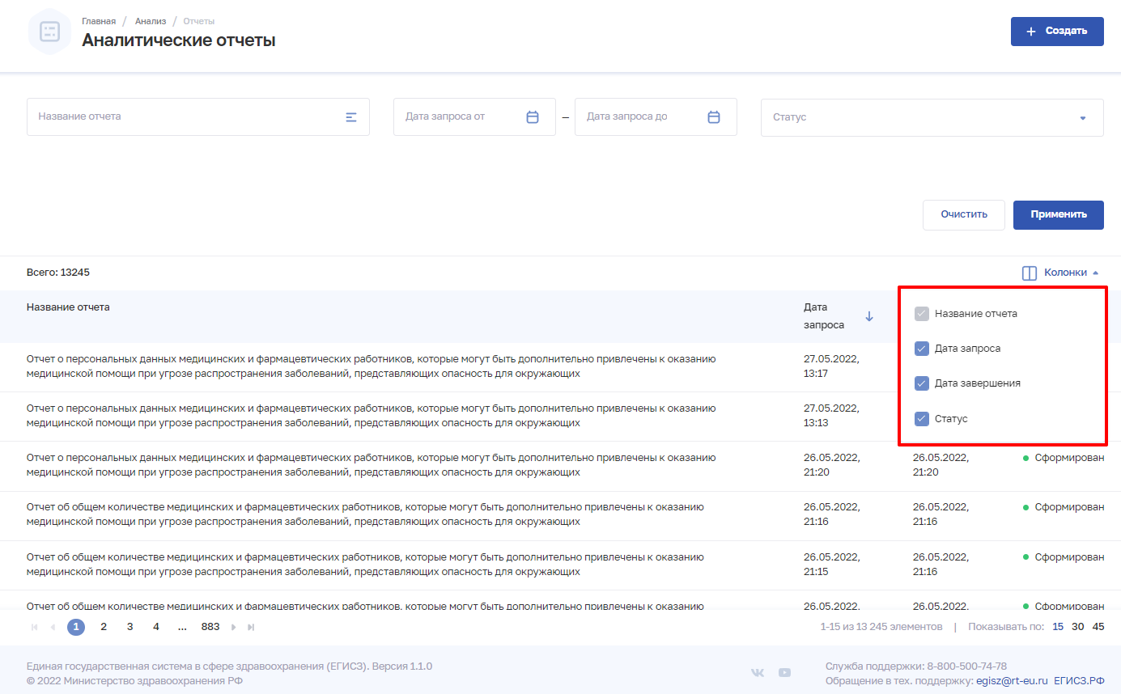
Рисунок 173 – Настройка отображения колонок в списке
Список в таблице можно отсортировать по возрастанию или убыванию значений
в выбранной колонке. Для выбора колонки нажмите на нее. Отобразится значок:
- для сортировки по возрастанию;
- для сортировки по убыванию.
Для списка доступна нумерация страниц результатов поиска и фильтрации (Рисунок 174, 1). Возможно переключение между страницами, а также переход на первую или последнюю страницу списка. Количество отображаемых на странице записей можно изменить в настройках пагинации (Рисунок 174, 2). Доступны значения: 15, 30, 45 записей на странице.
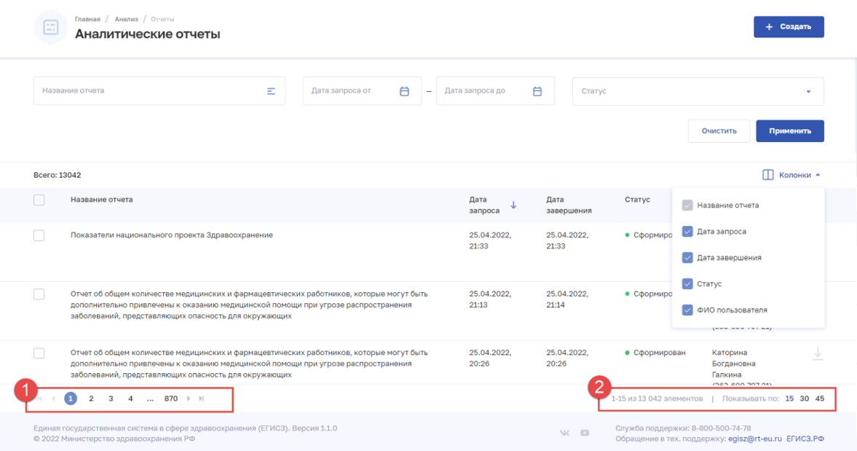
Рисунок 174 – Настройка отображения количества записей

Фильтрация списка отчетов на форме «Аналитические отчеты»
В Подсистеме существует возможность гибко настроить отображение списка отчетов. Перечень полей, по которым осуществляется поиск, представлен в таблице (Таблица 32).
В полях с текстовым и числовым форматом ввода поиск осуществляется при вводе трех символов и более.
Для фильтрации списка введите параметры поиска и нажмите кнопку «Применить».
Отфильтрованный список будет отображен в нижней части страницы. В списке будет отображены все отчеты пользователя.
Для сброса фильтров нажмите кнопку «Очистить».
Таблица 32 – Поля фильтрации списка отчетов
№ п/п | Наименование фильтра | Описание | Формат ввода
 | Название отчета | Наименование отчета | По нажатию на поле открывается окно «Название отчета» с возможностью поиска. Список отчетов представлен в виде иерархического списка.  Необходимо установить флаги напротив нужных видов отчета
 | Дата запроса от | Период, в который попадает дата запроса на формирование отчета | Выбор даты в календаре
 | Дата запроса до |  | Выбор даты в календаре
 | Статус | Текущий статус формирования отчета | Выбор из списка (одно значение).  Возможные значения:  - заказан,  - формируется,  - сформирован,  - ошибка формирования

Выгрузка отчета
В Подсистеме доступна загрузка отчетов в память персонального компьютера пользователя.
Для загрузки отчета напротив нужного отчета нажмите кнопку . После завершения формирования файл будет загружен в папку для загрузок по умолчанию.

Формирование отчета на форме «Каталог отчетов»
Перечень ролей авторизованных пользователей, имеющих доступ к формированию отчетов, зависит от выбранного отчета.
Для формирования отчета:
- В модуле «Анализ» нажмите кнопку «Создать». Откроется форма выбора отчета из каталога (Рисунок 175).
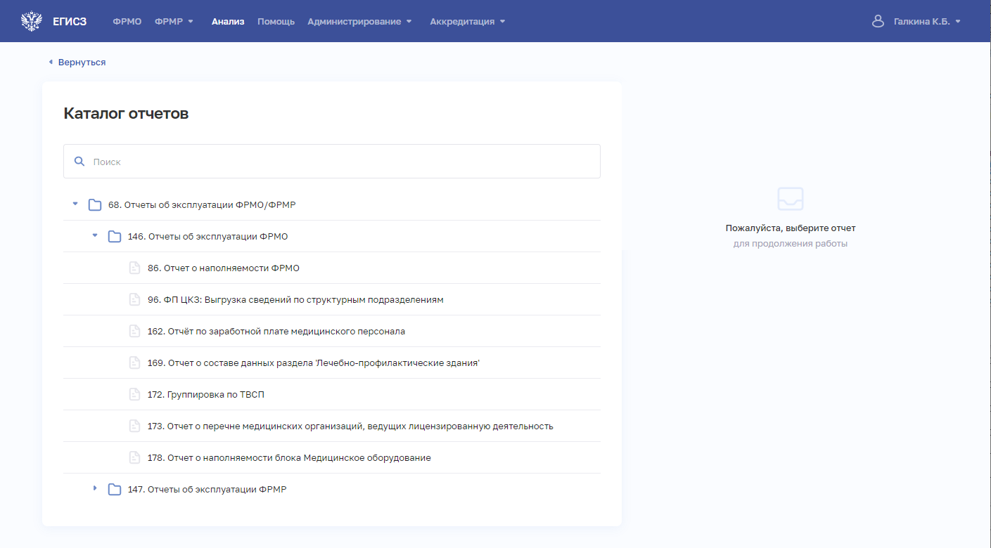
Рисунок 175 – Каталог отчетов
- Выполните, при необходимости, поиск отчета по названию. По мере ввода символов в списке будут отображаться соответствующие отчеты. В полях с текстовым и числовым форматом ввода поиск осуществляется при вводе трех символов и более.
- Выберите отчет из каталога. В правой части страницы отобразится форма для задания параметров, по которым будет сформирован отчет (Рисунок 176).
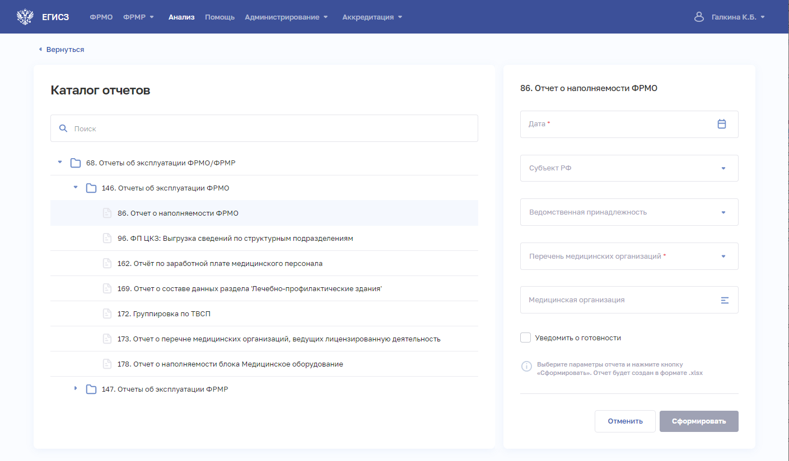
Рисунок 176 – Каталог отчетов с выбранным отчетом и формой для указания параметров формирования отчета
- На форме заполните все необходимые поля, по которым необходимо сформировать отчет (поля, обязательные для заполнения, отмечены звездочкой). Описание параметров, по которым формируются отчеты, приведено в подпунктах 4.3.5.1 - 4.3.5.7 настоящего руководства пользователя.
- Нажмите «Сформировать». В правом верхнем углу страницы отобразится информационное сообщение о заказе на формирование отчета (Рисунок 177). На странице модуля «Анализ» отчет будет отображен в таблице.
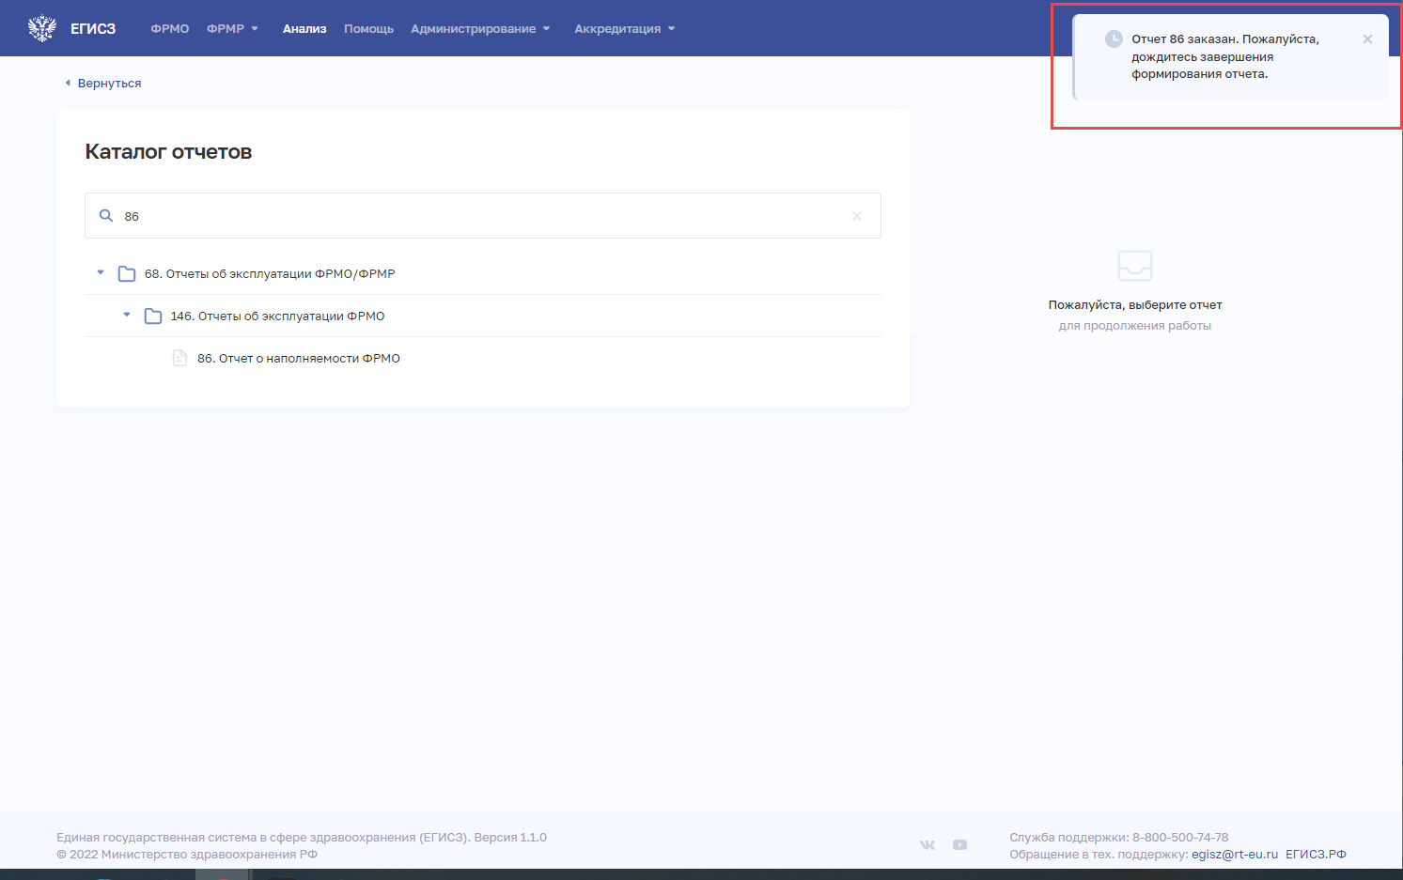
Рисунок 177 – Уведомление о заказе отчета

Отчет «86. Отчет о наполняемости ФРМО»
Отчет о наполняемости ФРМО предназначен для выгрузки сведений
о медицинских организациях с учетом следующих параметров:
- Уровни МО;
- Территориальный признак;
- Вид (профиль) деятельности медицинской организации;
- Вид (профиль) деятельности подразделений, входящих в медицинскую организацию.
Доступ к данному отчету имеют пользователи со следующими ролями:
- «Работник МЗ» (ФРМО);
- «Работник ОУЗ» (ФРМО);
- «Работник организации» (ФРМО);
- «Работник РЗН» (ФРМО);
- «Работник МЗ (кадровый департамент)» (ФРМО);
- «Администратор» (ФРМО).
Описание полей для ввода данных для формирования отчета «86. Отчет о наполняемости ФРМО» приведено в таблице ниже (Таблица 33).
Таблица 33 – Описание полей для ввода данных для формирования отчета «86. Отчет о наполняемости ФРМО»
№ п/п | Наименование поля | Описание | Вид, способ ввода
 | Дата | Дата запроса отчета | Выбор даты в календаре
 | Субъект РФ | Субъект Российской Федерации, к которому относится организация | Выбор значения из выпадающего списка.  Для определенных ролей поле автоматически заполняется значением из профиля пользователя
 | Ведомственная принадлежность | Ведомственная принадлежность организации | Выбор одного или нескольких значений из выпадающего списка
 | Перечень медицинских организаций | Перечень медицинских организаций | Выбор из выпадающего списка. Возможные значения:  «Организации, которые вносят данные в регистр» – в отчет попадают организации, в карточку которых после создания вносились изменения (при создании медицинской организации присваивается версия 1, если вносились правки, то версия увеличивается, в отчет попадают организации с версией >1);  «Полный перечень организаций регистра» – отчет формируется по всем МО
 | Медицинская организация | Наименование медицинской организации | По нажатию на поле открывается окно «Организация» с возможностью поиска организации по наименованию, ОГРН, ИНН, а также фильтрацией по принадлежности к субъектам Российской Федерации.  Выбор значения в окне.  Для определенных ролей поле автоматически заполняется значением из профиля пользователя
 | Тип файла | Тип файла | Выбор типа файла для формирования отчета
 | Уведомить о готовности | Уведомление о готовности отчета | При установке флага пользователю придет уведомление о готовности заказанного отчета на электронную почту, указанную при получении доступа к Подсистеме
Описание полей, которые содержатся в отчете, приведено в таблице (Таблица 34)
Таблица 34 – Описание полей отчета «86. Отчет о наполняемости ФРМО»
№ п/п | Наименование поля |  | Описание
 | Субъект РФ |  | Субъект Российской Федерации, к которому относится организация
 | OID |  | OID медицинской организации
 | Наименование медицинской организации |  | Наименование медицинской организации
 | Ведомственная принадлежность |  | Ведомственная принадлежность медицинской организации
 | Всего медицинских организаций |  | Количество медицинских организаций
 | Уровни медицинских организаций | I | Количество медицинских организаций  с выбранным уровнем организации
 | Уровни медицинских организаций | II
 | Уровни медицинских организаций | III
 | Уровни медицинских организаций | Иное
 | Территориальный признак | Федеральные | Количество медицинских организаций  с выбранным территориальным признаком
 | Территориальный признак | Краевые, республиканские, областные, окружные
 | Территориальный признак | Межрайонные
 | Территориальный признак | Районные
 | Территориальный признак | Городские
 | Территориальный признак | Муниципальные
 | Вид (профиль) деятельности медицинской организации | Больницы | Количество медицинских организаций  со следующими видами деятельности:  «Больница (в том числе детская)»;  «Специализированная больница»;  «Участковая больница»;  «Больница скорой медицинской помощи»;  «Госпиталь»;  «Дом (больница) сестринского ухода»;  «Медико-санитарная часть, в том числе центральная»
 | Вид (профиль) деятельности медицинской организации | СПК | Количество медицинских организаций  с видом деятельности «Медицинские организации скорой медицинской помощи и переливания крови» и профилем деятельности «Станция переливания крови» или «Центр крови»
 | Вид (профиль) деятельности медицинской организации | СМП | Количество медицинских организаций  с видом деятельности «Медицинские организации скорой медицинской помощи и переливания крови» и профилем деятельности «Станция скорой медицинской помощи»
 | Вид (профиль) деятельности медицинской организации | Диспансеры | Количество медицинских организаций  с видом деятельности «Диспансер»
 | Вид (профиль) деятельности медицинской организации | АПУ сам. | Количество медицинских организаций  со следующими видами деятельности:  «Амбулатория, в том числе врачебная»;  «Поликлиника», кроме профиля деятельности «Стоматологическая,  в том числе детская»;  «Центр (Лечебно-профилактические медицинские организации», кроме профиля деятельности «Перинатальный»
 | Вид (профиль) деятельности медицинской организации | Стоматологические пол-ки | Количество медицинских организаций  с видом деятельности «Поликлиника»  и профилем деятельности «Стоматологическая, в том числе детская»
 | Вид (профиль) деятельности медицинской организации | Особого типа | Количество медицинских организаций  со следующими видами деятельности:  «Центр (Медицинские организации особого типа)»;  «Бюро»;  «Хоспис»;  «Лепрозорий»;  «Дезинфекционный центр (станция)»;  «Центр гигиенического образования населения»;  «Центр гигиены и эпидемиологии»
 | Вид (профиль) деятельности медицинской организации | Дом ребенка | Количество медицинских организаций  с видом деятельности «Дом ребенка,  в том числе специализированный»
 | Вид (профиль) деятельности медицинской организации | Санатории | Количество медицинских организаций  с видом деятельности «Санаторно-курортные организации»
 | Вид (профиль) деятельности входящих подразделений в МО | АПУ входящие | Количество структурных подразделений со следующими видами:  «Амбулатории»;  «Поликлиники (поликлинические отделения)»;  «Детские поликлиники (отделения)»
 | Вид (профиль) деятельности входящих подразделений в МО | ФАП | Количество структурных подразделений  с видом «Фельдшерско-акушерские пункты (включая передвижные)»
 | Вид (профиль) деятельности входящих подразделений в МО | ФП | Количество структурных подразделений  с видом «Фельдшерские пункты (включая передвижные)»
 | Вид (профиль) деятельности входящих подразделений в МО | Врач здравпункты | Количество структурных подразделений  с видом «Здравпункты врачебные»
 | Вид (профиль) деятельности входящих подразделений в МО | Фельд здравпункты | Количество структурных подразделений  с видом «Здравпункты фельдшерские»
 | Вид (профиль) деятельности входящих подразделений в МО | Врач амбулатории | Количество структурных подразделений со следующими видами:  «Отделения (кабинеты) врача общей практики (семейного врача)»;  «Центры врача общей практики (семейного врача)»
 | Вид (профиль) деятельности входящих подразделений в МО | Участковые больницы | Количество структурных подразделений  с видом подразделения «Участковые больницы в составе медицинской организации»
 | Вид (профиль) деятельности входящих подразделений в МО | ВСЕГО | Сумма по следующим столбцам:  АПУ входящие;  ФАП;  ФП;  Врач. здравпункты;  Фельд. здравпункты;  Врач. амбулатории;  Участковые больницы

Отчет «96. ФП ЦКЗ: Выгрузка сведений по структурным подразделениям»
Отчет «96. ФП ЦКЗ: Выгрузка сведений по структурным подразделениям» предоставляет информацию о структурных подразделениях в разрезе субъектов Российской Федерации, МО.
Доступ к данному отчету имеют пользователи со следующими ролями:
- «Работник МЗ» (ФРМО);
- «Работник ОУЗ» (ФРМО);
- «Работник организации» (ФРМО);
- «Работник РЗН» (ФРМО);
- «Работник МЗ (кадровый департамент)» (ФРМО);
- «Администратор» (ФРМО).
Описание полей для ввода данных для формирования отчета «96. ФП ЦКЗ: Выгрузка сведений по структурным подразделениям», приведено в таблице ниже (Таблица 35).
Таблица 35 – Описание полей для ввода данных для формирования отчета «96. ФП ЦКЗ: Выгрузка сведений по структурным подразделениям»
№ п/п | Наименование поля | Описание | Вид, способ ввода
 | Субъект РФ | Субъект Российской Федерации, к которому относится организация | Выбор одного иди нескольких значений из выпадающего списка.  Для определенных ролей поле автоматически заполняется значением из профиля пользователя
 | Ведомственная принадлежность | Ведомственная принадлежность организации | Выбор значения из выпадающего списка
 | Форма собственности | Форма собственности | Выбор одного или нескольких значений из выпадающего списка
 | Медицинская организация | Наименование медицинской организации | По нажатию на поле открывается окно «Организация» с возможностью поиска организации по наименованию, ОГРН, ИНН, а также фильтрацией по принадлежности к субъектам Российской Федерации.  Выбор значения в окне.  Для определенных ролей поле автоматически заполняется значением из профиля пользователя
 | Медицинская организация удалена | Признак удаления медицинской организации | Выбор значения из выпадающего списка. Возможные значения:  «Да» – отчет сбудет содержать сведения об удаленных организациях;  «Нет» – отчет будет содержать сведения обо всех организациях, за исключением организаций, карточки которых переведены  в архив ФРМО;  «Все» – отчет будет содержать сведения обо всех организациях.  Если при формировании отчета данный параметр не указан (оставлен пустым), по умолчанию в отчет попадают сведения только по действующим организациям (карточки которых не переведены в архив ФРМО)
 | Структурное подразделение удалено | Признак упраздненного структурного подразделения | Выбор значения из выпадающего списка. Возможные значения:  «Да» – отчет сбудет содержать сведения об упраздненных СП;  «Нет» – отчет будет содержать сведения обо всех СП, за исключением упраздненных;  «Все» – отчет будет содержать сведения обо всех СП.  Если при формировании отчета данный параметр не указан (оставлен пустым), по умолчанию в отчет попадают только неупраздненные структурные подразделения
 | Дочерние элементы в структурных подразделениях | Наличие дочерних элементов в структурных подразделениях | Выбор значения из выпадающего списка. Возможные значения:  «Да» – отчет сбудет содержать сведения об организациях, в состав СП которых входят дочерние элементы (например, отделения, кабинеты, бригады);  «Нет» – отчет будет содержать сведения об организациях, в состав СП которых не входят дочерние элементы;  «Все» – отчет будет содержать сведения обо всех организациях.  Если при формировании отчета данный параметр не указан (оставлен пустым), по умолчанию в отчет попадают те структурные подразделения, у которых отсутствуют дочерние элементы (кабинеты/отделения/бригады).  Для получения списка всех подразделений необходимо при формировании отчета в данном поле выбрать значение «Все»
 | Тип файла | Тип файла | Выбор типа файла для формирования отчета
 | Уведомить о готовности | Уведомление о готовности отчета | При установке флага пользователю придет уведомление о готовности заказанного отчета на электронную почту, указанную при получении доступа к Подсистеме
Описание полей, которые содержатся в отчете, приведено в таблице (Таблица 36).
Таблица 36 – Описание полей отчета «96. ФП ЦКЗ: Выгрузка сведений по структурным подразделениям»
№ п/п | Наименование поля | Описание
 | Субъект РФ | Субъект Российской Федерации медицинской организации
 | OID медицинской организации | OID медицинской организации
 | Краткое наименование медицинской организации | Сокращенное наименование медицинской организации
 | Дата удаления медицинской организации | Дата перевода в архив карточки медицинской организации
 | Тип организации | Наименование типа организации
 | Ведомственная принадлежность медицинской организации | Ведомственная принадлежность медицинской организации
 | Вид деятельности медицинской организации | Вид деятельности медицинской организации
 | Профиль деятельности медицинской организации | Профиль деятельности медицинской организации
 | OID структурного подразделения | OID структурного подразделения
 | Наименование структурного подразделения | Наименование структурного подразделения
 | Дата ликвидации структурного подразделения | Дата ликвидации структурного подразделения
 | Признак обособленности структурного подразделения | Признак обособленности структурного подразделения.  Указывается значение «Да», если структурное подразделение обособленное, «Нет» – если необособленное
 | Тип структурного подразделения | Наименование типа структурного подразделения
 | Вид структурного подразделения | Наименование вида структурного подразделения
 | Идентификатор здания (при обособленности) | Идентификатор здания, которое указывается для обособленных СП
 | Наименование здания (при обособленности) | Наименование здания, которое указывается для обособленных СП
 | Наличие дочерних элементов в структурном подразделении | Признак наличия дочерних элементов в структурном подразделении.  Указывается значение «Да», если структурное подразделение имеет дочерние элементы (кабинеты/отделения/бригады);  «Нет» – если у структурного подразделение не указаны дочерние элементы (кабинеты/отделения/бригады)

Отчет «162. Отчет по заработной плате медицинского персонала»
Отчет «162. Отчет по заработной плате медицинского персонала» предоставляет информацию заработной плате сотрудников организации.
Доступ к данному отчету имеют пользователи со следующими ролями:
- «Работник МЗ» (ФРМО);
- «Работник ОУЗ» (ФРМО);
- «Работник организации» (ФРМО);
- «Работник РЗН» (ФРМО);
- «Работник МЗ (кадровый департамент)» (ФРМО);
- «Администратор» (ФРМО).
Описание полей для ввода данных для формирования отчета «162. Отчет по заработной плате медицинского персонала» приведено в таблице ниже (Таблица 37).
Таблица 37 – Описание полей для ввода данных для формирования отчета «162. Отчет по заработной плате медицинского персонала»
№ п/п | Наименование поля | Описание | Вид, способ ввода
 | Отчетная дата | Месяц и год, за который формируется отчет | Выбор месяца и года в календаре
 | Субъект РФ | Субъект Российской Федерации, к которому относится организация | Выбор одного иди нескольких значений из выпадающего списка.  Для определенных ролей поле автоматически заполняется значением из профиля пользователя
 | Ведомственная принадлежность | Ведомственная принадлежность организации | Выбор значения из выпадающего списка
 | Медицинская организация | Наименование медицинской организации | По нажатию на поле открывается окно «Организация» с возможностью поиска организации по наименованию, ОГРН, ИНН, а также фильтрацией по принадлежности к субъектам Российской Федерации.  Выбор значения в окне.  Для определенных ролей поле автоматически заполняется значением из профиля пользователя
 | Должность | Наименование должности сотрудников | Выбор одного или нескольких значений из выпадающего списка
 | Тип файла | Тип файла | Выбор типа файла для формирования отчета
 | Уведомить о готовности | Уведомление о готовности отчета | При установке флага пользователю на электронную почту, указанную при регистрации, придет уведомление о готовности заказанного отчета
Описание полей, которые содержатся в отчете, приведено в таблице (Таблица 38).
Таблица 38 – Описание полей отчета «162. Отчет по заработной плате медицинского персонала»
№ п/п | Наименование поля |  |  | Описание
 | Субъект РФ |  |  | Субъект Российской Федерации, к которому относится организация
 | Ведомственная принадлежность медицинской организации |  |  | Ведомственная принадлежность организации
 | Медицинская организация |  |  | Наименование медицинской организации
 | Подразделение |  |  | Подразделение медицинской организации
 | Отделение стационара |  |  | Отделение стационара медицинской организации
 | Должность |  |  | Должность сотрудника в медицинской организации
 | Сумма занятых ставок |  |  | Сумма занятых ставок
 | Источник финансирования |  |  | Источник финансирования
 | Базовая выплата по должностному окладу |  |  | Базовая выплата по должностному окладу
 | Выплаты компенсационного характера | Выплаты работникам, занятым на тяжелых работах с вредными и (или) опасными и иными особыми условиями труда |  | Сумма выплат компенсационного характера работникам, занятым на тяжелых работах с вредными и (или) опасными и иными особыми условиями труда
 | Выплаты компенсационного характера | Выплаты за работу в местностях с особыми климатическими условиями | Районный коэффициент | Сумма выплат компенсационного характера за работу в местностях с особыми климатическими условиями с учетом районного коэффициента
 | Выплаты компенсационного характера |  | Коэффициент за работу в пустынных и безводных местностях | Сумма выплат компенсационного характера за работу в местностях с особыми климатическими условиями с учетом коэффициента за работу в пустынных и безводных местностях
 | Выплаты компенсационного характера |  | Коэффициент за работу в высокогорных районах | Сумма выплат компенсационного характера за работу в местностях с особыми климатическими условиями с учетом коэффициента за работу в высокогорных районах
 | Выплаты компенсационного характера |  | Надбавка за стаж работы в районах Крайнего Севера и приравненных к ним местностях | Сумма выплат компенсационного характера за работу в местностях с особыми климатическими условиями с учетом надбавки за стаж работы в районах Крайнего Севера и приравненных к ним местностях
 | Выплаты компенсационного характера | Выплаты за работу в условиях, отклоняющихся от нормальных (при выполнении работ различной квалификации, совмещении профессий (должностей), расширении зон обслуживания, увеличении объема выполняемых работ, сверхурочной работе, работе в ночное время и при выполнении работ в других условиях, отклоняющихся от нормальных) | Доплата за совмещение профессий (должностей) | Сумма выплат компенсационного характера за работу в условиях, отклоняющихся от нормальных, с учетом доплаты за совмещение профессий (должностей)
 | Выплаты компенсационного характера |  | Доплата за работу в сельской местности | Сумма выплат компенсационного характера за работу в условиях, отклоняющихся от нормальных, с учетом доплаты за работу в сельской местности
 | Выплаты компенсационного характера |  | Доплата за расширение зон обслуживания | Сумма выплат компенсационного характера за работу в условиях, отклоняющихся от нормальных, с учетом доплаты за расширение зон обслуживания
 | Выплаты компенсационного характера |  | Доплата за увеличение объема работы | Сумма выплат компенсационного характера за работу в условиях, отклоняющихся от нормальных, с учетом доплаты за увеличение объема работы
 | Выплаты компенсационного характера |  | Доплата за исполнение обязанностей временно отсутствующего работника без освобождения от работы | Сумма выплат компенсационного характера за работу в условиях, отклоняющихся от нормальных, с учетом доплаты за исполнение обязанностей временно отсутствующего работника без освобождения от работы
 | Выплаты компенсационного характера |  | Доплата за выполнение работ различной квалификации | Сумма выплат компенсационного характера за работу в условиях, отклоняющихся от нормальных, с учетом доплаты за выполнение работ различной квалификации
 | Выплаты компенсационного характера |  | Доплата за работу в выходные и праздничные дни | Сумма выплат компенсационного характера за работу в условиях, отклоняющихся от нормальных, с учетом доплаты за работу в выходные и праздничные дни
 | Выплаты компенсационного характера |  | Доплата за работу в ночное время | Сумма выплат компенсационного характера за работу в условиях, отклоняющихся от нормальных, с учетом доплаты за работу в ночное время
 | Выплаты компенсационного характера | Надбавка за работу со сведениями, составляющими государственную тайну, их засекречиванием и рассекречиванием, а также за работу с шифрами |  | Сумма выплат компенсационного характера с учетом надбавки за работу со сведениями, составляющими государственную тайну, их засекречиванием и рассекречиванием, а также за работу с шифрами
 | Выплаты компенсационного характера | Иные выплаты компенсационного характера |  | Сумма иных выплат компенсационного характера
 | Выплаты за интенсивность и высокие результаты работы | Надбавка за интенсивность труда |  | Сумма выплат с учетом надбавки за интенсивность труда
 | Выплаты за интенсивность и высокие результаты работы | Премия за высокие результаты работы |  | Сумма выплат с учетом премии за высокие результаты работы
 | Выплаты за интенсивность и высокие результаты работы | Премия за выполнение особо важных и ответственных работ |  | Сумма выплат с учетом премии за выполнение особо важных и ответственных работ
 | Выплаты за качество выполняемых работ | Надбавка за наличие квалификационной категории |  | Сумма выплат за качество выполняемых работ с учетом надбавки за наличие квалификационной категории
 | Выплаты за качество выполняемых работ | Премия за образцовое выполнение государственного (муниципального) задания |  | Сумма выплат за качество выполняемых работ с учетом премии за образцовое выполнение государственного (муниципального) задания
 | Выплаты за стаж работы, выслугу лет | Надбавка за выслугу лет в организации |  | Сумма выплат с учетом надбавки за выслугу лет в организации
 | Выплаты за стаж работы, выслугу лет | Надбавка за стаж непрерывной работы (медицинский стаж) |  | Сумма выплат с учетом надбавки за стаж непрерывной работы (медицинский стаж)
 | Премиальные выплаты по итогам работы | Премия по итогам работы за месяц |  | Сумма премиальных выплат по итогам работы за месяц
 | Премиальные выплаты по итогам работы | Премия по итогам работы за квартал |  | Сумма премиальных выплат по итогам работы за квартал
 | Премиальные выплаты по итогам работы | Премия по итогам работы за год |  | Сумма премиальных выплат по итогам работы за год
 | Надбавка «Молодой специалист» |  |  | Сумма выплат с учетом надбавки «Молодой специалист»
 | Надбавка за почетное звание |  |  | Сумма выплат с учетом надбавки за почетное звание
 | Надбавка за наличие ученой степени |  |  | Сумма выплат с учетом надбавки за наличие ученой степени
 | Надбавка за «участковость» |  |  | Сумма выплат с учетом надбавки за «участковость»
 | Иные выплаты стимулирующего характера |  |  | Сумма иных выплат стимулирующего характера
 | Оплата за неотработанное время, единовременные поощрительные и другие выплаты, оплата питания и проживания, имеющая систематический характер в соответствии с пунктами 84.2, 84.3, 84.4, приказа Федеральной службы государственной статистики от 22.11.2017 № 772 «Об утверждении указаний по заполнению форм федерального статистического наблюдения № П-1 «Сведения о производстве и отгрузке товаров и услуг», № П-2 "Сведения об инвестициях в нефинансовые активы", № П-3 "Сведения о финансовом состоянии организации», № П-4 "Сведения о численности и заработной плате работников», № П-5(М) "Основные сведения о деятельности организации» |  |  | Сумма оплаты за неотработанное время, единовременные поощрительные и другие выплаты, оплаты питания и проживания, имеющей систематический характер в соответствии с пунктами 84.2, 84.3, 84.4, приказа Федеральной службы государственной статистики от 22.11.2017 № 772 «Об утверждении указаний по заполнению форм федерального статистического наблюдения № П-1 «Сведения о производстве и отгрузке товаров и услуг», № П-2 "Сведения об инвестициях в нефинансовые активы", № П-3 "Сведения о финансовом состоянии организации», № П-4 "Сведения о численности и заработной плате работников», № П-5(М) "Основные сведения о деятельности организации»

Отчет «169. Отчет о составе данных раздела «Лечебно-профилактические здания»»
Отчет «169. Отчет о составе данных раздела «Лечебно-профилактические здания»» предоставляет информацию о зданиях медицинских организаций.
Доступ к данному отчету имеют пользователи со следующими ролями:
- «Работник МЗ» (ФРМО);
- «Работник ОУЗ» (ФРМО);
- «Работник организации» (ФРМО);
- «Работник РЗН» (ФРМО);
- «Работник МЗ (кадровый департамент)» (ФРМО);
- «Администратор» (ФРМО).
Описание параметров, по которым формируется отчет, приведено в таблице ниже (Таблица 39).
Таблица 39 – Описание полей для ввода данных для формирования отчета «169. Отчет о составе данных раздела «Лечебно-профилактические здания»»
№ п/п | Наименование поля | Описание | Вид, способ ввода
 | Дата формирования | Дата, по состоянию на которую формируется отчет | Выбор даты в календаре
 | Субъект РФ | Субъект Российской Федерации, к которому относится организация | Выбор одного иди нескольких значений из выпадающего списка.  Для определенных ролей поле автоматически заполняется значением из профиля пользователя
 | Ведомственная принадлежность | Ведомственная принадлежность организации | Выбор значения из выпадающего списка
 | Медицинская организация | Наименование медицинской организации | По нажатию на поле открывается окно «Организация» с возможностью поиска организации по наименованию, ОГРН, ИНН, а также фильтрацией по принадлежности к субъектам Российской Федерации.  Выбор значения в окне.  Для определенных ролей поле автоматически заполняется значением из профиля пользователя
 | Год постройки с | Период, в который попадает дата постройки здания | Выбор значения из выпадающего списка
 | Год постройки по | Период, в который попадает дата постройки здания | Выбор значения из выпадающего списка
 | Аварийные | Признак аварийности зданий | Установка флага
 | Период эксплуатации
 | Ввод с | Период, в который попадает дата начала эксплуатации здания | Выбор даты в календаре
 | Ввод по | Период, в который попадает дата начала эксплуатации здания | Выбор даты в календаре
 | Вывод с | Период, в который попадает дата завершения эксплуатации здания | Выбор даты в календаре
 | Вывод по |  | Выбор даты в календаре
 | Тип файла | Тип файла | Выбор типа файла для формирования отчета
 | Уведомить о готовности | Уведомление о готовности отчета | При установке флага пользователю придет уведомление о готовности заказанного отчета на электронную почту, указанную при получении доступа к Подсистеме
Описание полей, которые содержатся в отчете, приведено в таблице (Таблица 40).
Таблица 40 – Описание полей отчета «169. Отчет о составе данных раздела «Лечебно-профилактические здания»»
№ п/п | Наименование поля | Описание
 | Субъект РФ | Субъект Российской Федерации, к которому относится медицинская организация
 | OID MO | OID медицинской организации
 | Сокращенное наименование МО | Сокращенное наименование МО
 | Наименование здания | Наименование здания
 | Идентификатор здания | Идентификатор здания
 | Год постройки | Год постройки здания
 | Дата начала эксплуатации | Дата начала эксплуатации здания
 | Этажность | Этажность здания
 | Признано аварийным | Признак аварийности здания
 | Адрес | Адрес, по которому расположено здание
 | Идентификатор населенного пункта (AOID) | Идентификатор населенного пункта (AOID)
 | Идентификатор улицы (AOID) | Идентификатор улицы (AOID)
 | Идентификатор дома (HouseId) | Идентификатор дома (HouseId)
 | Регион | Регион, в котором находится здание
 | Префикс НП | Префикс населенного пункта, в котором находится здание
 | Населенный пункт | Населенный пункт, в котором находится здание
 | Префикс улицы | Префикс улицы, на которой находится здание
 | Улица | Улица, на которой находится здание
 | Номер дома | Номер дома здания
 | Номер строения | Номер строения здания
 | Номер корпуса | Номер корпуса здания
 | Земельный участок | Номер земельного участка
 | Помещение | Номер помещения
 | AOGUID | GUID улицы, на которой находится здание
 | HOUSEGUID | GUID дома здания
 | Почтовый индекс | Почтовый индекс здания
 | Кадастровый номер | Кадастровый номер здания
 | Дата завершения эксплуатации | Дата завершения эксплуатации здания
 | Причина завершения эксплуатации | Причина завершения эксплуатации здания
 | ТВСП | Территориально выделенное структурное подразделение, к которому относится здание
 | Широта | Географические координаты здания
 | Долгота | Географические координаты здания

Отчет «172. Группировка по ТВСП»
Отчет «172. Группировка по ТВСП» предоставляет информацию о территориально выделенных структурных подразделениях медицинских организаций.
Доступ к данному отчету имеют пользователи со следующими ролями:
- «Работник МЗ» (ФРМО);
- «Работник ОУЗ» (ФРМО);
- «Работник организации» (ФРМО);
- «Работник РЗН» (ФРМО);
- «Работник МЗ (кадровый департамент)» (ФРМО);
- «Администратор» (ФРМО).
Описание параметров, по которым формируется отчет, приведено в таблице ниже (Таблица 41).
Таблица 41 – Описание полей для ввода данных для формирования отчета «172. Группировка по ТВСП»
№ п/п | Наименование поля | Описание | Вид, способ ввода
 | Дата формирования | Дата, по состоянию на которую формируется отчет | Выбор даты в календаре
 | Субъект РФ | Субъект Российской Федерации, к которому относится организация | Выбор одного иди нескольких значений из выпадающего списка.  Для определенных ролей поле автоматически заполняется значением из профиля пользователя
 | Ведомственная принадлежность | Ведомственная принадлежность организации | Выбор значения из выпадающего списка
 | Вид деятельности | Вид деятельности медицинской организации | Выбор значения из выпадающего списка
 | Медицинская организация | Наименование медицинской организации | По нажатию на поле открывается окно «Организация» с возможностью поиска организации по наименованию, ОГРН, ИНН, а также фильтрацией по принадлежности к субъектам Российской Федерации.  Выбор значения в окне.  Для определенных ролей поле автоматически заполняется значением из профиля пользователя
 | Тип структурного подразделения | Тип структурного подразделения медицинской организации | Выбор значения из выпадающего списка
 | Вид структурного подразделения | Вид структурного подразделения медицинской организации | Выбор значения из выпадающего списка
 | Тип кабинета/ отделения | Тип кабинета/ отделения в структурном подразделении | Выбор значения из выпадающего списка
 | Профиль бригады скорой помощи | Профиль бригады скорой помощи | Выбор значения из выпадающего списка
 | Подтвержденная лицензия | Признак наличия подтвержденной лицензии у медицинской организации | Установка флага
 | Тип файла | Тип файла | Выбор типа файла для формирования отчета
 | Уведомить о готовности | Уведомление о готовности отчета | При установке флага пользователю придет уведомление о готовности заказанного отчета на электронную почту, указанную при получении доступа к Подсистеме
Описание полей, которые содержатся в отчете, приведено в таблице (Таблица 42).
Таблица 42 – Описание полей отчета «172. Группировка по ТВСП»
№ п/п | Наименование поля | Описание
 | Субъект РФ | Субъект Российской Федерации, к которому относится медицинская организация
 | OID MO | OID медицинской организации
 | Сокращенное наименование МО | Сокращенное наименование медицинской организации
 | Наименование ТВСП | Наименование территориально выделенного структурного подразделения
 | Наименование здания | Наименование здания, относящегося к территориально выделенному структурному подразделению
 | Аварийность | Признак аварийности здания
 | Почтовый индекс здания | Почтовый индекс здания
 | Регион адреса | Регион адреса
 | Префикс Нас. пункта | Префикс населенного пункта, в котором находится здание
 | Населенный пункт | Населенный пункт, в котором находится здание
 | Префикс Улицы | Префикс улицы, на которой находится здание
 | Улица | Улица, на которой находится здание
 | Номер дома | Номер дома здания
 | Номер строения | Номер строения здания
 | Номер корпуса | Номер корпуса здания
 | Земельный участок | Номер земельного участка
 | Помещение | Номер помещения
 | Адрес полностью | Адрес полностью
 | Наличие лицензии по указанному адресу | Наличие лицензии по указанному адресу
 | OID СП | OID структурного подразделения
 | Наименование СП | Наименование структурного подразделения
 | Тип СП | Тип структурного подразделения
 | Вид СП | Вид структурного подразделения
 | OID отделения / кабинета / лаборатории | OID отделения / кабинета / лаборатории
 | Тип отделения / кабинета / бригады / лаборатории | Тип отделения / кабинета / бригады / лаборатории

Отчет «173. Отчет о перечне медицинских организаций, ведущих лицензированную деятельность»
Отчет «173. Отчет о перечне медицинских организаций, ведущих лицензированную деятельность» предоставляет информацию о медицинских организациях, ведущих лицензированную деятельность.
Доступ к данному отчету имеют пользователи со следующими ролями:
- «Работник МЗ» (ФРМО);
- «Работник ОУЗ» (ФРМО);
- «Работник организации» (ФРМО);
- «Работник РЗН» (ФРМО);
- «Работник МЗ (кадровый департамент)» (ФРМО);
- «Администратор» (ФРМО).
Описание полей для ввода данных для формирования отчета «173. Отчет о перечне медицинских организаций, ведущих лицензированную деятельность» приведено в таблице ниже (Таблица 43).
Таблица 43 – Описание полей для ввода данных для формирования отчета «173. Отчет о перечне медицинских организаций, ведущих лицензированную деятельность»
№ п/п | Наименование поля | Описание | Вид, способ ввода
 | Наличие активной лицензии | Признак наличия активной лицензии или ее отсутствия | Выбор значения (Да/Нет)
 | Наличие подтвержденных лицензий по адресу | Признак наличия подтвержденных лицензий по адресу | Установка флага
 | Субъект РФ | Субъект Российской Федерации, к которому относится организация | Выбор одного иди нескольких значений из выпадающего списка.  Для определенных ролей поле автоматически заполняется значением из профиля пользователя
 | Ведомственная принадлежность | Ведомственная принадлежность организации | Выбор значения из выпадающего списка
 | Медицинская организация | Наименование медицинской организации | По нажатию на поле открывается окно «Организация» с возможностью поиска организации по наименованию, ОГРН, ИНН, а также фильтрацией по принадлежности к субъектам Российской Федерации.  Выбор значения в окне.  Для определенных ролей поле автоматически заполняется значением из профиля пользователя
 | Вид работ/услуг | Вид работ/услуг | Выбор значения из выпадающего списка
 | Тип файла | Тип файла | Выбор типа файла для формирования отчета
 | Уведомить о готовности | Уведомление о готовности отчета | При установке флага пользователю придет уведомление о готовности заказанного отчета на электронную почту, указанную при получении доступа к Подсистеме
Описание полей, которые содержатся в отчете, приведено в таблице (Таблица 44).
Таблица 44 – Описание полей отчета «173. Отчет о перечне медицинских организаций, ведущих лицензированную деятельность»
№ п/п | Наименование поля |  |  | Описание
 | Сведения МО | Субъект РФ |  | Субъект Российской Федерации, к которому относится медицинская организация
 | Сведения МО | OID MO |  | OID медицинской организации
 | Сведения МО | Наименование МО |  | Наименование медицинской организации
 | Сведения МО | Тип МО |  | Тип медицинской организации
 | Сведения МО | Ведомственная принадлежность/Учредитель |  | Ведомственная принадлежность / Учредитель медицинской организации
 | Сведения МО | Вид деятельности |  | Вид деятельности медицинской организации
 | Сведения МО | Профиль Деятельности |  | Профиль деятельности медицинской организации
 | Лицензия | Основные сведения лицензии | Номер лицензии | Номер лицензии
 | Лицензия | Основные сведения лицензии | Дата выдачи | Дата выдачи лицензии
 | Лицензия | Основные сведения лицензии | Дата начала действия | Дата начала действия лицензии
 | Лицензия | Основные сведения лицензии | Дата окончания действия | Дата окончания действия лицензии
 | Лицензия | Основные сведения лицензии | Статус лицензии | Статус лицензии
 | Лицензия | Основные сведения лицензии | Вид деятельности | Вид деятельности, на которую выдана лицензия
 | Лицензия | Основные сведения лицензии | Лицензирующий орган | Лицензирующий орган
 | Лицензия | Основные сведения лицензии | Тип сведений о решении | Тип сведений о решении
 | Лицензия | Основные сведения лицензии | Дата начала действия решения | Дата начала действия решения
 | Лицензия | Основные сведения лицензии | Дата окончания действия решения | Дата окончания действия решения
 | Лицензия | Приложение | Номер приложения | Номер приложения к лицензии
 | Лицензия | Приложение | Дата приложения | Дата приложения к лицензии
 | Лицензия | Приложение | Статус приложения | Статус приложения к лицензии
 | Лицензия | Объект приложения | Тип объекта | Тип объекта, относящегося к приложению к лицензии
 | Лицензия | Объект приложения | aoguid | aoguid
 | Лицензия | Объект приложения | houseguid | houseguid
 | Лицензия | Здание из ФРМО | Название Здания | Название здания
 | Лицензия | Здание из ФРМО | Регион Адреса | Регион адреса, по которому находится здание
 | Лицензия | Здание из ФРМО | Нас.пункт, улица, земельный участок, дом, помещение | Населенный пункт, улица, земельный участок дом, помещение, где находится здание
 | Лицензия | Здание из ФРМО | aoguid адреса здания
 | Лицензия | Здание из ФРМО | houseguid адреса здания
 | Лицензия | Здание из ФРМО | Наименование ТВСП | Наименование территориально-выделенного структурного подразделения
 | Лицензия | Вид работ/услуг | Родитель 1
 | Лицензия | Вид работ/услуг | Родитель 2
 | Лицензия | Вид работ/услуг | Родитель 3
 | Лицензия | Вид работ/услуг | Вид работ/услуг | Вид работ/услуг приложения к лицензии

Отчет «178. Отчет о наполняемости блока «Медицинское оборудование»»
Отчет «178. Отчет о наполняемости блока «Медицинское оборудование» предоставляет информацию о медицинских организациях, ведущих лицензированную деятельность.
Доступ к данному отчету имеют пользователи со следующими ролями:
- «Работник МЗ» (ФРМО);
- «Работник ОУЗ» (ФРМО);
- «Работник организации» (ФРМО);
- «Работник РЗН» (ФРМО);
- «Работник МЗ (кадровый департамент)» (ФРМО);
- «Администратор» (ФРМО).
Описание полей для ввода данных для формирования отчета «178. Отчет о наполняемости блока «Медицинское оборудование» приведено в таблице ниже (Таблица 45).
Таблица 45 – Описание полей для ввода данных для формирования отчета «178. Отчет о наполняемости блока «Медицинское оборудование»
№ п/п | Наименование поля | Описание | Вид, способ ввода
 | Фильтры | Параметры, данные по которым можно включить в отчет | Установка флагов в выпадающем списке. В зависимости от выбранных значений будут отображены дополнительные поля.  Возможные значения:  Тип;  Страна производства;  Дата ввода в эксплуатацию;  Дата вывода из эксплуатации
 | Дата формирования | Дата, по состоянию на которую формируется отчет | Выбор даты в календаре
 | Субъект РФ | Субъект Российской Федерации, к которому относится организация | Выбор одного иди нескольких значений из выпадающего списка.  Для определенных ролей поле автоматически заполняется значением из профиля пользователя
 | Ведомственная принадлежность | Ведомственная принадлежность организации | Выбор значения из выпадающего списка
 | Медицинская организация | Наименование медицинской организации | По нажатию на поле открывается окно «Организация» с возможностью поиска организации по наименованию, ОГРН, ИНН, а также фильтрацией по принадлежности к субъектам Российской Федерации.  Выбор значения в окне.  Для определенных ролей поле автоматически заполняется значением из профиля пользователя
Дополнительные поля, отображаемые при выборе значений в списке «Фильтры».
Если выбрано значение «Все», будут отображены все дополнительные поля (подпункт 6.1–6.4 настоящей таблицы)
 | Тип | Тип медицинского оборудования | Выбор значения из выпадающего списка.  Поле отображается, если в списке «Фильтр» выбрано значение «Тип»
 | Страна производства | Страна производства | Выбор значения из выпадающего списка.  Поле отображается, если в списке «Фильтр» выбрано значение «Страна производства»
 | Период эксплуатации
 | Ввод с | Период, в который попадает дата начала эксплуатации медицинского оборудования | Выбор даты в календаре.  Поле отображается, если в списке «Фильтр» выбрано значение «Дата ввода в эксплуатацию»
 | Ввод по
 | Период эксплуатации
 | Вывод с | Период, в который попадает дата завершения эксплуатации медицинского оборудования | Выбор даты в календаре.  Поле отображается, если в списке «Фильтр» выбрано значение «Дата вывода из эксплуатации»
 | Вывод по
 | Тип файла | Тип файла | Выбор типа файла для формирования отчета
 | Уведомить о готовности | Уведомление о готовности отчета | При установке флага пользователю придет уведомление о готовности заказанного отчета на электронную почту, указанную при получении доступа к Подсистеме
Описание полей, которые содержатся в отчете, приведено в таблице (Таблица 46).
Таблица 46 – Описание полей отчета «178. Отчет о наполняемости блока «Медицинское оборудование»
№ п/п | Наименование поля | Описание
 | Субъект РФ | Субъект Российской Федерации, к которому относится медицинская организация
 | OID MO | OID медицинской организации, в которой находится медицинское оборудование
 | Краткое наименование МО | Сокращенное наименование МО
 | Здание | Здание, в котором находится медицинское оборудование
 | Дата регистрации | Дата регистрации медицинского оборудования
 | Номер РУ | Номер регистрационного удостоверения медицинского оборудования
 | Наименование | Наименование медицинского оборудования
 | Тип | Тип медицинского оборудования
 | Производитель | Производитель медицинского оборудования
 | Страна производства | Страна производства медицинского оборудования
 | Модель | Модель медицинского оборудования
 | Серийный номер | Серийный номер медицинского оборудования
 | Инвентарный номер | Инвентарный номер медицинского оборудования
 | Дата выпуска | Дата выпуска медицинского оборудования
 | Дата ввода в эксплуатацию | Дата ввода в эксплуатацию медицинского оборудования
 | Срок службы/ годности, лет | Срок службы/годности медицинского оборудования
 | Дата вывода из эксплуатации | Дата вывода из эксплуатации медицинского оборудования
 | Причина | Причина вывода из эксплуатации медицинского оборудования

Форма «Уведомления»
Формы «Уведомления» доступна только авторизованным пользователям с ролями:
- «Работник организации» (ФРМО);
- «Работник организации, бухгалтер» (ФРМО);
- «Администратор» (ФРМО).
Форма «Уведомления» предназначена для вывода полученных пользователем уведомлений следующих типов:
- Данные не прошли проверку;
- Отказ в получении лицензии;
- Получена информация о лицензии;
- Копирование заработной платы.
Для перехода к странице «Уведомления» нажмите на иконку в виде колокольчика в верхнем (главном) меню Подсистемы (см. Рисунок 178).
Рисунок 178 – Кнопка перехода к странице «Уведомления»
,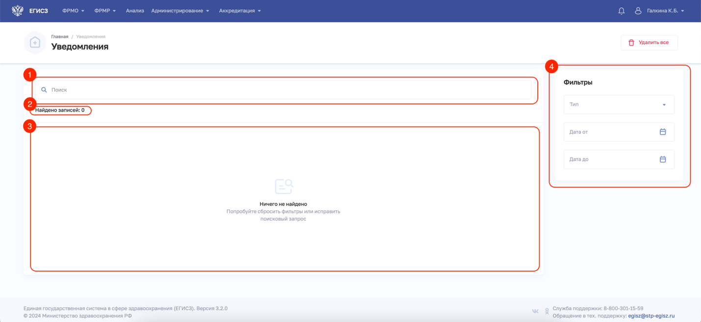
Рисунок 179 – Страница «Уведомления»
На странице «Уведомления» содержатся:
- поле поиска уведомления (см. Рисунок 179, 1);
- количество уведомлений (см. Рисунок 179, 2);
- область уведомления (см. Рисунок 179, 3);
- область фильтрации списка уведомлений (см. Рисунок 179, 4). Фильтрация доступна по следующим полям:
  - Тип уведомления;
  - Дата от;
  - Дата до.

Аварийные ситуации

Действия в случае несоблюдения условий выполнения технологического процесса, в том числе при длительных отказах технических средств

Ошибка запуска
Если для Пользователя отсутствует возможность входа в Подсистему, следует проверить доступ к информационно-телекоммуникационной сети «Интернет» и наименование адреса в адресной строке веб-браузера.

Ошибка авторизации
Если для Пользователя отсутствует возможность успешного прохождения процедуры авторизации в Подсистеме, необходимо осуществить контроль ввода учетных данных:
- имя пользователя;
- пароль.

Действия по восстановлению программ и/или данных при отказе носителей данных или обнаружении ошибок в данных
При ошибках, связанных с программным обеспечением и работой аппаратных средств Подсистемы, восстановление работоспособности осуществляется Персоналом Подсистемы. Информацию о возникновении таких ошибок нужно направлять в СТП. Контактная информация СТП приведена в подразделе ниже.
При неправильных действиях Пользователей (недопустимых форматах или значениях входных данных) Подсистема выдает Пользователю соответствующие сообщения, затем возвращается в рабочее состояние, предшествовавшее недопустимой команде или некорректному вводу данных.

Действия в случаях обнаружения несанкционированного доступа к данным
В случае обнаружения несанкционированного доступа к данным необходимо незамедлительно сообщить об этом в СТП. Контактная информация СТП приведена в подразделе ниже.

Действия в других аварийных ситуациях
В других аварийных ситуациях, связанных с Подсистемой, необходимо обратиться в СТП. Контактная информация СТП приведена ниже (см. Таблица 47)
Таблица 47 – Контактная информация СТП
Телефон СТП | 8-800-301-15-59
Адрес электронной почты | egisz@stp-egisz.ru
Официальный сайт | https://support.egisz.rosminzdrav.ru
При обращении в СТП Пользователь должен сообщить следующие сведения:
- название Подсистемы (ФРМО), в отношении которой происходит обращение в СТП;
- фамилия, имя, отчество;
- субъект Российской Федерации;
- организация;
- контактный телефон;
- адрес электронной почты (при наличии);
- вопрос/предложение/замечание/сообщение об ошибке.
К сообщению об ошибке рекомендуется прикреплять файлы со скриншотами ошибок. Для того чтобы их сделать, необходимо выполнить следующие действия:
- сделать копию экрана с ошибкой (например, при помощи клавиши
«Print Screen» на клавиатуре);
- создать документ в электронном виде;
- при помощи пункта меню «Правка – Вставить» добавить изображение
с ошибкой в документ;
- под изображением написать комментарий, описывающий действия,
в результате которых возникла ошибка;
- сохранить файл с описанием ошибки;
- отправить файл с описанием ошибки на электронную почту СТП.

Рекомендации по освоению
Рекомендуется ознакомиться с настоящим руководством пользователя и при возникновении вопросов по работе с Подсистемой обращаться в СТП.
В качестве контрольных примеров рекомендуется выполнить операции, описание которых приведено в разделе 4 настоящего руководства пользователя.
- Формы заявок на добавление организаций
в ФРМО
  - Общее описание содержания заявок на добавление организаций в ФРМО
Заявка на добавление организации в ФРМО представляет собой таблицу установленного образца (см. Таблица А.1-Таблица А.9). В первом столбце таблицы «Наименование поля» указываются сведения, которые необходимо предоставить для добавления организации в Подсистему. Во втором столбце таблицы «Описание» указывается информация о добавляемой организации. Заполнение всех строк в данном столбце является обязательным. Для выбора значения в полях с выпадающим списком необходимо нажать на пункт «Выберите элемент», раскрыть список нажатием на кнопку «▼» (стрелка вниз) и выбрать необходимое значение. Третий столбец таблицы «Вид, способ ввода» носит справочный характер, содержит комментарии для заполнения полей формы и может быть удален.
Заявка подписывается руководителем организации (лицом, его замещающим)/ИП либо уполномоченным лицом, действующим на основании доверенности, оформленной в соответствии с требованиями действующего законодательства Российской Федерации. На заявке должен быть проставлен оттиск печати организации/ИП (при наличии печати у организации/ИП). Если организация отказалась от использования печати или если ИП осуществляет деятельность без печати, в заявке на месте, предназначенном для оттиска печати, следует написать «Печать не предусмотрена» (допускается рукописный текст). Оттиск печати необходимо ставить так, чтобы подпись уполномоченного лица и вся информация на оттиске печати были четко видны. В случае, если заявка подписана лицом на основании доверенности, сканированная копия доверенности направляется вместе с заявкой, а проставление на заявке оттиска печати является необязательным.
При направлении заявки на добавление организации в Подсистему соискателем лицензии на осуществление медицинской деятельности обязательным приложением к ней является снимок экрана (скриншот) с номером заявления о предоставлении лицензии (документ в электронном виде). Заверять такой документ не требуется.
При направлении заявки на добавление организации в Подсистему медицинскими организациями и другими организациями, входящими в частную систему здравоохранения, на территории инновационного центра «Сколково» обязательным приложением к ней является сканированная копия разрешения на осуществление медицинской деятельности на территории инновационного центра «Сколково». Сканированная копия указанного разрешения заверяется руководителем организации (лицом, его замещающим) либо уполномоченным лицом, действующим на основании доверенности, оформленной в соответствии с требованиями действующего законодательства Российской Федерации. Подлинность подписи уполномоченного лица заверяется оттиском печати организации (при наличии печати). Если организация отказалась от использования печати или если ИП осуществляет деятельность без печати, в заявке на месте, предназначенном для оттиска печати, следует написать «Печать не предусмотрена» (допускается рукописный текст). Оттиск печати необходимо ставить так, чтобы подпись уполномоченного лица и вся информация на оттиске печати были четко видны. В случае, если документ заверен лицом на основании доверенности, сканированная копия доверенности направляется вместе с заявкой на добавление организации в ФРМО, а проставление оттиска печати является необязательным.
Заявка на добавление организации в ФРМО является приложением к обращению пользователя в СТП, направляемому по электронной почте egisz@stp-egisz.ru или через официальный сайт СТП https://support.egisz.rosminzdrav.ru/
Рекомендуемый текст обращения:
«Прошу добавить в Федеральный реестр медицинских и фармацевтических организаций {Сокращенное наименование организации}.
Приложение:
- сканированная копия заявки в формате файла PDF или JPG;
- заявка в электронном виде (редактируемая);
- снимок экрана (скриншот) с номером заявления о предоставлении лицензии на медицинскую деятельность (документ в электронном виде) либо сканированная копия разрешения на осуществление медицинской деятельности на территории инновационного центра «Сколково»;
- сканированная копия доверенности в формате файла PDF или JPG (если подписант заявки или лицо, заверяющее копию разрешения на осуществление медицинской деятельности на территории инновационного центра «Сколково», действует на основании доверенности).
{Наименование должности и ФИО уполномоченного лица}».
После подачи заявки на добавление организации в ФРМО необходимо направить в СТП заявку на предоставление доступа к ФРМО/ФРМР. Форма заявки на предоставление доступа к ФРМО содержится в приложении к настоящему руководству пользователя (см. Приложение Д). Иные формы заявок приведены в Инструкции по получению доступа к Федеральному реестру медицинских и фармацевтических организаций и Федеральному регистру медицинских и фармацевтических работников, размещенной по адресу https://portal.egisz.rosminzdrav.ru/materials/3549

  - Форма заявки на добавление государственной медицинской организации
Таблица А.1 – Форма заявки на добавление государственной медицинской организации
Наименование поля | Описание | Вид, способ ввода
Полное наименование |  | Указать полное наименование организации в соответствии с выпиской из ЕГРЮЛ.  Допускается только кириллица
Сокращенное наименование |  | Указать сокращенное наименование организации в соответствии с выпиской из ЕГРЮЛ. Допускается только кириллица
Субъект Российской Федерации |  | Указать наименование субъекта Российской Федерации (исходя из юридического адреса головной организации)
ИНН |  | Указать ИНН организации согласно выписке из ЕГРЮЛ. Допускается только 10-значное число.  Без пробелов, тире, точек
ОГРН |  | Указать ОГРН организации в соответствии с выпиской из ЕГРЮЛ. Допускается только 13-значное число. Без пробелов, тире, точек
КПП |  | Указать КПП организации согласно выписке из ЕГРЮЛ. Допускается только 9-значное число.  Без пробелов, тире, точек
Субъект системы здравоохранения | Медицинская организация | Оставить значение «Медицинская организация»
Ведомственная принадлежность |  | Указать ведомственную принадлежность организации в соответствии с учредительными документами
Вид деятельности | Выберите элемент. | Указать вид деятельности организации  в соответствии с приказом Минздрава России от 06.08.2013 № 529н (Раздел I)
Профиль деятельности | Выберите элемент. | Указать (при наличии) профиль деятельности организации в соответствии с приказом Минздрава России от 06.08.2013 № 529н (Раздел I)
Уровень организации | Выберите элемент. | Указать одно из следующих значений:  «I уровень»;  «II уровень»;  «III уровень»;  «Иное»
Территориальный признак | Выберите элемент. | Указать территориальный признак в соответствии с приказом Минздрава России от 06.08.2013 № 529н (Раздел II)
{Наименование должности уполномоченного лица} ________/{И.О. Фамилия }/
МП

  - Форма заявки на добавление частной медицинской организации
Таблица А.2 – Форма заявки на добавление частной медицинской организации
Наименование поля | Описание | Вид, способ ввода
Тип организации | Частное юридическое лицо | Оставить значение «Частное юридическое лицо»
Полное наименование |  | Указать полное наименование организации  в соответствии с выпиской из ЕГРЮЛ.  Допускается только кириллица
Сокращенное наименование |  | Указать полное сокращенное наименование организации в соответствии с выпиской  из ЕГРЮЛ. Допускается только кириллица
Субъект Российской Федерации |  | Указать наименование субъекта Российской Федерации (исходя из юридического адреса головной организации)
ИНН |  | Указать ИНН организации согласно выписке  из ЕГРЮЛ. Допускается только 10-значное число. Без пробелов, тире, точек
ОГРН |  | Указать ОГРН организации согласно выписке  из ЕГРЮЛ. Допускается только 13-значное число. Без пробелов, тире, точек
КПП |  | Указать КПП организации согласно выписке  из ЕГРЮЛ. Допускается только 9-значное число. Без пробелов, тире, точек
Субъект системы здравоохранения | Медицинская организация | Оставить значение «Медицинская организация»
Учредитель |  | Указать наименование учредителя организации  в соответствии с учредительными документами
Вид деятельности | Выберите элемент. | Указать вид деятельности организации  в соответствии с приказом Минздрава России от 06.08.2013 № 529н (Раздел I)
Профиль деятельности | Выберите элемент. | Указать (при наличии) профиль деятельности организации в соответствии с приказом Минздрава России от 06.08.2013 № 529н (Раздел I)
Уровень организации | Выберите элемент. | Указать одно из следующих значений:  «I уровень»;  «II уровень»;  «III уровень»;  «Иное»
{Наименование должности уполномоченного лица} __________/{И.О. Фамилия }/
МП

  - Форма заявки на добавление филиала медицинской организации
Таблица А.3 – Форма заявки на добавление филиала медицинской организации
Наименование поля | Описание | Вид, способ ввода
Головная организация |  | Указать полное и сокращенное наименование головной организации согласно выписке из ЕГРЮЛ. Допускается только кириллица
Полное наименование |  | Указать полное наименование филиала согласно выписке из ЕГРЮЛ. Допускается только кириллица
Сокращенное наименование |  | Указать сокращенное наименование филиала согласно выписке из ЕГРЮЛ. Допускается только кириллица
Субъект Российской Федерации |  | Указать наименование субъекта Российской Федерации, в котором расположен филиал
ИНН |  | Указать ИНН головной организации согласно выписке из ЕГРЮЛ. Допускается только 10-значное число. Без пробелов, тире, точек
КПП |  | Указать КПП филиала согласно выписке из ЕГРЮЛ. Допускается только 9-значное число.  Без пробелов, тире, точек
Субъект системы здравоохранения | Медицинская организация | Оставить значение «Медицинская организация»
Уровень организации | Выберите элемент. | Указать одно из следующих значений:  «I уровень»;  «II уровень»;  «III уровень»;  «Иное»
{Наименование должности уполномоченного лица} ___________/{И.О. Фамилия }/
МП

  - Форма заявки на добавление индивидуального предпринимателя
Таблица А.4 – Форма заявки на добавление индивидуального предпринимателя
Наименование поля | Описание | Вид, способ ввода
Тип организации | Индивидуальный предприниматель | Оставить значение «Индивидуальный предприниматель»
Полное наименование |  | Указать полное наименование ИП в соответствии с выпиской из ЕГРИП.  Допускается только кириллица
Сокращенное наименование |  | Указать сокращенное наименование ИП по шаблону «ИП Фамилия И.О.».  Допускается только кириллица
Субъект Российской Федерации |  | Указать наименование субъекта Российской Федерации (исходя из адреса местожительства ИП)
ИНН |  | Указать ИНН ИП согласно выписке из ЕГРИП. Допускается только 12-значное число. Без пробелов, тире, точек
ОГРН ИП |  | Указать ОГРН ИП согласно выписке из ЕГРИП. Допускается только 15-значное число. Без пробелов, тире, точек
Субъект системы здравоохранения | Медицинская организация | Оставить значение «Медицинская организация»
{Индивидуальный предприниматель} _____________________/{И.О. Фамилия }/
МП

  - Форма заявки на добавление организации здравоохранения
Таблица А.5 – Форма заявки на добавление организации здравоохранения
Наименование поля | Описание | Вид, способ ввода
Тип организации | Государственное юридическое лицо | Оставить значение «Государственное юридическое лицо»
Полное наименование |  | Указать полное наименование организации в соответствии с выпиской из ЕГРЮЛ. Допускается только кириллица
Сокращенное наименование |  | Указать сокращенное наименование организации в соответствии с выпиской из ЕГРЮЛ. Допускается только кириллица
Субъект Российской Федерации |  | Указать наименование субъекта Российской Федерации (исходя из юридического адреса организации)
ИНН |  | Указать ИНН организации согласно выписке из ЕГРЮЛ. Допускается только 10-значное число. Без пробелов, тире, точек
ОГРН |  | Указать ОГРН согласно выписке из ЕГРЮЛ. Допускается только 13-значное число. Без пробелов, тире, точек
КПП |  | Указать КПП организации согласно выписке из ЕГРЮЛ. Допускается только 9-значное число. Без пробелов, тире, точек
Субъект системы здравоохранения | Организация здравоохранения | Оставить значение «Организация здравоохранения»
Ведомственная принадлежность |  | Указать ведомственную принадлежность организации с учредительными документами
{Наименование должности уполномоченного лица} ___________/{И.О. Фамилия }/
МП

  - Форма заявки на добавление фармацевтической организации
Таблица А.6 – Форма заявки на добавление фармацевтической организации
Наименование поля | Описание | Вид, способ ввода
Тип организации | Выберите элемент. | Указать одно из значений:  «Государственное юридическое лицо»;  «Частное юридическое лицо»;  «Индивидуальный предприниматель»
Полное наименование |  | Указать полное наименование организации в соответствии с выпиской из ЕГРЮЛ/ЕГРИП. Допускается только кириллица
Сокращенное  наименование |  | Указать полное сокращенное наименование организации в соответствии с выпиской из ЕГРЮЛ. Для ИП указать по шаблону «ИП Фамилия И.О.».  Допускается только кириллица
Субъект Российской Федерации |  | Указать наименование субъекта Российской Федерации (исходя из юридического адреса головной организации, адреса местожительства ИП)
ИНН |  | Указать ИНН организации согласно выписке из ЕГРЮЛ/ЕГРИП. Для типа организации «Частное юридическое лицо» допускается только 10-значное число. Без пробелов, тире, точек
ОГРН или ОГРН ИП |  | Указать ОГРН организации/ОГРН ИП согласно выписке из ЕГРЮЛ/ЕГРИП. Для типа организации «Частное юридическое лицо» допускается только 13-значное число. Для типа организации «Индивидуальный предприниматель» допускается только 15-значное число. Без пробелов, тире, точек
КПП |  | Указать КПП организации согласно выписке из ЕГРЮЛ. Для типа организации «Частное юридическое лицо» допускается только 9-значное число. Без пробелов, тире, точек. Для типа организации «Индивидуальный предприниматель» значение не указывается
Субъект системы здравоохранения | Фармацевтическая организация | Оставить значение «Фармацевтическая организация»
Ведомственная принадлежность/  Учредитель |  | Указать (при наличии) ведомственную принадлежность организации или наименование учредителя организации в соответствии с учредительными документами
{Наименование должности уполномоченного лица} ___________/{И.О. Фамилия}/
МП

  - Форма заявки на добавление филиала фармацевтической организации
Таблица А.7 – Форма заявки на добавление филиала фармацевтической организации
Наименование поля | Описание | Вид, способ ввода
Головная организация |  | Указать полное и сокращенное наименование головной организации согласно выписке из ЕГРЮЛ.  Допускается только кириллица
Полное наименование |  | Указать полное наименование филиала согласно выписке из ЕГРЮЛ.  Допускается только кириллица
Сокращенное наименование |  | Указать сокращенное наименование филиала согласно выписке из ЕГРЮЛ.  Допускается только кириллица
Субъект Российской Федерации |  | Указать наименование субъекта Российской Федерации, в котором расположен филиал
ИНН |  | Указать ИНН головной организации согласно выписке из ЕГРЮЛ.  Допускается только 10-значное число
КПП |  | Указать КПП филиала согласно выписке  из ЕГРЮЛ. Допускается только 9-значное число. Без пробелов, тире, точек
Субъект системы здравоохранения | Фармацевтическая организация | Оставить значение «Фармацевтическая организация»
{Наименование должности уполномоченного лица} _______________/{И.О. Фамилия }/
МП

  - Форма заявки на добавление образовательной организации или НИИ
Таблица А.8 – Форма заявки на добавление образовательной организации или НИИ
Наименование поля | Описание | Вид, способ ввода
Тип организации | Выберите элемент. | Указать одно из значений:  «Государственное юридическое лицо»;  «Частное юридическое лицо»;  «Индивидуальный предприниматель»
Полное наименование |  | Указать полное наименование организации в соответствии с выпиской из ЕГРЮЛ/ЕГРИП. Допускается только кириллица
Сокращенное наименование |  | Указать сокращенное наименование организации в соответствии с выпиской из ЕГРЮЛ. Для ИП указать по шаблону «ИП Фамилия И.О.». Допускается только кириллица
Субъект Российской Федерации |  | Указать наименование субъекта Российской Федерации (исходя из юридического адреса головной организации, адрес местожительства ИП)
ИНН |  | Указать ИНН организации согласно выписке из ЕГРЮЛ/ЕГРИП. Для типа организации «Частное юридическое лицо» допускается только 10-значное число. Для типа организации «Индивидуальный предприниматель» допускается только 12-значное число.  Без пробелов, тире, точек
ОГРН или ОГРН ИП |  | Указать ОГРН организации/ОГРН ИП согласно выписке из ЕГРЮЛ/ЕГРИП.  Для типа организации «Частное юридическое лицо» допускается только 13-значное число. Для типа организации «Индивидуальный предприниматель» допускается только 15-значное число.  Без пробелов, тире, точек
КПП |  | Указать КПП организации согласно выписке из ЕГРЮЛ. Для типа организации «Частное юридическое лицо» допускается только 9-значное число. Без пробелов, тире, точек  Для типа организации «Индивидуальный предприниматель» значение не указывается
Субъект системы здравоохранения | Образовательная организация | Оставить значение «Образовательная организация»
Тип образовательной организации | Выберите элемент. | Указать одно из следующих значений:  Профессиональная образовательная организация;  Образовательная организация высшего образования;  Организация дополнительного профессионального образования;  Научная организация;  Медицинская организация
Ведомственная принадлежность/Учредитель |  | Указать (при наличии) ведомственную принадлежность организации или наименование учредителя организации  в соответствии с учредительными документами
{Наименование должности уполномоченного лица} _______________/{И.О. Фамилия }/
МП

  - Форма заявки на добавление филиала образовательной организации или НИИ
Таблица А.9 – Форма заявки на добавление филиала образовательной организации или НИИ
Наименование поля | Описание | Вид, способ ввода
Головная организация |  | Указать полное и сокращенное наименование головной организации согласно выписке из ЕГРЮЛ. Допускается только кириллица
Полное наименование |  | Указать полное наименование филиала согласно выписке из ЕГРЮЛ. Допускается только кириллица
Сокращенное наименование |  | Указать сокращенное наименование филиала согласно выписке из ЕГРЮЛ. Допускается только кириллица
Субъект Российской Федерации |  | Указать наименование субъекта Российской Федерации, в котором расположен филиал
ИНН |  | Указать ИНН головной организации согласно выписке из ЕГРЮЛ. Допускается только 10-значное число
КПП |  | Указать КПП филиала согласно выписке из ЕГРЮЛ. Допускается только 9-значное число. Без пробелов, тире, точек
Субъект системы здравоохранения | Образовательная организация | Оставить значение «Образовательная организация»
Тип образовательной организации | Выберите элемент. | Указать одно из следующих значений:  Профессиональная образовательная организация;  Образовательная организация высшего образования;  Организация дополнительного профессионального образования;  Научная организация;  Медицинская организация
{Наименование должности уполномоченного лица} ___________/{И.О. Фамилия }/
МП
- Формы заявок на проведение реорганизации
в ФРМО
  - Общее описание содержания заявки на проведение реорганизации в ФРМО
До направления заявки на проведение реорганизации в ФРМО необходимо осуществить действия, описанные в подпункте 4.1.5.1.10 настоящего руководства пользователя.
Заявка на проведение реорганизации в ФРМО представляет собой таблицу установленного образца. На первом шаге требуется заполнить перечень сведений об организации, которая создана в процессе реорганизации, в зависимости от типа субъекта системы здравоохранения и формы собственности перечень полей отличается (см. Приложение А к настоящему руководству пользователя). На втором шаге и далее требуется заполнить сведения об организациях, которые участвуют в процессе реорганизации.
На заявке должен быть проставлен оттиск печати организации/ИП (при наличии печати у организации/ИП). Если организация отказалась от использования печати или если ИП осуществляет деятельность без печати, в заявке на месте, предназначенном для оттиска печати, следует написать «Печать не предусмотрена» (допускается рукописный текст). Оттиск печати необходимо ставить так, чтобы подпись уполномоченного лица и вся информация на оттиске печати были четко видны. В случае, если заявка подписана лицом на основании доверенности, сканированная копия доверенности направляется вместе с заявкой, а проставление оттиска печати является необязательным.
Заявка на проведение реорганизации в ФРМО является приложением к обращению пользователя в СТП, направляемому по электронной почте на адрес egisz@stp-egisz.ru или через сайт Центра поддержки ЕГИСЗ https://support.egisz.rosminzdrav.ru/
Рекомендуемый текст обращения:
«Прошу провести реорганизацию: {Тип реорганизации: слияние, присоединение, разделение} в ФРМО на основании {Наименование и реквизиты документа о реорганизации}.
Приложение:
Сканированная копия заявки в формате файла PDF или JPG;
Заявка в электронном виде (редактируемая);
Сканированная копия документа о реорганизации организации в формате файла PDF или JPG;
Сканированная копия доверенности в формате файла PDF или JPG (если подписант действует на основании доверенности).
{Наименование должности и ФИО уполномоченного лица}».
  - Форма заявки на слияние организаций в ФРМО
Таблица Б.1 – Форма заявки на слияние организаций в ФРМО
№ п/п | Наименование поля | Описание | Вид, способ ввода
Организация, которая образована вследствие слияния
1 | Полное наименование |  | Указать полное наименование организации  в соответствии с выпиской из ЕГРЮЛ.  Допускается только кириллица
1 | … | Перечень полей зависит от типа субъекта системы здравоохранения и формы собственности см. Приложение А к настоящему руководству пользователя
Организации, которые участвовали в слиянии
2 | OID |  | Указать уникальный идентификатор организации  в ФРМО
2 | Полное наименование |  | Указать полное наименование организации согласно выписке из ЕГРЮЛ/ЕГРИП.  Допускается только кириллица
2 | Субъект Российской Федерации |  | Указать наименование субъекта Российской Федерации (исходя из юридического адреса головной организации)
2 | ИНН |  | Указать ИНН организации согласно выписке из ЕГРЮЛ. Допускается только 10-значное число.  Без пробелов, тире, точек
2 | Логические блоки |  | Требуется указать, включать ли перечень логических блоков (разделов ФРМО) организации, которая участвует в слиянии, в данные организации, которая образована в следствие слияния.  Указать одно из следующих значений:  Включать;  Не включать.
…
{Наименование должности уполномоченного лица} __________/{И.О. Фамилия}/
МП

  - Форма заявки на присоединение организации в качестве структурного подразделения к другой организации в ФРМО
Таблица Б.1 – Форма заявки на присоединение организации в качестве структурного подразделения к другой организации в ФРМО
№ п/п | Наименование поля | Описание | Вид, способ ввода
Организация, которую следует присоединить в качестве структурного подразделения
1 | OID |  | Указать уникальный идентификатор организации  в ФРМО
1 | Полное наименование |  | Указать полное наименование организации согласно выписке из ЕГРЮЛ/ЕГРИП.  Допускается только кириллица
1 | Субъект Российской Федерации |  | Указать наименование субъекта Российской Федерации (исходя из юридического адреса головной организации)
1 | ИНН |  | Указать ИНН организации согласно выписке из ЕГРЮЛ. Допускается только 10-значное число.  Без пробелов, тире, точек
Организация, к которой будет присоединена другая организация в качестве структурного подразделения
2 | OID |  | Указать уникальный идентификатор организации  в ФРМО
2 | Полное наименование |  | Указать полное наименование организации согласно выписке из ЕГРЮЛ/ЕГРИП.  Допускается только кириллица
2 | Субъект Российской Федерации |  | Указать наименование субъекта Российской Федерации (исходя из юридического адреса головной организации)
2 | ИНН |  | Указать ИНН организации согласно выписке из ЕГРЮЛ. Допускается только 10-значное число.  Без пробелов, тире, точек
2 | Логические блоки |  | Требуется указать, включать ли перечень логических блоков (разделов ФРМО) организации, которую присоединяют в качестве структурного подразделения, в данные организации, к которой присоединяют.  Указать одно из следующих значений:  Включать;  Не включать.
{Наименование должности уполномоченного лица} __________/{И.О. Фамилия}/
МП

  - Форма заявки на разделение организации в ФРМО
Таблица Б.1 – Форма заявки на разделение организации в ФРМО
№ п/п | Наименование поля | Описание | Вид, способ ввода
Организация, которую следует разделить
1 | OID |  | Указать уникальный идентификатор организации в ФРМО
1 | Полное наименование |  | Указать полное наименование организации согласно выписке из ЕГРЮЛ/ЕГРИП.  Допускается только кириллица
1 | Субъект Российской Федерации |  | Указать наименование субъекта Российской Федерации (исходя из юридического адреса головной организации)
1 | ИНН |  | Указать ИНН организации согласно выписке из ЕГРЮЛ. Допускается только 10-значное число.  Без пробелов, тире, точек
Организации, на которые будет разделена организация
2 | Полное наименование |  | Указать полное наименование организации в соответствии с выпиской из ЕГРЮЛ.  Допускается только кириллица
2 | … | Перечень полей зависит от типа субъекта системы здравоохранения и формы собственности см. Приложение А к настоящему руководству пользователя
2 | Логические блоки |  | Требуется указать, включать ли перечень логических блоков (разделов ФРМО) организации, которую разделяют, в данные организации, которые будут созданы на основе разделенной.  Указать одно из следующих значений:  Включать;  Не включать.
…
{Наименование должности уполномоченного лица} __________/{И.О. Фамилия}/
МП

- Форма заявки на перевод организации в архив ФРМО
  - Общее описание содержания заявки на перевод организации в архив ФРМО
До направления заявки на перевод карточки организации в архив ФРМО необходимо осуществить действия, описанные в подпункте 4.1.5.1.10 настоящего руководства пользователя.
Заявка на перевод карточки организации в архив ФРМО представляет собой таблицу установленного образца. В первом столбце таблицы «Наименование поля» указываются сведения, которые необходимо предоставить для перевода карточки организации в архив Подсистемы. Во втором столбце таблицы «Описание» необходимо указать информацию об организации. Заполнение всех строк в данном столбце является обязательным. Третий столбец таблицы «Вид, способ ввода» носит справочный характер, содержит комментарии для заполнения полей формы и может быть удален. Заявка от ОУЗ/ФОИВ может содержать просьбу о переводе в архив ФРМО карточек нескольких организаций; в этом случае в таблицу 1 заявки добавляются строки. Заявка подписывается руководителем ОУЗ/ФОИВ (лицом, его замещающим) либо уполномоченным лицом, действующим на основании доверенности, оформленной в соответствии с требованиями действующего законодательства РФ.
На заявке должен быть проставлен оттиск печати организации/ИП (при наличии печати у организации/ИП). Если организация отказалась от использования печати или если ИП осуществляет деятельность без печати, в заявке на месте, предназначенном для оттиска печати, следует написать «Печать не предусмотрена» (допускается рукописный текст). Оттиск печати необходимо ставить так, чтобы подпись уполномоченного лица и вся информация на оттиске печати были четко видны. В случае, если заявка подписана лицом на основании доверенности, сканированная копия доверенности направляется вместе с заявкой, а проставление оттиска печати является необязательным.
Заявка на перевод карточки организации в архив ФРМО является приложением к обращению пользователя в СТП, направляемому по электронной почте на адрес egisz@stp-egisz.ru или через сайт Центра поддержки ЕГИСЗ https://support.egisz.rosminzdrav.ru/
Рекомендуемый текст обращения:
«Прошу перевести карточку {Сокращенное наименование организации} в архив ФРМО на основании {Основание перевода организации в архив. Наименование и реквизиты документа о реорганизации/ликвидации либо документа о прекращении осуществления медицинской/фармацевтической/образовательной деятельности}.
Приложение:
Сканированная копия заявки в формате файла PDF или JPG;
Заявка в электронном виде (редактируемая);
Сканированная копия документа о реорганизации/ликвидации организации либо документа о прекращении медицинской/фармацевтической/образовательной деятельности в формате файла PDF или JPG;
Сканированная копия доверенности в формате файла PDF или JPG (если подписант действует на основании доверенности).
{Наименование должности и ФИО уполномоченного лица}».

  - Форма заявки на перевод карточки организации в архив ФРМО
Таблица В.1 – Форма заявки на перевод карточки организации в архив ФРМО
№ п/п | Наименование поля | Описание | Вид, способ ввода
1 | OID |  | Указать уникальный идентификатор организации в ФРМО
1 | Полное наименование |  | Указать полное наименование организации согласно выписке из ЕГРЮЛ/ЕГРИП.  Допускается только кириллица
1 | Субъект Российской Федерации |  | Указать наименование субъекта Российской Федерации  (в соответствии с юридическим адресом организации/филиала/адреса местожительства ИП)
1 | Причина перевода  в архив | Выберите элемент. | Указать одно из следующих значений:  Реорганизация организации;  Дубль карточки;  Некорректное внесение сведений;  Прекращение медицинской/фармацевтической/образовательной деятельности;  Реорганизация: слияние;  Реорганизация: присоединение
{Наименование должности уполномоченного лица} __________/{И.О. Фамилия}/
МП

- Матрица прав и ролей пользователей ФРМО
Таблица Г.1 – Матрица прав и ролей пользователей ФРМО
Права/роли пользователей ФРМО | Администратор (ФРМО) | Работник ОУЗ (ФРМО) | Работник МЗ (ФРМО) | Работник ФОИВ (ФРМО) | Работник организации (ФРМО) | Работник организации, бухгалтер (ФРМО) | Работник РЗН (ФРМО) | Работник МЗ, кадровый  департамент (ФРМО)
Форма «Федеральный реестр медицинских и фармацевтических организаций»
Просмотр реестра медицинских и фармацевтических организаций | + | + | + | + | + | + | + | +
Фильтрация реестровых записей | + | + | + | + | + | + | + | +
Настройка отображения реестровых записей | + | + | + | + | + | + | + | +
Выгрузка результатов поиска и фильтрации информации | + | + | + | + | + | + | + | +
Форма «Карточка организации»
Создание организации | + | - | - | - | - | - | - | -
Создание организации на основе других организаций или филиалов (слияние) | + | - | - | - | - | - | - | -
Создание филиала | + | - | - | - | - | - | - | -
Создание филиала на основе карточек других организаций или филиалов (слияние) | + | - | - | - | - | - | - | -
Просмотр карточки организации | + | - | - | - | - | - | - | -
Редактирование сведений в карточке организации | + | - | - | - | + | + | - | -
Объединение дубликатов карточек организаций | + | - | - | - | - | - | - | -
Разделение организации | + | - | - | - | - | - | - | -
Перевод карточки в архив (удаление организации) | + | - | - | - | - | - | - | -
Подтверждение данных организации | - | - | - | - | - | - | + | -
Форма «Лицензирование»
Вкладка «Лицензии»
Просмотр списка лицензий организации | + | + | + | + | + | + | + | +
Просмотр сведений о лицензии организации | + | + | + | + | + | + | + | +
Вкладка «Планируемые услуги»
Просмотр планируемых услуг | + | + | + | + | + | + | + | +
Добавление планируемых услуг | + | - | - | - | + | + | - | -
Редактирование планируемых услуг | + | - | - | - | + | + | - | -
Удаление планируемых услуг | + | - | - | - | + | + | - | -
Вкладка «Подтвержденные данные»
Просмотр подтвержденных данных | + | + | + | + | + | + | + | +
Повторное формирование файлов записи подтверждения | - | - | - | - | - | - | + | -
Форма «Лечебно-профилактические здания»
Просмотр списка лечебно-профилактических зданий | + | + | + | + | + | + | + | +
Добавление лечебно-профилактического здания | + | - | - | - | + | + | - | -
Редактирование лечебно-профилактического здания | + | - | - | - | + | + | - | -
Удаление лечебно-профилактического здания | + | - | - | - | + | + | - | -
Просмотр лечебно-профилактического здания | + | + | + | + | + | + | + | +
Подтверждение данных организации частично для выбранных зданий | - | - | - | - | - | - | + | -
Форма «Структурные подразделения»
Просмотр списка структурных подразделений | + | + | + | + | + | + | + | +
Добавление структурного подразделения | + | - | - | - | + | + | - | -
Редактирование структурного подразделения | + | - | - | - | + | + | - | -
Удаление структурного подразделения | + | - | - | - | + | + | - | -
Просмотр структурного подразделения | + | + | + | + | + | + | + | +
Форма «Территориально выделенные структурные подразделения»
Просмотр списка территориально выделенных структурных подразделений | + | + | + | + | + | + | + | +
Добавление территориально выделенного структурного подразделения | + | - | - | - | + | + | - | -
Редактирование территориально выделенного структурного подразделения | + | - | - | - | + | + | - | -
Удаление территориально выделенного структурного подразделения | + | - | - | - | + | + | - | -
Просмотр территориально выделенного структурного подразделения | + | + | + | + | + | + | + | +
Форма «Передвижные подразделения»
Просмотр списка передвижных подразделений | + | + | + | + | + | + | + | +
Добавление передвижного подразделения | + | - | - | - | + | + | - | -
Редактирование передвижного подразделения | + | - | - | - | + | + | - | -
Удаление передвижного подразделения | + | - | - | - | + | + | - | -
Просмотр передвижного подразделения | + | + | + | + | + | + | + | +
Форма «Врачебные участки»
Просмотр списка врачебных участков | + | + | + | + | + | + | + | +
Фильтрация списка врачебных участков | + | + | + | + | + | + | + | +
Добавление врачебного участка | + | - | - | - | + | + | - | -
Редактирование врачебного участка | + | - | - | - | + | + | - | -
Удаление врачебного участка | + | - | - | - | + | + | - | -
Просмотр врачебного участка | + | + | + | + | + | + | + | +
Форма «Штатное расписание»
Просмотр штатных расписаний | + | + | + | + | + | + | + | +
Добавление штатного расписания | + | - | - | - | + | + | - | -
Добавление копии штатного расписания | + | - | - | - | + | + | - | -
Просмотр записей штатного расписания | + | + | + | + | + | + | + | +
Редактирование записей штатного расписания | + | - | - | - | + | + | - | -
Удаление записей штатного расписания | + | - | - | - | + | + | - | -
Форма «Заработная плата»
Копирование записи о заработной плате из фактических показателей в фактические показатели | + | - | - | - | - | + | - | -
Копирование записи о заработной плате из плановых показателей в фактические показатели | + | - | - | - | - | + | - | -
Копирование записи о заработной плате из плановых показателей в плановые показатели | + | - | - | - | - | + | - | -
Вкладка «Фактические показатели»
Просмотр фактических показателей заработной платы | + | - | - | - | - | + | - | -
Добавление фактических показателей заработной платы | + | - | - | - | - | + | - | -
Редактирование фактических показателей заработной платы | + | - | - | - | - | + | - | -
Удаление фактических показателей заработной платы | + | - | - | - | - | + | - | -
Вкладка «Плановые показатели»
Просмотр плановых показателей заработной платы | + | - | - | - | - | + | - | -
Добавление плановых показателей заработной платы | + | - | - | - | - | + | - | -
Редактирование плановых показателей заработной платы | + | - | - | - | - | + | - | -
Удаление плановых показателей заработной платы | + | - | - | - | - | + | - | -
Форма «Доходы и расходы»
Просмотр доходов и расходов | + | - | - | - | - | + | - | -
Добавление записи о доходах и расходах | + | - | - | - | - | + | - | -
Редактирование записи о доходах и расходах | + | - | - | - | - | + | - | -
Удаление записи о доходах и расходах | + | - | - | - | - | + | - | -
Удаление отчетного периода | + | - | - | - | - | + | - | -
Форма «Оборудование»
Просмотр списка оборудования | + | + | + | + | + | + | + | +
Добавление записи об оборудовании | + | - | - | - | + | + | - | -
Редактирование записи об оборудовании | + | - | - | - | + | + | - | -
Удаление записи об оборудовании | + | - | - | - | + | + | - | -
Просмотр записи об оборудовании | + | + | + | + | + | + | + | +
Форма «Домовые хозяйства»
Просмотр домовых хозяйств | + | + | + | + | + | + | + | +
Добавление домового хозяйства | + | - | - | - | + | + | - | -
Редактирование домового хозяйства | + | - | - | - | + | + | - | -
Удаление домового хозяйства | + | - | - | - | + | + | - | -
Просмотр домового хозяйства | + | + | + | + | + | + | + | +
Форма «Плановый объем по ТПГГ»
Просмотр списка периодов с плановым объемом по ТПГГ | + | + | + | + | + | + | + | +
Добавление периода с плановым объемом по ТПГГ | + | - | - | - | + | + | - | -
Редактирование периода с плановым объемом по ТПГГ | + | - | - | - | + | + | - | -
Удаление периода с плановым объемом по ТПГГ | + | - | - | - | + | + | - | -
Форма «Службы санавиации»
Просмотр служб санавиации | + | + | + | + | + | + | + | +
Добавление службы санавиации | + | - | - | - | + | + | - | -
Редактирование службы санавиации | + | - | - | - | + | + | - | -
Удаление службы санавиации | + | - | - | - | + | + | - | -
Просмотр службы санавиации | + | + | + | + | + | + | + | +
Форма «Телемедицинские службы»
Просмотр телемедицинских служб | + | + | + | + | + | + | + | +
Добавление телемедицинской службы | + | - | - | - | + | + | - | -
Редактирование телемедицинской службы | + | - | - | - | + | + | - | -
Удаление телемедицинской службы | + | - | - | - | + | + | - | -
Просмотр телемедицинской службы | + | + | + | + | + | + | + | +
Форма «Земельные участки»
Просмотр земельных участков | + | + | + | + | + | + | + | +
Добавление земельного участка | + | - | - | - | + | + | - | -
Редактирование земельного участка | + | - | - | - | + | + | - | -
Удаление земельного участка | + | - | - | - | + | + | - | -
Просмотр земельного участка | + | + | + | + | + | + | + | +
Форма «Национальный проект «Здравоохранение»»
Просмотр сведений о мероприятиях, проведенных в рамках проекта | + | + | + | + | + | + | + | +
Форма «Реестр лицензиатов»
Просмотр реестра лицензиатов | + | + | + | + | - | - | + | +
Фильтрация реестровых записей | + | + | + | + | - | - | + | +
Настройка отображения реестровых записей | + | + | + | + | - | - | + | +
Просмотр сведений о лицензиате | + | + | + | + | - | - | + | +
Форма «Аналитические отчеты»
Просмотр сформированных отчетов | + | + | + | + | + | + | + | +
Фильтрация сформированных отчетов | + | + | + | + | + | + | + | +
Настройка отображения сформированных отчетов | + | + | + | + | + | + | + | +
Загрузка ранее сформированного отчета | + | + | + | + | + | + | + | +
Формирование отчета | + | + | + | + | + | + | + | +
Форма «Уведомления»
Просмотр уведомлений | + | - | - | - | + | + | - | -
Удаление уведомлений | + | - | - | - | + | + | - | -
Общие привилегии
Доступ уровня федерации | + | - | + | + | - | - | - | +
Доступ уровня региона | - | + | - | - | - | - | + | -
Доступ уровня ведомства | - | - | - | + | - | - | - | -

Форма
Заявка на предоставление доступа к Федеральному реестру
медицинских и фармацевтических организаций

Прошу предоставить пользователю(-ям) права роли {Наименование роли} в {промышленной/тестовой} версии Федерального реестра медицинских и фармацевтических организаций ЕГИСЗ. Сведения о пользователе(-ях) приведены в таблице ниже.
Таблица Д.1 – Сведения о пользователе(-ях)
№ п/п | СНИЛС | Фамилия | Имя | Отчество | Адрес электронной почты | Субъект Российской Федерации | Полное наименование организации | OID  организации | Наименование роли, которую необходимо присвоить
 |  |  |  |  |  |  |  |  | Выберите элемент.
 |  |  |  |  |  |  |  |  | Выберите элемент.
 |  |  |  |  |  |  |  |  | Выберите элемент.

{Наименование должности
уполномоченного лица} ____________________/{И.О. Фамилия}

МП

ФОРМА
Заявка на отзыв доступа к Федеральному реестру медицинских и фармацевтических организаций
Прошу отозвать доступ у пользователя(-ей) в {промышленной/тестовой} версии Федерального реестра медицинских и фармацевтических организаций ЕГИСЗ. Сведения о пользователе(-ях) приведены таблице ниже.
Таблица Е.1 – Сведения о пользователе(-ях)
№ п/п | СНИЛС | Фамилия | Имя | Отчество | Субъект Российской Федерации | Полное наименование организации | OID  организации | Наименование роли, которую необходимо отозвать
1. |  |  |  |  |  |  |  | Выберите элемент.
2. |  |  |  |  |  |  |  | Выберите элемент.
3. |  |  |  |  |  |  |  | Выберите элемент.

{Наименование должности
уполномоченного лица} ____________________/{И.О. Фамилия}

МП

История изменений документа
Дата изменения | Место изменения | Описание изменения
29.05.2024 | Приложение Г Матрица прав и ролей пользователей ФРМО | Внесены правки в части доступности разделов «Заработная плата», «Доходы и расходы» в зависимости от роли пользователя ФРМО
11.12.2024 | Подпункт 4.1.5.1.5 | Заменен Рисунок 8
11.12.2024 | Подпункт 4.1.5.1.6 | Внесены правки описание полей, отображаемых при наличии у организации признака участия в оказании помощи по программе ОМС
11.12.2024 | Подпункт 4.1.5.4.4 | Заменен Рисунок 49
11.12.2024 | Подпункт 4.1.5.7.2 | Добавлено описание окна «Код ОКТМО / Код МО» и действий с ним
28.05.2025 | Раздел «Перечень принятых терминов и сокращений» | Актуализирован список терминов и сокращений
28.05.2025 | Подраздел 2.2 | Актуализированы условия применения Подсистемы
28.05.2025 | Раздел 3 | Актуализировано содержание раздела
28.05.2025 | Пункт 4.1.2 | В перечень полей, по которым осуществляется поиск, добавлены новые поля
28.05.2025 | Подпункты 4.1.5.1.1–4.1.5.1.3, 4.1.5.1.10 | Актуализированы контактные данные СТП и
28.05.2025 | Подпункт 4.1.5.1.1 | Актуализированы требования к заявке на добавление организации в ФРМО
28.05.2025 | Подпункт 4.1.5.1.5 | Актуализировано описание формы «Карточка организации». Добавлена информация о подтверждении сведений.
28.05.2025 | Подпункт 4.1.5.1.6 | Изменен Рисунок 10. Актуализировано описание полей ввода информации о медицинской организации или организации – соискателе лицензии на медицинскую деятельность
28.05.2025 | Подпункт 4.1.5.1.10 | Актуализированы требования к заявке на восстановление из архива ФРМО карточки организации
28.05.2025 | Подпункт 4.1.5.2.1 | Изменен Рисунок 11
28.05.2025 | Подпункт 4.1.5.2.2 | Изменен Рисунок 13
28.05.2025 | Подпункт 4.1.5.2.3 | Добавлен подпункт «Просмотр формы «Подтвержденные данные»»
28.05.2025 | Подпункт 4.1.5.3.1 | Актуализировано описание формы «Лечебно-профилактические здания». Добавлено описание кнопки «Проверить данные», фильтров и признака проверки сведений.
28.05.2025 | Подпункт 4.1.5.3.2 | Добавлен подпункт «Фильтрация на форме «Новое лечебно-профилактическое здание»»
28.05.2025 | Подпункт 4.1.5.3.3 | Изменен Рисунок 21. Актуализировано описание полей формы ввода информации о зданиях
28.05.2025 | Подпункт 4.1.5.3.4 | Изменен Рисунок 23. Добавлено описание отображения информации о подтверждении данных организации
28.05.2025 | Подпункт 4.1.5.7.3 | Актуализировано описание полей формы ввода сведений о врачебном участке
28.05.2025 | Подпункт 4.1.5.8.3 | Изменен Рисунок 80. Актуализировано описание формы «Штатное расписание»
28.05.2025 | Подпункт 4.1.5.8.4 | Добавлен подпункт «Добавление сотрудников в штатное расписание из ФРМР»
28.05.2025 | Подпункт 4.1.5.8.5 | Добавлен подпункт «Просмотр личных дел сотрудников»
28.05.2025 | Подпункт 4.1.5.11.1 | Изменен Рисунок 116. Добавлено описание отображения информации о подтверждении данных организации
28.05.2025 | Подпункт 4.1.5.11.2 | Изменен Рисунок 120. Актуализировано описание полей формы ввода сведений об оборудовании организации
28.05.2025 | Подпункт 4.1.5.11.3 | Изменен Рисунок 121. Добавлено описание отображения информации о подтверждении данных организации
28.05.2025 | Подпункт 4.1.5.12.2 | Изменен Рисунок 123. Актуализировано описание полей формы ввода сведений об оборудовании организации
28.05.2025 | Подпункт 4.1.5.14.2 | Изменены Рисунок 128, Рисунок 129, Рисунок 130. Актуализировано описание полей формы ввода сведений о службе санавиации
28.05.2025 | Подпункт 4.1.7.3.1 | Актуализированы рисунок и описание формы просмотра «Лечебно-профилактические здания»
28.05.2025 | Пункт 4.1.9 | Добавлен пункт «Подтверждение данных организации»
28.05.2025 | Подпункт 4.2.3.1.1 | Изменены Рисунок 168, Рисунок 169
28.05.2025 | Подпункт 4.3.5.3 | Актуализировано описание полей отчета «162. Отчет по заработной плате медицинского персонала»
28.05.2025 | Подпункт 4.3.5.4 | Актуализировано описание полей отчета «169. Отчет о составе данных раздела «Лечебно-профилактические здания»»
28.05.2025 | Подпункт 4.3.5.5 | Актуализировано описание полей отчета «172. Группировка по ТВСП»
28.05.2025 | Подпункт 4.3.5.6 | Актуализировано описание полей отчета «173. Отчет о перечне медицинских организаций, ведущих лицензированную деятельность»
28.05.2025 | Приложение Г | Актуализирована матрица прав и ролей пользователей ФРМО

Это документ, составленный сотрудником организации, имеющим право представлять интересы юридического лица перед органами исполнительной власти и системами электронного взаимодействия. Например, такими лицами могут выступать директор учреждения, главный врач больницы или доверенный представитель, назначенный приказом руководителя. Эти сотрудники обладают правом подачи документов и подписания соглашений от имени организации. Роль «уполномоченное лицо» является внешним термином и не связана с внутренними ролями пользователей внутри Подсистемы (такими как «Администратор»). Уполномоченными считаются должностные лица или представители, официально наделённые полномочиями для совершения юридически значимых действий
Заинтересованными лицами признаются следующие категории субъектов: - Руководители или официальные представители юридических лиц (организаций), - Индивидуальные предприниматели, - Другие физические лица, чьи права и законные интересы затрагиваются состоянием архивированной карточки организации в ФРМО. Иными словами, подать такую заявку вправе любой субъект, чей статус или интересы связаны с восстановлением данных конкретной организации из архива ФРМО.
Заявка должна содержать обоснование необходимости восстановления удалённой или архивированной карточки организации для принятия решения органами управления здравоохранения
На официальном портале нормативно-справочной информации https://nsi.rosminzdrav.ru/#!/refbook реализована возможность выгрузки справочников, формируемых на основании данных ФРМО: «Реестр медицинских организаций Российской Федерации», доступный для скачивания по ссылке https://nsi.rosminzdrav.ru/#!/refbook/1.2.643.5.1.13.13.11.1461/ «ФРМО. Справочник структурных подразделений», доступный для скачивания по ссылке https://nsi.rosminzdrav.ru/#!/refbook/1.2.643.5.1.13.13.99.2.114/ «ФРМО. Справочник отделений и кабинетов», доступный для скачивания по ссылке https://nsi.rosminzdrav.ru/#!/refbook/1.2.643.5.1.13.13.99.2.115/
Заявление о предоставлении лицензии на медицинскую деятельность подается в электронном виде через ЕПГУ по ссылке https://www.gosuslugi.ru/600355/1/form
Только в случае, если заявка направляется соискателем лицензии на осуществление медицинской деятельности либо медицинской организацией или другой организацией, входящей в частную систему здравоохранения, на территории инновационного центра «Сколково».
Заявка подписывается руководителем организации (лицом, его замещающим) либо уполномоченным лицом, действующим на основании доверенности, оформленной в соответствии с требованиями действующего законодательства РФ. В случае, если заявка подписана лицом на основании доверенности, сканированная копия доверенности направляется вместе с заявкой, а проставление оттиска печати является необязательным.
Заявка подписывается руководителем организации (лицом, его замещающим) либо уполномоченным лицом, действующим на основании доверенности, оформленной в соответствии с требованиями действующего законодательства РФ. В случае, если заявка подписана лицом на основании доверенности, сканированная копия доверенности направляется вместе с заявкой, а проставление оттиска печати является необязательным.
В случае, если организация осуществляет деятельность без использования печати, в нижней части заявки рядом с местом для проставления оттиска печати уполномоченным лицом собственноручно указывается: «Печать не предусмотрена».
Заявка подписывается руководителем головной организации/филиала (лицом, его замещающим) либо уполномоченным лицом, действующим на основании доверенности, оформленной в соответствии с требованиями действующего законодательства РФ. В случае, если заявка подписана лицом на основании доверенности, сканированная копия доверенности направляется вместе с заявкой, а проставление оттиска печати является необязательным.
В случае, если организация осуществляет деятельность без использования печати, в нижней части заявки рядом с местом для проставления оттиска печати уполномоченным лицом собственноручно указывается: «Печать не предусмотрена».
Заявка подписывается индивидуальным предпринимателем либо уполномоченным лицом, действующим на основании доверенности, оформленной в соответствии с требованиями действующего законодательства РФ. В случае, если заявка подписана лицом на основании доверенности, сканированная копия доверенности направляется вместе с заявкой, а проставление оттиска печати является необязательным.
В случае, если индивидуальный предприниматель осуществляет деятельность без использования печати, в нижней части заявки рядом с местом для проставления оттиска печати уполномоченным лицом собственноручно указывается: «Печать не предусмотрена».
Заявка подписывается руководителем организации (лицом, его замещающим) либо уполномоченным лицом, действующим на основании доверенности, оформленной в соответствии с требованиями действующего законодательства РФ. В случае, если заявка подписана лицом на основании доверенности, сканированная копия доверенности направляется вместе с заявкой, а проставление оттиска печати является необязательным.
Заявка подписывается руководителем организации (лицом, его замещающим)/индивидуальным предпринимателем либо уполномоченным лицом, действующим на основании доверенности, оформленной в соответствии с требованиями действующего законодательства РФ. В случае, если заявка подписана лицом на основании доверенности, сканированная копия доверенности направляется вместе с заявкой, а проставление оттиска печати является необязательным.
В случае, если организация/индивидуальный предприниматель осуществляет деятельность без использования печати, в нижней части заявки рядом с местом для проставления оттиска печати уполномоченным лицом собственноручно указывается: «Печать не предусмотрена».
Заявка подписывается руководителем головной организации/филиала (лицом, его замещающим) либо уполномоченным лицом, действующим на основании доверенности, оформленной в соответствии с требованиями действующего законодательства РФ. В случае, если заявка подписана лицом на основании доверенности, сканированная копия доверенности направляется вместе с заявкой, а проставление оттиска печати является необязательным.
В случае, если организация осуществляет деятельность без использования печати, в нижней части заявки рядом с местом для проставления оттиска печати уполномоченным лицом собственноручно указывается: «Печать не предусмотрена».
Заявка подписывается руководителем организации (лицом, его замещающим)/индивидуальным предпринимателем либо уполномоченным лицом, действующим на основании доверенности, оформленной в соответствии с требованиями действующего законодательства РФ. В случае, если заявка подписана лицом на основании доверенности, сканированная копия доверенности направляется вместе с заявкой, а проставление оттиска печати является необязательным.
В случае, если организация/индивидуальный предприниматель осуществляет деятельность без использования печати, в нижней части заявки рядом с местом для проставления оттиска печати уполномоченным лицом собственноручно указывается: «Печать не предусмотрена».
Заявка подписывается руководителем головной организации/филиала (лицом, его замещающим) либо уполномоченным лицом, действующим на основании доверенности, оформленной в соответствии с требованиями действующего законодательства РФ. В случае, если заявка подписана лицом на основании доверенности, сканированная копия доверенности направляется вместе с заявкой, а проставление оттиска печати является необязательным.
В случае, если организация осуществляет деятельность без использования печати, в нижней части заявки рядом с местом для проставления оттиска печати уполномоченным лицом собственноручно указывается: «Печать не предусмотрена».
Перевод карточки организации в архив ФРМО подразумевает ее перевод в неактивное состояние по любой из причин, указанных в заявке. Сведения обо всех организациях, внесенных в ФРМО (активных и неактивных), содержатся в справочнике ФРНСИ.РНСИ «Реестр медицинских организаций Российской Федерации», формируемом на основании данных ФРМО и расположенном по ссылке https://nsi.rosminzdrav.ru/#!/refbook/1.2.643.5.1.13.13.11.1461
Перечень логических блоков определяется типом субъекта системы здравоохранения организации, которая образована вследствие слияния.
Заявка подписывается руководителем ОУЗ/ФОИВ/организации (лицом, его замещающим)/индивидуальным предпринимателем либо уполномоченным лицом, действующим на сновании доверенности, оформленной в соответствии с требованиями действующего законодательства РФ. В случае, если заявка подписана лицом на основании доверенности, сканированная копия доверенности направляется вместе с заявкой, а проставление оттиска печати является необязательным.
Если организация отказалась от использования печати или если ИП осуществляет деятельность без печати, в заявке на месте, предназначенном для оттиска печати, следует написать «Печать не предусмотрена» (допускается рукописный текст).
Перевод карточки организации в архив ФРМО подразумевает ее перевод в неактивное состояние по любой из причин, указанных в заявке. Сведения обо всех организациях, внесенных в ФРМО (активных и неактивных), содержатся в справочнике ФРНСИ.РНСИ «Реестр медицинских организаций Российской Федерации», формируемом на основании данных ФРМО и расположенном по ссылке https://nsi.rosminzdrav.ru/#!/refbook/1.2.643.5.1.13.13.11.1461
Перечень логических блоков определяется типом субъекта системы здравоохранения организации, которая образована вследствие слияния.
Заявка подписывается руководителем ОУЗ/ФОИВ/организации (лицом, его замещающим)/индивидуальным предпринимателем либо уполномоченным лицом, действующим на сновании доверенности, оформленной в соответствии с требованиями действующего законодательства РФ. В случае, если заявка подписана лицом на основании доверенности, сканированная копия доверенности направляется вместе с заявкой, а проставление оттиска печати является необязательным.
Если организация отказалась от использования печати или если ИП осуществляет деятельность без печати, в заявке на месте, предназначенном для оттиска печати, следует написать «Печать не предусмотрена» (допускается рукописный текст).
Перевод карточки организации в архив ФРМО подразумевает ее перевод в неактивное состояние по любой из причин, указанных в заявке. Сведения обо всех организациях, внесенных в ФРМО (активных и неактивных), содержатся в справочнике ФРНСИ.РНСИ «Реестр медицинских организаций Российской Федерации», формируемом на основании данных ФРМО и расположенном по ссылке https://nsi.rosminzdrav.ru/#!/refbook/1.2.643.5.1.13.13.11.1461
Перечень логических блоков определяется типом субъекта системы здравоохранения организации, которая образована вследствие слияния.
Заявка подписывается руководителем ОУЗ/ФОИВ/организации (лицом, его замещающим)/индивидуальным предпринимателем либо уполномоченным лицом, действующим на сновании доверенности, оформленной в соответствии с требованиями действующего законодательства РФ. В случае, если заявка подписана лицом на основании доверенности, сканированная копия доверенности направляется вместе с заявкой, а проставление оттиска печати является необязательным.
Если организация отказалась от использования печати или если ИП осуществляет деятельность без печати, в заявке на месте, предназначенном для оттиска печати, следует написать «Печать не предусмотрена» (допускается рукописный текст).
Перевод карточки организации в архив ФРМО подразумевает ее перевод в неактивное состояние по любой из причин, указанных в заявке. Сведения обо всех организациях, внесенных в ФРМО (активных и неактивных), содержатся в справочнике ФРНСИ.РНСИ «Реестр медицинских организаций Российской Федерации», формируемом на основании данных ФРМО и расположенном по ссылке https://nsi.rosminzdrav.ru/#!/refbook/1.2.643.5.1.13.13.11.1461
Заявка подписывается руководителем ОУЗ/ФОИВ/организации (лицом, его замещающим)/индивидуальным предпринимателем либо уполномоченным лицом, действующим на сновании доверенности, оформленной в соответствии с требованиями действующего законодательства РФ. В случае, если заявка подписана лицом на основании доверенности, сканированная копия доверенности направляется вместе с заявкой, а проставление оттиска печати является необязательным.
Если организация отказалась от использования печати или если ИП осуществляет деятельность без печати, в заявке на месте, предназначенном для оттиска печати, следует написать «Печать не предусмотрена» (допускается рукописный текст).
Признак наличия права доступа («+» - доступ присутствует, «-» - доступ отсутствует)
Заявка на предоставление доступа к ФРМО направляется в СТП после добавления организации в ФРМО.
Для каждого пользователя должен быть указан уникальный (неповторяющийся) адрес электронной почты. Рекомендуется указывать электронную почту, привязанную к личному кабинету на ЕПГУ (https://www.gosuslugi.ru/).
OID организации указывается в письме СТП об исполнении заявки на внесение организации в ФРМО либо в сообщении об оказании услуги, направляемом в личный кабинет заявителя на ЕПГУ, а также в справочнике ФРНСИ.РНСИ «Реестр медицинских организаций Российской Федерации», формируемом на основании данных реестра и расположенном по ссылке https://nsi.rosminzdrav.ru/#!/refbook/1.2.643.5.1.13.13.11.1461
Для выбора значения в полях с выпадающим списком необходимо нажать на элемент, раскрыть список нажатием на кнопку стрелка вниз «▼» и выбрать необходимое значение. Для выбора доступны значения: Работник организации (ФРМО), Работник МЗ (ФРМО), Работник РЗН (ФРМО), Работник ОУЗ (ФРМО), Работник ФОИВ (ФРМО), Работник организации, бухгалтер (ФРМО).
Заявка подписывается руководителем организации (лицом, его замещающим)/индивидуальным предпринимателем либо уполномоченным лицом, действующим на основании доверенности, оформленной в соответствии с требованиями действующего законодательства РФ. В случае, если заявка подписана лицом на основании доверенности, сканированная копия доверенности направляется вместе с заявкой, а проставление оттиска печати является необязательным.
Если организация отказалась от использования печати или если ИП осуществляет деятельность без печати, в заявке на месте, предназначенном для оттиска печати, следует написать «Печать не предусмотрена» (допускается рукописный текст).
Для выбора значения в полях с выпадающим списком необходимо нажать на элемент, раскрыть список нажатием на кнопку стрелка вниз «▼» и выбрать необходимое значение. Для выбора доступны значения: Работник организации (ФРМО), Работник МЗ (ФРМО), Работник РЗН (ФРМО), Работник ОУЗ (ФРМО), Работник ФОИВ (ФРМО), Работник организации, бухгалтер (ФРМО).
Заявка подписывается руководителем организации (лицом, его замещающим)/индивидуальным предпринимателем либо уполномоченным лицом, действующим на основании доверенности, оформленной в соответствии с требованиями действующего законодательства РФ. В случае, если заявка подписана лицом на основании доверенности, сканированная копия доверенности направляется вместе с заявкой, а проставление оттиска печати является необязательным.
Если организация отказалась от использования печати или если ИП осуществляет деятельность без печати, в заявке на месте, предназначенном для оттиска печати, следует написать «Печать не предусмотрена» (допускается рукописный текст).

